ИНФОРМАЦИОННЫЙ БЮЛЛЕТЕНЬ
ВЕСТНИК
Звериноголовского района

№14 (62) 30 декабря 2019 года
Читайте в выпуске:
- Постановление Администрации Звериноголовского района от 11 декабря 2019 года №407 «О внесении изменений в текст приложения к постановлению Администрации Звериноголовского района от 27 декабря 2018 года №361 «О мерах по реализации отдельных положений Федерального закона «О противодействии коррупции»……..…………………………………………………………………………………………с Приложением стр.2
- Постановление Администрации Звериноголовского района от 18 декабря 2019 года №412 «Об утверждении Методики определения размера платы за размещение нестационарного торгового объекта на территории Звериноголовского района»…………………………………………………………………………………………………с Приложением стр.3
- Постановление Администрации Звериноголовского района от 26 декабря 2019 года №431 «О внесении изменений в приложение к постановлению Администрации Звериноголовского района от 19 марта 2014 года №102 «О муниципальной программе Звериноголовского района «Противодействие незаконному обороту наркотиков»………………………………………………………………………………………….…с Приложением стр.6
- Решение Звериноголовской районной Думы от 26 декабря 2019 года №290 « О внесении изменений в правила землепользования и застройки Трудовского сельсовета Звериноголовского района Курганской области»………………………………………………………………………………………….…….с Приложением стр.19
- Решение Звериноголовской районной Думы от 26 декабря 2019 года №291 «О бюджете Звериноголовского района на 2020 год и на плановый период 2021 и 2022 годов»……………………………………..……….с Приложением стр.41
- Решение Звериноголовской районной Думы от 26 декабря 2019 года №292 «О внесении изменений в решение Звериноголовской районной Думы «О бюджете Звериноголовского района на 2019 год и на плановый период 2020 и 2021 годов»……………………………………………………………………………………………с Приложением стр.97
- Решение Звериноголовской районной от 26 декабря 2019 года №293 «О внесении изменений в приложение к решению Звериноголовской районной Думы от 22 декабря 2011 года №267 «О переименовании Муниципального учреждения «Отдел культуры и кинофикации Звериноголовского района Курганской области» и утверждении Положения об Отделе культуры Администрации Звериноголовского района Курганской области»……………………………………………………………………………………….…….с Приложением стр.135
- Решение Звериноголовской районной Думы от 26 декабря 2019 года №295 «Об утверждении Порядка уведомления лицами, замещающими муниципальные должности в Звериноголовском районе, о возникновении личной заинтересованности при исполнении должностных обязанностей, которая приводит или может привести к конфликту интересов»……………………………………………………………………………………………с Приложением стр.138
- Протокол публичных слушаний №1…………………………………………………………………………………..стр.143
- Протокол публичных слушаний №2…………………………………………………………………………………..стр.143
- Протокол публичных слушаний №3………………………………………………………………………………….стр.146

Курганская область
Звериноголовский район
АДМИНИСТРАЦИЯ ЗВЕРИНОГОЛОВСКОГО РАЙОНА

ПОСТАНОВЛЕНИЕ
от « 11 » декабря 2019 года № 407
село Звериноголовское
О внесении изменений в текст приложения к постановлению Администрации Звериноголовского района от 27 декабря 2018 года № 361 «О мерах по реализации отдельных положений Федерального закона «О противодействии коррупции»

В соответствии с Федеральным законом от 25 декабря 2008 года № 273-ФЗ «О противодействии коррупции», Федеральным законом от 3 декабря 2012 года № 230-ФЗ «О контроле за соответствием расходов лиц, замещающих государственные должности, и иных лиц их доходам», Указом Президента Российской Федерации от 18 мая 2009 года № 557 «Об утверждении перечня должностей федеральной государственной службы, при назначении на которые граждане и при замещении которых федеральные государственные служащие обязаны представлять сведения о своих доходах, об имуществе и обязательствах имущественного характера своих супруги (супруга) и несовершеннолетних детей», Указом Президента Российской Федерации от 21 июля 2010 года № 925 «О мерах по реализации отдельных положений Федерального закона «О противодействии коррупции», Уставом Звериноголовского района Курганской области, Администрация Звериноголовского района
ПОСТАНОВЛЯЕТ:
- Внести изменения в текст приложения к постановлению Администрации Звериноголовского района от 27 декабря 2018 года № 361 «О мерах по реализации отдельных положений Федерального закона «О противодействии коррупции», изложив его в новой редакции, согласно приложению к настоящему постановлению.
- Настоящее постановление опубликовать в информационном бюллетене «Вестник Звериноголовского района» и разместить на официальном сайте Администрации Звериноголовского района в информационно – телекоммуникационной сети Интернет.
- Контроль за выполнением настоящего постановления возложить на управляющего делами Администрации Звериноголовского района.

Глава Звериноголовского района М.М. Шейгец
Приложение к постановлению Администрации
Звериноголовского района от «11 » декабря 2019 года №407 «О мерах по реализации отдельных положений Федерального закона «О противодействии коррупции»

Перечень
должностей муниципальной службы в Администрации Звериноголовского района при назначении на которые граждане и при замещении которых муниципальные служащие обязаны предоставлять сведения о своих доходах, об имуществе и обязательствах имущественного характера, а также сведения о доходах, об имуществе и обязательствах имущественного характера своих супруги (супруга) и несовершеннолетних детей, сведения о своих расходах, а также о расходах своих супруги (супруга) и несовершеннолетних детей, в порядке и случаях, установленных Федеральным законом от 3 декабря 2012 года № 230-ФЗ «О контроле за
соответствием расходов лиц, замещающих государственные должности, и иных лиц их доходам», а также на которых распространяются ограничения, установленные статьей 12 Федерального закона от 25 декабря 2008 года № 273-ФЗ «О противодействии коррупции»
Раздел I. Высшие должности муниципальной службы
- Первый заместитель Главы Звериноголовского района;
- Заместитель Главы Администрации Звериноголовского района – начальник отдела по социальной политике Администрации Звериноголовского района;
- Заместитель Главы Администрации Звериноголовского района - начальник отдела строительства и жилищно – коммунального хозяйства Администрации Звериноголовского района;
- Управляющий делами Администрации Звериноголовского района;
- Начальник финансового управления Администрации Звериноголовского района;
- Начальник Муниципального казенного учреждения «Управление образования Администрации Звериноголовского района»;
- Начальник Отдела культуры Администрации Звериноголовского района.

Раздел II. Главные должности муниципальной службы
- Председатель комитета муниципального имущества и земельных отношений Администрации Звериноголовского района;
- Начальник отдела учета и отчетности – главный бухгалтер Администрации Звериноголовского района;
- Начальник отдела сельского хозяйства Администрации Звериноголовского района;
- Начальник отдела экономики и прогнозирования Администрации Звериноголовского района;
- Начальник отдела записи актов гражданского состояния Администрации Звериноголовского района;
- Начальник общего отдела Администрации Звериноголовского района;
- Руководитель службы по предоставлению муниципальных услуг Администрации Звериноголовского района;
- Руководитель службы по экономике финансового управления Администрации Звериноголовского района;
- Начальник правового отдела Администрации Звериноголовского района;
- Руководитель архивной службы Администрации Звериноголовского района;
- Заместитель начальника финансового управления Администрации Звериноголовского района - начальник бюджетного отдела финансового управления Администрации Звериноголовского района;
- Заместитель начальника Муниципального казенного учреждения «Управление образования Администрации Звериноголовского района»;
- Начальник отдела учета и отчетности финансового управления Администрации Звериноголовского района.

Раздел III. Ведущие должности муниципальной службы
- Главный специалист отдела строительства и жилищно-коммунального хозяйства - архитектор Администрации Звериноголовского района;
- Главный специалист отдела экономики и прогнозирования Администрации Звериноголовского района (с функцией осуществления муниципальных закупок);
- Главный специалист контрольно – ревизионной службы финансового управления Администрации Звериноголовского района;
- Главный специалист комитета муниципального имущества и земельных отношений Администрации Звериноголовского района (с функцией предоставления муниципальных услуг).

Раздел IV. Старшие должности муниципальной службы

- Ведущий специалист по ведению бухгалтерского учета поселения финансового управления Администрации Звериноголовского района;
- Ведущий специалист по ведению бухгалтерского учета поселения финансового управления Администрации Звериноголовского района.

Управляющий делами
Администрации Звериноголовского района А.П. Сердюков

Курганская область
Звериноголовский район

Администрация Звериноголовского района

ПОСТАНОВЛЕНИЕ
от 18 декабря 2019 года № 412
село Звериноголовское
Об утверждении Методики определения размера платы
за размещение нестационарного торгового объекта на территории Звериноголовского района
В соответствии с Федеральным законом от 6 октября 2003 года № 131-ФЗ «Об общих принципах организации местного самоуправления в Российской Федерации», Федеральным законом от 28 декабря 2009 года № 381-ФЗ «Об основах государственного регулирования торговой деятельности в Российской Федерации», приказом Департамента экономического развития, торговли и труда Курганской области от 27 декабря 2010 года №115-ОД «Об утверждении порядка разработки и утверждения органами местного самоуправления Курганской области схем размещения нестационарных торговых объектов», решением Звериноголовской районной Думы от 28 ноября 2019 года № 285 «Об утверждении Положения о порядке размещения нестационарных торговых объектов на территории Звериноголовского района», Уставом Звериноголовского района Курганской области, в целях создания методической базы и порядка определения цены права заключения договора на размещение нестационарного торгового объекта и размера платы за размещение нестационарных торговых объектов на территории Звериноголовского района, Администрация Звериноголовского района
ПОСТАНОВЛЯЕТ:
1. Утвердить Методику определения размера платы за размещение нестационарного торгового объекта на территории Звериноголовского района согласно приложению к настоящему постановлению.
2. Опубликовать настоящее постановление в информационном бюллетене «Вестник Звериноголовского района» и разместить на официальном сайте Администрации Звериноголовского района в информационной, телекоммуникационной сети Интернет. 3. Контроль за выполнением настоящего постановления оставляю за собой.
Глава Звериноголовского района М.М. Шейгец

Приложение
к постановлению Администрации
Звериноголовского района
от 18 декабря 2019 года № 412
«Об утверждении Методики
определения размера платы
за размещение нестационарного
торгового объекта
на территории Звериноголовского района»

МЕТОДИКА
определения размера платы за размещение нестационарного торгового объекта
на территории Звериноголовского района

Глава 1. Общие положения

1. Настоящая Методика разработана в соответствии с Федеральным законом от 6 октября 2003 года № 131-ФЗ «Об общих принципах организации местного самоуправления в Российской Федерации», Федеральным законом от 28 декабря 2009 года № 381-ФЗ «Об основах государственного регулирования торговой деятельности в Российской Федерации», приказом Департамента экономического развития, торговли и труда Курганской области от 27 декабря 2010 года №115-ОД «Об утверждении порядка разработки и утверждения органами местного самоуправления Курганской области схем размещения нестационарных торговых объектов», решением Звериноголовской районной Думы от 28 ноября 2019 года № 285 «Об утверждении Положения о порядке размещения нестационарных торговых объектов на территории Звериноголовского района», Уставом Звериноголовского района Курганской области, в целях создания методической базы и порядка определения (расчета) цены права заключения договора на размещение нестационарного торгового объекта (далее - Цена права заключения Договора) и размера платы за размещение нестационарных торговых объектов на территории Звериноголовского района.

2. Основанием для взимания Платы за размещение нестационарного торгового объекта является Договор на размещение нестационарного торгового объекта (далее - Договор).
3. Размер Платы за размещение нестационарного торгового объекта, рассчитанный в соответствии с настоящей Методикой, используется для определения ежегодного размера Платы за размещение нестационарного торгового объекта по Договору, заключенному по результатам торгов, проводимых в форме открытого аукциона, и по Договору без проведения торгов.
Плата за размещение нестационарного торгового объекта подлежит перечислению в бюджет Звериноголовского района в соответствии с Договором.
4. Размер Цены права заключения Договора, рассчитанный в соответствии с настоящей Методикой, используется для определения начальной (минимальной) Цены права заключения Договора по результатам торгов, проводимых в форме открытого аукциона.

Цена права заключения Договора подлежит перечислению в бюджет Звериноголовского района.
Глава 2. Определение цены права заключения договора на размещение нестационарного торгового объекта
5. Начальная (минимальная) Цена права заключения Договора по результатам торгов, проводимых в форме открытого аукциона определяется по формуле:

Н_{мин} =А / 12, где:

Н_{мин} - начальная (минимальная) Цена права заключения Договора по результатам торгов, проводимых в форме открытого аукциона, рублей;
А - размер Платы по Договору в год, рублей/год;
12- показатель, учитывающий количество месяцев в году.

Размер Платы по Договору в год определяется по следующей формуле:

А=СУКСЗУ * %КС / 100% * S, где:

СУКСЗУ - средний уровень кадастровой стоимости земель населенных пунктов по муниципальному образованию Звериноголовский район, соответствующий виду разрешенного использования для размещения объектов торговли, определяемый в соответствии с постановлением Правительства Курганской области, рублей/кв.м.;
%КС - процент кадастровой стоимости для размещения нестационарного торгового объекта, установленный в размере 30%;
S - общая площадь места размещения нестационарного торгового объекта, кв.м.
6. Размер Цены права заключения Договора по результатам торгов, проводимых в форме открытого аукциона, определяется в размере равном цене, предложенной Субъектом торговли по результатам открытого аукциона на право заключения Договора.
В случае, если аукцион признан несостоявшимся и была подана единственная заявка на участие в аукционе, или участник аукциона был признан единственным участником аукциона, Субъект торговли производит оплату Цены права заключения Договора в размере равном начальной (минимальной) Цене права заключения Договора.

7. Оплата Цены права заключения Договора производится Субъектом торговли в течение пяти рабочих дней после подписания Договора.
Глава 3. Определение размера платы за размещение нестационарного торгового объекта
8. Размер Платы за размещение нестационарного торгового объекта по Договору, заключенному по результатам торгов, проводимых в форме открытого аукциона, и Платы за размещение нестационарного торгового объекта по Договору без проведения торгов, определяется по формуле:
П_{д} = А / 365 * Т, где:
П_{д} - размер Платы за размещение нестационарного торгового объекта по Договору, рублей;
Т - период размещения нестационарного торгового объекта по Договору, количество дней;
А - размер Платы по Договору в год, рублей/ в год;
365 - показатель, учитывающий количество дней в году.
Размер Платы по Договору в год определяется по следующей формуле:
А = СУКСЗУ * %КС / 100% * S, где:
СУКСЗУ - средний уровень кадастровой стоимости земель населенных пунктов по муниципальному образованию Звериноголовский район, соответствующий виду разрешенного использования для размещения объектов торговли, определяемый в соответствии с постановлением Правительства Курганской области, рублей/кв.м.;
%КС - процент кадастровой стоимости для размещения нестационарного торгового объекта, установленный в размере 30%;
S - общая площадь места размещения нестационарного торгового объекта, кв.м.
9. Плата за размещение нестационарного торгового объекта по Договору вносится Субъектом торговли равными долями ежеквартально, не позднее 5 числа месяца, следующего за отчетным кварталом на расчетный счет, указанный в Договоре.
10. В случае изменения среднего уровня кадастровой стоимости земель населенных пунктов по муниципальному образованию Звериноголовский район, соответствующего виду разрешенного использования для размещения объектов торговли, установленного в соответствии с постановлением Правительства Курганской области, определенный согласно настоящей Методике размер Платы за размещение нестационарного торгового объекта пересчитывается Уполномоченным органом в одностороннем порядке и действует с момента его изменения без подписания дополнительных соглашений к договору.
Управляющий делами Администрации
Звериноголовского района А.П. Сердюков

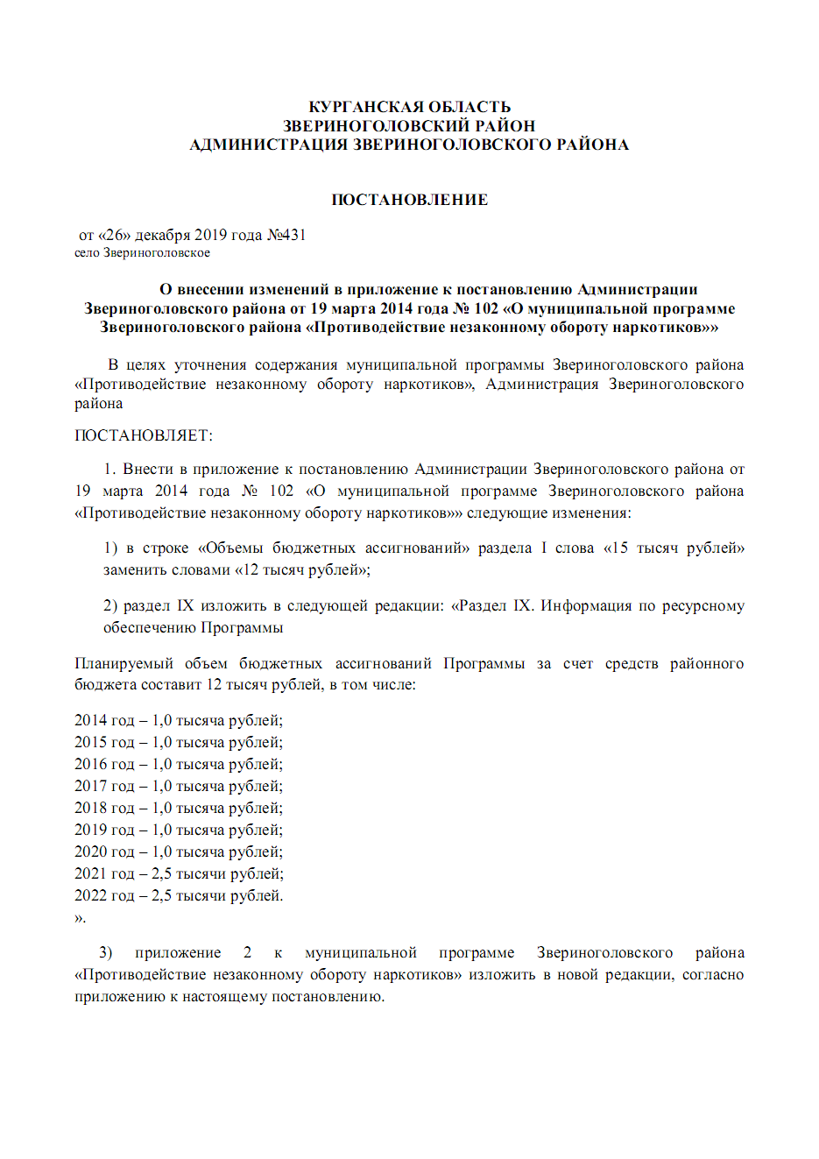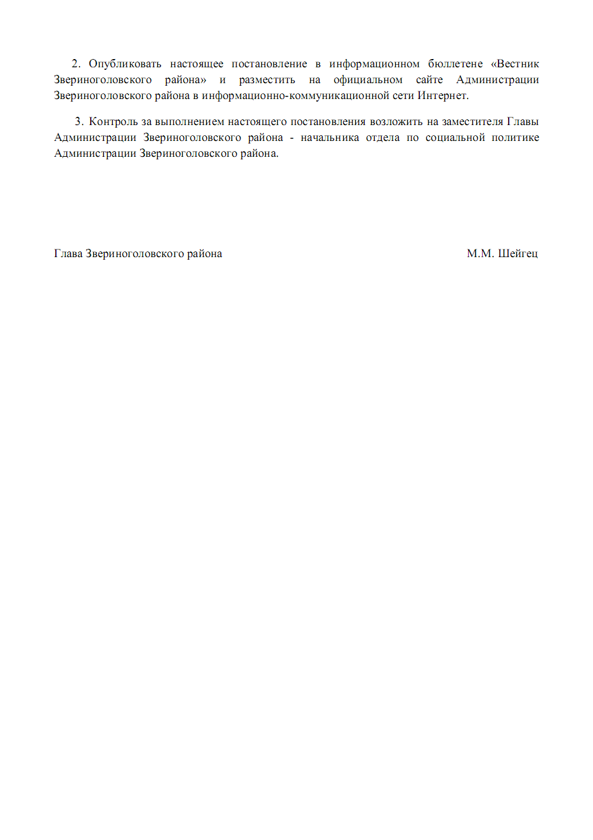

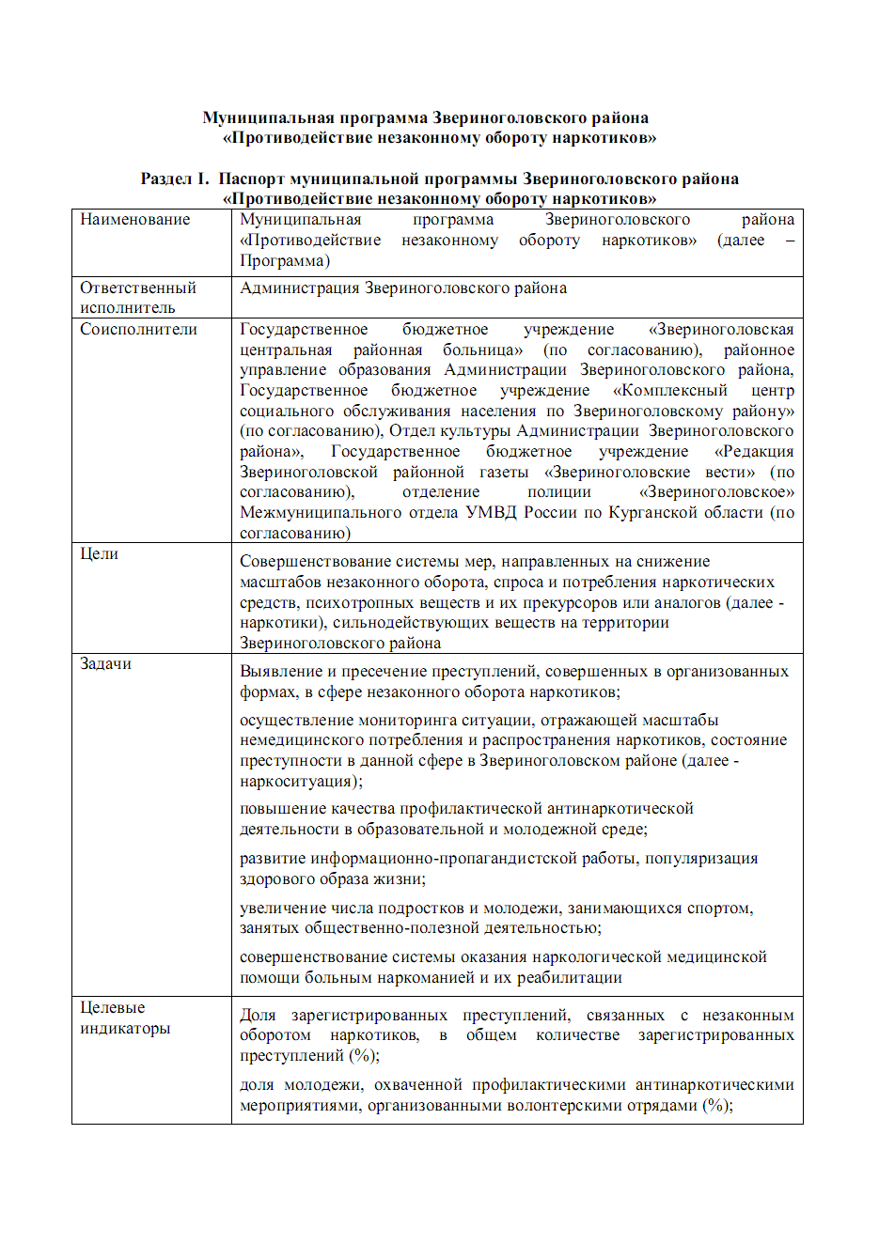
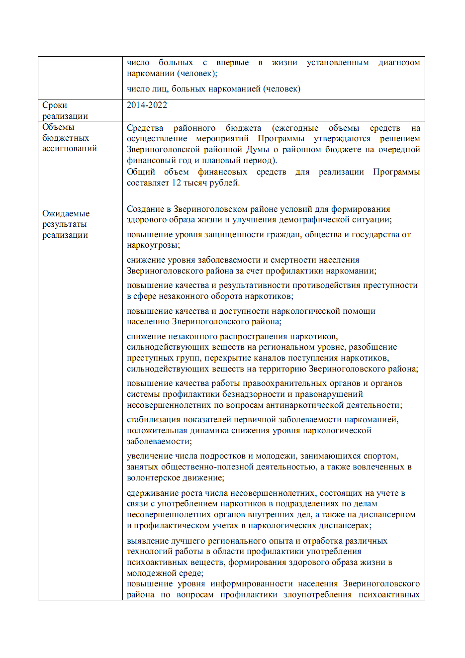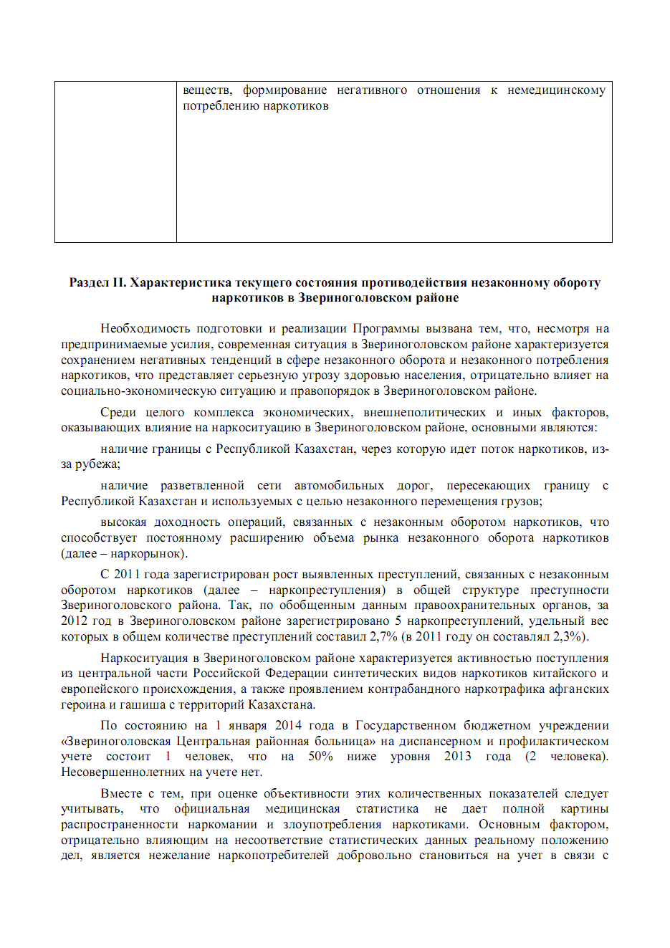

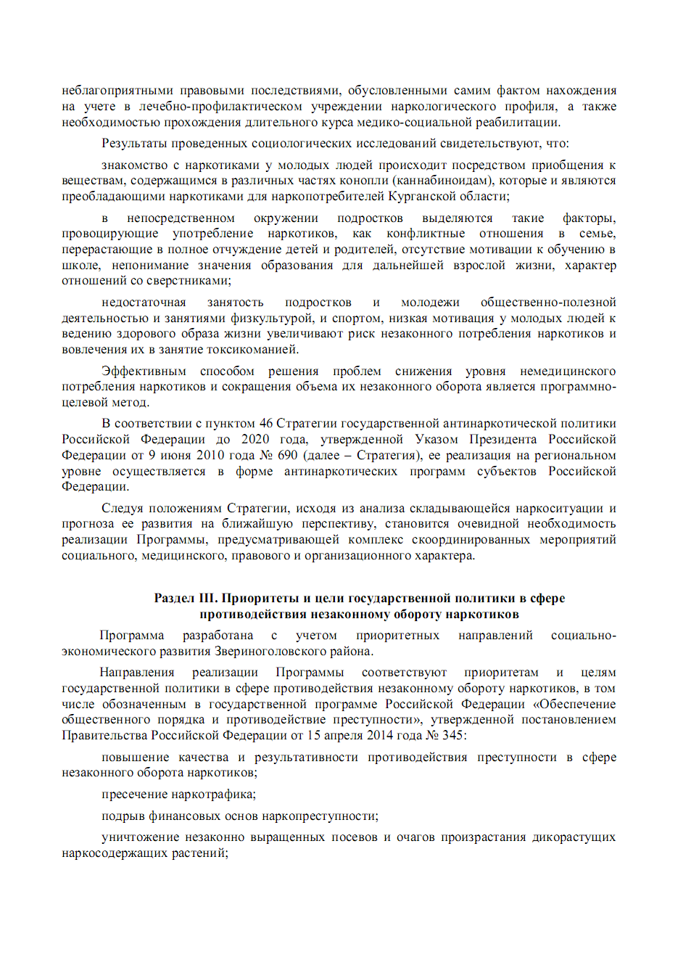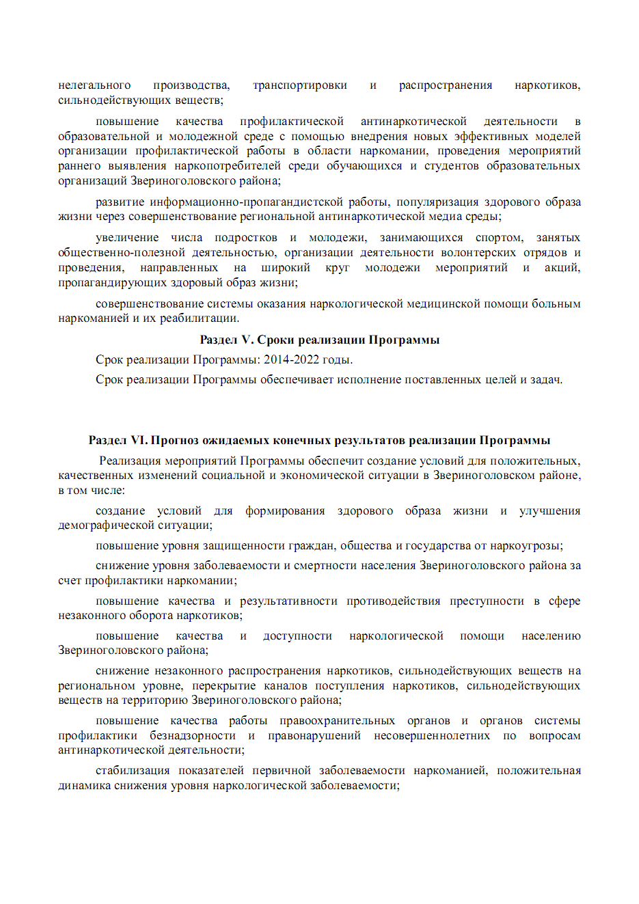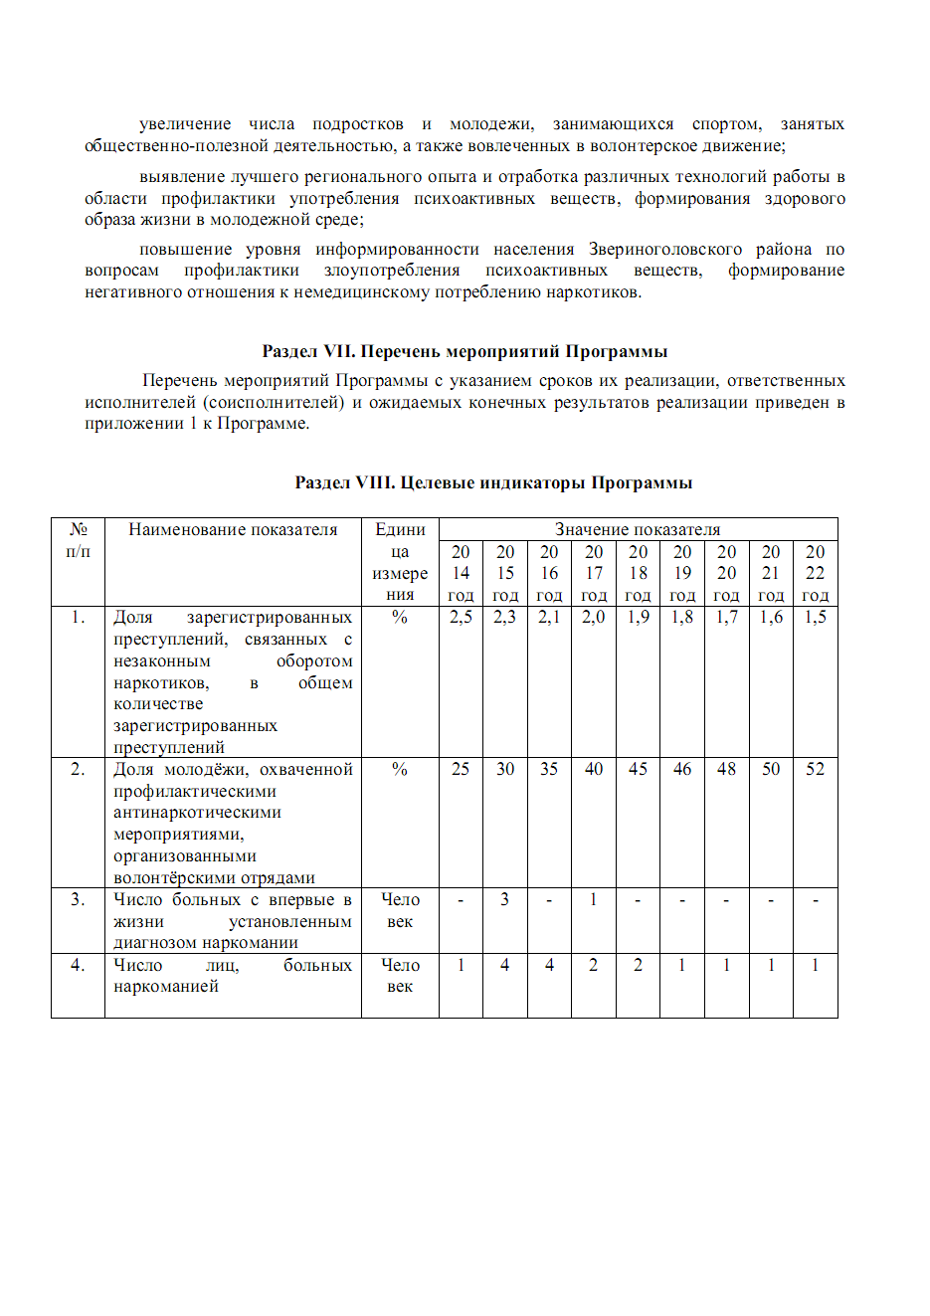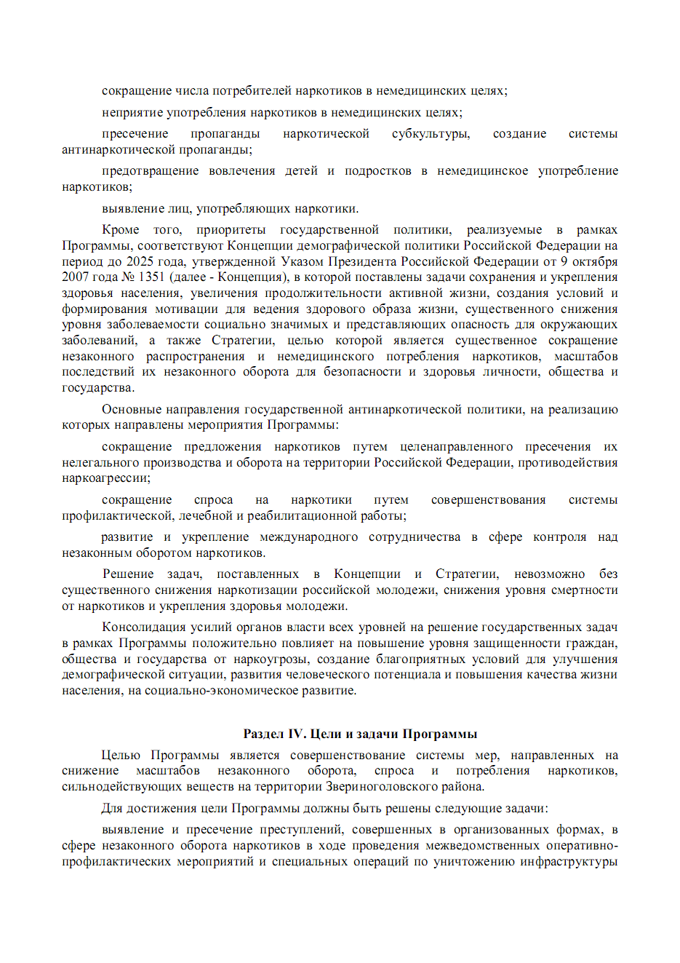
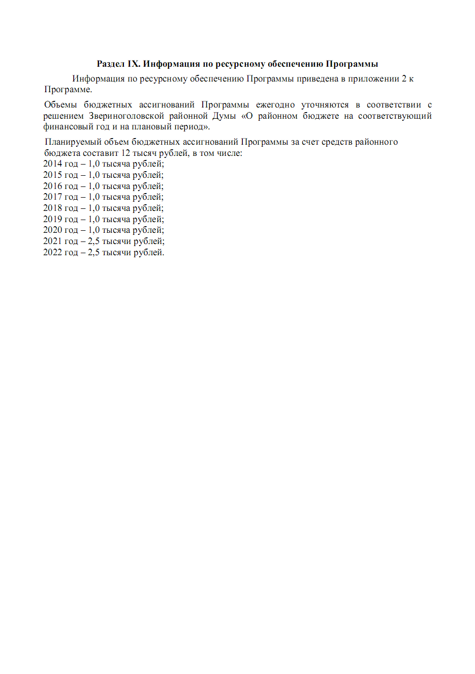

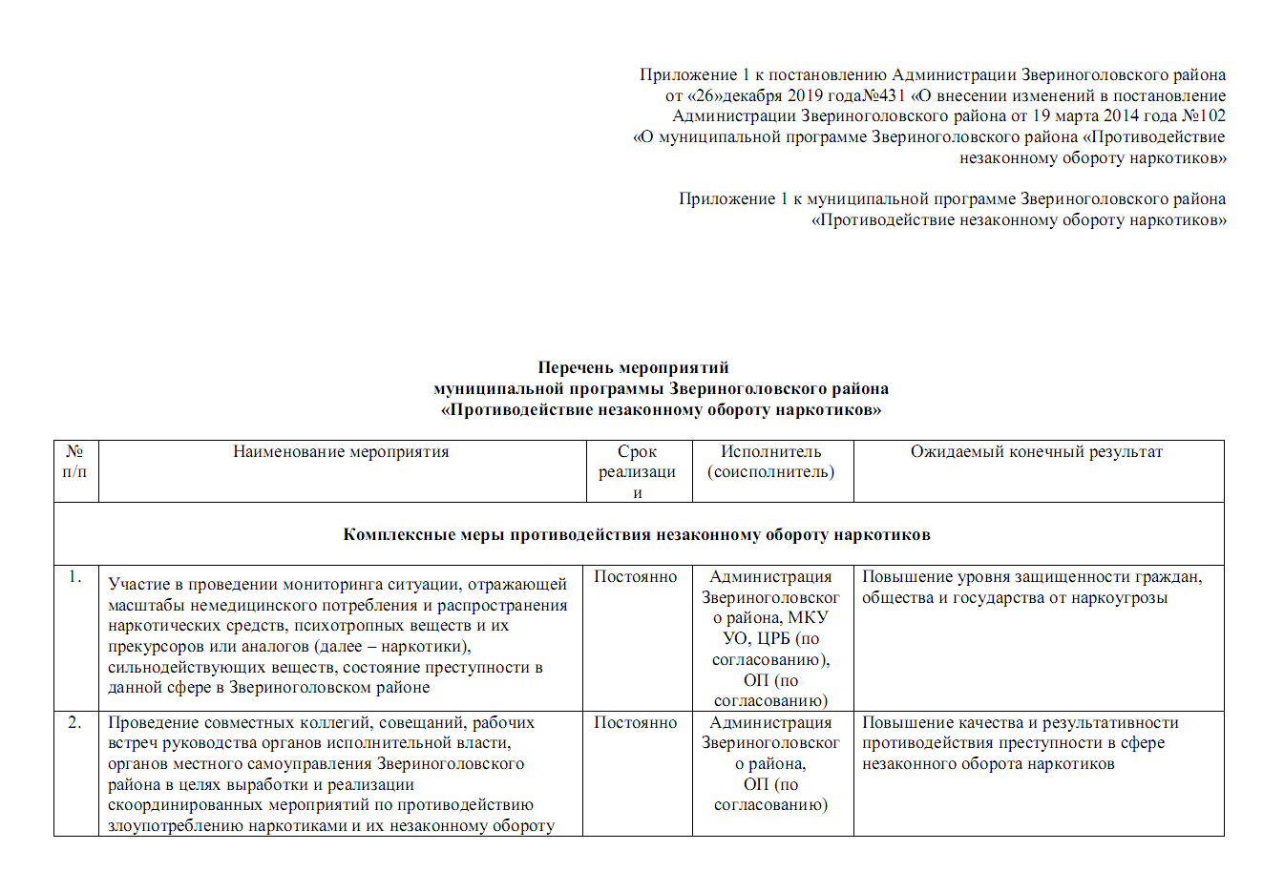

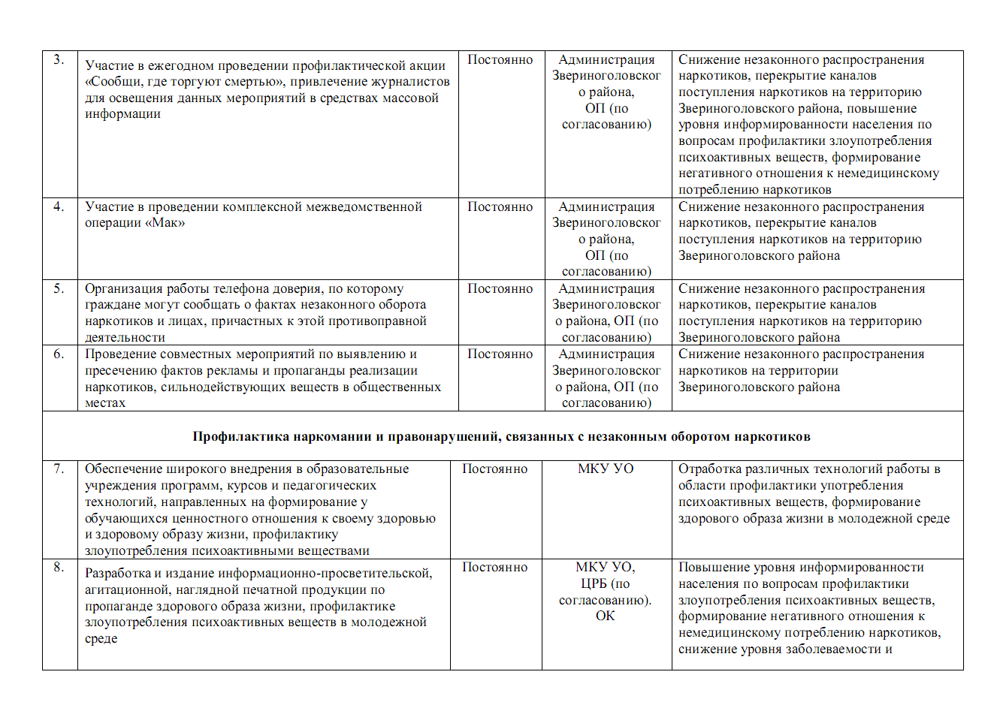
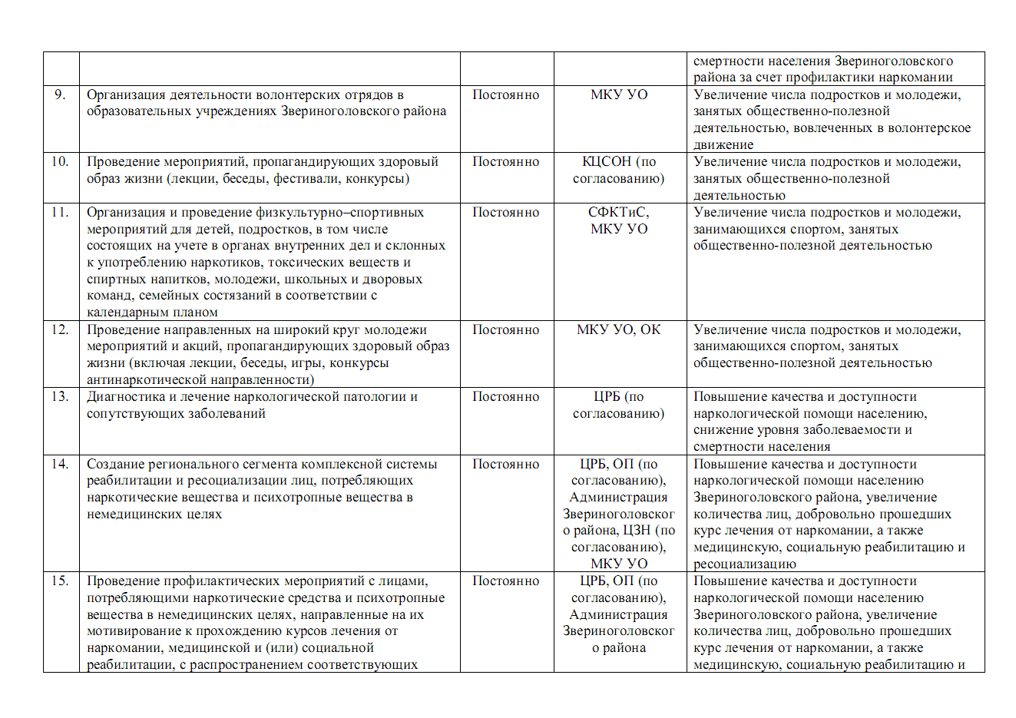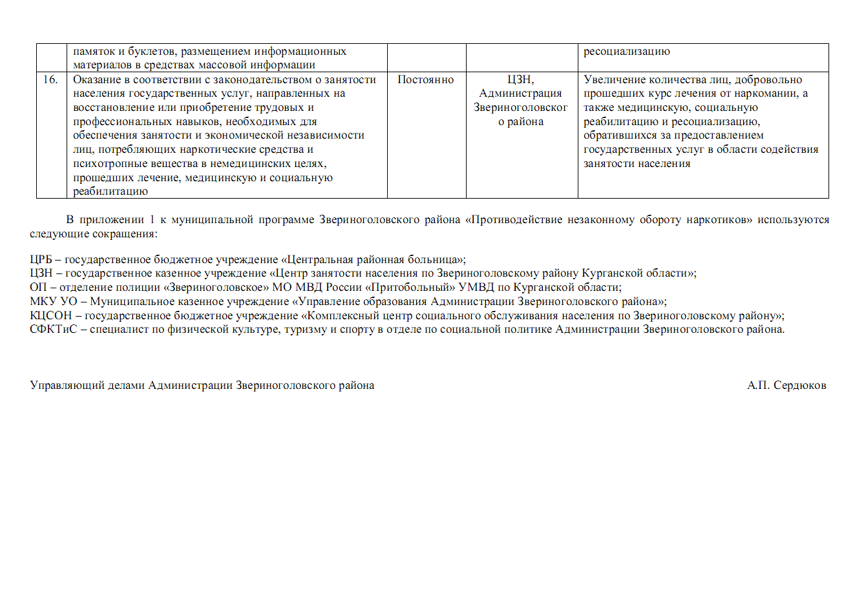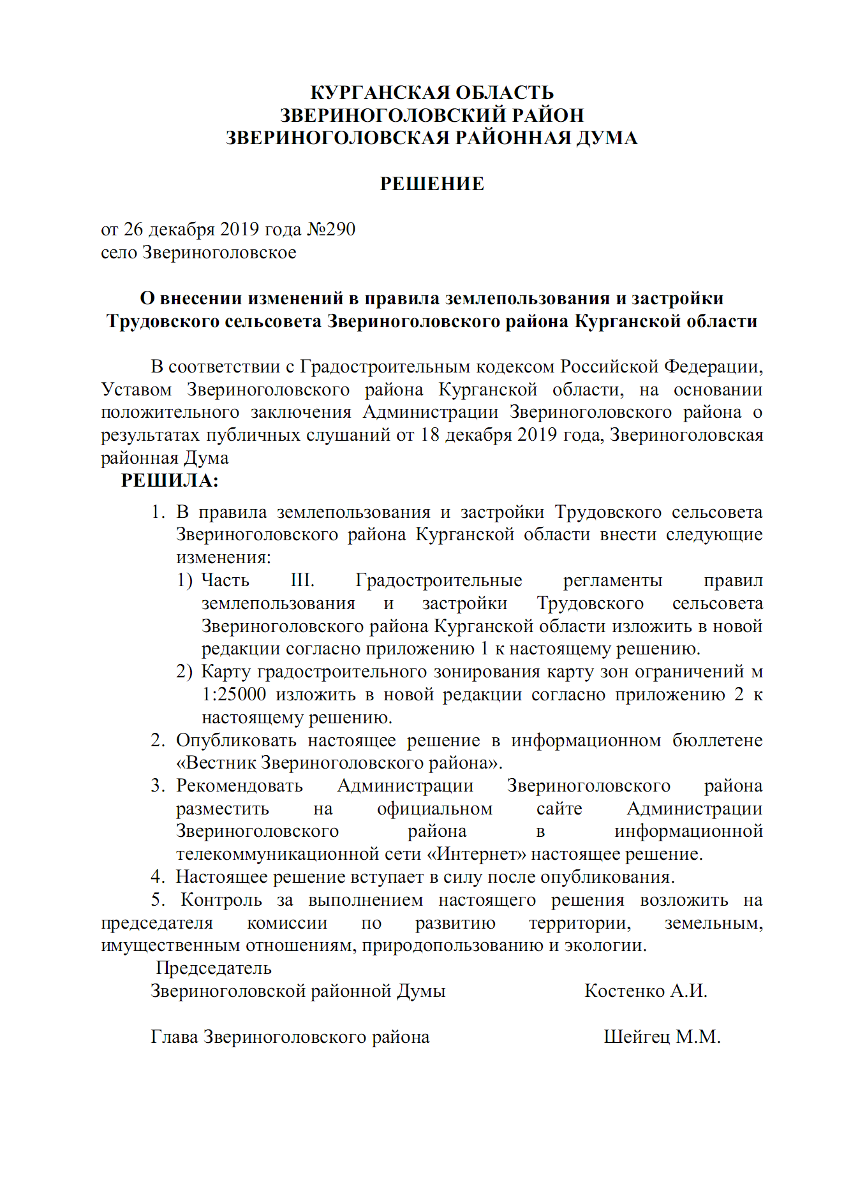
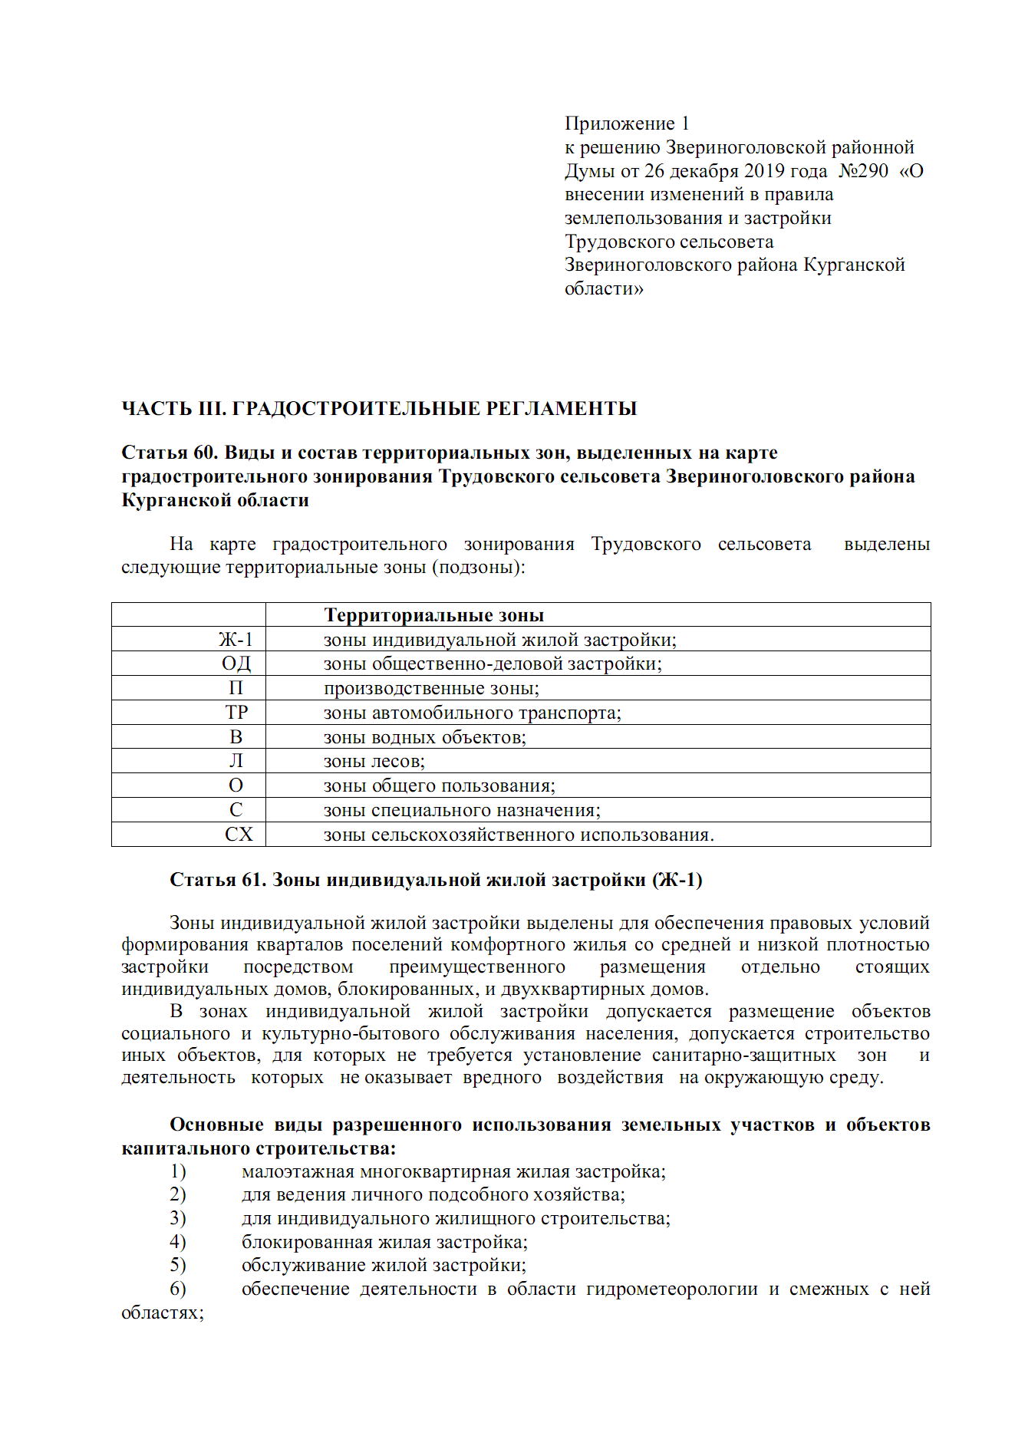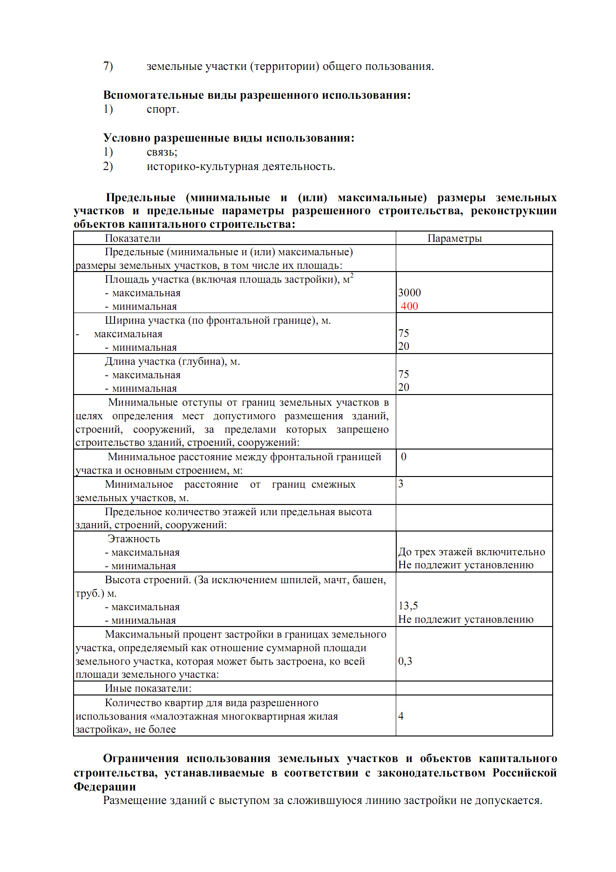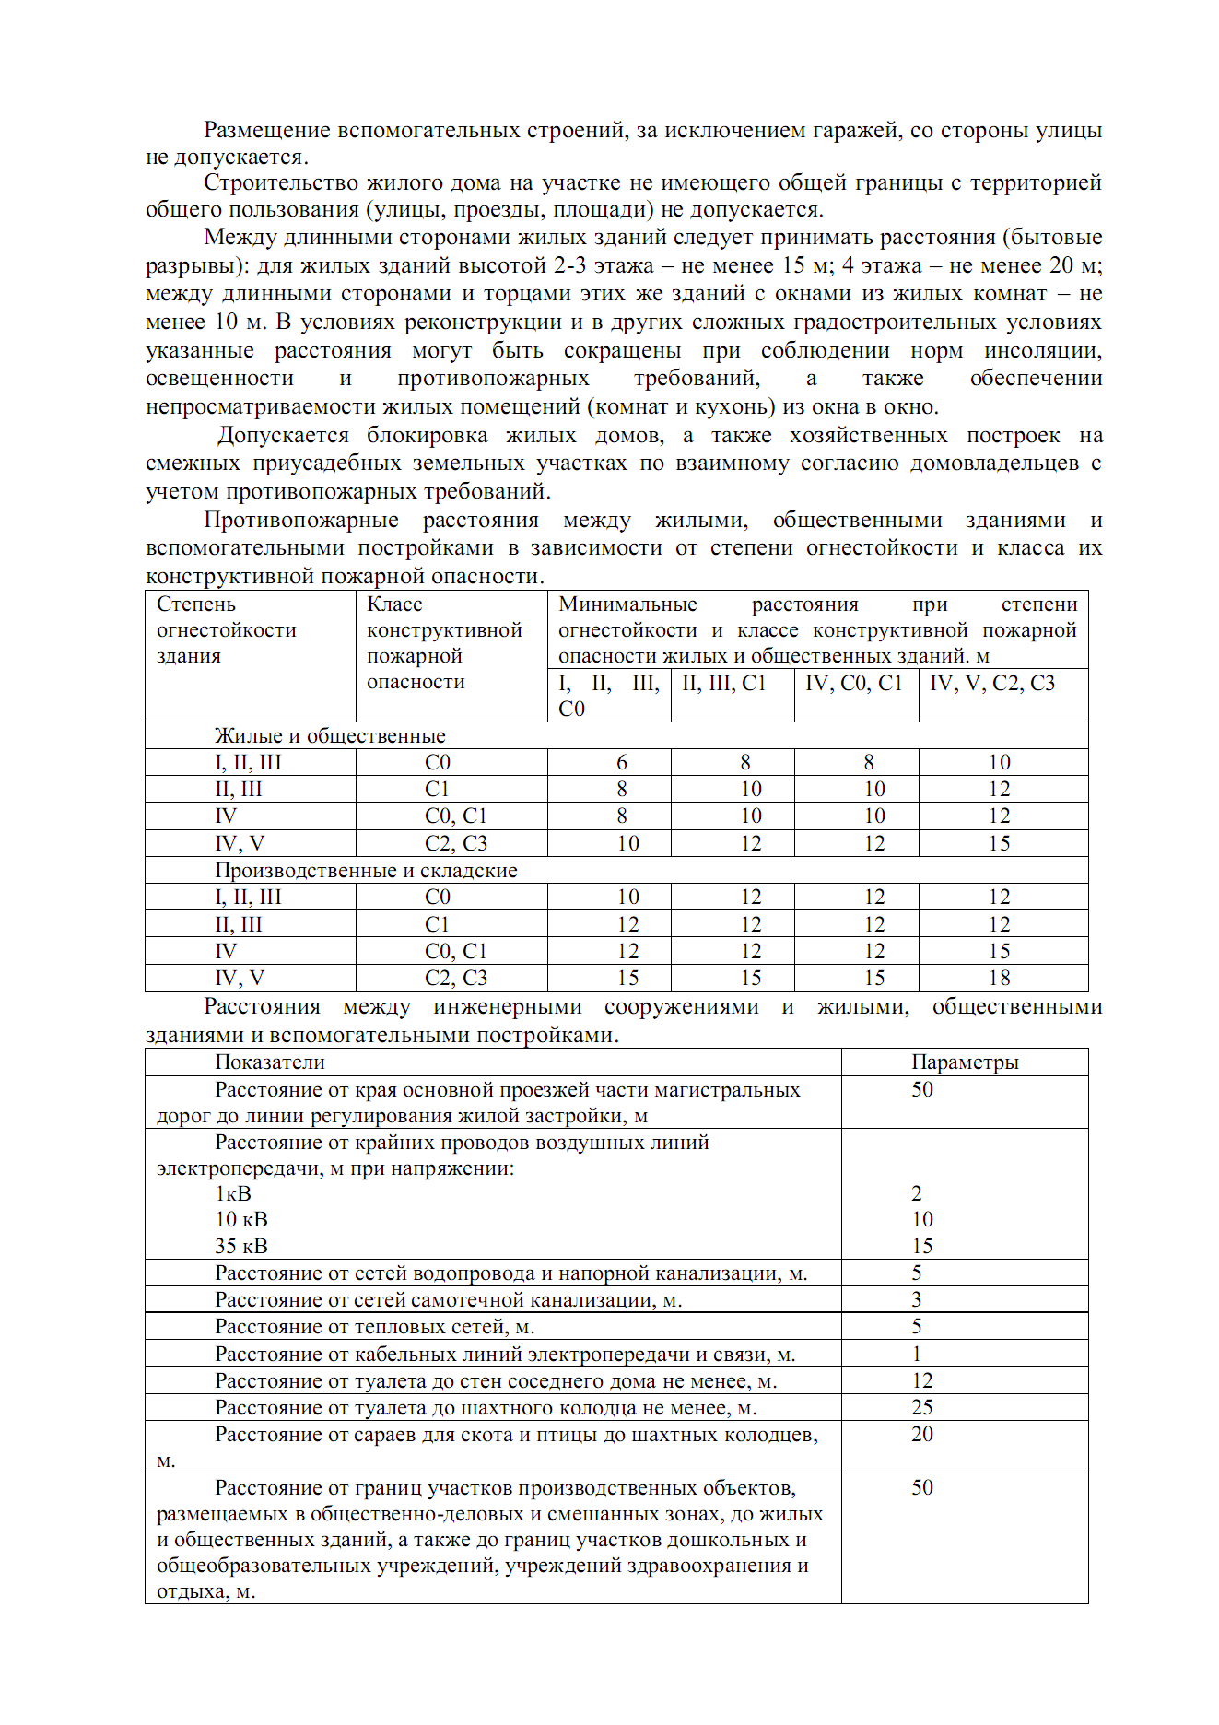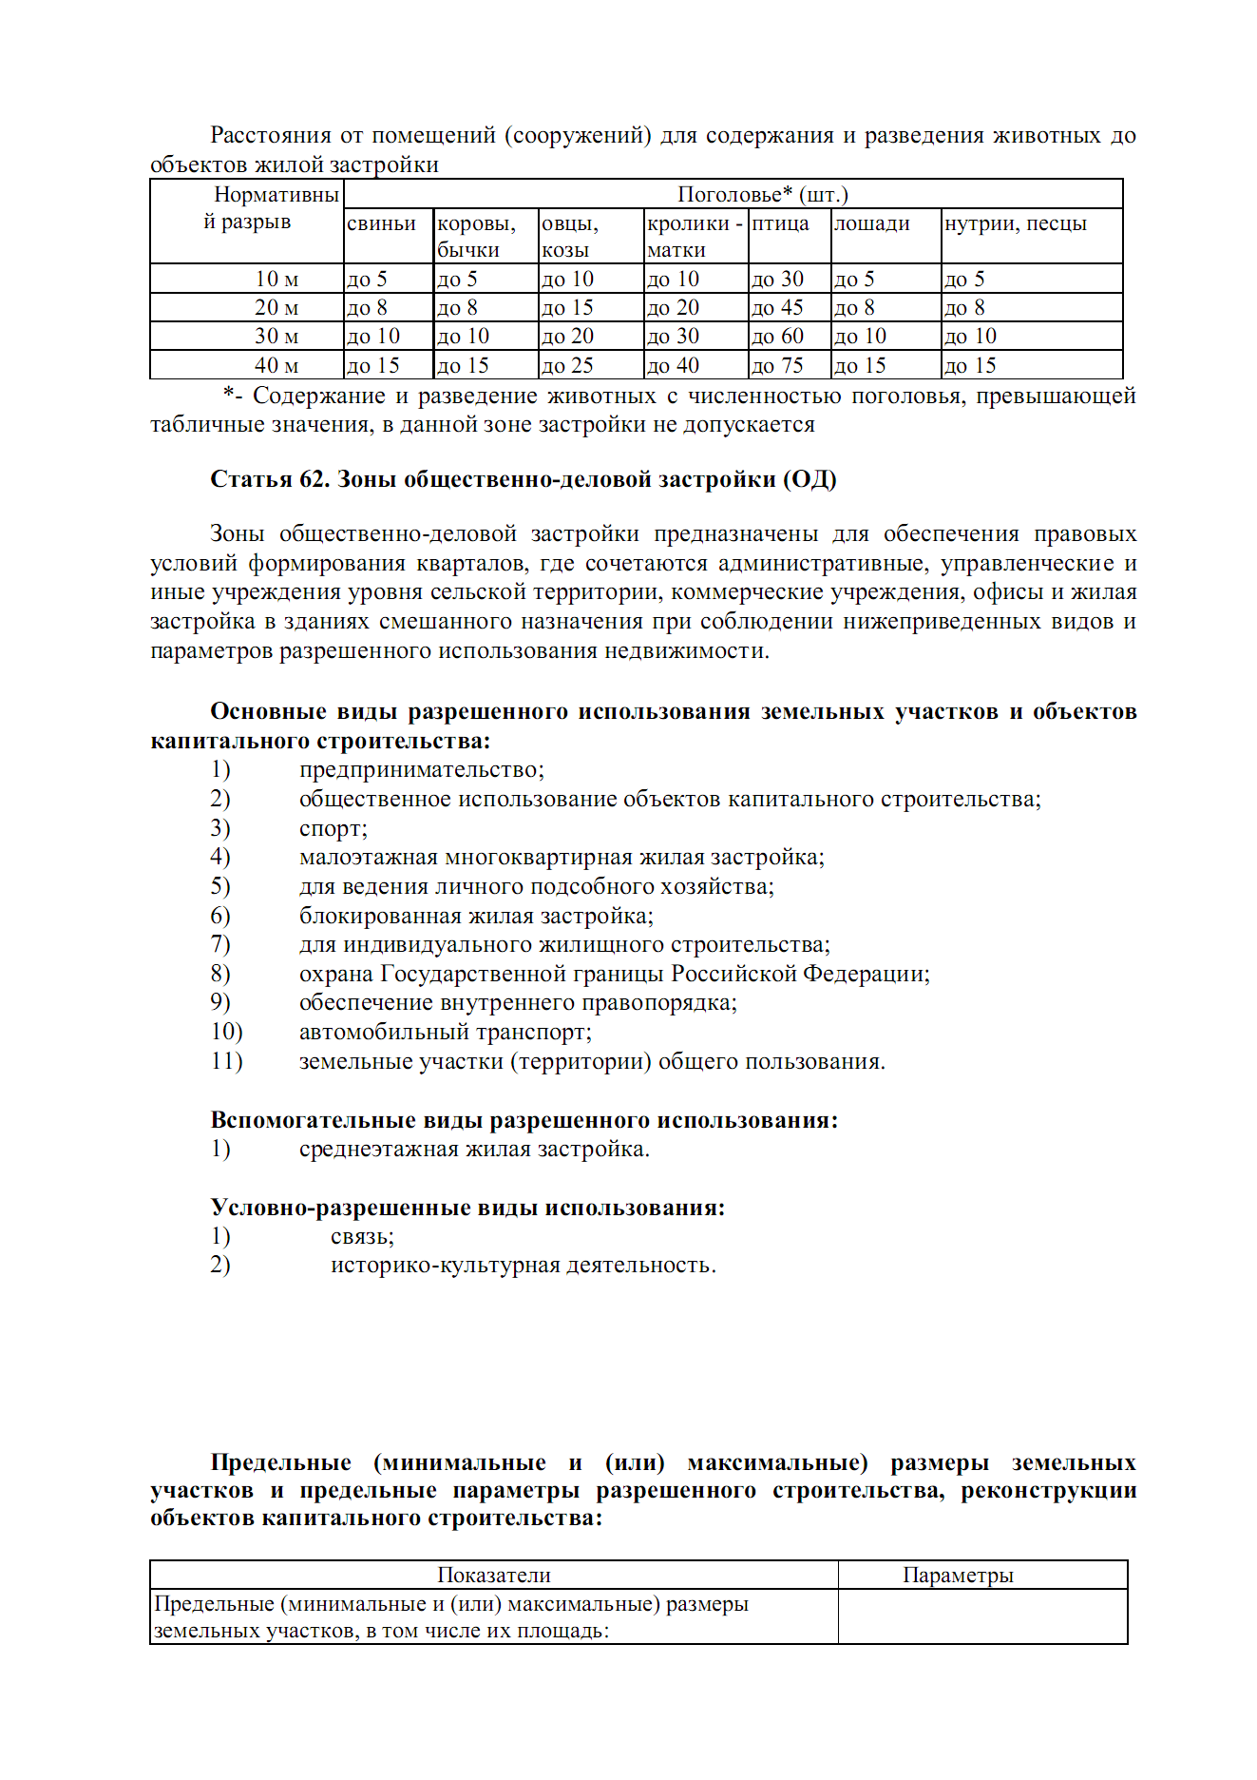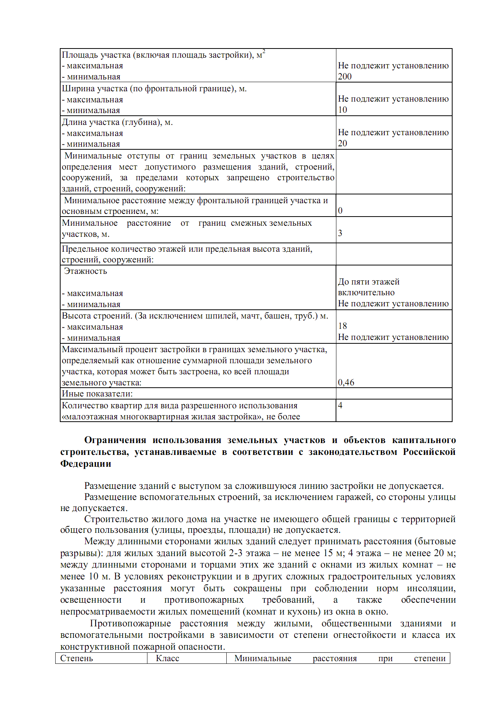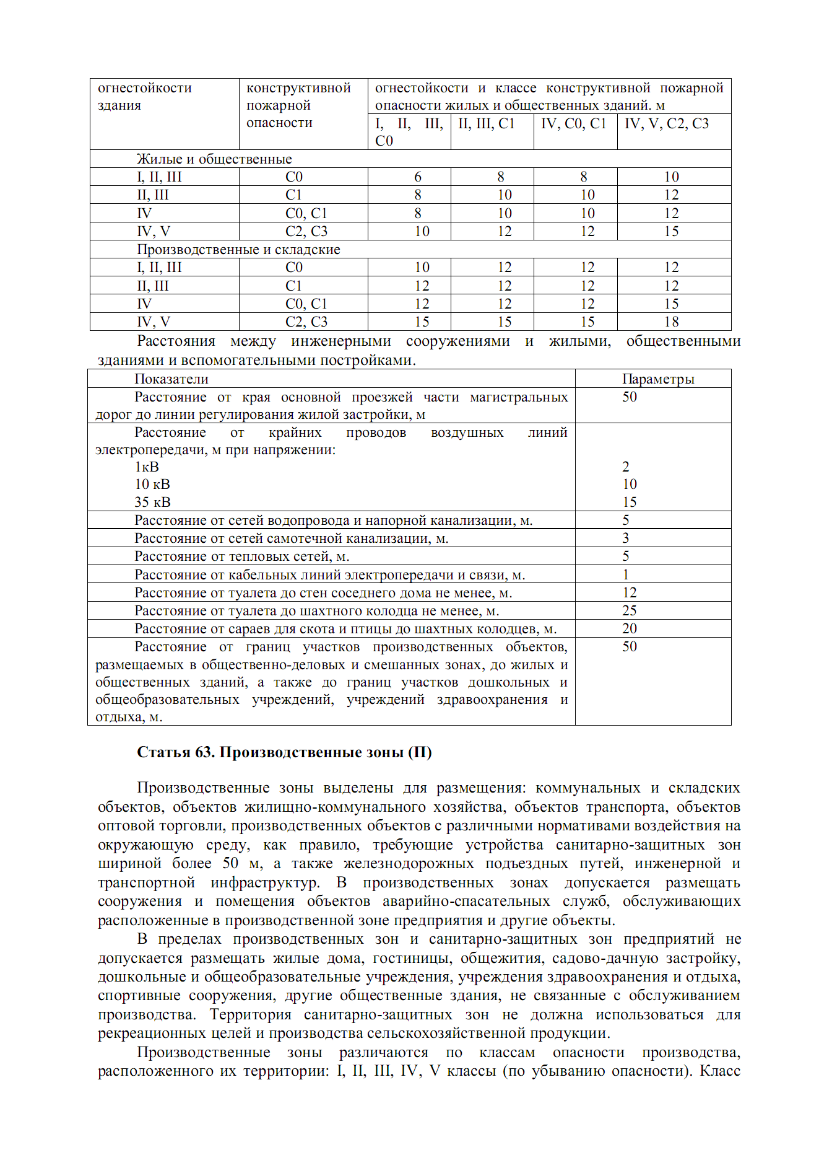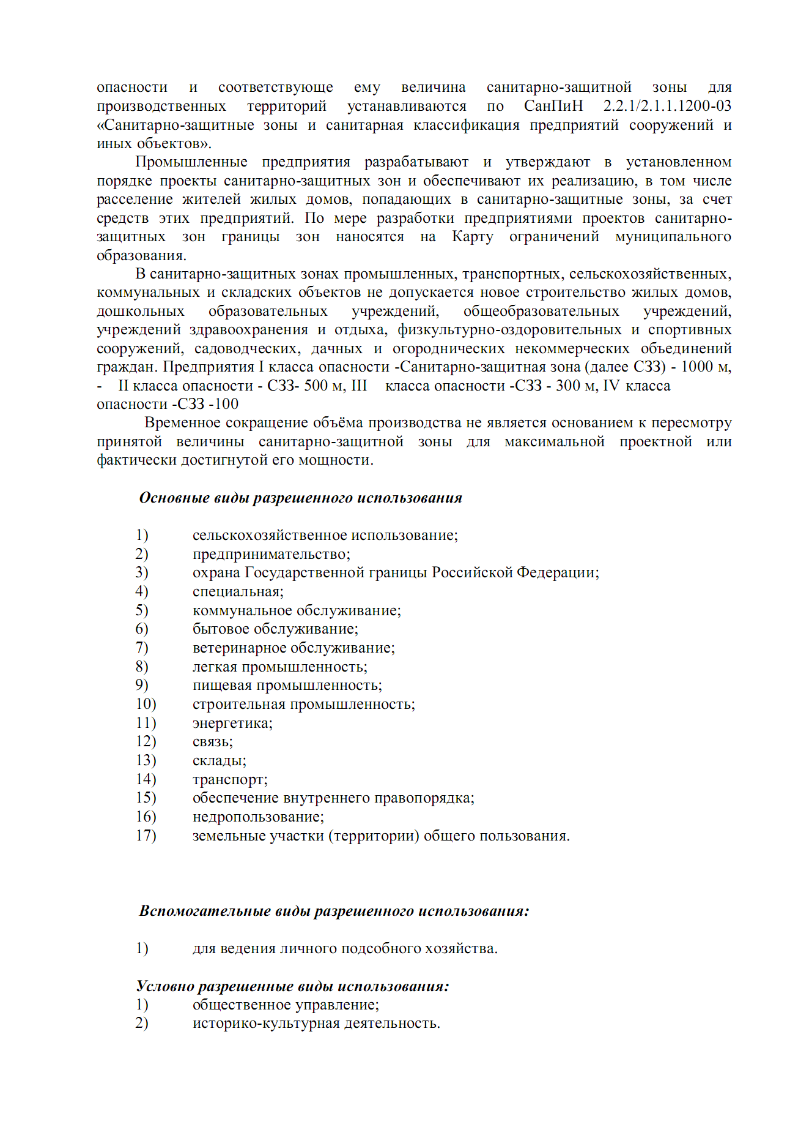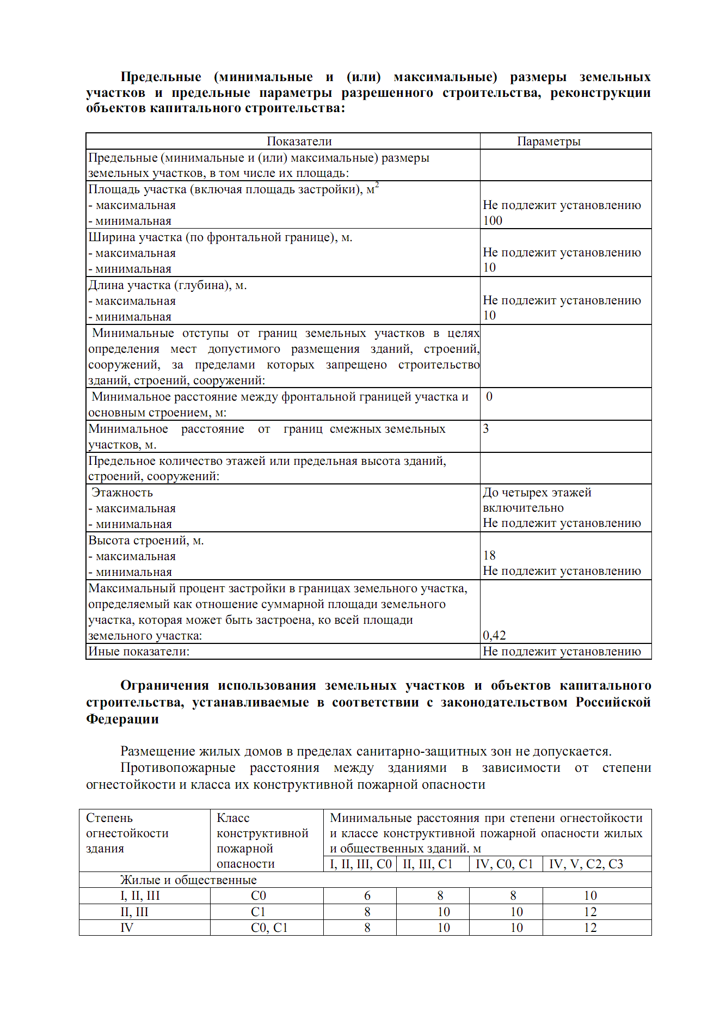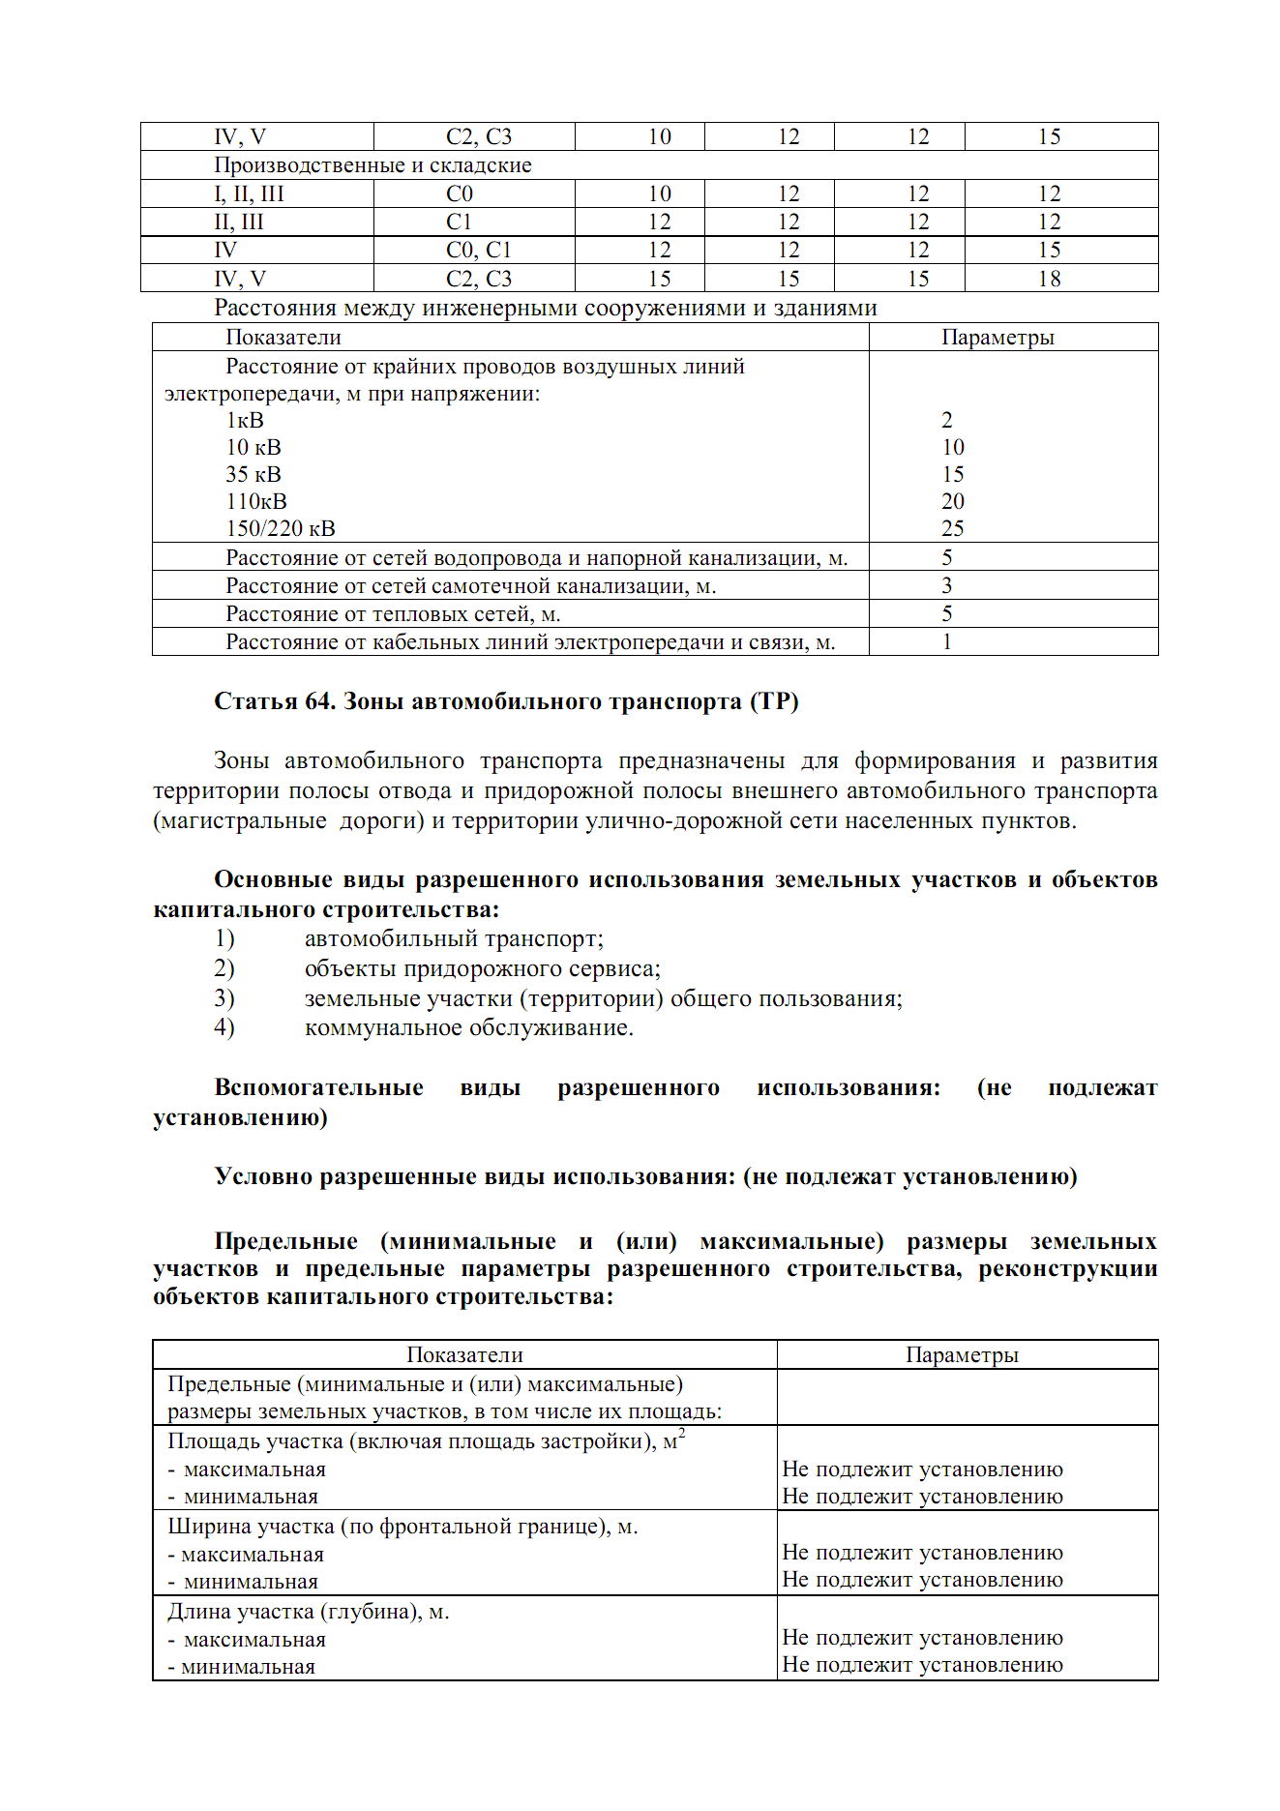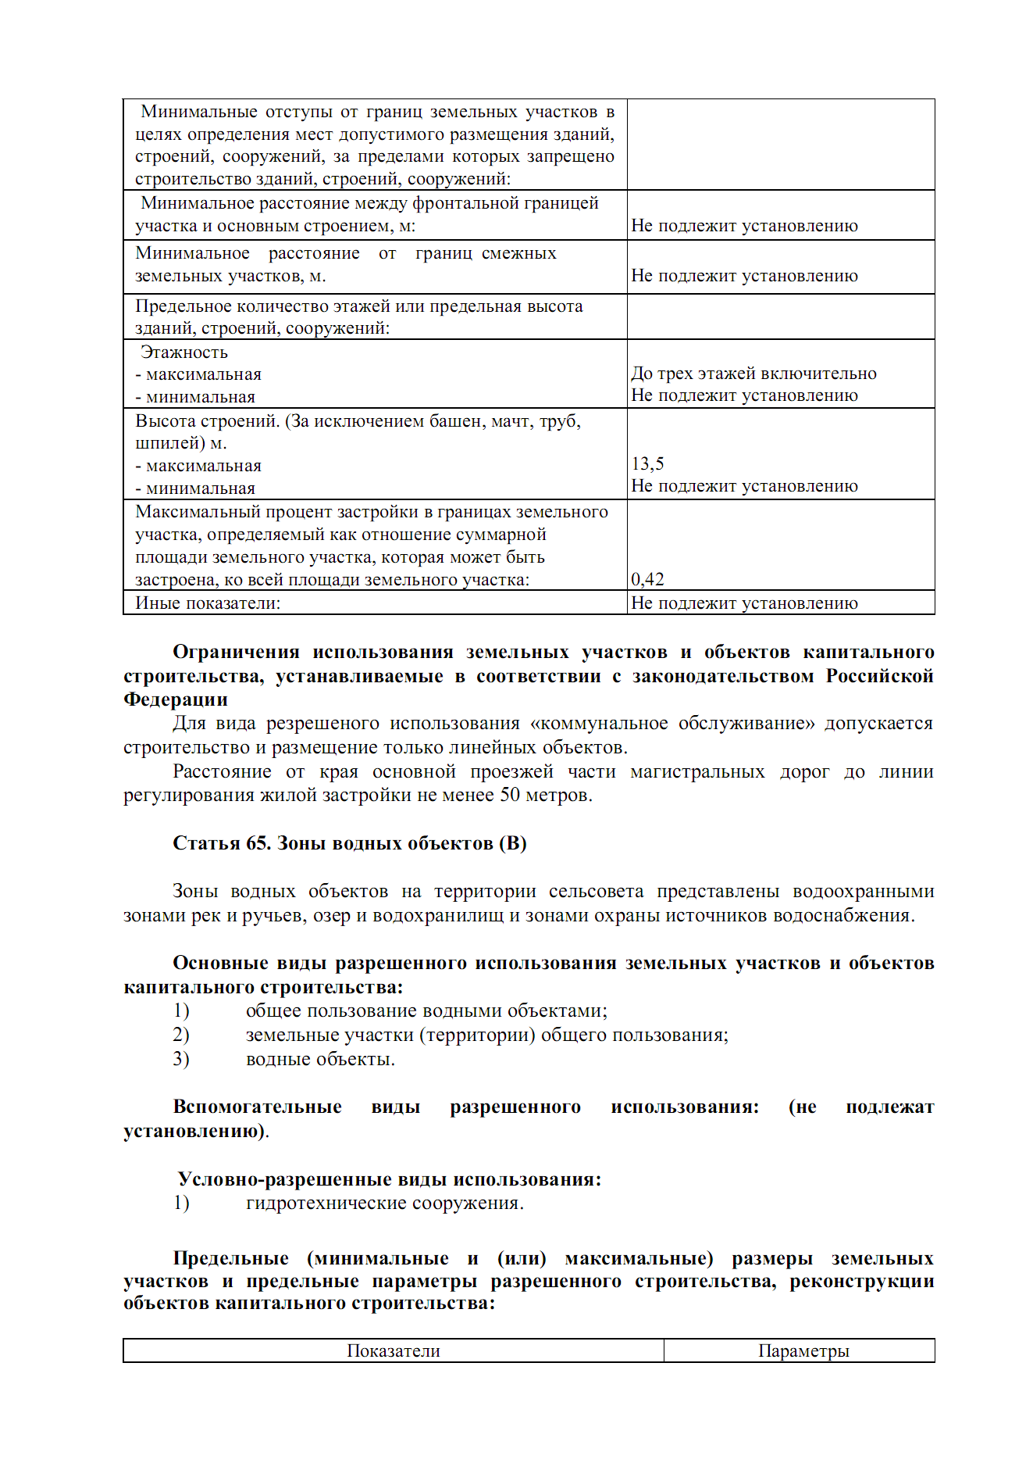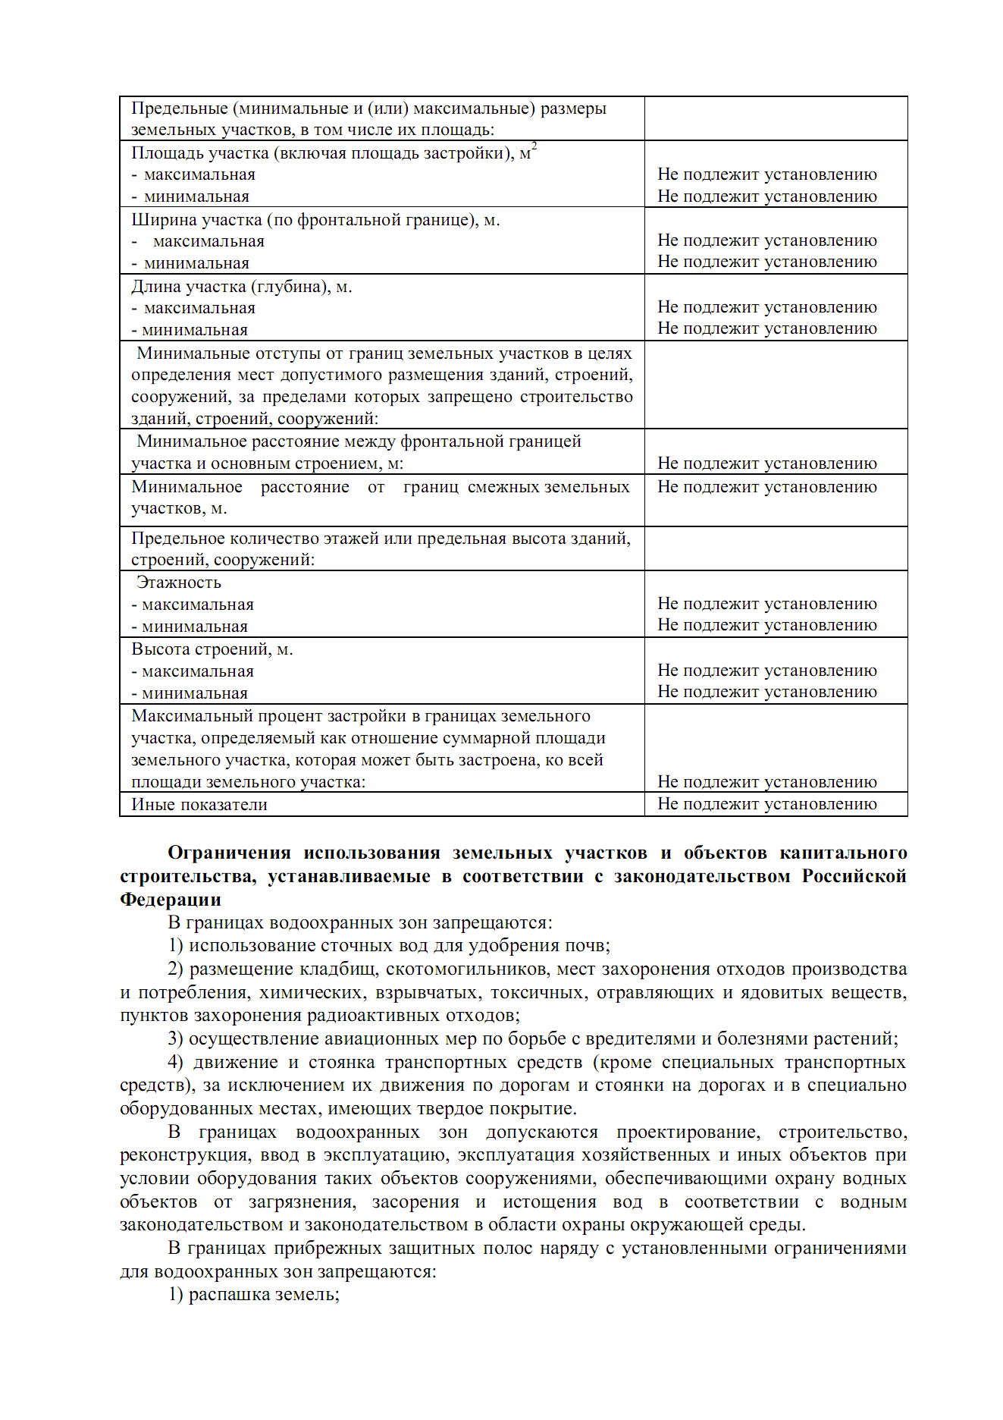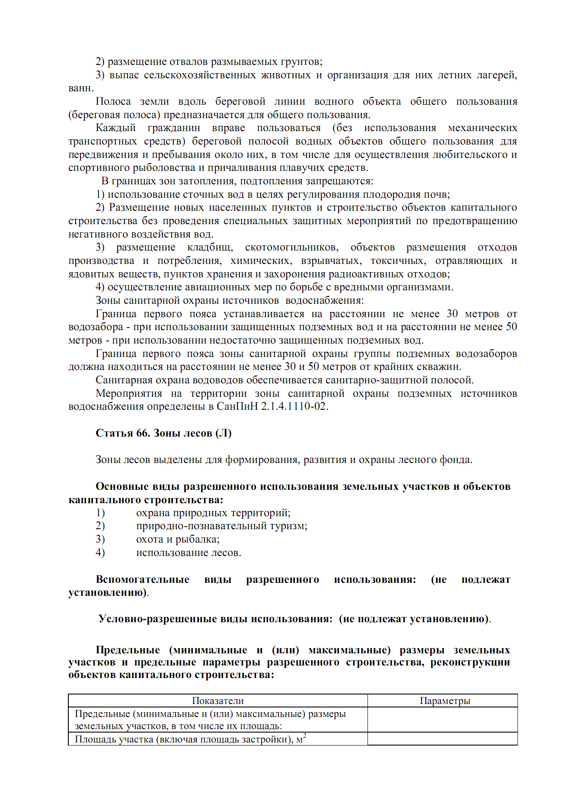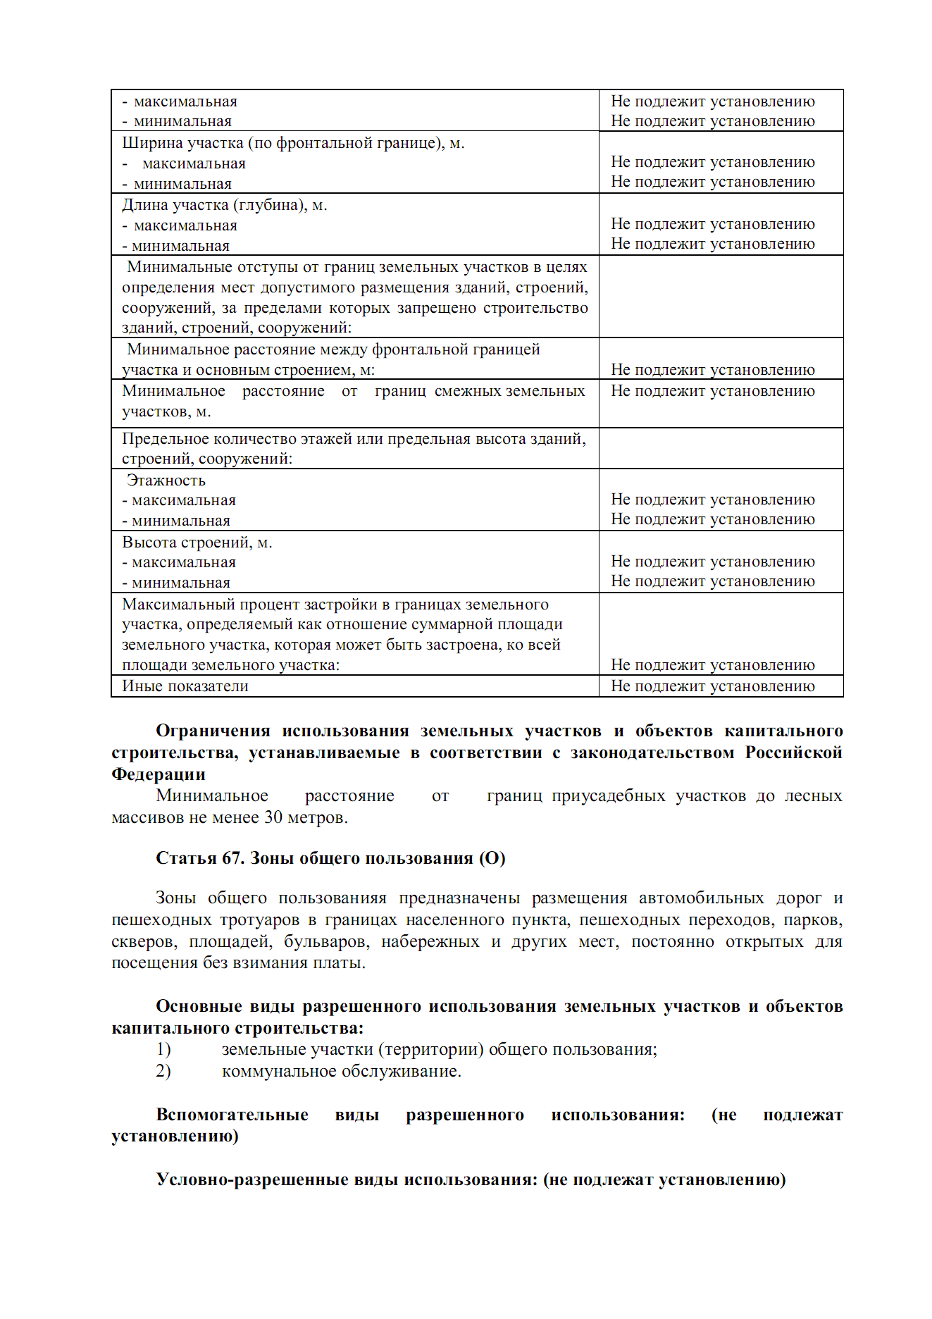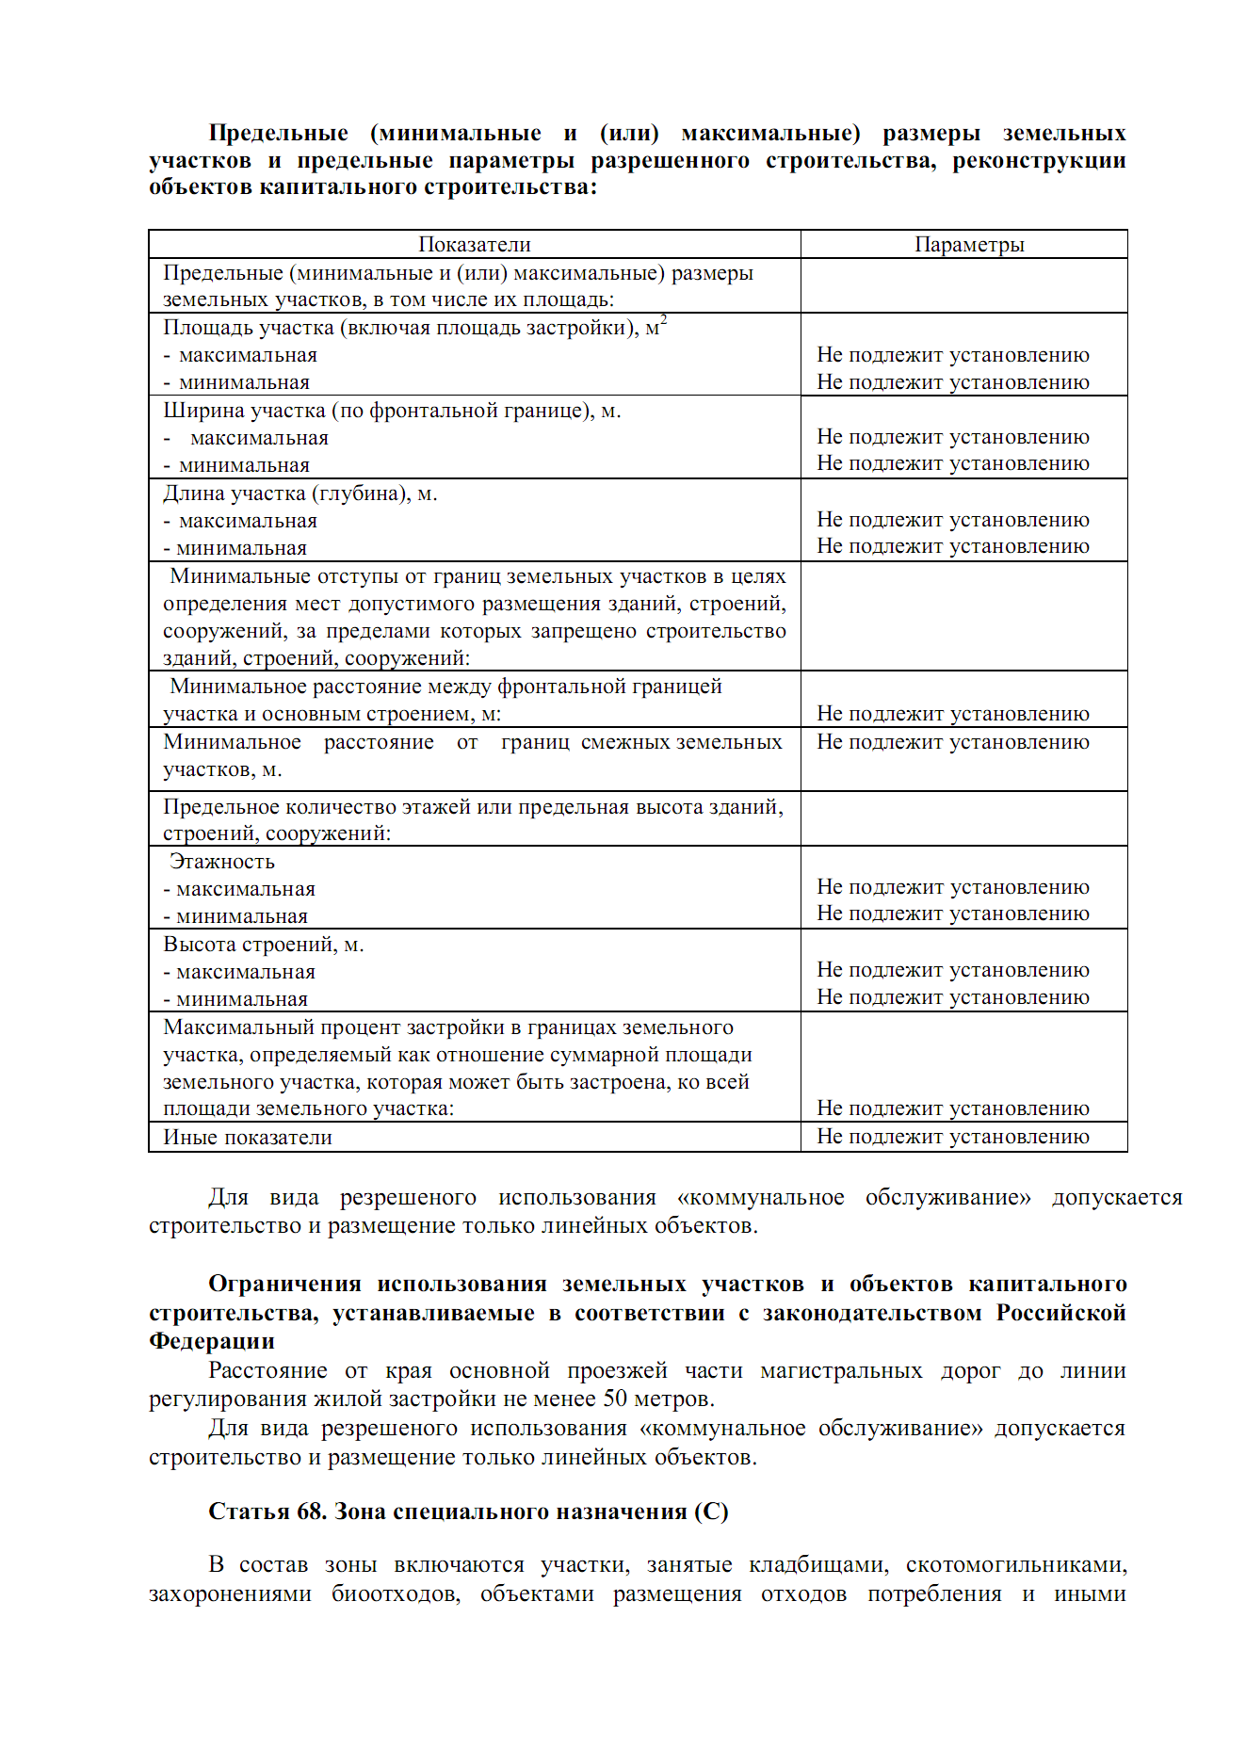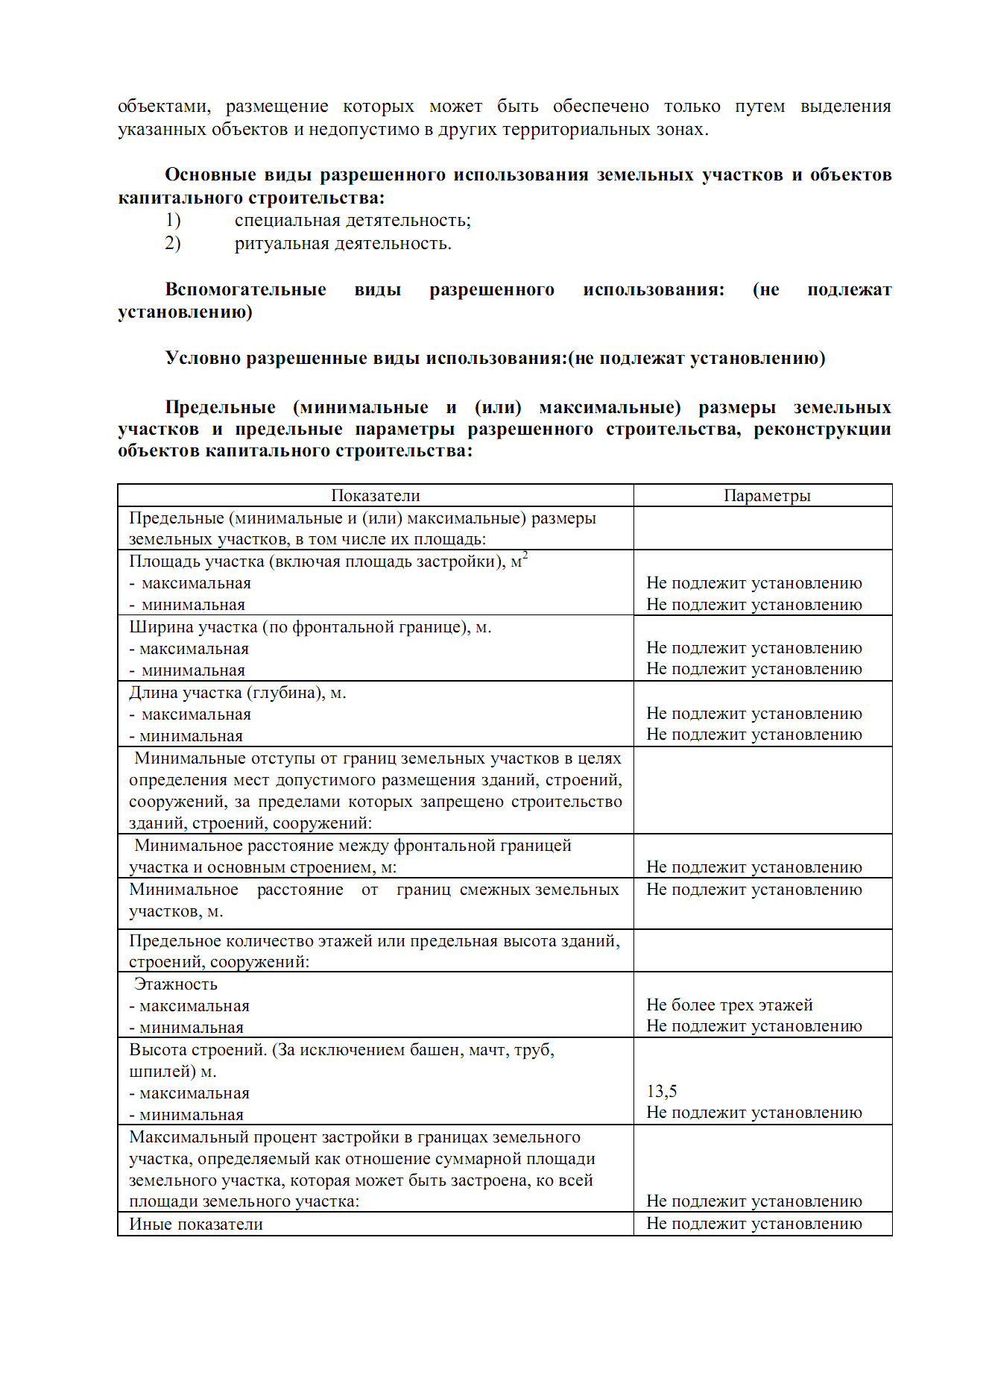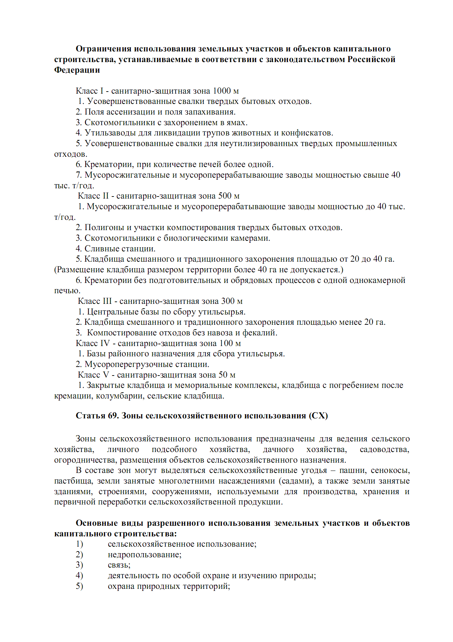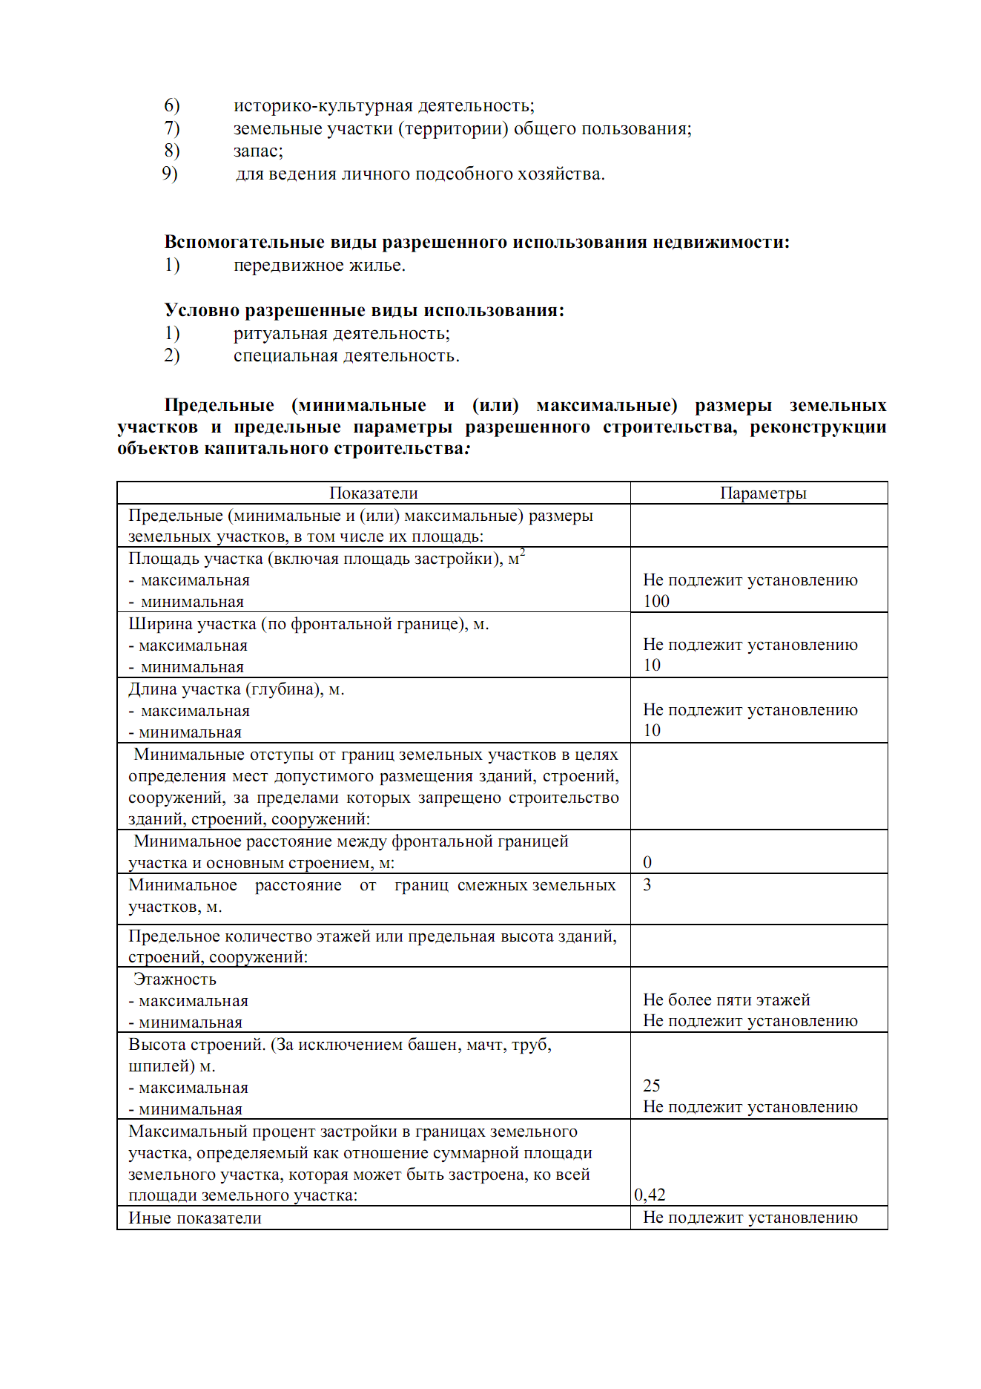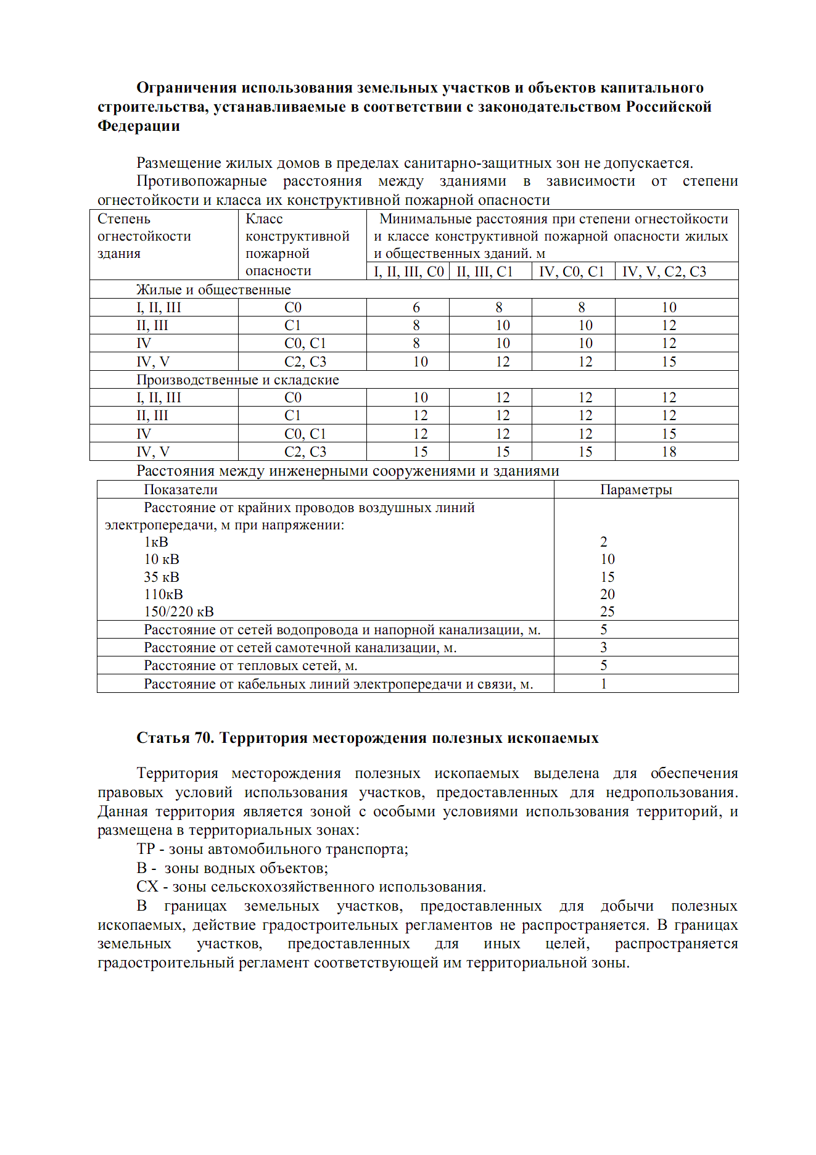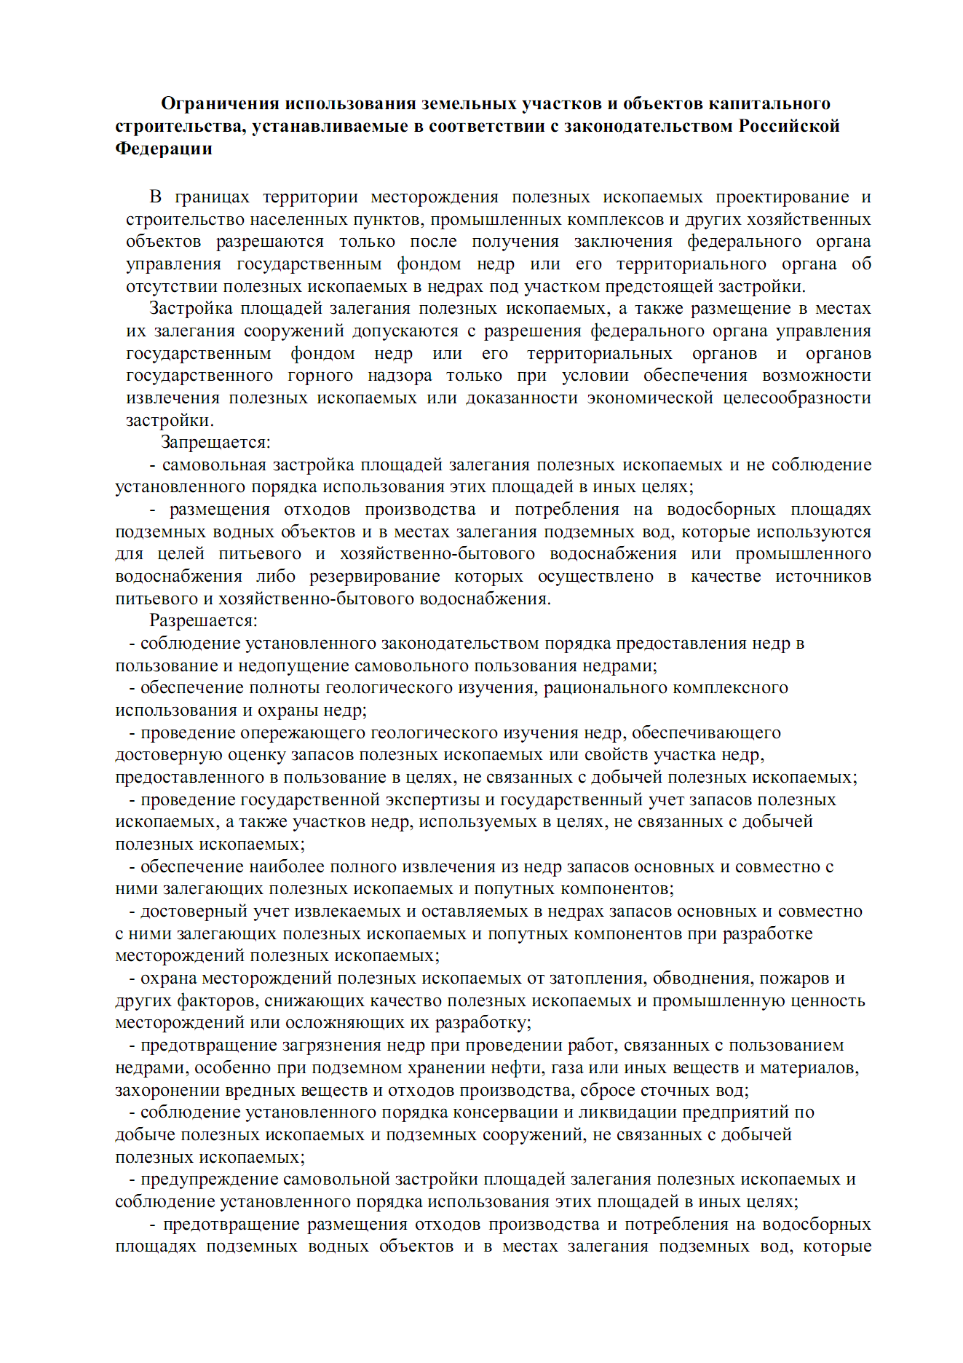

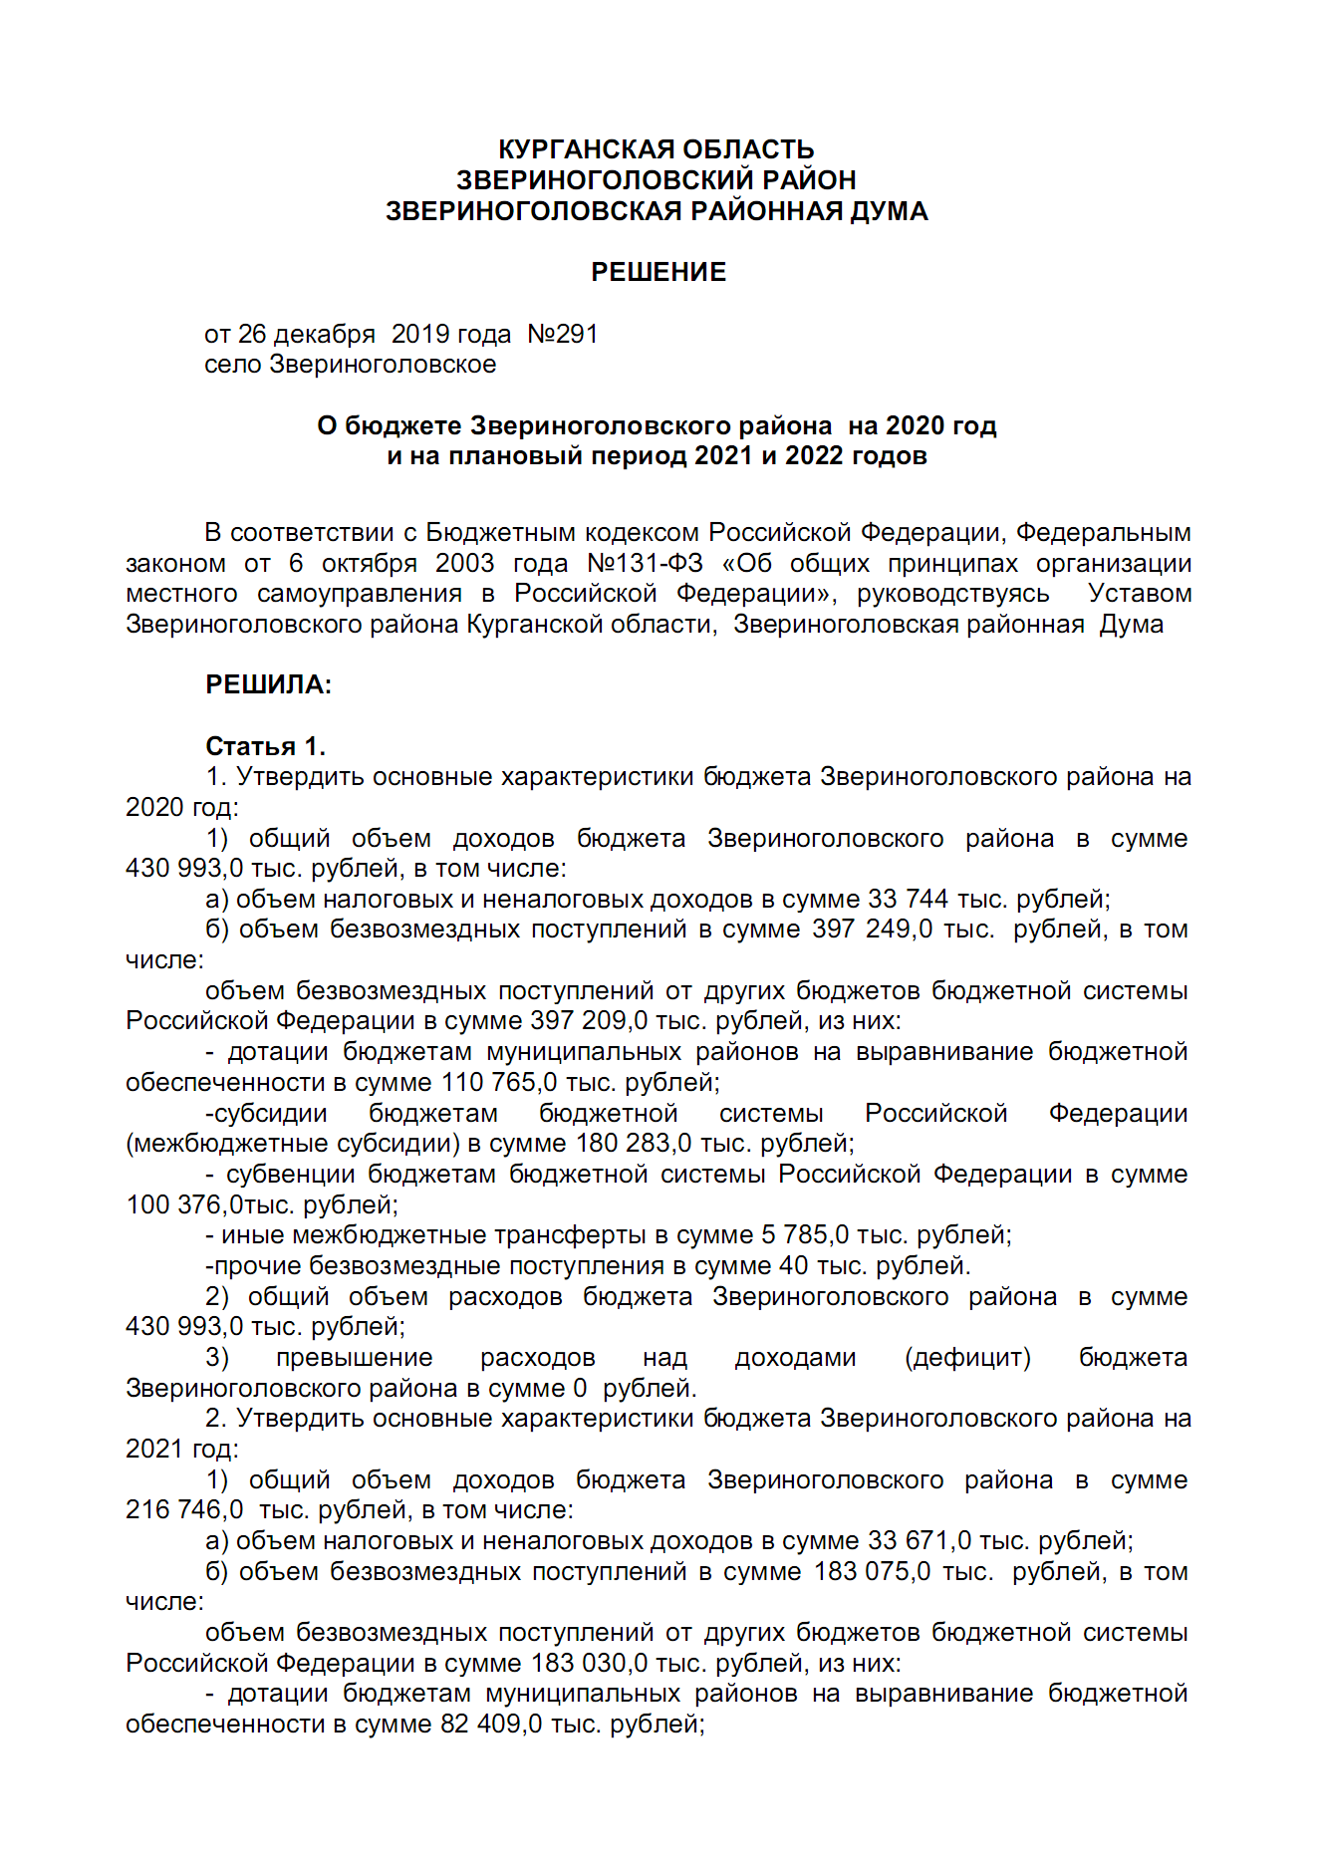
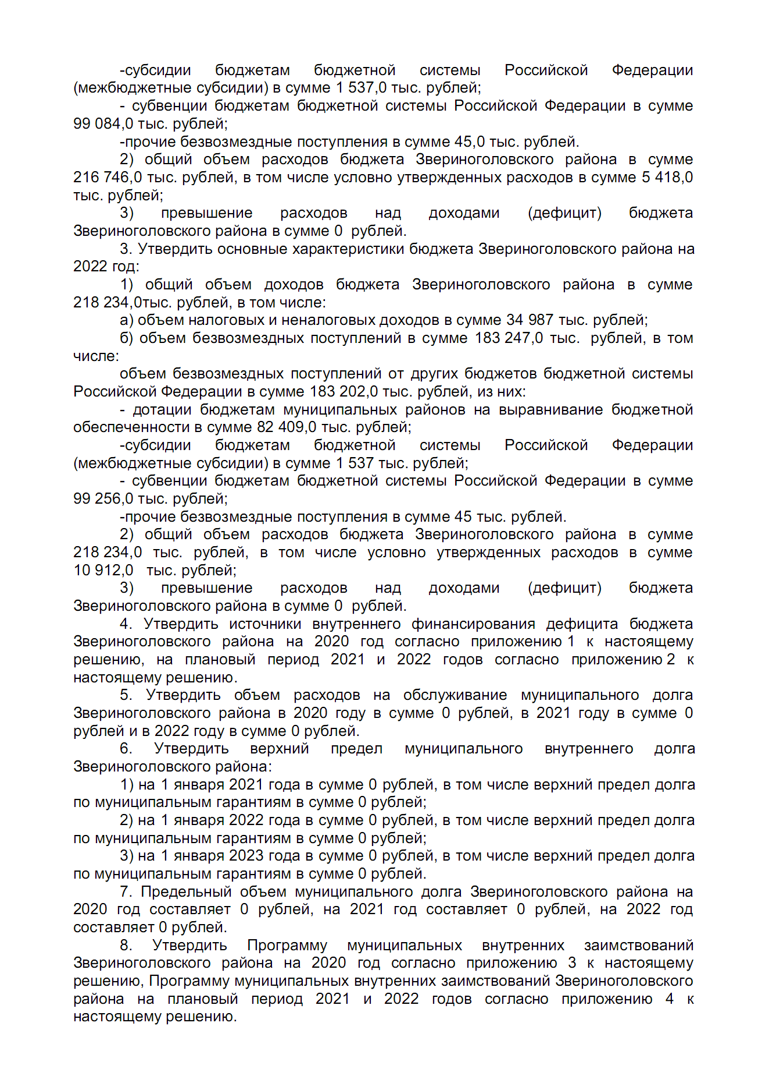
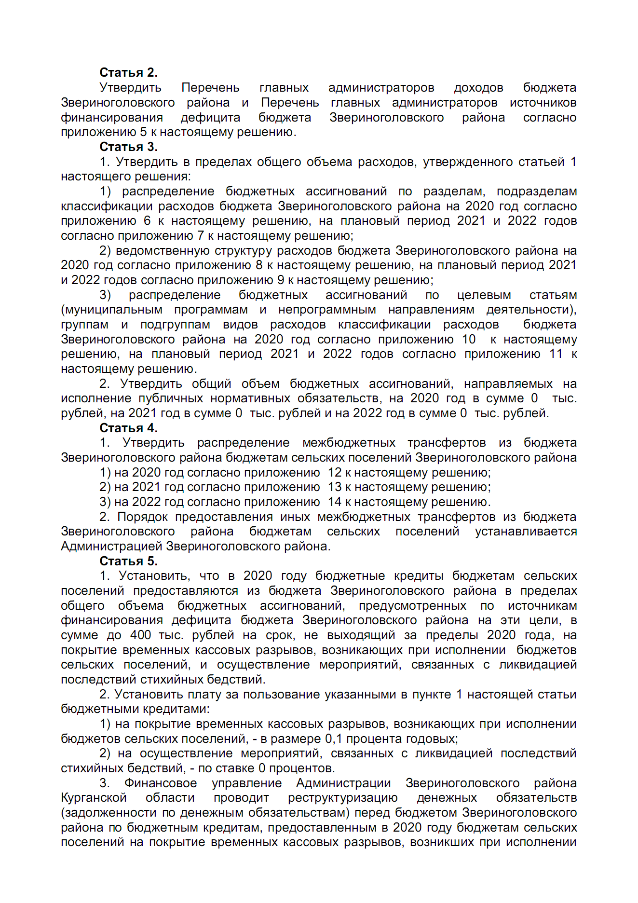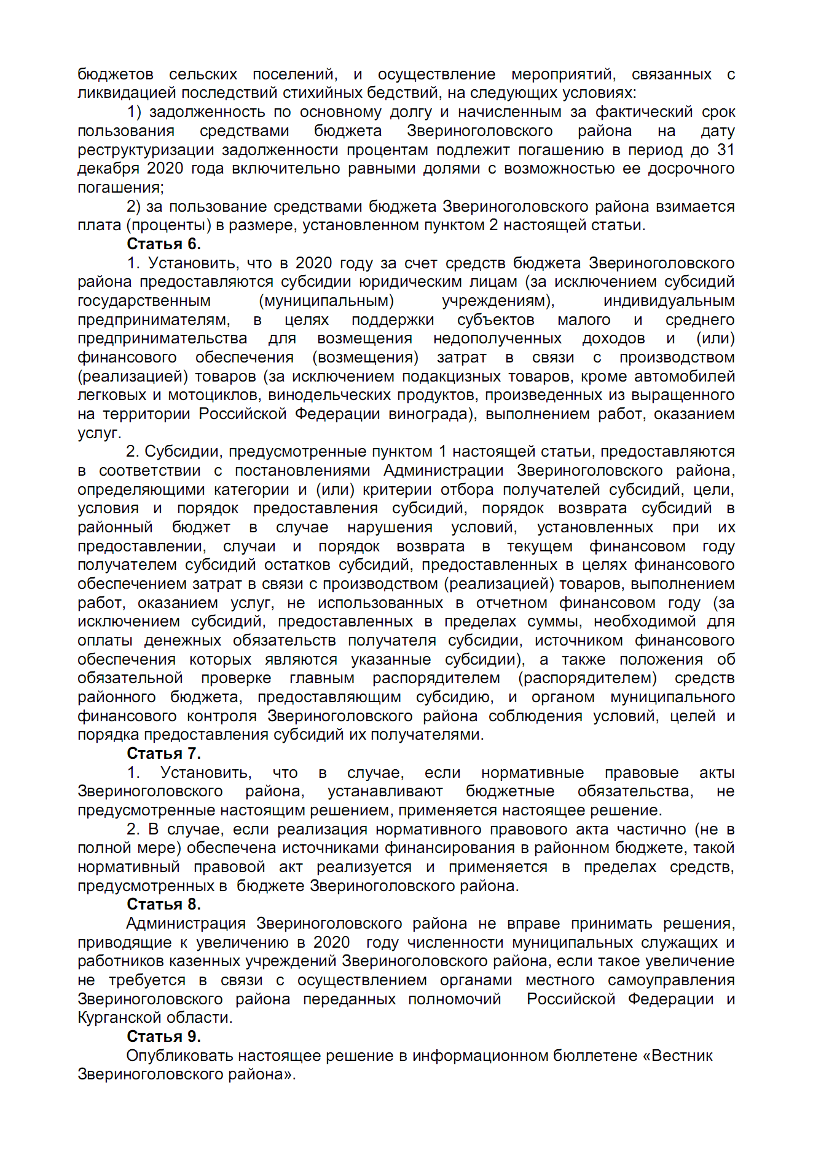

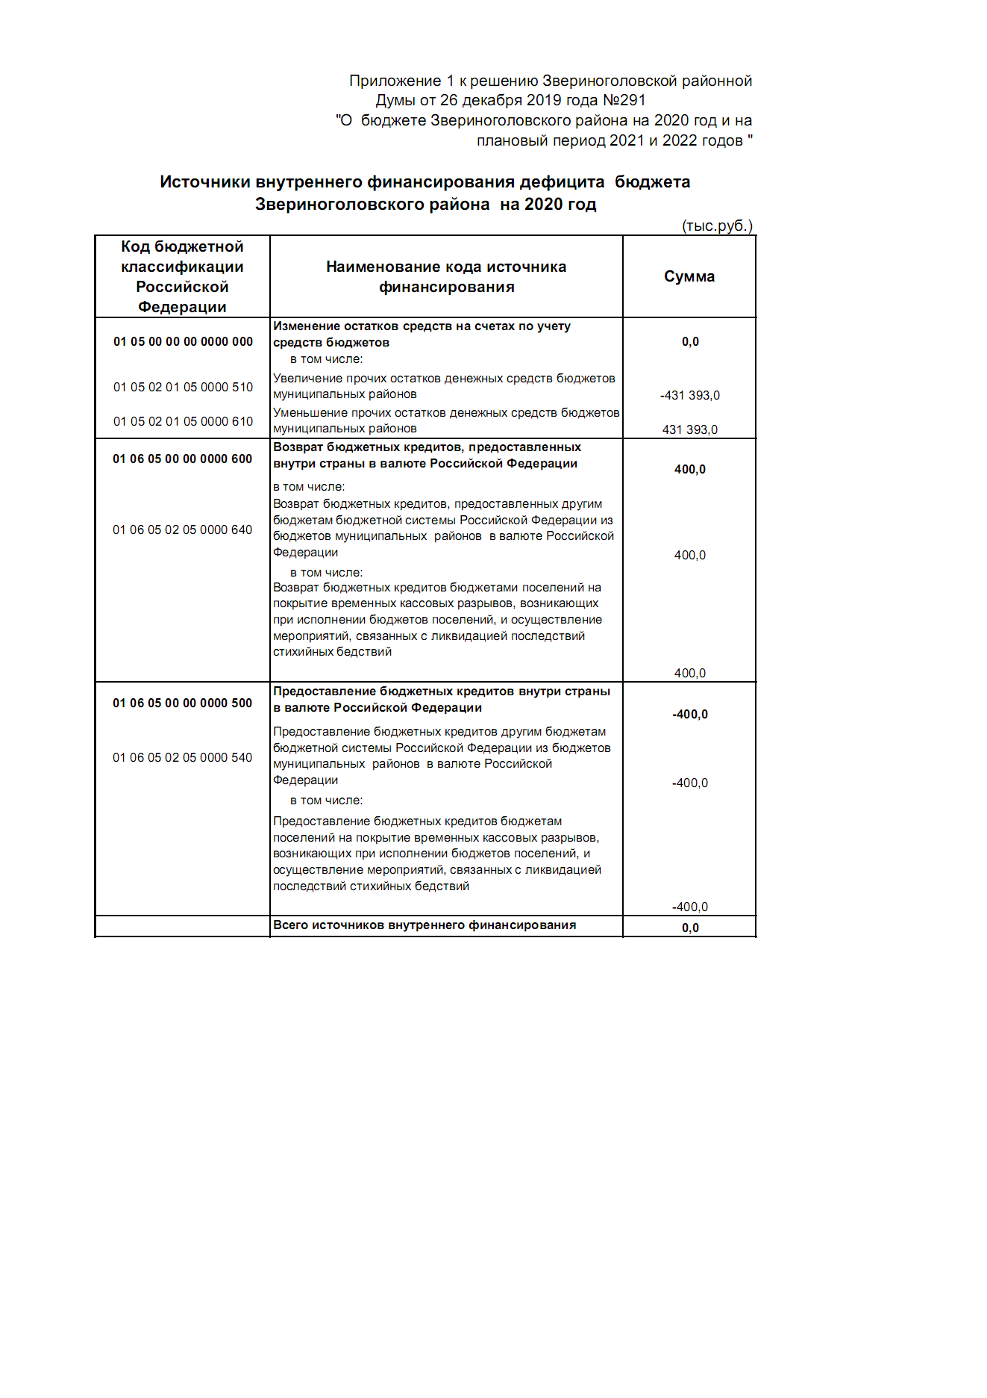

Приложение 2 к решению Звериноголовской районной
Думы от 26 декабря 2019 года № 291
 |  |  | "О бюджете Звериноголовского района на 2020 год и на плановый период 2021 и 2022 годов "
Источники внутреннего финансирования дефицита бюджета Звериноголовского района на плановый период 2021 и 2022 годов
(тыс.руб.)
Код бюджетной классификации Российской Федерации |  |  | Наименование кода источника финансирования |  |  | 2021 год |  |  | 2022 год
01 05 00 00 00 0000 000 |  |  | Изменение остатков средств на счетах по учету средств бюджетов |  |  | 0,0 |  |  | 0,0
 |  |  | в том числе:
01 05 02 01 05 0000 510 |  |  | Увеличение прочих остатков денежных средств бюджетов муниципальных районов |  |  | -216 746,0 |  |  | -218 234,0
01 05 02 01 05 0000 610 |  |  | Уменьшение прочих остатков денежных средств бюджетов муниципальных районов |  |  | 216 746,0 |  |  | 218 234,0
 |  |  | Всего источников внутреннего финансирования дефицита бюджета |  |  | 0,0 |  |  | 0,0
 |  | Приложение 3 к решению Звериноголовской
 |  | районной Думы
 |  | от 26 декабря 2019 года №291
 |  | «О бюджете Звериноголовского района на
 |  | 2020 год и на плановый период 2021 и 2022 годов»
Программа муниципальных внутренних заимствований
Звериноголовского района на 2020 год
(тыс. руб.)
№ п/п |  | Виды заимствований |  |  |  |  | Сумма |  |  | в том числе средства, направляемые на финансирование дефицита районного бюджета
1. |  | Кредиты, привлекаемые в бюджет Звериноголовского района от других бюджетов бюджетной системы Российской Федерации |  |  |  |  | 0,0 |  |  | 0,0
 |  | в том числе:
 |  | объем привлечения |  |  |  |  | 0,0 |  |  | 0,0
 |  | объем средств, направляемых на погашение основной суммы долга |  |  |  |  | 0,0 |  |  | 0,0
3. |  | Кредиты, привлекаемые в бюджет Звериноголовского района от кредитных организаций |  |  |  |  | 0,0 |  |  | 0,0
 |  | в том числе:
 |  | объем привлечения |  |  |  |  | 0,0 |  |  | 0,0
 |  | объем средств, направляемых на погашение основной суммы долга |  |  |  |  | 0,0 |  |  | 0,0
 |  | Всего: |  |  |  |  | 0,0 |  |  | 0,0
Приложение 4 к решению Звериноголовской
 | районной Думы
от 26 декабря 2019 года №291
«О бюджете Звериноголовского района на
2020 год и на плановый период 2021 и 2022 годов»
Программа муниципальных внутренних заимствований
Звериноголовского района на плановый период 2021 и 2022 годов
 |  |  |  |  |  |  |  |  |  |  | (тыс. руб.)
№ п/п | Виды заимствований |  |  | 2021 год |  |  |  | 2022 год
 |  |  |  | Сумма | в том числе средства, направляемые на финансирование дефицита районного бюджета |  |  | Сумма |  |  | в том числе средства, направляемые на финансирование дефицита районного бюджета
1. | Кредиты, привлекаемые в бюджет Звериноголовского района от других бюджетов бюджетной системы Российской Федерации |  |  | 0,0 | 0,0 |  |  | 0,0 |  |  | 0,0
 | в том числе:
 | объем привлечения |  |  | 0,0 | 0,0 |  |  | 0,0 |  |  | 0,0
 | объем средств, направляемых на погашение основной суммы долга |  |  | 0,0 | 0,0 |  |  | 0,0 |  |  | 0,0
3. | Кредиты, привлекаемые в бюджет Звериноголовского района от кредитных организаций |  |  | 0,0 | 0,0 |  |  | 0,0 |  |  | 0,0
 | в том числе:
 | объем привлечения |  |  | 0,0 | 0,0 |  |  | 0,0 |  |  | 0,0
 | объем средств, направляемых на погашение основной суммы долга |  |  | 0,0 | 0,0 |  |  | 0,0 |  |  | 0,0
 | Всего: |  |  | 0,0 | 0,0 |  |  | 0,0 |  |  | 0,0

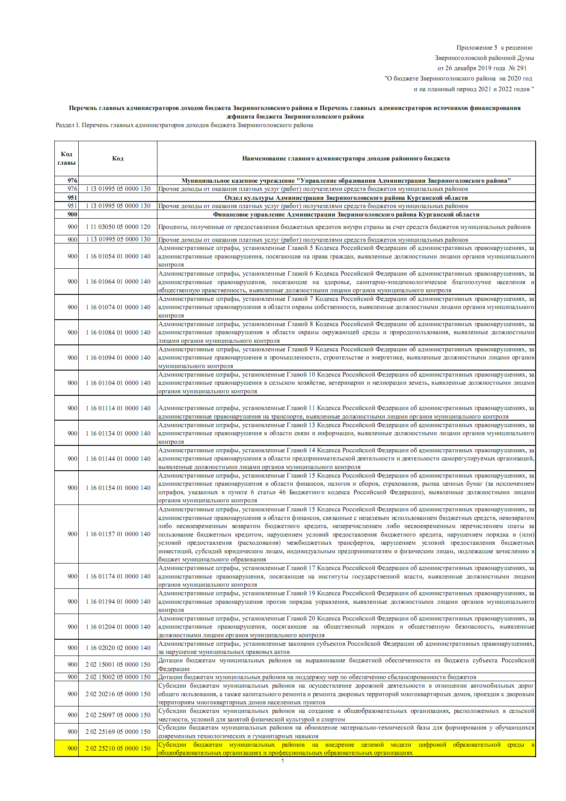

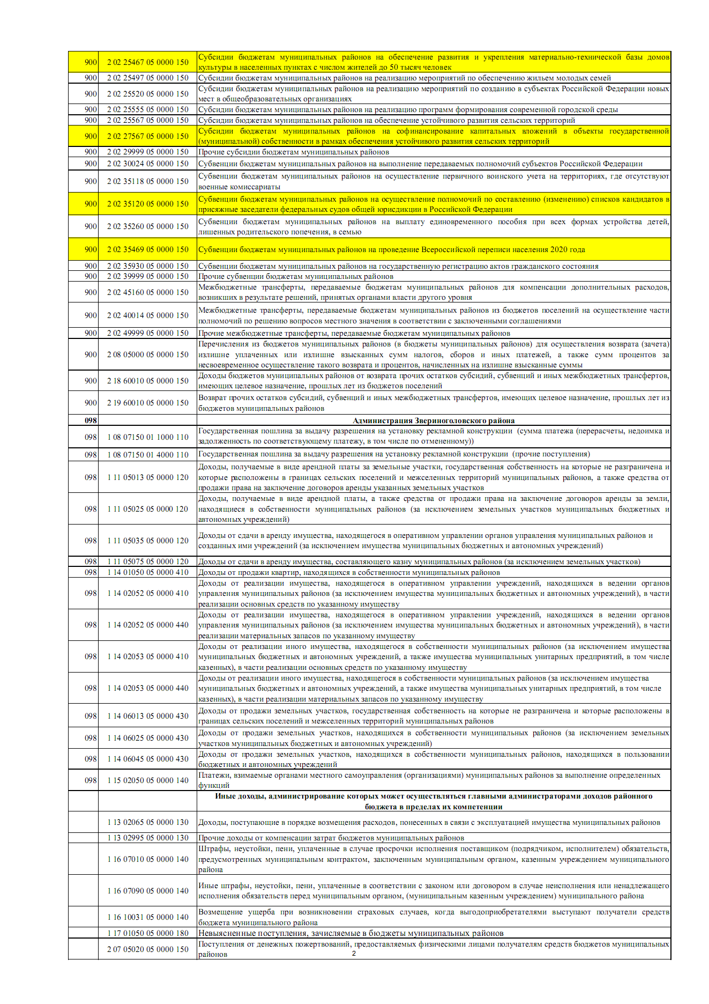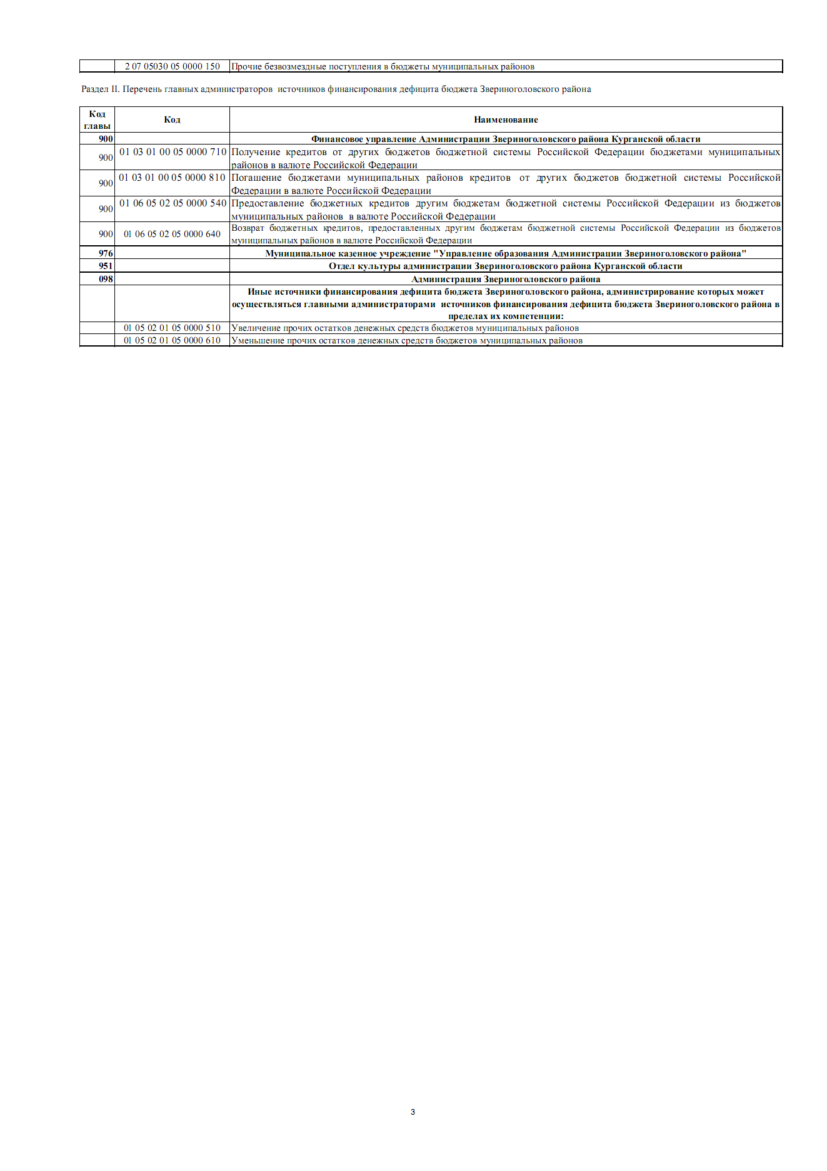

Приложение 6 к решению Звериноголовской районной Думы
от 26 декабря 2019 года №291
«О бюджете Звериноголовского района на 2020 год и на плановый период 2021 и 2022 годов»
Распределение бюджетных ассигнований по разделам, подразделам классификации расходов бюджета Звериноголовского района на 2020 год
(тыс. руб.)

Наименование | Рз | Пр | Сумма
ОБЩЕГОСУДАРСТВЕННЫЕ ВОПРОСЫ | 01 |  | 20 874,2
Функционирование высшего должностного лица субъекта Российской Федерации и муниципального образования | 01 | 02 | 848,9
Функционирование законодательных (представительных) органов государственной власти и представительных органов муниципальных образований | 01 | 03 | 259,2
Функционирование Правительства Российской Федерации, высших исполнительных органов государственной власти субъектов Российской Федерации, местных администраций | 01 | 04 | 13 968,4
Судебная система | 01 | 05 | 1,1
Обеспечение деятельности финансовых, налоговых и таможенных органов и органов финансового (финансово-бюджетного) надзора | 01 | 06 | 3 599,2
Обеспечение проведения выборов и референдумов | 01 | 07 | 152,6
Резервные фонды | 01 | 11 | 50,0
Другие общегосударственные вопросы | 01 | 13 | 1 994,8
НАЦИОНАЛЬНАЯ ОБОРОНА | 02 |  | 897,1
Мобилизационная и вневойсковая подготовка | 02 | 03 | 897,1
НАЦИОНАЛЬНАЯ БЕЗОПАСНОСТЬ И ПРАВООХРАНИТЕЛЬНАЯ ДЕЯТЕЛЬНОСТЬ | 03 |  | 1 124,1
Защита населения и территории от чрезвычайных ситуаций природного и техногенного характера, гражданская оборона | 03 | 09 | 1 124,1
НАЦИОНАЛЬНАЯ ЭКОНОМИКА | 04 |  | 35 145,5
Общеэкономические вопросы | 04 | 01 | 70,0
Сельское хозяйство и рыболовство | 04 | 05 | 40,5
Дорожное хозяйство (дорожные фонды) | 04 | 09 | 35 000,0
Другие вопросы в области национальной экономики | 04 | 12 | 35,0
ЖИЛИЩНО-КОММУНАЛЬНОЕ ХОЗЯЙСТВО | 05 |  | 6 157,0
Жилищное хозяйство | 05 | 01 | 18,6
Благоустройство | 05 | 03 | 3 571,4
Другие вопросы в области жилищно-коммунального хозяйства | 05 | 05 | 2 567,0
ОБРАЗОВАНИЕ | 07 |  | 217 620,9
Дошкольное образование | 07 | 01 | 44 605,0
Общее образование | 07 | 02 | 147 095,3
Дополнительное образование детей | 07 | 03 | 13 943,2
Профессиональная подготовка, переподготовка и повышение квалификации | 07 | 05 | 549,7
Молодежная политика | 07 | 07 | 1 675,7
Другие вопросы в области образования | 07 | 09 | 9 752,0
КУЛЬТУРА, КИНЕМАТОГРАФИЯ | 08 |  | 105 788,2
Культура | 08 | 01 | 103 530,1
Другие вопросы в области культуры, кинематографии | 08 | 04 | 2 258,1
СОЦИАЛЬНАЯ ПОЛИТИКА | 10 |  | 18 642,6
Социальное обеспечение населения | 10 | 03 | 875,2
Охрана семьи и детства | 10 | 04 | 17 522,5
Другие вопросы в области социальной политики | 10 | 06 | 244,9
ФИЗИЧЕСКАЯ КУЛЬТУРА И СПОРТ | 11 |  | 168,0
Физическая культура | 11 | 01 | 168,0
МЕЖБЮДЖЕТНЫЕ ТРАНСФЕРТЫ ОБЩЕГО ХАРАКТЕРА БЮДЖЕТАМ БЮДЖЕТНОЙ СИСТЕМЫ РОССИЙСКОЙ ФЕДЕРАЦИИ | 14 |  | 24 575,4
Дотации на выравнивание бюджетной обеспеченности субъектов Российской Федерации и муниципальных образований | 14 | 01 | 3 341,0
Иные дотации | 14 | 02 | 21 234,4
ИТОГО |  |  | 430 993,0

Приложение 7 к решению Звериноголовской районной Думы
от 26 декабря 2019 года №291
«О бюджете Звериноголовского района на 2020 год и на плановый период 2021 и 2022 годов»
Распределение бюджетных ассигнований по разделам, подразделам классификации расходов бюджета Звериноголовского района на плановый период 2021 и 2022 годов
(тыс. руб.)

Наименование | Рз | Пр | Сумма
 |  |  | 2021 год | 2022 год
ОБЩЕГОСУДАРСТВЕННЫЕ ВОПРОСЫ | 01 |  | 17 238,8 | 17 201,5
Функционирование высшего должностного лица субъекта Российской Федерации и муниципального образования | 01 | 02 | 772,3 | 772,3
Функционирование законодательных (представительных) органов государственной власти и представительных органов муниципальных образований | 01 | 03 | 259,2 | 259,2
Функционирование Правительства Российской Федерации, высших исполнительных органов государственной власти субъектов Российской Федерации, местных администраций | 01 | 04 | 11 375,1 | 11 343,9
Судебная система | 01 | 05 | 1,2 | 6,0
Обеспечение деятельности финансовых, налоговых и таможенных органов и органов финансового (финансово-бюджетного) надзора | 01 | 06 | 3 459,2 | 3 448,3
Другие общегосударственные вопросы | 01 | 13 | 1 371,8 | 1 371,8
НАЦИОНАЛЬНАЯ ОБОРОНА | 02 |  | 896,6 | 909,5
Мобилизационная и вневойсковая подготовка | 02 | 03 | 896,6 | 909,5
НАЦИОНАЛЬНАЯ БЕЗОПАСНОСТЬ И ПРАВООХРАНИТЕЛЬНАЯ ДЕЯТЕЛЬНОСТЬ | 03 |  | 917,8 | 898,2
Защита населения и территории от чрезвычайных ситуаций природного и техногенного характера, гражданская оборона | 03 | 09 | 917,8 | 898,2
НАЦИОНАЛЬНАЯ ЭКОНОМИКА | 04 |  | 115,5 | 115,5
Общеэкономические вопросы | 04 | 01 | 70,0 | 70,0
Сельское хозяйство и рыболовство | 04 | 05 | 40,5 | 40,5
Другие вопросы в области национальной экономики | 04 | 12 | 5,0 | 5,0
ЖИЛИЩНО-КОММУНАЛЬНОЕ ХОЗЯЙСТВО | 05 |  | 2 353,9 | 2 353,9
Жилищное хозяйство | 05 | 01 | 18,6 | 18,6
Другие вопросы в области жилищно-коммунального хозяйства | 05 | 05 | 2 335,3 | 2 335,3
ОБРАЗОВАНИЕ | 07 |  | 146 846,4 | 142 761,1
Дошкольное образование | 07 | 01 | 38 333,1 | 38 230,8
Общее образование | 07 | 02 | 87 488,9 | 83 527,0
Дополнительное образование детей | 07 | 03 | 12 418,5 | 12 405,6
Профессиональная подготовка, переподготовка и повышение квалификации | 07 | 05 | 310,0 | 310,0
Молодежная политика | 07 | 07 | 9,1 | 9,1
Другие вопросы в области образования | 07 | 09 | 8 286,8 | 8 278,6
КУЛЬТУРА, КИНЕМАТОГРАФИЯ | 08 |  | 7 420,2 | 7 389,9
Культура | 08 | 01 | 5 712,9 | 5 688,3
Другие вопросы в области культуры, кинематографии | 08 | 04 | 1 707,3 | 1 701,6
СОЦИАЛЬНАЯ ПОЛИТИКА | 10 |  | 17 807,8 | 17 961,4
Социальное обеспечение населения | 10 | 03 | 50,1 | 50,1
Охрана семьи и детства | 10 | 04 | 17 512,8 | 17 666,4
Другие вопросы в области социальной политики | 10 | 06 | 244,9 | 244,9
МЕЖБЮДЖЕТНЫЕ ТРАНСФЕРТЫ ОБЩЕГО ХАРАКТЕРА БЮДЖЕТАМ БЮДЖЕТНОЙ СИСТЕМЫ РОССИЙСКОЙ ФЕДЕРАЦИИ | 14 |  | 17 731,0 | 17 731,0
Дотации на выравнивание бюджетной обеспеченности субъектов Российской Федерации и муниципальных образований | 14 | 01 | 2 673,0 | 2 673,0
Иные дотации | 14 | 02 | 15 058,0 | 15 058,0
ИТОГО |  |  | 211 328,0 | 207 322,0

Приложение 8 к решению Звериноголовской районной Думы
от 26 декабря 2019 года № 291
«О бюджете Звериноголовского района на 2020 год и на плановый период 2021 и 2022 годов»
Ведомственная структура расходов бюджета Звериноголовского района на 2020 год
(тыс. руб.)

Наименование | Расп | Рз | Пр | ЦСР | ВР | Сумма
Администрация Звериноголовского района | 098 |  |  |  |  | 18 205,0
ОБЩЕГОСУДАРСТВЕННЫЕ ВОПРОСЫ | 098 | 01 |  |  |  | 16 715,2
Функционирование высшего должностного лица субъекта Российской Федерации и муниципального образования | 098 | 01 | 02 |  |  | 848,9
Непрограммные направления деятельности органов местного самоуправления | 098 | 01 | 02 | 61 0 00 00000 |  | 848,9
Обеспечение функционирования Главы Звериноголовского района, Аппарата Администрации Звериноголовского района | 098 | 01 | 02 | 61 2 00 00000 |  | 848,9
Глава Звериноголовского района | 098 | 01 | 02 | 61 2 00 80040 |  | 848,9
Расходы на выплаты персоналу в целях обеспечения выполнения функций государственными (муниципальными) органами, казенными учреждениями, органами управления государственными внебюджетными фондами | 098 | 01 | 02 | 61 2 00 80040 | 100 | 848,9
Функционирование законодательных (представительных) органов государственной власти и представительных органов муниципальных образований | 098 | 01 | 03 |  |  | 259,2
Непрограммные направления деятельности органов местного самоуправления | 098 | 01 | 03 | 61 0 00 00000 |  | 259,2
Обеспечение деятельности Звериноголовской районной Думы | 098 | 01 | 03 | 61 1 00 00000 |  | 259,2
Председатель представительного органа муниципального образования | 098 | 01 | 03 | 61 1 00 80010 |  | 66,2
Расходы на выплаты персоналу в целях обеспечения выполнения функций государственными (муниципальными) органами, казенными учреждениями, органами управления государственными внебюджетными фондами | 098 | 01 | 03 | 61 1 00 80010 | 100 | 66,2
Депутаты представительного органа муниципального образования | 098 | 01 | 03 | 61 1 00 80020 |  | 193,0
Расходы на выплаты персоналу в целях обеспечения выполнения функций государственными (муниципальными) органами, казенными учреждениями, органами управления государственными внебюджетными фондами | 098 | 01 | 03 | 61 1 00 80020 | 100 | 193,0
Функционирование Правительства Российской Федерации, высших исполнительных органов государственной власти субъектов Российской Федерации, местных администраций | 098 | 01 | 04 |  |  | 13 732,3
Муниципальная программа Звериноголовского района "Улучшение условий и охраны труда в Звериноголовском районе" | 098 | 01 | 04 | 14 0 00 00000 |  | 1,0
Совершенствование государственного управления охраной труда в Звериноголовском районе | 098 | 01 | 04 | 14 0 01 00000 |  | 1,0
Проведение мероприятий по улучшению условий и охраны труда | 098 | 01 | 04 | 14 0 01 80890 |  | 1,0
Закупка товаров, работ и услуг для обеспечения государственных (муниципальных) нужд | 098 | 01 | 04 | 14 0 01 80890 | 200 | 1,0
Непрограммные направления деятельности органов местного самоуправления | 098 | 01 | 04 | 61 0 00 00000 |  | 13 731,3
Обеспечение функционирования Главы Звериноголовского района, Аппарата Администрации Звериноголовского района | 098 | 01 | 04 | 61 2 00 00000 |  | 13 455,3
Аппарат Администрации Звериноголовского района | 098 | 01 | 04 | 61 2 00 80050 |  | 13 455,3
Расходы на выплаты персоналу в целях обеспечения выполнения функций государственными (муниципальными) органами, казенными учреждениями, органами управления государственными внебюджетными фондами | 098 | 01 | 04 | 61 2 00 80050 | 100 | 11 025,7
Закупка товаров, работ и услуг для обеспечения государственных (муниципальных) нужд | 098 | 01 | 04 | 61 2 00 80050 | 200 | 1 910,6
Иные бюджетные ассигнования | 098 | 01 | 04 | 61 2 00 80050 | 800 | 519,0
Иные непрограммные мероприятия | 098 | 01 | 04 | 61 9 00 00000 |  | 276,0
Осуществление части полномочий переданных из бюджетов поселений по муниципальному земельному контролю в границах поселений | 098 | 01 | 04 | 61 9 00 89050 |  | 276,0
Расходы на выплаты персоналу в целях обеспечения выполнения функций государственными (муниципальными) органами, казенными учреждениями, органами управления государственными внебюджетными фондами | 098 | 01 | 04 | 61 9 00 89050 | 100 | 232,0
Закупка товаров, работ и услуг для обеспечения государственных (муниципальных) нужд | 098 | 01 | 04 | 61 9 00 89050 | 200 | 44,0
Судебная система | 098 | 01 | 05 |  |  | 1,1
Непрограммные направления деятельности органов местного самоуправления | 098 | 01 | 05 | 61 0 00 00000 |  | 1,1
Иные непрограммные мероприятия | 098 | 01 | 05 | 61 9 00 00000 |  | 1,1
Осуществление полномочий по составлению (изменению) списков кандидатов в присяжные заседатели федеральных судов общей юрисдикции в Российской Федерации | 098 | 01 | 05 | 61 9 00 51200 |  | 1,1
Закупка товаров, работ и услуг для обеспечения государственных (муниципальных) нужд | 098 | 01 | 05 | 61 9 00 51200 | 200 | 1,1
Другие общегосударственные вопросы | 098 | 01 | 13 |  |  | 1 873,7
Муниципальная программа Звериноголовского района "Противодействие коррупции в Звериноголовском районе" | 098 | 01 | 13 | 12 0 00 00000 |  | 2,5
Организация антикоррупционного образования и пропаганды, формирование антикоррупционного общественного правосознания, обеспечение информационной прозрачности | 098 | 01 | 13 | 12 0 01 00000 |  | 2,5
Публикация статей в районной газете "Звериноголовские вести" | 098 | 01 | 13 | 12 0 01 80870 |  | 2,5
Закупка товаров, работ и услуг для обеспечения государственных (муниципальных) нужд | 098 | 01 | 13 | 12 0 01 80870 | 200 | 2,5
Муниципальная программа Звериноголовского района "Профилактика правонарушений в Звериноголовском районе" на 2014-2023 годы | 098 | 01 | 13 | 13 0 00 00000 |  | 3,0
Повышение уровня профилактики преступлений и правонарушений | 098 | 01 | 13 | 13 0 01 00000 |  | 3,0
Проведение мероприятий по профилактике правонарушений | 098 | 01 | 13 | 13 0 01 80880 |  | 3,0
Закупка товаров, работ и услуг для обеспечения государственных (муниципальных) нужд | 098 | 01 | 13 | 13 0 01 80880 | 200 | 3,0
Муниципальная программа Звериноголовского района "Гармонизация межэтнических и межконфессиальных отношений и профилактика проявлений экстремизма в Звериноголовском районе Курганской области" | 098 | 01 | 13 | 18 0 00 00000 |  | 1,5
Содействие укреплению гражданского единства, гармонизации национальных м межнациональных отношений в Звериноголовском районе и этнокультурное развитие народов, проживающих в Звериноголовском районе | 098 | 01 | 13 | 18 0 01 00000 |  | 1,5
Реализация иных направлений | 098 | 01 | 13 | 18 0 01 86040 |  | 1,5
Закупка товаров, работ и услуг для обеспечения государственных (муниципальных) нужд | 098 | 01 | 13 | 18 0 01 86040 | 200 | 1,5
Муниципальная программа Звериноголовского района "Доступная среда для инвалидов на 2018-2023 годы" | 098 | 01 | 13 | 19 0 00 00000 |  | 2,0
Повышение уровня доступности и услуг жизнедеятельности инвалидов | 098 | 01 | 13 | 19 0 01 00000 |  | 2,0
Обеспечение доступной среды жизнедеятельности для инвалидов, детей-инвалидов в Звериноголовском районе | 098 | 01 | 13 | 19 0 01 80840 |  | 2,0
Закупка товаров, работ и услуг для обеспечения государственных (муниципальных) нужд | 098 | 01 | 13 | 19 0 01 80840 | 200 | 2,0
Непрограммные направления деятельности органов местного самоуправления | 098 | 01 | 13 | 61 0 00 00000 |  | 1 864,7
Иные непрограммные мероприятия | 098 | 01 | 13 | 61 9 00 00000 |  | 1 864,7
Исполнение государственных полномочий по образованию комиссий по делам несовершеннолетних и защите их прав | 098 | 01 | 13 | 61 9 00 14150 |  | 324,0
Расходы на выплаты персоналу в целях обеспечения выполнения функций государственными (муниципальными) органами, казенными учреждениями, органами управления государственными внебюджетными фондами | 098 | 01 | 13 | 61 9 00 14150 | 100 | 256,0
Закупка товаров, работ и услуг для обеспечения государственных (муниципальных) нужд | 098 | 01 | 13 | 61 9 00 14150 | 200 | 68,0
Исполнение государственных полномочий по созданию административных комиссий | 098 | 01 | 13 | 61 9 00 16090 |  | 2,0
Закупка товаров, работ и услуг для обеспечения государственных (муниципальных) нужд | 098 | 01 | 13 | 61 9 00 16090 | 200 | 2,0
Осуществление отдельных государственных полномочий Курганской области в сфере определения перечня должностных лиц органов местного самоуправления, уполномоченных составлять протоколы об административных правонарушениях | 098 | 01 | 13 | 61 9 00 16100 |  | 0,1
Закупка товаров, работ и услуг для обеспечения государственных (муниципальных) нужд | 098 | 01 | 13 | 61 9 00 16100 | 200 | 0,1
Исполнение органами местного самоуправления государственных полномочий по хранению, комплектованию, учету и использованию Архивного фонда Курганской области | 098 | 01 | 13 | 61 9 00 16200 |  | 11,9
Закупка товаров, работ и услуг для обеспечения государственных (муниципальных) нужд | 098 | 01 | 13 | 61 9 00 16200 | 200 | 11,9
Осуществление государственных полномочий по решению вопросов организации и ведения регистра муниципальных нормативных правовых актов Курганской области | 098 | 01 | 13 | 61 9 00 19500 |  | 5,2
Закупка товаров, работ и услуг для обеспечения государственных (муниципальных) нужд | 098 | 01 | 13 | 61 9 00 19500 | 200 | 5,2
Осуществление переданных органам государственной власти субъектов Российской Федерации в соответствии с пунктом 1 статьи 4 Федерального закона от 15 ноября 1997 года № 143-ФЗ "Об актах гражданского состояния" полномочий Российской Федерации на государственную регистрацию актов гражданского состояния на реализацию передаваемых федеральных полномочий на регистрацию актов гражданского состояния | 098 | 01 | 13 | 61 9 00 59310 |  | 1 024,0
Расходы на выплаты персоналу в целях обеспечения выполнения функций государственными (муниципальными) органами, казенными учреждениями, органами управления государственными внебюджетными фондами | 098 | 01 | 13 | 61 9 00 59310 | 100 | 742,0
Закупка товаров, работ и услуг для обеспечения государственных (муниципальных) нужд | 098 | 01 | 13 | 61 9 00 59310 | 200 | 282,0
Осуществление переданных органам государственной власти субъектов Российской Федерации в соответствии с пунктом 1 статьи 4 Федерального закона от 15 ноября 1997 года № 143-ФЗ "Об актах гражданского состояния" полномочий Российской Федерации на государственную регистрацию актов гражданского состояния для перевода в электронную форму книг государственной регистрации актов гражданского состояния (актовых книг) | 098 | 01 | 13 | 61 9 00 59320 |  | 486,0
Расходы на выплаты персоналу в целях обеспечения выполнения функций государственными (муниципальными) органами, казенными учреждениями, органами управления государственными внебюджетными фондами | 098 | 01 | 13 | 61 9 00 59320 | 100 | 486,0
Взносы в ассоциацию "Совет муниципальных образований в Курганской области" | 098 | 01 | 13 | 61 9 00 84940 |  | 11,5
Иные бюджетные ассигнования | 098 | 01 | 13 | 61 9 00 84940 | 800 | 11,5
НАЦИОНАЛЬНАЯ БЕЗОПАСНОСТЬ И ПРАВООХРАНИТЕЛЬНАЯ ДЕЯТЕЛЬНОСТЬ | 098 | 03 |  |  |  | 1 124,1
Защита населения и территории от чрезвычайных ситуаций природного и техногенного характера, гражданская оборона | 098 | 03 | 09 |  |  | 1 124,1
Непрограммные направления деятельности органов местного самоуправления | 098 | 03 | 09 | 61 0 00 00000 |  | 1 124,1
Содержание единой дежурно-диспетчерской службы | 098 | 03 | 09 | 61 5 00 00000 |  | 1 112,8
Обеспечение деятельности единой дежурно-диспетчерской службы | 098 | 03 | 09 | 61 5 00 83010 |  | 1 112,8
Расходы на выплаты персоналу в целях обеспечения выполнения функций государственными (муниципальными) органами, казенными учреждениями, органами управления государственными внебюджетными фондами | 098 | 03 | 09 | 61 5 00 83010 | 100 | 987,3
Закупка товаров, работ и услуг для обеспечения государственных (муниципальных) нужд | 098 | 03 | 09 | 61 5 00 83010 | 200 | 125,5
Иные непрограммные мероприятия | 098 | 03 | 09 | 61 9 00 00000 |  | 11,3
Мероприятия в области защиты населения и территорий от чрезвычайных ситуаций природного и техногенного характера | 098 | 03 | 09 | 61 9 00 83020 |  | 11,3
Закупка товаров, работ и услуг для обеспечения государственных (муниципальных) нужд | 098 | 03 | 09 | 61 9 00 83020 | 200 | 10,0
Иные бюджетные ассигнования | 098 | 03 | 09 | 61 9 00 83020 | 800 | 1,3
НАЦИОНАЛЬНАЯ ЭКОНОМИКА | 098 | 04 |  |  |  | 75,5
Сельское хозяйство и рыболовство | 098 | 04 | 05 |  |  | 40,5
Комплексная программа Звериноголовского района "Развитие агропромышленного комплекса в Звериноголовском районе " | 098 | 04 | 05 | 17 0 00 00000 |  | 30,0
Премии юридическим и физическим лицам за достижение наивысших показателей в области сельскохозяйственного производства и переработки сельскохозяйственной продукции | 098 | 04 | 05 | 17 0 01 00000 |  | 30,0
Поддержка малых форм хозяйствования | 098 | 04 | 05 | 17 0 01 80860 |  | 30,0
Социальное обеспечение и иные выплаты населению | 098 | 04 | 05 | 17 0 01 80860 | 300 | 5,0
Иные бюджетные ассигнования | 098 | 04 | 05 | 17 0 01 80860 | 800 | 25,0
Непрограммные направления деятельности органов местного самоуправления | 098 | 04 | 05 | 61 0 00 00000 |  | 10,5
Иные непрограммные мероприятия | 098 | 04 | 05 | 61 9 00 00000 |  | 10,5
Исполнение государственных полномочий по организации мероприятий при осуществлении деятельности по обращению с животными без владельцев | 098 | 04 | 05 | 61 9 00 15500 |  | 10,5
Закупка товаров, работ и услуг для обеспечения государственных (муниципальных) нужд | 098 | 04 | 05 | 61 9 00 15500 | 200 | 10,5
Другие вопросы в области национальной экономики | 098 | 04 | 12 |  |  | 35,0
Муниципальная программа Звериноголовского района "О развитии и поддержке малого и среднего предпринимательства в Звериноголовском районе" | 098 | 04 | 12 | 10 0 00 00000 |  | 5,0
Популяризация предпринимательской деятельности | 098 | 04 | 12 | 10 0 02 00000 |  | 5,0
Расходы на публикацию материалов о развитии малого и среднего предпринимательства в Звериноголовском районе | 098 | 04 | 12 | 10 0 02 80640 |  | 5,0
Закупка товаров, работ и услуг для обеспечения государственных (муниципальных) нужд | 098 | 04 | 12 | 10 0 02 80640 | 200 | 5,0
Непрограммные направления деятельности органов местного самоуправления | 098 | 04 | 12 | 61 0 00 00000 |  | 30,0
Иные непрограммные мероприятия | 098 | 04 | 12 | 61 9 00 00000 |  | 30,0
Расходы по проведению топографо-геодезических, картографических и землеустроительных работ | 098 | 04 | 12 | 61 9 00 84970 |  | 10,0
Закупка товаров, работ и услуг для обеспечения государственных (муниципальных) нужд | 098 | 04 | 12 | 61 9 00 84970 | 200 | 10,0
Расходы по оформлению имущества в муниципальную собственность | 098 | 04 | 12 | 61 9 00 84980 |  | 20,0
Закупка товаров, работ и услуг для обеспечения государственных (муниципальных) нужд | 098 | 04 | 12 | 61 9 00 84980 | 200 | 20,0
ЖИЛИЩНО-КОММУНАЛЬНОЕ ХОЗЯЙСТВО | 098 | 05 |  |  |  | 18,6
Жилищное хозяйство | 098 | 05 | 01 |  |  | 18,6
Непрограммные направления деятельности органов местного самоуправления | 098 | 05 | 01 | 61 0 00 00000 |  | 18,6
Иные непрограммные мероприятия | 098 | 05 | 01 | 61 9 00 00000 |  | 18,6
Осуществление государственных полномочий по организации проведения капитального ремонта общего имущества в многоквартирных домах | 098 | 05 | 01 | 61 9 00 14040 |  | 1,0
Закупка товаров, работ и услуг для обеспечения государственных (муниципальных) нужд | 098 | 05 | 01 | 61 9 00 14040 | 200 | 1,0
Обеспечение мероприятий по капитальному ремонту многоквартирных домов | 098 | 05 | 01 | 61 9 00 84920 |  | 17,6
Закупка товаров, работ и услуг для обеспечения государственных (муниципальных) нужд | 098 | 05 | 01 | 61 9 00 84920 | 200 | 17,6
ОБРАЗОВАНИЕ | 098 | 07 |  |  |  | 5,0
Профессиональная подготовка, переподготовка и повышение квалификации | 098 | 07 | 05 |  |  | 5,0
Муниципальная программа Звериноголовского района "Развитие муниципальной службы в Звериноголовском районе " | 098 | 07 | 05 | 06 0 00 00000 |  | 5,0
Формирование квалифицированного кадрового состава муниципальной службы в Звериноголовском районе | 098 | 07 | 05 | 06 0 01 00000 |  | 5,0
Организация повышения квалификации муниципальных служащих в Звериноголовском районе | 098 | 07 | 05 | 06 0 01 80540 |  | 5,0
Закупка товаров, работ и услуг для обеспечения государственных (муниципальных) нужд | 098 | 07 | 05 | 06 0 01 80540 | 200 | 5,0
СОЦИАЛЬНАЯ ПОЛИТИКА | 098 | 10 |  |  |  | 105,6
Другие вопросы в области социальной политики | 098 | 10 | 06 |  |  | 105,6
Непрограммные направления деятельности органов местного самоуправления | 098 | 10 | 06 | 61 0 00 00000 |  | 105,6
Иные непрограммные мероприятия | 098 | 10 | 06 | 61 9 00 00000 |  | 105,6
Однократное обеспечение ремонта жилых помещений, принадлежащих детям-сиротам и детям, оставшимся без попечения родителей, на праве собственности, при подготовке их к заселению | 098 | 10 | 06 | 61 9 00 12800 |  | 105,6
Закупка товаров, работ и услуг для обеспечения государственных (муниципальных) нужд | 098 | 10 | 06 | 61 9 00 12800 | 200 | 105,6
ФИЗИЧЕСКАЯ КУЛЬТУРА И СПОРТ | 098 | 11 |  |  |  | 161,0
Физическая культура | 098 | 11 | 01 |  |  | 161,0
Муниципальная программа "Развитие физической культуры, спорта и туризма в Звериноголовском районе " | 098 | 11 | 01 | 07 0 00 00000 |  | 161,0
Мероприятия в области спорта и физической культуры | 098 | 11 | 01 | 07 0 01 00000 |  | 161,0
Проведение спортивных мероприятий, приобретение спортивного инвентаря | 098 | 11 | 01 | 07 0 01 80850 |  | 161,0
Расходы на выплаты персоналу в целях обеспечения выполнения функций государственными (муниципальными) органами, казенными учреждениями, органами управления государственными внебюджетными фондами | 098 | 11 | 01 | 07 0 01 80850 | 100 | 35,0
Закупка товаров, работ и услуг для обеспечения государственных (муниципальных) нужд | 098 | 11 | 01 | 07 0 01 80850 | 200 | 126,0
Финансовое управление Администрации Звериноголовского района Курганской области | 900 |  |  |  |  | 68 288,0
ОБЩЕГОСУДАРСТВЕННЫЕ ВОПРОСЫ | 900 | 01 |  |  |  | 4 159,0
Функционирование Правительства Российской Федерации, высших исполнительных органов государственной власти субъектов Российской Федерации, местных администраций | 900 | 01 | 04 |  |  | 236,1
Непрограммные направления деятельности органов местного самоуправления | 900 | 01 | 04 | 61 0 00 00000 |  | 236,1
Иные непрограммные мероприятия | 900 | 01 | 04 | 61 9 00 00000 |  | 236,1
Осуществление части полномочий переданных из бюджетов поселений на ведение бухгалтерского учета | 900 | 01 | 04 | 61 9 00 89040 |  | 236,1
Расходы на выплаты персоналу в целях обеспечения выполнения функций государственными (муниципальными) органами, казенными учреждениями, органами управления государственными внебюджетными фондами | 900 | 01 | 04 | 61 9 00 89040 | 100 | 231,1
Закупка товаров, работ и услуг для обеспечения государственных (муниципальных) нужд | 900 | 01 | 04 | 61 9 00 89040 | 200 | 5,0
Обеспечение деятельности финансовых, налоговых и таможенных органов и органов финансового (финансово-бюджетного) надзора | 900 | 01 | 06 |  |  | 3 599,2
Муниципальная программа Звериноголовского района "Управление муниципальными финансами и регулирование межбюджетных отношений" | 900 | 01 | 06 | 08 0 00 00000 |  | 3 599,2
Подпрограмма "Организация и совершенствование бюджетного процесса в Звериноголовском районе" | 900 | 01 | 06 | 08 1 00 00000 |  | 3 599,2
Обеспечение деятельности Финансового управления Администрации Звериноголовского района Курганской области | 900 | 01 | 06 | 08 1 01 00000 |  | 3 599,2
Обеспечение деятельности аппарата органов местного самоуправления Звериноголовского района | 900 | 01 | 06 | 08 1 01 80060 |  | 3 599,2
Расходы на выплаты персоналу в целях обеспечения выполнения функций государственными (муниципальными) органами, казенными учреждениями, органами управления государственными внебюджетными фондами | 900 | 01 | 06 | 08 1 01 80060 | 100 | 3 211,2
Закупка товаров, работ и услуг для обеспечения государственных (муниципальных) нужд | 900 | 01 | 06 | 08 1 01 80060 | 200 | 387,2
Иные бюджетные ассигнования | 900 | 01 | 06 | 08 1 01 80060 | 800 | 0,8
Обеспечение проведения выборов и референдумов | 900 | 01 | 07 |  |  | 152,6
Непрограммные направления деятельности органов местного самоуправления | 900 | 01 | 07 | 61 0 00 00000 |  | 152,6
Иные непрограммные мероприятия | 900 | 01 | 07 | 61 9 00 00000 |  | 152,6
Проведение выборов депутатов в Звериноголовскую районную Думу | 900 | 01 | 07 | 61 9 00 84950 |  | 152,6
Иные бюджетные ассигнования | 900 | 01 | 07 | 61 9 00 84950 | 800 | 152,6
Резервные фонды | 900 | 01 | 11 |  |  | 50,0
Непрограммные направления деятельности органов местного самоуправления | 900 | 01 | 11 | 61 0 00 00000 |  | 50,0
Резервные фонды | 900 | 01 | 11 | 61 4 00 00000 |  | 50,0
Резервные фонды местных администраций | 900 | 01 | 11 | 61 4 00 82010 |  | 50,0
Иные бюджетные ассигнования | 900 | 01 | 11 | 61 4 00 82010 | 800 | 50,0
Другие общегосударственные вопросы | 900 | 01 | 13 |  |  | 121,1
Непрограммные направления деятельности органов местного самоуправления | 900 | 01 | 13 | 61 0 00 00000 |  | 121,1
Иные непрограммные мероприятия | 900 | 01 | 13 | 61 9 00 00000 |  | 121,1
Осуществление отдельных государственных полномочий Курганской области в сфере определения перечня должностных лиц органов местного самоуправления, уполномоченных составлять протоколы об административных правонарушениях | 900 | 01 | 13 | 61 9 00 16100 |  | 0,1
Межбюджетные трансферты | 900 | 01 | 13 | 61 9 00 16100 | 500 | 0,1
Субвенции | 900 | 01 | 13 | 61 9 00 16100 | 530 | 0,1
Проведение Всероссийской переписи населения 2020 года | 900 | 01 | 13 | 61 9 00 54690 |  | 121,0
Закупка товаров, работ и услуг для обеспечения государственных (муниципальных) нужд | 900 | 01 | 13 | 61 9 00 54690 | 200 | 121,0
НАЦИОНАЛЬНАЯ ОБОРОНА | 900 | 02 |  |  |  | 897,1
Мобилизационная и вневойсковая подготовка | 900 | 02 | 03 |  |  | 897,1
Непрограммные направления деятельности органов местного самоуправления | 900 | 02 | 03 | 61 0 00 00000 |  | 897,1
Иные непрограммные мероприятия | 900 | 02 | 03 | 61 9 00 00000 |  | 897,1
Осуществление первичного воинского учета на территориях, где отсутствуют военные комиссариаты | 900 | 02 | 03 | 61 9 00 51180 |  | 897,1
Межбюджетные трансферты | 900 | 02 | 03 | 61 9 00 51180 | 500 | 897,1
Субвенции | 900 | 02 | 03 | 61 9 00 51180 | 530 | 897,1
НАЦИОНАЛЬНАЯ ЭКОНОМИКА | 900 | 04 |  |  |  | 35 035,0
Общеэкономические вопросы | 900 | 04 | 01 |  |  | 35,0
Муниципальная программа Звериноголовского района "Об организации общественных работ в Звериноголовском районе " | 900 | 04 | 01 | 09 0 00 00000 |  | 35,0
Финансовое обеспечение мероприятий по содействию занятости населения | 900 | 04 | 01 | 09 0 01 00000 |  | 35,0
Организация общественных работ в Звериноголовском районе | 900 | 04 | 01 | 09 0 01 80830 |  | 35,0
Закупка товаров, работ и услуг для обеспечения государственных (муниципальных) нужд | 900 | 04 | 01 | 09 0 01 80830 | 200 | 35,0
Дорожное хозяйство (дорожные фонды) | 900 | 04 | 09 |  |  | 35 000,0
Непрограммные направления деятельности органов местного самоуправления | 900 | 04 | 09 | 61 0 00 00000 |  | 35 000,0
Иные непрограммные мероприятия | 900 | 04 | 09 | 61 9 00 00000 |  | 35 000,0
Дорожная деятельность и осуществление иных мероприятий в отношении автомобильных дорог общего пользования местного значения Курганской области (оформление правоустанавливающих документов, расходы на уплату налога на имущество организаций) | 900 | 04 | 09 | 61 9 00 15030 |  | 35 000,0
Межбюджетные трансферты | 900 | 04 | 09 | 61 9 00 15030 | 500 | 35 000,0
Субсидии | 900 | 04 | 09 | 61 9 00 15030 | 520 | 35 000,0
ЖИЛИЩНО-КОММУНАЛЬНОЕ ХОЗЯЙСТВО | 900 | 05 |  |  |  | 3 571,4
Благоустройство | 900 | 05 | 03 |  |  | 3 571,4
Непрограммные направления деятельности органов местного самоуправления | 900 | 05 | 03 | 61 0 00 00000 |  | 3 571,4
Иные непрограммные мероприятия | 900 | 05 | 03 | 61 9 00 00000 |  | 3 571,4
Поддержка государственных программ субъектов Российской Федерации и муниципальных программ формирования современной городской среды | 900 | 05 | 03 | 61 9 F2 55550 |  | 3 571,4
Межбюджетные трансферты | 900 | 05 | 03 | 61 9 F2 55550 | 500 | 3 571,4
Субсидии | 900 | 05 | 03 | 61 9 F2 55550 | 520 | 3 571,4
СОЦИАЛЬНАЯ ПОЛИТИКА | 900 | 10 |  |  |  | 50,1
Социальное обеспечение населения | 900 | 10 | 03 |  |  | 50,1
Непрограммные направления деятельности органов местного самоуправления | 900 | 10 | 03 | 61 0 00 00000 |  | 50,1
Иные непрограммные мероприятия | 900 | 10 | 03 | 61 9 00 00000 |  | 50,1
Меры социальной поддержки лиц, проживающих и работающих в сельских населенных пунктах, рабочих поселках (поселках городского типа) | 900 | 10 | 03 | 61 9 00 10970 |  | 50,1
Межбюджетные трансферты | 900 | 10 | 03 | 61 9 00 10970 | 500 | 50,1
Субвенции | 900 | 10 | 03 | 61 9 00 10970 | 530 | 50,1
МЕЖБЮДЖЕТНЫЕ ТРАНСФЕРТЫ ОБЩЕГО ХАРАКТЕРА БЮДЖЕТАМ БЮДЖЕТНОЙ СИСТЕМЫ РОССИЙСКОЙ ФЕДЕРАЦИИ | 900 | 14 |  |  |  | 24 575,4
Дотации на выравнивание бюджетной обеспеченности субъектов Российской Федерации и муниципальных образований | 900 | 14 | 01 |  |  | 3 341,0
Муниципальная программа Звериноголовского района "Управление муниципальными финансами и регулирование межбюджетных отношений" | 900 | 14 | 01 | 08 0 00 00000 |  | 3 341,0
Подпрограмма "Развитие системы межбюджетных отношений в Звериноголовском районе" | 900 | 14 | 01 | 08 2 00 00000 |  | 3 341,0
Выравнивание бюджетной обеспеченности сельских поселений | 900 | 14 | 01 | 08 2 02 00000 |  | 3 341,0
Дотация на выравнивание бюджетной обеспеченности из бюджета муниципального района | 900 | 14 | 01 | 08 2 02 84010 |  | 3 341,0
Межбюджетные трансферты | 900 | 14 | 01 | 08 2 02 84010 | 500 | 3 341,0
Дотации | 900 | 14 | 01 | 08 2 02 84010 | 510 | 3 341,0
Иные дотации | 900 | 14 | 02 |  |  | 21 234,4
Муниципальная программа Звериноголовского района "Управление муниципальными финансами и регулирование межбюджетных отношений" | 900 | 14 | 02 | 08 0 00 00000 |  | 21 234,4
Подпрограмма "Развитие системы межбюджетных отношений в Звериноголовском районе" | 900 | 14 | 02 | 08 2 00 00000 |  | 21 234,4
Поддержка мер по обеспечению сбалансированности бюджетов | 900 | 14 | 02 | 08 2 03 00000 |  | 21 234,4
Поддержка мер по обеспечению сбалансированности бюджетов поселений | 900 | 14 | 02 | 08 2 03 84020 |  | 21 234,4
Межбюджетные трансферты | 900 | 14 | 02 | 08 2 03 84020 | 500 | 21 234,4
Дотации | 900 | 14 | 02 | 08 2 03 84020 | 510 | 21 234,4
Отдел культуры Администрации Звериноголовского района Курганской области | 951 |  |  |  |  | 113 252,0
ЖИЛИЩНО-КОММУНАЛЬНОЕ ХОЗЯЙСТВО | 951 | 05 |  |  |  | 2 567,0
Другие вопросы в области жилищно-коммунального хозяйства | 951 | 05 | 05 |  |  | 2 567,0
Муниципальная программа Звериноголовского района "Культура Звериноголовского района " | 951 | 05 | 05 | 03 0 00 00000 |  | 2 567,0
Обеспечение сохранности культурного и исторического наследия, обеспечение доступа граждан к культурным ценностям и участию в культурной жизни | 951 | 05 | 05 | 03 0 01 00000 |  | 2 567,0
Обеспечение деятельности хозяйственных групп | 951 | 05 | 05 | 03 0 01 80510 |  | 2 567,0
Расходы на выплаты персоналу в целях обеспечения выполнения функций государственными (муниципальными) органами, казенными учреждениями, органами управления государственными внебюджетными фондами | 951 | 05 | 05 | 03 0 01 80510 | 100 | 2 567,0
ОБРАЗОВАНИЕ | 951 | 07 |  |  |  | 4 894,0
Дополнительное образование детей | 951 | 07 | 03 |  |  | 4 894,0
Муниципальная программа Звериноголовского района "Культура Звериноголовского района " | 951 | 07 | 03 | 03 0 00 00000 |  | 4 755,8
Обеспечение сохранности культурного и исторического наследия, обеспечение доступа граждан к культурным ценностям и участию в культурной жизни | 951 | 07 | 03 | 03 0 01 00000 |  | 4 755,8
Обеспечение деятельности учреждений по внешкольной работе с детьми | 951 | 07 | 03 | 03 0 01 80230 |  | 4 755,8
Расходы на выплаты персоналу в целях обеспечения выполнения функций государственными (муниципальными) органами, казенными учреждениями, органами управления государственными внебюджетными фондами | 951 | 07 | 03 | 03 0 01 80230 | 100 | 4 573,4
Закупка товаров, работ и услуг для обеспечения государственных (муниципальных) нужд | 951 | 07 | 03 | 03 0 01 80230 | 200 | 180,2
Иные бюджетные ассигнования | 951 | 07 | 03 | 03 0 01 80230 | 800 | 2,2
Непрограммные направления деятельности органов местного самоуправления | 951 | 07 | 03 | 61 0 00 00000 |  | 138,2
Иные непрограммные мероприятия | 951 | 07 | 03 | 61 9 00 00000 |  | 138,2
Меры социальной поддержки лиц, проживающих и работающих в сельских населенных пунктах, рабочих поселках (поселках городского типа) | 951 | 07 | 03 | 61 9 00 10970 |  | 138,2
Расходы на выплаты персоналу в целях обеспечения выполнения функций государственными (муниципальными) органами, казенными учреждениями, органами управления государственными внебюджетными фондами | 951 | 07 | 03 | 61 9 00 10970 | 100 | 138,2
КУЛЬТУРА, КИНЕМАТОГРАФИЯ | 951 | 08 |  |  |  | 105 788,2
Культура | 951 | 08 | 01 |  |  | 103 530,1
Муниципальная программа Звериноголовского района "Противодействие незаконному обороту наркотиков" | 951 | 08 | 01 | 01 0 00 00000 |  | 1,0
Проведение мероприятий, направленных на пропаганду здорового образа жизни и недопущение употребления наркотиков среди молодежи | 951 | 08 | 01 | 01 0 01 00000 |  | 1,0
Мероприятия и акции пропагандирующие здоровый образ жизни (включая лекции, беседы, игры, конкурсы антинаркотической направленности) | 951 | 08 | 01 | 01 0 01 80810 |  | 1,0
Закупка товаров, работ и услуг для обеспечения государственных (муниципальных) нужд | 951 | 08 | 01 | 01 0 01 80810 | 200 | 1,0
Муниципальная программа Звериноголовского района "Культура Звериноголовского района " | 951 | 08 | 01 | 03 0 00 00000 |  | 11 733,5
Обеспечение сохранности культурного и исторического наследия, обеспечение доступа граждан к культурным ценностям и участию в культурной жизни | 951 | 08 | 01 | 03 0 01 00000 |  | 11 733,5
Обеспечение деятельности библиотек Звериноголовского района | 951 | 08 | 01 | 03 0 01 80420 |  | 3 493,8
Расходы на выплаты персоналу в целях обеспечения выполнения функций государственными (муниципальными) органами, казенными учреждениями, органами управления государственными внебюджетными фондами | 951 | 08 | 01 | 03 0 01 80420 | 100 | 3 056,7
Закупка товаров, работ и услуг для обеспечения государственных (муниципальных) нужд | 951 | 08 | 01 | 03 0 01 80420 | 200 | 434,8
Иные бюджетные ассигнования | 951 | 08 | 01 | 03 0 01 80420 | 800 | 2,3
Обеспечение деятельности дворцов и домов культуры, других учреждений культуры | 951 | 08 | 01 | 03 0 01 80450 |  | 2 466,9
Расходы на выплаты персоналу в целях обеспечения выполнения функций государственными (муниципальными) органами, казенными учреждениями, органами управления государственными внебюджетными фондами | 951 | 08 | 01 | 03 0 01 80450 | 100 | 2 101,5
Закупка товаров, работ и услуг для обеспечения государственных (муниципальных) нужд | 951 | 08 | 01 | 03 0 01 80450 | 200 | 319,4
Иные бюджетные ассигнования | 951 | 08 | 01 | 03 0 01 80450 | 800 | 46,0
Осуществление части полномочий переданных из бюджетов поселений на обеспечение деятельности библиотек | 951 | 08 | 01 | 03 0 01 89420 |  | 2 082,4
Расходы на выплаты персоналу в целях обеспечения выполнения функций государственными (муниципальными) органами, казенными учреждениями, органами управления государственными внебюджетными фондами | 951 | 08 | 01 | 03 0 01 89420 | 100 | 2 082,4
Осуществление части полномочий переданных из бюджетов поселений на обеспечение деятельности домов культуры и сельских клубов | 951 | 08 | 01 | 03 0 01 89450 |  | 3 190,4
Расходы на выплаты персоналу в целях обеспечения выполнения функций государственными (муниципальными) органами, казенными учреждениями, органами управления государственными внебюджетными фондами | 951 | 08 | 01 | 03 0 01 89450 | 100 | 3 190,4
Обеспечение развития и укрепления материально-технической базы домов культуры в населенных пунктах с числом жителей до 50 тысяч человек | 951 | 08 | 01 | 03 0 01 L4670 |  | 500,0
Закупка товаров, работ и услуг для обеспечения государственных (муниципальных) нужд | 951 | 08 | 01 | 03 0 01 L4670 | 200 | 500,0
Муниципальная программа Звериноголовского района "Улучшение условий и охраны труда в Звериноголовском районе" | 951 | 08 | 01 | 14 0 00 00000 |  | 3,0
Совершенствование государственного управления охраной труда в Звериноголовском районе | 951 | 08 | 01 | 14 0 01 00000 |  | 3,0
Проведение мероприятий по улучшению условий и охраны труда | 951 | 08 | 01 | 14 0 01 80890 |  | 3,0
Закупка товаров, работ и услуг для обеспечения государственных (муниципальных) нужд | 951 | 08 | 01 | 14 0 01 80890 | 200 | 3,0
Муниципальная программа Звериноголовского района "Устойчивое развитие сельских территорий Звериноголовского района " | 951 | 08 | 01 | 15 0 00 00000 |  | 91 391,7
Обеспечение устойчивого развития сельских территорий. Развитие сети учреждений культурно-досугового типа в сельской местности | 951 | 08 | 01 | 15 0 A1 55675 |  | 91 391,7
Капитальные вложения в объекты государственной (муниципальной) собственности | 951 | 08 | 01 | 15 0 A1 55675 | 400 | 91 391,7
Непрограммные направления деятельности органов местного самоуправления | 951 | 08 | 01 | 61 0 00 00000 |  | 400,9
Иные непрограммные мероприятия | 951 | 08 | 01 | 61 9 00 00000 |  | 400,9
Меры социальной поддержки лиц, проживающих и работающих в сельских населенных пунктах, рабочих поселках (поселках городского типа) | 951 | 08 | 01 | 61 9 00 10970 |  | 400,9
Расходы на выплаты персоналу в целях обеспечения выполнения функций государственными (муниципальными) органами, казенными учреждениями, органами управления государственными внебюджетными фондами | 951 | 08 | 01 | 61 9 00 10970 | 100 | 325,7
Социальное обеспечение и иные выплаты населению | 951 | 08 | 01 | 61 9 00 10970 | 300 | 75,2
Другие вопросы в области культуры, кинематографии | 951 | 08 | 04 |  |  | 2 258,1
Муниципальная программа Звериноголовского района "Культура Звериноголовского района " | 951 | 08 | 04 | 03 0 00 00000 |  | 2 258,1
Обеспечение сохранности культурного и исторического наследия, обеспечение доступа граждан к культурным ценностям и участию в культурной жизни | 951 | 08 | 04 | 03 0 01 00000 |  | 2 258,1
Обеспечение деятельности аппарата органов местного самоуправления Звериноголовского района | 951 | 08 | 04 | 03 0 01 80060 |  | 440,5
Расходы на выплаты персоналу в целях обеспечения выполнения функций государственными (муниципальными) органами, казенными учреждениями, органами управления государственными внебюджетными фондами | 951 | 08 | 04 | 03 0 01 80060 | 100 | 440,5
Обеспечение деятельности учебно-методических кабинетов, централизованных бухгалтерий | 951 | 08 | 04 | 03 0 01 80520 |  | 1 817,6
Расходы на выплаты персоналу в целях обеспечения выполнения функций государственными (муниципальными) органами, казенными учреждениями, органами управления государственными внебюджетными фондами | 951 | 08 | 04 | 03 0 01 80520 | 100 | 1 326,7
Закупка товаров, работ и услуг для обеспечения государственных (муниципальных) нужд | 951 | 08 | 04 | 03 0 01 80520 | 200 | 449,3
Иные бюджетные ассигнования | 951 | 08 | 04 | 03 0 01 80520 | 800 | 41,6
СОЦИАЛЬНАЯ ПОЛИТИКА | 951 | 10 |  |  |  | 2,8
Охрана семьи и детства | 951 | 10 | 04 |  |  | 2,8
Муниципальная программа Звериноголовского района "Культура Звериноголовского района " | 951 | 10 | 04 | 03 0 00 00000 |  | 2,8
Обеспечение сохранности культурного и исторического наследия, обеспечение доступа граждан к культурным ценностям и участию в культурной жизни | 951 | 10 | 04 | 03 0 01 00000 |  | 2,8
Обеспечение деятельности библиотек Звериноголовского района | 951 | 10 | 04 | 03 0 01 80420 |  | 2,8
Расходы на выплаты персоналу в целях обеспечения выполнения функций государственными (муниципальными) органами, казенными учреждениями, органами управления государственными внебюджетными фондами | 951 | 10 | 04 | 03 0 01 80420 | 100 | 2,8
Муниципальное казенное учреждение "Управление образования Администрации Звериноголовского района" | 976 |  |  |  |  | 231 248,0
НАЦИОНАЛЬНАЯ ЭКОНОМИКА | 976 | 04 |  |  |  | 35,0
Общеэкономические вопросы | 976 | 04 | 01 |  |  | 35,0
Муниципальная программа Звериноголовского района "Трудоустройство несовершеннолетних граждан в возрасте от 14 до 18 лет в свободное от учебы время в Звериноголовском районе " | 976 | 04 | 01 | 02 0 00 00000 |  | 35,0
Организация временных рабочих мест несовершеннолетним гражданам желающим работать в свободное от учебы время в период школьных каникул | 976 | 04 | 01 | 02 0 01 00000 |  | 35,0
Трудоустройство несовершеннолетних граждан в возрасте от 14 до 18 лет в свободное от учебы время | 976 | 04 | 01 | 02 0 01 80820 |  | 35,0
Закупка товаров, работ и услуг для обеспечения государственных (муниципальных) нужд | 976 | 04 | 01 | 02 0 01 80820 | 200 | 35,0
ОБРАЗОВАНИЕ | 976 | 07 |  |  |  | 212 721,9
Дошкольное образование | 976 | 07 | 01 |  |  | 44 605,0
Муниципальная программа Звериноголовского района "Энергосбережение и повышение энергетической эффективности в Звериноголовском районе Курганской области" | 976 | 07 | 01 | 04 0 00 00000 |  | 2,0
Мероприятия по энергосбережению и повышению энергетической эффективности в бюджетной сфере | 976 | 07 | 01 | 04 0 01 00000 |  | 2,0
Обеспечение деятельности детских дошкольных учреждений | 976 | 07 | 01 | 04 0 01 80200 |  | 2,0
Закупка товаров, работ и услуг для обеспечения государственных (муниципальных) нужд | 976 | 07 | 01 | 04 0 01 80200 | 200 | 2,0
Муниципальная программа Звериноголовского района "Развитие образования и реализация государственной молодежной политики в Звериноголовском районе " | 976 | 07 | 01 | 05 0 00 00000 |  | 43 093,0
Повышение качества государственных и муниципальных услуг, исполнение государственных и муниципальных функций | 976 | 07 | 01 | 05 0 01 00000 |  | 43 093,0
Реализация государственного стандарта дошкольного образования на оплату труда | 976 | 07 | 01 | 05 0 01 12010 |  | 13 889,0
Расходы на выплаты персоналу в целях обеспечения выполнения функций государственными (муниципальными) органами, казенными учреждениями, органами управления государственными внебюджетными фондами | 976 | 07 | 01 | 05 0 01 12010 | 100 | 13 889,0
Реализация государственного стандарта дошкольного образования на учебно-наглядные пособия, технические средства обучения, игры, игрушки, расходные материалы | 976 | 07 | 01 | 05 0 01 12020 |  | 335,0
Закупка товаров, работ и услуг для обеспечения государственных (муниципальных) нужд | 976 | 07 | 01 | 05 0 01 12020 | 200 | 335,0
Обеспечение деятельности детских дошкольных учреждений | 976 | 07 | 01 | 05 0 01 80200 |  | 23 923,5
Расходы на выплаты персоналу в целях обеспечения выполнения функций государственными (муниципальными) органами, казенными учреждениями, органами управления государственными внебюджетными фондами | 976 | 07 | 01 | 05 0 01 80200 | 100 | 14 654,5
Закупка товаров, работ и услуг для обеспечения государственных (муниципальных) нужд | 976 | 07 | 01 | 05 0 01 80200 | 200 | 9 167,8
Иные бюджетные ассигнования | 976 | 07 | 01 | 05 0 01 80200 | 800 | 101,2
Обеспечение питанием воспитанников детских дошкольных учреждений | 976 | 07 | 01 | 05 0 01 80220 |  | 4 144,4
Закупка товаров, работ и услуг для обеспечения государственных (муниципальных) нужд | 976 | 07 | 01 | 05 0 01 80220 | 200 | 4 144,4
Обеспечение льготного питания детей-инвалидов, детей-сирот и детей, оставшихся без попечения родителей, детей находящихся под опекой (попечительством) в детских дошкольных учреждениях | 976 | 07 | 01 | 05 0 01 80240 |  | 175,5
Закупка товаров, работ и услуг для обеспечения государственных (муниципальных) нужд | 976 | 07 | 01 | 05 0 01 80240 | 200 | 175,5
Расходы на финансовое обеспечение деятельности дошкольных образовательных учреждений за счет платы за присмотр и уход за детьми | 976 | 07 | 01 | 05 0 01 80260 |  | 625,6
Расходы на выплаты персоналу в целях обеспечения выполнения функций государственными (муниципальными) органами, казенными учреждениями, органами управления государственными внебюджетными фондами | 976 | 07 | 01 | 05 0 01 80260 | 100 | 312,8
Закупка товаров, работ и услуг для обеспечения государственных (муниципальных) нужд | 976 | 07 | 01 | 05 0 01 80260 | 200 | 312,8
Муниципальная программа Звериноголовского района "Улучшение условий и охраны труда в Звериноголовском районе" | 976 | 07 | 01 | 14 0 00 00000 |  | 58,5
Совершенствование государственного управления охраной труда в Звериноголовском районе | 976 | 07 | 01 | 14 0 01 00000 |  | 58,5
Проведение мероприятий по улучшению условий и охраны труда | 976 | 07 | 01 | 14 0 01 80890 |  | 58,5
Закупка товаров, работ и услуг для обеспечения государственных (муниципальных) нужд | 976 | 07 | 01 | 14 0 01 80890 | 200 | 58,5
Непрограммные направления деятельности органов местного самоуправления | 976 | 07 | 01 | 61 0 00 00000 |  | 1 451,5
Иные непрограммные мероприятия | 976 | 07 | 01 | 61 9 00 00000 |  | 1 451,5
Меры социальной поддержки лиц, проживающих и работающих в сельских населенных пунктах, рабочих поселках (поселках городского типа) | 976 | 07 | 01 | 61 9 00 10970 |  | 1 451,5
Расходы на выплаты персоналу в целях обеспечения выполнения функций государственными (муниципальными) органами, казенными учреждениями, органами управления государственными внебюджетными фондами | 976 | 07 | 01 | 61 9 00 10970 | 100 | 777,6
Социальное обеспечение и иные выплаты населению | 976 | 07 | 01 | 61 9 00 10970 | 300 | 673,9
Общее образование | 976 | 07 | 02 |  |  | 147 095,3
Муниципальная программа Звериноголовского района "Энергосбережение и повышение энергетической эффективности в Звериноголовском районе Курганской области" | 976 | 07 | 02 | 04 0 00 00000 |  | 10,0
Мероприятия по энергосбережению и повышению энергетической эффективности в бюджетной сфере | 976 | 07 | 02 | 04 0 01 00000 |  | 10,0
Обеспечение деятельности школ-детских садов, школ начальных, неполных средних и средних | 976 | 07 | 02 | 04 0 01 80210 |  | 10,0
Закупка товаров, работ и услуг для обеспечения государственных (муниципальных) нужд | 976 | 07 | 02 | 04 0 01 80210 | 200 | 10,0
Муниципальная программа Звериноголовского района "Развитие образования и реализация государственной молодежной политики в Звериноголовском районе " | 976 | 07 | 02 | 05 0 00 00000 |  | 142 855,5
Повышение качества государственных и муниципальных услуг, исполнение государственных и муниципальных функций | 976 | 07 | 02 | 05 0 01 00000 |  | 135 523,9
Реализация государственного стандарта общего образования на оплату труда работников общеобразовательных организаций | 976 | 07 | 02 | 05 0 01 12030 |  | 53 130,0
Расходы на выплаты персоналу в целях обеспечения выполнения функций государственными (муниципальными) органами, казенными учреждениями, органами управления государственными внебюджетными фондами | 976 | 07 | 02 | 05 0 01 12030 | 100 | 53 130,0
Реализация государственного стандарта общего образования на обеспечение учебного процесса | 976 | 07 | 02 | 05 0 01 12040 |  | 1 551,0
Закупка товаров, работ и услуг для обеспечения государственных (муниципальных) нужд | 976 | 07 | 02 | 05 0 01 12040 | 200 | 1 551,0
Обеспечение питанием обучающихся общеобразовательных организаций | 976 | 07 | 02 | 05 0 01 12240 |  | 1 537,0
Закупка товаров, работ и услуг для обеспечения государственных (муниципальных) нужд | 976 | 07 | 02 | 05 0 01 12240 | 200 | 1 537,0
Развитие муниципальной системы образования | 976 | 07 | 02 | 05 0 01 17240 |  | 39 087,0
Закупка товаров, работ и услуг для обеспечения государственных (муниципальных) нужд | 976 | 07 | 02 | 05 0 01 17240 | 200 | 39 087,0
Обеспечение деятельности школ-детских садов, школ начальных, неполных средних и средних | 976 | 07 | 02 | 05 0 01 80210 |  | 37 582,2
Расходы на выплаты персоналу в целях обеспечения выполнения функций государственными (муниципальными) органами, казенными учреждениями, органами управления государственными внебюджетными фондами | 976 | 07 | 02 | 05 0 01 80210 | 100 | 18 119,9
Закупка товаров, работ и услуг для обеспечения государственных (муниципальных) нужд | 976 | 07 | 02 | 05 0 01 80210 | 200 | 19 074,2
Иные бюджетные ассигнования | 976 | 07 | 02 | 05 0 01 80210 | 800 | 388,1
Обеспечение питанием учащихся школ | 976 | 07 | 02 | 05 0 01 80250 |  | 1 642,0
Закупка товаров, работ и услуг для обеспечения государственных (муниципальных) нужд | 976 | 07 | 02 | 05 0 01 80250 | 200 | 1 642,0
Обеспечение обучающихся с ограниченными возможностями здоровья в муниципальных казенных учреждениях бесплатным двухразовым питанием | 976 | 07 | 02 | 05 0 01 80270 |  | 335,7
Закупка товаров, работ и услуг для обеспечения государственных (муниципальных) нужд | 976 | 07 | 02 | 05 0 01 80270 | 200 | 335,7
Обеспечение питанием обучающихся общеобразовательных организаций | 976 | 07 | 02 | 05 0 01 S2240 |  | 659,0
Закупка товаров, работ и услуг для обеспечения государственных (муниципальных) нужд | 976 | 07 | 02 | 05 0 01 S2240 | 200 | 659,0
Реализация мероприятий в рамках федерального проекта "Современная школа" | 976 | 07 | 02 | 05 0 E1 00000 |  | 1 128,3
Обновление материально-технической базы для формирования у обучающихся современных технологических и гуманитарных навыков | 976 | 07 | 02 | 05 0 E1 51690 |  | 1 128,3
Закупка товаров, работ и услуг для обеспечения государственных (муниципальных) нужд | 976 | 07 | 02 | 05 0 E1 51690 | 200 | 1 128,3
Реализация мероприятий в рамках федерального проекта "Успех каждого ребенка" | 976 | 07 | 02 | 05 0 E2 00000 |  | 1 639,3
Создание в общеобразовательных организациях, расположенных в сельской местности, условий для занятий физической культурой и спортом | 976 | 07 | 02 | 05 0 E2 50970 |  | 1 639,3
Закупка товаров, работ и услуг для обеспечения государственных (муниципальных) нужд | 976 | 07 | 02 | 05 0 E2 50970 | 200 | 1 639,3
Реализация мероприятия в рамках федерального проекта "Цифровая образовательная среда" | 976 | 07 | 02 | 05 0 E4 00000 |  | 4 564,0
Внедрение целевой модели цифровой образовательной среды в общеобразовательных организациях и профессиональных образовательных организациях | 976 | 07 | 02 | 05 0 E4 52100 |  | 4 564,0
Закупка товаров, работ и услуг для обеспечения государственных (муниципальных) нужд | 976 | 07 | 02 | 05 0 E4 52100 | 200 | 4 564,0
Муниципальная программа Звериноголовского района "Улучшение условий и охраны труда в Звериноголовском районе" | 976 | 07 | 02 | 14 0 00 00000 |  | 99,1
Совершенствование государственного управления охраной труда в Звериноголовском районе | 976 | 07 | 02 | 14 0 01 00000 |  | 99,1
Проведение мероприятий по улучшению условий и охраны труда | 976 | 07 | 02 | 14 0 01 80890 |  | 99,1
Закупка товаров, работ и услуг для обеспечения государственных (муниципальных) нужд | 976 | 07 | 02 | 14 0 01 80890 | 200 | 99,1
Непрограммные направления деятельности органов местного самоуправления | 976 | 07 | 02 | 61 0 00 00000 |  | 4 130,7
Иные непрограммные мероприятия | 976 | 07 | 02 | 61 9 00 00000 |  | 4 130,7
Меры социальной поддержки лиц, проживающих и работающих в сельских населенных пунктах, рабочих поселках (поселках городского типа) | 976 | 07 | 02 | 61 9 00 10970 |  | 4 130,7
Расходы на выплаты персоналу в целях обеспечения выполнения функций государственными (муниципальными) органами, казенными учреждениями, органами управления государственными внебюджетными фондами | 976 | 07 | 02 | 61 9 00 10970 | 100 | 2 299,0
Социальное обеспечение и иные выплаты населению | 976 | 07 | 02 | 61 9 00 10970 | 300 | 1 831,7
Дополнительное образование детей | 976 | 07 | 03 |  |  | 9 049,2
Муниципальная программа Звериноголовского района "Развитие образования и реализация государственной молодежной политики в Звериноголовском районе " | 976 | 07 | 03 | 05 0 00 00000 |  | 8 703,6
Повышение качества государственных и муниципальных услуг, исполнение государственных и муниципальных функций | 976 | 07 | 03 | 05 0 01 00000 |  | 8 703,6
Обеспечение деятельности учреждений по внешкольной работе с детьми | 976 | 07 | 03 | 05 0 01 80230 |  | 8 703,6
Расходы на выплаты персоналу в целях обеспечения выполнения функций государственными (муниципальными) органами, казенными учреждениями, органами управления государственными внебюджетными фондами | 976 | 07 | 03 | 05 0 01 80230 | 100 | 7 983,8
Закупка товаров, работ и услуг для обеспечения государственных (муниципальных) нужд | 976 | 07 | 03 | 05 0 01 80230 | 200 | 532,5
Иные бюджетные ассигнования | 976 | 07 | 03 | 05 0 01 80230 | 800 | 187,3
Непрограммные направления деятельности органов местного самоуправления | 976 | 07 | 03 | 61 0 00 00000 |  | 345,6
Иные непрограммные мероприятия | 976 | 07 | 03 | 61 9 00 00000 |  | 345,6
Меры социальной поддержки лиц, проживающих и работающих в сельских населенных пунктах, рабочих поселках (поселках городского типа) | 976 | 07 | 03 | 61 9 00 10970 |  | 345,6
Расходы на выплаты персоналу в целях обеспечения выполнения функций государственными (муниципальными) органами, казенными учреждениями, органами управления государственными внебюджетными фондами | 976 | 07 | 03 | 61 9 00 10970 | 100 | 207,4
Социальное обеспечение и иные выплаты населению | 976 | 07 | 03 | 61 9 00 10970 | 300 | 138,2
Профессиональная подготовка, переподготовка и повышение квалификации | 976 | 07 | 05 |  |  | 544,7
Муниципальная программа Звериноголовского района "Развитие образования и реализация государственной молодежной политики в Звериноголовском районе " | 976 | 07 | 05 | 05 0 00 00000 |  | 544,7
Совершенствование системы непрерывного педагогического образования в соответствии с профессиональными стандартами в сфере образования | 976 | 07 | 05 | 05 0 02 00000 |  | 544,7
Организация предоставления дополнительного профессионального образования педагогическим работникам | 976 | 07 | 05 | 05 0 02 12130 |  | 310,0
Закупка товаров, работ и услуг для обеспечения государственных (муниципальных) нужд | 976 | 07 | 05 | 05 0 02 12130 | 200 | 310,0
Организация повышения квалификации педагогических работников муниципальных образовательных учреждений | 976 | 07 | 05 | 05 0 02 80990 |  | 234,7
Расходы на выплаты персоналу в целях обеспечения выполнения функций государственными (муниципальными) органами, казенными учреждениями, органами управления государственными внебюджетными фондами | 976 | 07 | 05 | 05 0 02 80990 | 100 | 234,7
Молодежная политика | 976 | 07 | 07 |  |  | 1 675,7
Муниципальная программа Звериноголовского района "Развитие образования и реализация государственной молодежной политики в Звериноголовском районе " | 976 | 07 | 07 | 05 0 00 00000 |  | 1 675,7
Увеличение охвата организованными формаим отдыха и оздоровления детей | 976 | 07 | 07 | 05 0 04 00000 |  | 1 665,7
Организация отдыха детей в лагерях дневного пребывания в каникулярное время | 976 | 07 | 07 | 05 0 04 12430 |  | 221,0
Закупка товаров, работ и услуг для обеспечения государственных (муниципальных) нужд | 976 | 07 | 07 | 05 0 04 12430 | 200 | 221,0
Организация отдыха детей. находящихся в трудной жизненной ситуации. в лагерях дневного пребывания в каникулярное время | 976 | 07 | 07 | 05 0 04 12440 |  | 663,0
Закупка товаров, работ и услуг для обеспечения государственных (муниципальных) нужд | 976 | 07 | 07 | 05 0 04 12440 | 200 | 663,0
Организация отдыха детей в загородных оздоровительных лагерях в каникулярное время | 976 | 07 | 07 | 05 0 04 12450 |  | 715,5
Социальное обеспечение и иные выплаты населению | 976 | 07 | 07 | 05 0 04 12450 | 300 | 715,5
Мероприятия по проведению оздоровительной кампании детей | 976 | 07 | 07 | 05 0 04 80940 |  | 50,0
Социальное обеспечение и иные выплаты населению | 976 | 07 | 07 | 05 0 04 80940 | 300 | 50,0
Организация отдыха детей в лагерях дневного пребывания в каникулярное время | 976 | 07 | 07 | 05 0 04 S2430 |  | 2,3
Закупка товаров, работ и услуг для обеспечения государственных (муниципальных) нужд | 976 | 07 | 07 | 05 0 04 S2430 | 200 | 2,3
Организация отдыха детей, находящихся в трудной жизненной ситуации, в лагерях дневного пребывания в каникулярное время | 976 | 07 | 07 | 05 0 04 S2440 |  | 6,7
Закупка товаров, работ и услуг для обеспечения государственных (муниципальных) нужд | 976 | 07 | 07 | 05 0 04 S2440 | 200 | 6,7
Организация отдыха детей в загородных оздоровительных лагерях в каникулярное время | 976 | 07 | 07 | 05 0 04 S2450 |  | 7,2
Социальное обеспечение и иные выплаты населению | 976 | 07 | 07 | 05 0 04 S2450 | 300 | 7,2
Развитие созидательной активности и эффективной системы самореализации молодежи | 976 | 07 | 07 | 05 0 05 00000 |  | 10,0
Мероприятия по молодежной политике | 976 | 07 | 07 | 05 0 05 80950 |  | 10,0
Закупка товаров, работ и услуг для обеспечения государственных (муниципальных) нужд | 976 | 07 | 07 | 05 0 05 80950 | 200 | 10,0
Другие вопросы в области образования | 976 | 07 | 09 |  |  | 9 752,0
Муниципальная программа Звериноголовского района "Развитие образования и реализация государственной молодежной политики в Звериноголовском районе " | 976 | 07 | 09 | 05 0 00 00000 |  | 9 752,0
Повышение качества государственных и муниципальных услуг, исполнение государственных и муниципальных функций | 976 | 07 | 09 | 05 0 01 00000 |  | 9 091,0
Обеспечение деятельности аппарата органов местного самоуправления Звериноголовского района | 976 | 07 | 09 | 05 0 01 80060 |  | 834,1
Расходы на выплаты персоналу в целях обеспечения выполнения функций государственными (муниципальными) органами, казенными учреждениями, органами управления государственными внебюджетными фондами | 976 | 07 | 09 | 05 0 01 80060 | 100 | 834,1
Обеспечение деятельности хозяйственных групп | 976 | 07 | 09 | 05 0 01 80510 |  | 2 073,3
Расходы на выплаты персоналу в целях обеспечения выполнения функций государственными (муниципальными) органами, казенными учреждениями, органами управления государственными внебюджетными фондами | 976 | 07 | 09 | 05 0 01 80510 | 100 | 2 073,3
Обеспечение деятельности учебно-методических кабинетов, централизованных бухгалтерий | 976 | 07 | 09 | 05 0 01 80520 |  | 6 183,6
Расходы на выплаты персоналу в целях обеспечения выполнения функций государственными (муниципальными) органами, казенными учреждениями, органами управления государственными внебюджетными фондами | 976 | 07 | 09 | 05 0 01 80520 | 100 | 5 482,5
Закупка товаров, работ и услуг для обеспечения государственных (муниципальных) нужд | 976 | 07 | 09 | 05 0 01 80520 | 200 | 691,4
Иные бюджетные ассигнования | 976 | 07 | 09 | 05 0 01 80520 | 800 | 9,7
Создание необходимых условий для семейного жизнеустройства детей, оставшихся без попечения родителей | 976 | 07 | 09 | 05 0 03 00000 |  | 661,0
Исполнение государственных полномочий по содержанию органов опеки и попечительства | 976 | 07 | 09 | 05 0 03 12190 |  | 661,0
Расходы на выплаты персоналу в целях обеспечения выполнения функций государственными (муниципальными) органами, казенными учреждениями, органами управления государственными внебюджетными фондами | 976 | 07 | 09 | 05 0 03 12190 | 100 | 511,5
Закупка товаров, работ и услуг для обеспечения государственных (муниципальных) нужд | 976 | 07 | 09 | 05 0 03 12190 | 200 | 149,5
СОЦИАЛЬНАЯ ПОЛИТИКА | 976 | 10 |  |  |  | 18 484,1
Социальное обеспечение населения | 976 | 10 | 03 |  |  | 825,1
Муниципальная программа Звериноголовского района "Обеспечение жильем молодых семей в Звериноголовском районе Курганской области " | 976 | 10 | 03 | 11 0 00 00000 |  | 825,1
Государственная поддержка в решении жилищной проблемы молодых семей, признанных в установленном порядке нуждающимися в улучшении жилищных условий. | 976 | 10 | 03 | 11 0 01 00000 |  | 825,1
Мероприятия по обеспечению жильем молодых семей | 976 | 10 | 03 | 11 0 01 L4970 |  | 825,1
Социальное обеспечение и иные выплаты населению | 976 | 10 | 03 | 11 0 01 L4970 | 300 | 825,1
Охрана семьи и детства | 976 | 10 | 04 |  |  | 17 519,7
Муниципальная программа Звериноголовского района "Развитие образования и реализация государственной молодежной политики в Звериноголовском районе " | 976 | 10 | 04 | 05 0 00 00000 |  | 1 446,9
Повышение качества государственных и муниципальных услуг, исполнение государственных и муниципальных функций | 976 | 10 | 04 | 05 0 01 00000 |  | 1 446,9
Выплата родителям (законным представителям) детей, посещающих образовательные организации, реализующие образовательную программу дошкольного образования, компенсации платы, взимаемой с родителей (законных представителей) за присмотр и уход за детьми | 976 | 10 | 04 | 05 0 01 12200 |  | 1 440,0
Социальное обеспечение и иные выплаты населению | 976 | 10 | 04 | 05 0 01 12200 | 300 | 1 440,0
Обеспечение деятельности аппарата органов местного самоуправления Звериноголовского района | 976 | 10 | 04 | 05 0 01 80060 |  | 0,7
Расходы на выплаты персоналу в целях обеспечения выполнения функций государственными (муниципальными) органами, казенными учреждениями, органами управления государственными внебюджетными фондами | 976 | 10 | 04 | 05 0 01 80060 | 100 | 0,7
Обеспечение деятельности детских дошкольных учреждений | 976 | 10 | 04 | 05 0 01 80200 |  | 0,7
Расходы на выплаты персоналу в целях обеспечения выполнения функций государственными (муниципальными) органами, казенными учреждениями, органами управления государственными внебюджетными фондами | 976 | 10 | 04 | 05 0 01 80200 | 100 | 0,7
Обеспечение деятельности школ-детских садов, школ начальных, неполных средних и средних | 976 | 10 | 04 | 05 0 01 80210 |  | 4,1
Расходы на выплаты персоналу в целях обеспечения выполнения функций государственными (муниципальными) органами, казенными учреждениями, органами управления государственными внебюджетными фондами | 976 | 10 | 04 | 05 0 01 80210 | 100 | 4,1
Обеспечение деятельности учебно-методических кабинетов, централизованных бухгалтерий | 976 | 10 | 04 | 05 0 01 80520 |  | 1,4
Расходы на выплаты персоналу в целях обеспечения выполнения функций государственными (муниципальными) органами, казенными учреждениями, органами управления государственными внебюджетными фондами | 976 | 10 | 04 | 05 0 01 80520 | 100 | 1,4
Непрограммные направления деятельности органов местного самоуправления | 976 | 10 | 04 | 61 0 00 00000 |  | 16 072,8
Иные непрограммные мероприятия | 976 | 10 | 04 | 61 9 00 00000 |  | 16 072,8
Содержание детей в приемных семьях | 976 | 10 | 04 | 61 9 00 11450 |  | 8 148,7
Социальное обеспечение и иные выплаты населению | 976 | 10 | 04 | 61 9 00 11450 | 300 | 8 148,7
Выплата вознаграждения опекунам (попечителям), приемным родителям | 976 | 10 | 04 | 61 9 00 11460 |  | 6 630,0
Социальное обеспечение и иные выплаты населению | 976 | 10 | 04 | 61 9 00 11460 | 300 | 6 630,0
Содержание детей в семьях опекунов (попечителей) | 976 | 10 | 04 | 61 9 00 11470 |  | 1 093,1
Социальное обеспечение и иные выплаты населению | 976 | 10 | 04 | 61 9 00 11470 | 300 | 1 093,1
Выплата единовременного пособия при всех формах устройства детей, лишенных родительского попечения, в семью | 976 | 10 | 04 | 61 9 00 52600 |  | 201,0
Социальное обеспечение и иные выплаты населению | 976 | 10 | 04 | 61 9 00 52600 | 300 | 201,0
Другие вопросы в области социальной политики | 976 | 10 | 06 |  |  | 139,3
Муниципальная программа Звериноголовского района "Развитие образования и реализация государственной молодежной политики в Звериноголовском районе " | 976 | 10 | 06 | 05 0 00 00000 |  | 139,3
Создание необходимых условий для семейного жизнеустройства детей, оставшихся без попечения родителей | 976 | 10 | 06 | 05 0 03 00000 |  | 139,3
Исполнение государственных полномочий по содержанию органов местного самоуправления, осуществляющих полномочия по обеспечению жилыми помещениями | 976 | 10 | 06 | 05 0 03 12390 |  | 139,3
Расходы на выплаты персоналу в целях обеспечения выполнения функций государственными (муниципальными) органами, казенными учреждениями, органами управления государственными внебюджетными фондами | 976 | 10 | 06 | 05 0 03 12390 | 100 | 139,3
ФИЗИЧЕСКАЯ КУЛЬТУРА И СПОРТ | 976 | 11 |  |  |  | 7,0
Физическая культура | 976 | 11 | 01 |  |  | 7,0
Муниципальная программа "Развитие физической культуры, спорта и туризма в Звериноголовском районе " | 976 | 11 | 01 | 07 0 00 00000 |  | 7,0
Мероприятия в области спорта и физической культуры | 976 | 11 | 01 | 07 0 01 00000 |  | 7,0
Проведение спортивных мероприятий, приобретение спортивного инвентаря | 976 | 11 | 01 | 07 0 01 80850 |  | 7,0
Закупка товаров, работ и услуг для обеспечения государственных (муниципальных) нужд | 976 | 11 | 01 | 07 0 01 80850 | 200 | 7,0
ИТОГО |  |  |  |  |  | 430 993,0

Приложение 9 к решению Звериноголовской районной Думы
от 26 декабря 2019 года № 291
«О бюджете Звериноголовского района на 2020 год и на плановый период 2021 и 2022 годов»
Ведомственная структура расходов бюджета Звериноголовского района на плановый период 2021 и 2022 годов
(тыс. руб.)

Наименование | Ра  сп | Рз | Пр | ЦСР | ВР | Сумма
 |  |  |  |  |  | 2021 год | 2022 год
Администрация Звериноголовского района | 098 |  |  |  |  | 14 867,0 | 14 821,0
ОБЩЕГОСУДАРСТВЕННЫЕ ВОПРОСЫ | 098 | 01 |  |  |  | 13 779,5 | 13 753,1
Функционирование высшего должностного лица субъекта Российской Федерации и муниципального образования | 098 | 01 | 02 |  |  | 772,3 | 772,3
Непрограммные направления деятельности органов местного самоуправления | 098 | 01 | 02 | 61 0 00 00000 |  | 772,3 | 772,3
Обеспечение функционирования Главы Звериноголовского района, Аппарата Администрации Звериноголовского района | 098 | 01 | 02 | 61 2 00 00000 |  | 772,3 | 772,3
Глава Звериноголовского района | 098 | 01 | 02 | 61 2 00 80040 |  | 772,3 | 772,3
Расходы на выплаты персоналу в целях обеспечения выполнения функций государственными (муниципальными) органами, казенными учреждениями, органами управления государственными внебюджетными фондами | 098 | 01 | 02 | 61 2 00 80040 | 100 | 772,3 | 772,3
Функционирование законодательных (представительных) органов государственной власти и представительных органов муниципальных образований | 098 | 01 | 03 |  |  | 259,2 | 259,2
Непрограммные направления деятельности органов местного самоуправления | 098 | 01 | 03 | 61 0 00 00000 |  | 259,2 | 259,2
Обеспечение деятельности Звериноголовской районной Думы | 098 | 01 | 03 | 61 1 00 00000 |  | 259,2 | 259,2
Председатель представительного органа муниципального образования | 098 | 01 | 03 | 61 1 00 80010 |  | 66,2 | 66,2
Расходы на выплаты персоналу в целях обеспечения выполнения функций государственными (муниципальными) органами, казенными учреждениями, органами управления государственными внебюджетными фондами | 098 | 01 | 03 | 61 1 00 80010 | 100 | 66,2 | 66,2
Депутаты представительного органа муниципального образования | 098 | 01 | 03 | 61 1 00 80020 |  | 193,0 | 193,0
Расходы на выплаты персоналу в целях обеспечения выполнения функций государственными (муниципальными) органами, казенными учреждениями, органами управления государственными внебюджетными фондами | 098 | 01 | 03 | 61 1 00 80020 | 100 | 193,0 | 193,0
Функционирование Правительства Российской Федерации, высших исполнительных органов государственной власти субъектов Российской Федерации, местных администраций | 098 | 01 | 04 |  |  | 11 375,1 | 11 343,9
Муниципальная программа Звериноголовского района "Улучшение условий и охраны труда в Звериноголовском районе" | 098 | 01 | 04 | 14 0 00 00000 |  | 1,0 | 1,0
Совершенствование государственного управления охраной труда в Звериноголовском районе | 098 | 01 | 04 | 14 0 01 00000 |  | 1,0 | 1,0
Проведение мероприятий по улучшению условий и охраны труда | 098 | 01 | 04 | 14 0 01 80890 |  | 1,0 | 1,0
Закупка товаров, работ и услуг для обеспечения государственных (муниципальных) нужд | 098 | 01 | 04 | 14 0 01 80890 | 200 | 1,0 | 1,0
Непрограммные направления деятельности органов местного самоуправления | 098 | 01 | 04 | 61 0 00 00000 |  | 11 374,1 | 11 342,9
Обеспечение функционирования Главы Звериноголовского района, Аппарата Администрации Звериноголовского района | 098 | 01 | 04 | 61 2 00 00000 |  | 11 374,1 | 11 342,9
Аппарат Администрации Звериноголовского района | 098 | 01 | 04 | 61 2 00 80050 |  | 11 374,1 | 11 342,9
Расходы на выплаты персоналу в целях обеспечения выполнения функций государственными (муниципальными) органами, казенными учреждениями, органами управления государственными внебюджетными фондами | 098 | 01 | 04 | 61 2 00 80050 | 100 | 10 130,4 | 10 130,4
Закупка товаров, работ и услуг для обеспечения государственных (муниципальных) нужд | 098 | 01 | 04 | 61 2 00 80050 | 200 | 1 243,7 | 1 212,5
Судебная система | 098 | 01 | 05 |  |  | 1,2 | 6,0
Непрограммные направления деятельности органов местного самоуправления | 098 | 01 | 05 | 61 0 00 00000 |  | 1,2 | 6,0
Иные непрограммные мероприятия | 098 | 01 | 05 | 61 9 00 00000 |  | 1,2 | 6,0
Осуществление полномочий по составлению (изменению) списков кандидатов в присяжные заседатели федеральных судов общей юрисдикции в Российской Федерации | 098 | 01 | 05 | 61 9 00 51200 |  | 1,2 | 6,0
Закупка товаров, работ и услуг для обеспечения государственных (муниципальных) нужд | 098 | 01 | 05 | 61 9 00 51200 | 200 | 1,2 | 6,0
Другие общегосударственные вопросы | 098 | 01 | 13 |  |  | 1 371,7 | 1 371,7
Муниципальная программа Звериноголовского района "Противодействие коррупции в Звериноголовском районе" | 098 | 01 | 13 | 12 0 00 00000 |  | 2,5 | 2,5
Организация антикоррупционного образования и пропаганды, формирование антикоррупционного общественного правосознания, обеспечение информационной прозрачности | 098 | 01 | 13 | 12 0 01 00000 |  | 2,5 | 2,5
Публикация статей в районной газете "Звериноголовские вести" | 098 | 01 | 13 | 12 0 01 80870 |  | 2,5 | 2,5
Закупка товаров, работ и услуг для обеспечения государственных (муниципальных) нужд | 098 | 01 | 13 | 12 0 01 80870 | 200 | 2,5 | 2,5
Муниципальная программа Звериноголовского района "Профилактика правонарушений в Звериноголовском районе" на 2014-2023 годы | 098 | 01 | 13 | 13 0 00 00000 |  | 3,0 | 3,0
Повышение уровня профилактики преступлений и правонарушений | 098 | 01 | 13 | 13 0 01 00000 |  | 3,0 | 3,0
Проведение мероприятий по профилактике правонарушений | 098 | 01 | 13 | 13 0 01 80880 |  | 3,0 | 3,0
Закупка товаров, работ и услуг для обеспечения государственных (муниципальных) нужд | 098 | 01 | 13 | 13 0 01 80880 | 200 | 3,0 | 3,0
Муниципальная программа Звериноголовского района "Гармонизация межэтнических и межконфессиальных отношений и профилактика проявлений экстремизма в Звериноголовском районе Курганской области" | 098 | 01 | 13 | 18 0 00 00000 |  | 1,5 | 1,5
Содействие укреплению гражданского единства, гармонизации национальных м межнациональных отношений в Звериноголовском районе и этнокультурное развитие народов, проживающих в Звериноголовском районе | 098 | 01 | 13 | 18 0 01 00000 |  | 1,5 | 1,5
Реализация иных направлений | 098 | 01 | 13 | 18 0 01 86040 |  | 1,5 | 1,5
Закупка товаров, работ и услуг для обеспечения государственных (муниципальных) нужд | 098 | 01 | 13 | 18 0 01 86040 | 200 | 1,5 | 1,5
Муниципальная программа Звериноголовского района "Доступная среда для инвалидов на 2018-2023 годы" | 098 | 01 | 13 | 19 0 00 00000 |  | 2,0 | 2,0
Повышение уровня доступности и услуг жизнедеятельности инвалидов | 098 | 01 | 13 | 19 0 01 00000 |  | 2,0 | 2,0
Обеспечение доступной среды жизнедеятельности для инвалидов, детей-инвалидов в Звериноголовском районе | 098 | 01 | 13 | 19 0 01 80840 |  | 2,0 | 2,0
Закупка товаров, работ и услуг для обеспечения государственных (муниципальных) нужд | 098 | 01 | 13 | 19 0 01 80840 | 200 | 2,0 | 2,0
Непрограммные направления деятельности органов местного самоуправления | 098 | 01 | 13 | 61 0 00 00000 |  | 1 362,7 | 1 362,7
Иные непрограммные мероприятия | 098 | 01 | 13 | 61 9 00 00000 |  | 1 362,7 | 1 362,7
Исполнение государственных полномочий по образованию комиссий по делам несовершеннолетних и защите их прав | 098 | 01 | 13 | 61 9 00 14150 |  | 324,0 | 324,0
Расходы на выплаты персоналу в целях обеспечения выполнения функций государственными (муниципальными) органами, казенными учреждениями, органами управления государственными внебюджетными фондами | 098 | 01 | 13 | 61 9 00 14150 | 100 | 256,0 | 256,0
Закупка товаров, работ и услуг для обеспечения государственных (муниципальных) нужд | 098 | 01 | 13 | 61 9 00 14150 | 200 | 68,0 | 68,0
Исполнение государственных полномочий по созданию административных комиссий | 098 | 01 | 13 | 61 9 00 16090 |  | 2,0 | 2,0
Закупка товаров, работ и услуг для обеспечения государственных (муниципальных) нужд | 098 | 01 | 13 | 61 9 00 16090 | 200 | 2,0 | 2,0
Осуществление отдельных государственных полномочий Курганской области в сфере определения перечня должностных лиц органов местного самоуправления, уполномоченных составлять протоколы об административных правонарушениях | 098 | 01 | 13 | 61 9 00 16100 |  | 0,1 | 0,1
Закупка товаров, работ и услуг для обеспечения государственных (муниципальных) нужд | 098 | 01 | 13 | 61 9 00 16100 | 200 | 0,1 | 0,1
Исполнение органами местного самоуправления государственных полномочий по хранению, комплектованию, учету и использованию Архивного фонда Курганской области | 098 | 01 | 13 | 61 9 00 16200 |  | 11,9 | 11,9
Закупка товаров, работ и услуг для обеспечения государственных (муниципальных) нужд | 098 | 01 | 13 | 61 9 00 16200 | 200 | 11,9 | 11,9
Осуществление государственных полномочий по решению вопросов организации и ведения регистра муниципальных нормативных правовых актов Курганской области | 098 | 01 | 13 | 61 9 00 19500 |  | 5,2 | 5,2
Закупка товаров, работ и услуг для обеспечения государственных (муниципальных) нужд | 098 | 01 | 13 | 61 9 00 19500 | 200 | 5,2 | 5,2
Осуществление переданных органам государственной власти субъектов Российской Федерации в соответствии с пунктом 1 статьи 4 Федерального закона от 15 ноября 1997 года № 143-ФЗ "Об актах гражданского состояния" полномочий Российской Федерации на государственную регистрацию актов гражданского состояния на реализацию передаваемых федеральных полномочий на регистрацию актов гражданского состояния | 098 | 01 | 13 | 61 9 00 59310 |  | 1 008,0 | 1 008,0
Расходы на выплаты персоналу в целях обеспечения выполнения функций государственными (муниципальными) органами, казенными учреждениями, органами управления государственными внебюджетными фондами | 098 | 01 | 13 | 61 9 00 59310 | 100 | 742,0 | 742,0
Закупка товаров, работ и услуг для обеспечения государственных (муниципальных) нужд | 098 | 01 | 13 | 61 9 00 59310 | 200 | 266,0 | 266,0
Взносы в ассоциацию "Совет муниципальных образований в Курганской области" | 098 | 01 | 13 | 61 9 00 84940 |  | 11,5 | 11,5
Иные бюджетные ассигнования | 098 | 01 | 13 | 61 9 00 84940 | 800 | 11,5 | 11,5
НАЦИОНАЛЬНАЯ БЕЗОПАСНОСТЬ И ПРАВООХРАНИТЕЛЬНАЯ ДЕЯТЕЛЬНОСТЬ | 098 | 03 |  |  |  | 917,8 | 898,2
Защита населения и территории от чрезвычайных ситуаций природного и техногенного характера, гражданская оборона | 098 | 03 | 09 |  |  | 917,8 | 898,2
Непрограммные направления деятельности органов местного самоуправления | 098 | 03 | 09 | 61 0 00 00000 |  | 917,8 | 898,2
Содержание единой дежурно-диспетчерской службы | 098 | 03 | 09 | 61 5 00 00000 |  | 917,8 | 898,2
Обеспечение деятельности единой дежурно-диспетчерской службы | 098 | 03 | 09 | 61 5 00 83010 |  | 917,8 | 898,2
Расходы на выплаты персоналу в целях обеспечения выполнения функций государственными (муниципальными) органами, казенными учреждениями, органами управления государственными внебюджетными фондами | 098 | 03 | 09 | 61 5 00 83010 | 100 | 898,2 | 898,2
Закупка товаров, работ и услуг для обеспечения государственных (муниципальных) нужд | 098 | 03 | 09 | 61 5 00 83010 | 200 | 19,6 | 0,0
НАЦИОНАЛЬНАЯ ЭКОНОМИКА | 098 | 04 |  |  |  | 45,5 | 45,5
Сельское хозяйство и рыболовство | 098 | 04 | 05 |  |  | 40,5 | 40,5
Комплексная программа Звериноголовского района "Развитие агропромышленного комплекса в Звериноголовском районе " | 098 | 04 | 05 | 17 0 00 00000 |  | 30,0 | 30,0
Премии юридическим и физическим лицам за достижение наивысших показателей в области сельскохозяйственного производства и переработки сельскохозяйственной продукции | 098 | 04 | 05 | 17 0 01 00000 |  | 30,0 | 30,0
Поддержка малых форм хозяйствования | 098 | 04 | 05 | 17 0 01 80860 |  | 30,0 | 30,0
Социальное обеспечение и иные выплаты населению | 098 | 04 | 05 | 17 0 01 80860 | 300 | 5,0 | 5,0
Иные бюджетные ассигнования | 098 | 04 | 05 | 17 0 01 80860 | 800 | 25,0 | 25,0
Непрограммные направления деятельности органов местного самоуправления | 098 | 04 | 05 | 61 0 00 00000 |  | 10,5 | 10,5
Иные непрограммные мероприятия | 098 | 04 | 05 | 61 9 00 00000 |  | 10,5 | 10,5
Исполнение государственных полномочий по организации мероприятий при осуществлении деятельности по обращению с животными без владельцев | 098 | 04 | 05 | 61 9 00 15500 |  | 10,5 | 10,5
Закупка товаров, работ и услуг для обеспечения государственных (муниципальных) нужд | 098 | 04 | 05 | 61 9 00 15500 | 200 | 10,5 | 10,5
Другие вопросы в области национальной экономики | 098 | 04 | 12 |  |  | 5,0 | 5,0
Муниципальная программа Звериноголовского района "О развитии и поддержке малого и среднего предпринимательства в Звериноголовском районе" | 098 | 04 | 12 | 10 0 00 00000 |  | 5,0 | 5,0
Популяризация предпринимательской деятельности | 098 | 04 | 12 | 10 0 02 00000 |  | 5,0 | 5,0
Расходы на публикацию материалов о развитии малого и среднего предпринимательства в Звериноголовском районе | 098 | 04 | 12 | 10 0 02 80640 |  | 5,0 | 5,0
Закупка товаров, работ и услуг для обеспечения государственных (муниципальных) нужд | 098 | 04 | 12 | 10 0 02 80640 | 200 | 5,0 | 5,0
ЖИЛИЩНО-КОММУНАЛЬНОЕ ХОЗЯЙСТВО | 098 | 05 |  |  |  | 18,6 | 18,6
Жилищное хозяйство | 098 | 05 | 01 |  |  | 18,6 | 18,6
Непрограммные направления деятельности органов местного самоуправления | 098 | 05 | 01 | 61 0 00 00000 |  | 18,6 | 18,6
Иные непрограммные мероприятия | 098 | 05 | 01 | 61 9 00 00000 |  | 18,6 | 18,6
Осуществление государственных полномочий по организации проведения капитального ремонта общего имущества в многоквартирных домах | 098 | 05 | 01 | 61 9 00 14040 |  | 1,0 | 1,0
Закупка товаров, работ и услуг для обеспечения государственных (муниципальных) нужд | 098 | 05 | 01 | 61 9 00 14040 | 200 | 1,0 | 1,0
Обеспечение мероприятий по капитальному ремонту многоквартирных домов | 098 | 05 | 01 | 61 9 00 84920 |  | 17,6 | 17,6
Закупка товаров, работ и услуг для обеспечения государственных (муниципальных) нужд | 098 | 05 | 01 | 61 9 00 84920 | 200 | 17,6 | 17,6
СОЦИАЛЬНАЯ ПОЛИТИКА | 098 | 10 |  |  |  | 105,6 | 105,6
Другие вопросы в области социальной политики | 098 | 10 | 06 |  |  | 105,6 | 105,6
Непрограммные направления деятельности органов местного самоуправления | 098 | 10 | 06 | 61 0 00 00000 |  | 105,6 | 105,6
Иные непрограммные мероприятия | 098 | 10 | 06 | 61 9 00 00000 |  | 105,6 | 105,6
Однократное обеспечение ремонта жилых помещений, принадлежащих детям-сиротам и детям, оставшимся без попечения родителей, на праве собственности, при подготовке их к заселению | 098 | 10 | 06 | 61 9 00 12800 |  | 105,6 | 105,6
Закупка товаров, работ и услуг для обеспечения государственных (муниципальных) нужд | 098 | 10 | 06 | 61 9 00 12800 | 200 | 105,6 | 105,6
Финансовое управление Администрации Звериноголовского района Курганской области | 900 |  |  |  |  | 22 172,0 | 22 174,0
ОБЩЕГОСУДАРСТВЕННЫЕ ВОПРОСЫ | 900 | 01 |  |  |  | 3 459,3 | 3 448,4
Обеспечение деятельности финансовых, налоговых и таможенных органов и органов финансового (финансово-бюджетного) надзора | 900 | 01 | 06 |  |  | 3 459,2 | 3 448,3
Муниципальная программа Звериноголовского района "Управление муниципальными финансами и регулирование межбюджетных отношений" | 900 | 01 | 06 | 08 0 00 00000 |  | 3 459,2 | 3 448,3
Подпрограмма "Организация и совершенствование бюджетного процесса в Звериноголовском районе" | 900 | 01 | 06 | 08 1 00 00000 |  | 3 459,2 | 3 448,3
Обеспечение деятельности Финансового управления Администрации Звериноголовского района Курганской области | 900 | 01 | 06 | 08 1 01 00000 |  | 3 459,2 | 3 448,3
Обеспечение деятельности аппарата органов местного самоуправления Звериноголовского района | 900 | 01 | 06 | 08 1 01 80060 |  | 3 459,2 | 3 448,3
Расходы на выплаты персоналу в целях обеспечения выполнения функций государственными (муниципальными) органами, казенными учреждениями, органами управления государственными внебюджетными фондами | 900 | 01 | 06 | 08 1 01 80060 | 100 | 3 285,2 | 3 285,2
Закупка товаров, работ и услуг для обеспечения государственных (муниципальных) нужд | 900 | 01 | 06 | 08 1 01 80060 | 200 | 174,0 | 163,1
Другие общегосударственные вопросы | 900 | 01 | 13 |  |  | 0,1 | 0,1
Непрограммные направления деятельности органов местного самоуправления | 900 | 01 | 13 | 61 0 00 00000 |  | 0,1 | 0,1
Иные непрограммные мероприятия | 900 | 01 | 13 | 61 9 00 00000 |  | 0,1 | 0,1
Осуществление отдельных государственных полномочий Курганской области в сфере определения перечня должностных лиц органов местного самоуправления, уполномоченных составлять протоколы об административных правонарушениях | 900 | 01 | 13 | 61 9 00 16100 |  | 0,1 | 0,1
Межбюджетные трансферты | 900 | 01 | 13 | 61 9 00 16100 | 500 | 0,1 | 0,1
Субвенции | 900 | 01 | 13 | 61 9 00 16100 | 530 | 0,1 | 0,1
НАЦИОНАЛЬНАЯ ОБОРОНА | 900 | 02 |  |  |  | 896,6 | 909,5
Мобилизационная и вневойсковая подготовка | 900 | 02 | 03 |  |  | 896,6 | 909,5
Непрограммные направления деятельности органов местного самоуправления | 900 | 02 | 03 | 61 0 00 00000 |  | 896,6 | 909,5
Иные непрограммные мероприятия | 900 | 02 | 03 | 61 9 00 00000 |  | 896,6 | 909,5
Осуществление первичного воинского учета на территориях, где отсутствуют военные комиссариаты | 900 | 02 | 03 | 61 9 00 51180 |  | 896,6 | 909,5
Межбюджетные трансферты | 900 | 02 | 03 | 61 9 00 51180 | 500 | 896,6 | 909,5
Субвенции | 900 | 02 | 03 | 61 9 00 51180 | 530 | 896,6 | 909,5
НАЦИОНАЛЬНАЯ ЭКОНОМИКА | 900 | 04 |  |  |  | 35,0 | 35,0
Общеэкономические вопросы | 900 | 04 | 01 |  |  | 35,0 | 35,0
Муниципальная программа Звериноголовского района "Об организации общественных работ в Звериноголовском районе " | 900 | 04 | 01 | 09 0 00 00000 |  | 35,0 | 35,0
Финансовое обеспечение мероприятий по содействию занятости населения | 900 | 04 | 01 | 09 0 01 00000 |  | 35,0 | 35,0
Организация общественных работ в Звериноголовском районе | 900 | 04 | 01 | 09 0 01 80830 |  | 35,0 | 35,0
Закупка товаров, работ и услуг для обеспечения государственных (муниципальных) нужд | 900 | 04 | 01 | 09 0 01 80830 | 200 | 35,0 | 35,0
СОЦИАЛЬНАЯ ПОЛИТИКА | 900 | 10 |  |  |  | 50,1 | 50,1
Социальное обеспечение населения | 900 | 10 | 03 |  |  | 50,1 | 50,1
Непрограммные направления деятельности органов местного самоуправления | 900 | 10 | 03 | 61 0 00 00000 |  | 50,1 | 50,1
Иные непрограммные мероприятия | 900 | 10 | 03 | 61 9 00 00000 |  | 50,1 | 50,1
Меры социальной поддержки лиц, проживающих и работающих в сельских населенных пунктах, рабочих поселках (поселках городского типа) | 900 | 10 | 03 | 61 9 00 10970 |  | 50,1 | 50,1
Межбюджетные трансферты | 900 | 10 | 03 | 61 9 00 10970 | 500 | 50,1 | 50,1
Субвенции | 900 | 10 | 03 | 61 9 00 10970 | 530 | 50,1 | 50,1
МЕЖБЮДЖЕТНЫЕ ТРАНСФЕРТЫ ОБЩЕГО ХАРАКТЕРА БЮДЖЕТАМ БЮДЖЕТНОЙ СИСТЕМЫ РОССИЙСКОЙ ФЕДЕРАЦИИ | 900 | 14 |  |  |  | 17 731,0 | 17 731,0
Дотации на выравнивание бюджетной обеспеченности субъектов Российской Федерации и муниципальных образований | 900 | 14 | 01 |  |  | 2 673,0 | 2 673,0
Муниципальная программа Звериноголовского района "Управление муниципальными финансами и регулирование межбюджетных отношений" | 900 | 14 | 01 | 08 0 00 00000 |  | 2 673,0 | 2 673,0
Подпрограмма "Развитие системы межбюджетных отношений в Звериноголовском районе" | 900 | 14 | 01 | 08 2 00 00000 |  | 2 673,0 | 2 673,0
Выравнивание бюджетной обеспеченности сельских поселений | 900 | 14 | 01 | 08 2 02 00000 |  | 2 673,0 | 2 673,0
Дотация на выравнивание бюджетной обеспеченности из бюджета муниципального района | 900 | 14 | 01 | 08 2 02 84010 |  | 2 673,0 | 2 673,0
Межбюджетные трансферты | 900 | 14 | 01 | 08 2 02 84010 | 500 | 2 673,0 | 2 673,0
Дотации | 900 | 14 | 01 | 08 2 02 84010 | 510 | 2 673,0 | 2 673,0
Иные дотации | 900 | 14 | 02 |  |  | 15 058,0 | 15 058,0
Муниципальная программа Звериноголовского района "Управление муниципальными финансами и регулирование межбюджетных отношений" | 900 | 14 | 02 | 08 0 00 00000 |  | 15 058,0 | 15 058,0
Подпрограмма "Развитие системы межбюджетных отношений в Звериноголовском районе" | 900 | 14 | 02 | 08 2 00 00000 |  | 15 058,0 | 15 058,0
Поддержка мер по обеспечению сбалансированности бюджетов | 900 | 14 | 02 | 08 2 03 00000 |  | 15 058,0 | 15 058,0
Поддержка мер по обеспечению сбалансированности бюджетов поселений | 900 | 14 | 02 | 08 2 03 84020 |  | 15 058,0 | 15 058,0
Межбюджетные трансферты | 900 | 14 | 02 | 08 2 03 84020 | 500 | 15 058,0 | 15 058,0
Дотации | 900 | 14 | 02 | 08 2 03 84020 | 510 | 15 058,0 | 15 058,0
Отдел культуры Администрации Звериноголовского района Курганской области | 951 |  |  |  |  | 14 105,0 | 14 074,5
ЖИЛИЩНО-КОММУНАЛЬНОЕ ХОЗЯЙСТВО | 951 | 05 |  |  |  | 2 335,3 | 2 335,3
Другие вопросы в области жилищно-коммунального хозяйства | 951 | 05 | 05 |  |  | 2 335,3 | 2 335,3
Муниципальная программа Звериноголовского района "Культура Звериноголовского района " | 951 | 05 | 05 | 03 0 00 00000 |  | 2 335,3 | 2 335,3
Обеспечение сохранности культурного и исторического наследия, обеспечение доступа граждан к культурным ценностям и участию в культурной жизни | 951 | 05 | 05 | 03 0 01 00000 |  | 2 335,3 | 2 335,3
Обеспечение деятельности хозяйственных групп | 951 | 05 | 05 | 03 0 01 80510 |  | 2 335,3 | 2 335,3
Расходы на выплаты персоналу в целях обеспечения выполнения функций государственными (муниципальными) органами, казенными учреждениями, органами управления государственными внебюджетными фондами | 951 | 05 | 05 | 03 0 01 80510 | 100 | 2 335,3 | 2 335,3
ОБРАЗОВАНИЕ | 951 | 07 |  |  |  | 4 349,5 | 4 349,3
Дополнительное образование детей | 951 | 07 | 03 |  |  | 4 349,5 | 4 349,3
Муниципальная программа Звериноголовского района "Культура Звериноголовского района " | 951 | 07 | 03 | 03 0 00 00000 |  | 4 211,3 | 4 211,1
Обеспечение сохранности культурного и исторического наследия, обеспечение доступа граждан к культурным ценностям и участию в культурной жизни | 951 | 07 | 03 | 03 0 01 00000 |  | 4 211,3 | 4 211,1
Обеспечение деятельности учреждений по внешкольной работе с детьми | 951 | 07 | 03 | 03 0 01 80230 |  | 4 211,3 | 4 211,1
Расходы на выплаты персоналу в целях обеспечения выполнения функций государственными (муниципальными) органами, казенными учреждениями, органами управления государственными внебюджетными фондами | 951 | 07 | 03 | 03 0 01 80230 | 100 | 4 160,7 | 4 160,7
Закупка товаров, работ и услуг для обеспечения государственных (муниципальных) нужд | 951 | 07 | 03 | 03 0 01 80230 | 200 | 50,6 | 50,4
Непрограммные направления деятельности органов местного самоуправления | 951 | 07 | 03 | 61 0 00 00000 |  | 138,2 | 138,2
Иные непрограммные мероприятия | 951 | 07 | 03 | 61 9 00 00000 |  | 138,2 | 138,2
Меры социальной поддержки лиц, проживающих и работающих в сельских населенных пунктах, рабочих поселках (поселках городского типа) | 951 | 07 | 03 | 61 9 00 10970 |  | 138,2 | 138,2
Расходы на выплаты персоналу в целях обеспечения выполнения функций государственными (муниципальными) органами, казенными учреждениями, органами управления государственными внебюджетными фондами | 951 | 07 | 03 | 61 9 00 10970 | 100 | 138,2 | 138,2
КУЛЬТУРА, КИНЕМАТОГРАФИЯ | 951 | 08 |  |  |  | 7 420,2 | 7 389,9
Культура | 951 | 08 | 01 |  |  | 5 712,9 | 5 688,3
Муниципальная программа Звериноголовского района "Культура Звериноголовского района " | 951 | 08 | 01 | 03 0 00 00000 |  | 5 312,0 | 5 287,4
Обеспечение сохранности культурного и исторического наследия, обеспечение доступа граждан к культурным ценностям и участию в культурной жизни | 951 | 08 | 01 | 03 0 01 00000 |  | 5 312,0 | 5 287,4
Обеспечение деятельности библиотек Звериноголовского района | 951 | 08 | 01 | 03 0 01 80420 |  | 3 113,4 | 3 098,4
Расходы на выплаты персоналу в целях обеспечения выполнения функций государственными (муниципальными) органами, казенными учреждениями, органами управления государственными внебюджетными фондами | 951 | 08 | 01 | 03 0 01 80420 | 100 | 2 780,8 | 2 780,8
Закупка товаров, работ и услуг для обеспечения государственных (муниципальных) нужд | 951 | 08 | 01 | 03 0 01 80420 | 200 | 332,6 | 317,6
Обеспечение деятельности дворцов и домов культуры, других учреждений культуры | 951 | 08 | 01 | 03 0 01 80450 |  | 2 198,6 | 2 189,0
Расходы на выплаты персоналу в целях обеспечения выполнения функций государственными (муниципальными) органами, казенными учреждениями, органами управления государственными внебюджетными фондами | 951 | 08 | 01 | 03 0 01 80450 | 100 | 1 911,9 | 1 911,9
Закупка товаров, работ и услуг для обеспечения государственных (муниципальных) нужд | 951 | 08 | 01 | 03 0 01 80450 | 200 | 286,7 | 277,1
Непрограммные направления деятельности органов местного самоуправления | 951 | 08 | 01 | 61 0 00 00000 |  | 400,9 | 400,9
Иные непрограммные мероприятия | 951 | 08 | 01 | 61 9 00 00000 |  | 400,9 | 400,9
Меры социальной поддержки лиц, проживающих и работающих в сельских населенных пунктах, рабочих поселках (поселках городского типа) | 951 | 08 | 01 | 61 9 00 10970 |  | 400,9 | 400,9
Расходы на выплаты персоналу в целях обеспечения выполнения функций государственными (муниципальными) органами, казенными учреждениями, органами управления государственными внебюджетными фондами | 951 | 08 | 01 | 61 9 00 10970 | 100 | 325,7 | 325,7
Социальное обеспечение и иные выплаты населению | 951 | 08 | 01 | 61 9 00 10970 | 300 | 75,2 | 75,2
Другие вопросы в области культуры, кинематографии | 951 | 08 | 04 |  |  | 1 707,3 | 1 701,6
Муниципальная программа Звериноголовского района "Культура Звериноголовского района " | 951 | 08 | 04 | 03 0 00 00000 |  | 1 707,3 | 1 701,6
Обеспечение сохранности культурного и исторического наследия, обеспечение доступа граждан к культурным ценностям и участию в культурной жизни | 951 | 08 | 04 | 03 0 01 00000 |  | 1 707,3 | 1 701,6
Обеспечение деятельности аппарата органов местного самоуправления Звериноголовского района | 951 | 08 | 04 | 03 0 01 80060 |  | 450,7 | 450,7
Расходы на выплаты персоналу в целях обеспечения выполнения функций государственными (муниципальными) органами, казенными учреждениями, органами управления государственными внебюджетными фондами | 951 | 08 | 04 | 03 0 01 80060 | 100 | 450,7 | 450,7
Обеспечение деятельности учебно-методических кабинетов, централизованных бухгалтерий | 951 | 08 | 04 | 03 0 01 80520 |  | 1 256,6 | 1 250,9
Расходы на выплаты персоналу в целях обеспечения выполнения функций государственными (муниципальными) органами, казенными учреждениями, органами управления государственными внебюджетными фондами | 951 | 08 | 04 | 03 0 01 80520 | 100 | 1 207,0 | 1 207,0
Закупка товаров, работ и услуг для обеспечения государственных (муниципальных) нужд | 951 | 08 | 04 | 03 0 01 80520 | 200 | 49,6 | 43,9
Муниципальное казенное учреждение "Управление образования Администрации Звериноголовского района" | 976 |  |  |  |  | 160 184,0 | 156 252,5
НАЦИОНАЛЬНАЯ ЭКОНОМИКА | 976 | 04 |  |  |  | 35,0 | 35,0
Общеэкономические вопросы | 976 | 04 | 01 |  |  | 35,0 | 35,0
Муниципальная программа Звериноголовского района "Трудоустройство несовершеннолетних граждан в возрасте от 14 до 18 лет в свободное от учебы время в Звериноголовском районе " | 976 | 04 | 01 | 02 0 00 00000 |  | 35,0 | 35,0
Организация временных рабочих мест несовершеннолетним гражданам желающим работать в свободное от учебы время в период школьных каникул | 976 | 04 | 01 | 02 0 01 00000 |  | 35,0 | 35,0
Трудоустройство несовершеннолетних граждан в возрасте от 14 до 18 лет в свободное от учебы время | 976 | 04 | 01 | 02 0 01 80820 |  | 35,0 | 35,0
Закупка товаров, работ и услуг для обеспечения государственных (муниципальных) нужд | 976 | 04 | 01 | 02 0 01 80820 | 200 | 35,0 | 35,0
ОБРАЗОВАНИЕ | 976 | 07 |  |  |  | 142 496,9 | 138 411,8
Дошкольное образование | 976 | 07 | 01 |  |  | 38 333,1 | 38 230,8
Муниципальная программа Звериноголовского района "Развитие образования и реализация государственной молодежной политики в Звериноголовском районе " | 976 | 07 | 01 | 05 0 00 00000 |  | 36 881,6 | 36 779,3
Повышение качества государственных и муниципальных услуг, исполнение государственных и муниципальных функций | 976 | 07 | 01 | 05 0 01 00000 |  | 36 881,6 | 36 779,3
Реализация государственного стандарта дошкольного образования на оплату труда | 976 | 07 | 01 | 05 0 01 12010 |  | 13 889,0 | 13 889,0
Расходы на выплаты персоналу в целях обеспечения выполнения функций государственными (муниципальными) органами, казенными учреждениями, органами управления государственными внебюджетными фондами | 976 | 07 | 01 | 05 0 01 12010 | 100 | 13 889,0 | 13 889,0
Реализация государственного стандарта дошкольного образования на учебно-наглядные пособия, технические средства обучения, игры, игрушки, расходные материалы | 976 | 07 | 01 | 05 0 01 12020 |  | 335,0 | 335,0
Закупка товаров, работ и услуг для обеспечения государственных (муниципальных) нужд | 976 | 07 | 01 | 05 0 01 12020 | 200 | 335,0 | 335,0
Обеспечение деятельности детских дошкольных учреждений | 976 | 07 | 01 | 05 0 01 80200 |  | 17 712,1 | 17 609,8
Расходы на выплаты персоналу в целях обеспечения выполнения функций государственными (муниципальными) органами, казенными учреждениями, органами управления государственными внебюджетными фондами | 976 | 07 | 01 | 05 0 01 80200 | 100 | 13 616,6 | 13 616,6
Закупка товаров, работ и услуг для обеспечения государственных (муниципальных) нужд | 976 | 07 | 01 | 05 0 01 80200 | 200 | 4 095,5 | 3 993,2
Обеспечение питанием воспитанников детских дошкольных учреждений | 976 | 07 | 01 | 05 0 01 80220 |  | 4 144,4 | 4 144,4
Закупка товаров, работ и услуг для обеспечения государственных (муниципальных) нужд | 976 | 07 | 01 | 05 0 01 80220 | 200 | 4 144,4 | 4 144,4
Обеспечение льготного питания детей-инвалидов, детей-сирот и детей, оставшихся без попечения родителей, детей находящихся под опекой (попечительством) в детских дошкольных учреждениях | 976 | 07 | 01 | 05 0 01 80240 |  | 175,5 | 175,5
Закупка товаров, работ и услуг для обеспечения государственных (муниципальных) нужд | 976 | 07 | 01 | 05 0 01 80240 | 200 | 175,5 | 175,5
Расходы на финансовое обеспечение деятельности дошкольных образовательных учреждений за счет платы за присмотр и уход за детьми | 976 | 07 | 01 | 05 0 01 80260 |  | 625,6 | 625,6
Расходы на выплаты персоналу в целях обеспечения выполнения функций государственными (муниципальными) органами, казенными учреждениями, органами управления государственными внебюджетными фондами | 976 | 07 | 01 | 05 0 01 80260 | 100 | 312,8 | 312,8
Закупка товаров, работ и услуг для обеспечения государственных (муниципальных) нужд | 976 | 07 | 01 | 05 0 01 80260 | 200 | 312,8 | 312,8
Непрограммные направления деятельности органов местного самоуправления | 976 | 07 | 01 | 61 0 00 00000 |  | 1 451,5 | 1 451,5
Иные непрограммные мероприятия | 976 | 07 | 01 | 61 9 00 00000 |  | 1 451,5 | 1 451,5
Меры социальной поддержки лиц, проживающих и работающих в сельских населенных пунктах, рабочих поселках (поселках городского типа) | 976 | 07 | 01 | 61 9 00 10970 |  | 1 451,5 | 1 451,5
Расходы на выплаты персоналу в целях обеспечения выполнения функций государственными (муниципальными) органами, казенными учреждениями, органами управления государственными внебюджетными фондами | 976 | 07 | 01 | 61 9 00 10970 | 100 | 777,6 | 777,6
Социальное обеспечение и иные выплаты населению | 976 | 07 | 01 | 61 9 00 10970 | 300 | 673,9 | 673,9
Общее образование | 976 | 07 | 02 |  |  | 87 488,9 | 83 527,0
Муниципальная программа Звериноголовского района "Развитие образования и реализация государственной молодежной политики в Звериноголовском районе " | 976 | 07 | 02 | 05 0 00 00000 |  | 83 358,2 | 79 396,3
Повышение качества государственных и муниципальных услуг, исполнение государственных и муниципальных функций | 976 | 07 | 02 | 05 0 01 00000 |  | 83 358,2 | 79 396,3
Реализация государственного стандарта общего образования на оплату труда работников общеобразовательных организаций | 976 | 07 | 02 | 05 0 01 12030 |  | 53 130,0 | 53 130,0
Расходы на выплаты персоналу в целях обеспечения выполнения функций государственными (муниципальными) органами, казенными учреждениями, органами управления государственными внебюджетными фондами | 976 | 07 | 02 | 05 0 01 12030 | 100 | 53 130,0 | 53 130,0
Реализация государственного стандарта общего образования на обеспечение учебного процесса | 976 | 07 | 02 | 05 0 01 12040 |  | 1 551,0 | 1 551,0
Закупка товаров, работ и услуг для обеспечения государственных (муниципальных) нужд | 976 | 07 | 02 | 05 0 01 12040 | 200 | 1 551,0 | 1 551,0
Обеспечение питанием обучающихся общеобразовательных организаций | 976 | 07 | 02 | 05 0 01 12240 |  | 1 537,0 | 1 537,0
Закупка товаров, работ и услуг для обеспечения государственных (муниципальных) нужд | 976 | 07 | 02 | 05 0 01 12240 | 200 | 1 537,0 | 1 537,0
Обеспечение деятельности школ-детских садов, школ начальных, неполных средних и средних | 976 | 07 | 02 | 05 0 01 80210 |  | 24 503,5 | 20 541,6
Расходы на выплаты персоналу в целях обеспечения выполнения функций государственными (муниципальными) органами, казенными учреждениями, органами управления государственными внебюджетными фондами | 976 | 07 | 02 | 05 0 01 80210 | 100 | 16 484,7 | 16 484,7
Закупка товаров, работ и услуг для обеспечения государственных (муниципальных) нужд | 976 | 07 | 02 | 05 0 01 80210 | 200 | 8 016,8 | 4 054,9
Иные бюджетные ассигнования | 976 | 07 | 02 | 05 0 01 80210 | 800 | 2,0 | 2,0
Обеспечение питанием учащихся школ | 976 | 07 | 02 | 05 0 01 80250 |  | 1 642,0 | 1 642,0
Закупка товаров, работ и услуг для обеспечения государственных (муниципальных) нужд | 976 | 07 | 02 | 05 0 01 80250 | 200 | 1 642,0 | 1 642,0
Обеспечение обучающихся с ограниченными возможностями здоровья в муниципальных казенных учреждениях бесплатным двухразовым питанием | 976 | 07 | 02 | 05 0 01 80270 |  | 335,7 | 335,7
Закупка товаров, работ и услуг для обеспечения государственных (муниципальных) нужд | 976 | 07 | 02 | 05 0 01 80270 | 200 | 335,7 | 335,7
Обеспечение питанием обучающихся общеобразовательных организаций | 976 | 07 | 02 | 05 0 01 S2240 |  | 659,0 | 659,0
Закупка товаров, работ и услуг для обеспечения государственных (муниципальных) нужд | 976 | 07 | 02 | 05 0 01 S2240 | 200 | 659,0 | 659,0
Непрограммные направления деятельности органов местного самоуправления | 976 | 07 | 02 | 61 0 00 00000 |  | 4 130,7 | 4 130,7
Иные непрограммные мероприятия | 976 | 07 | 02 | 61 9 00 00000 |  | 4 130,7 | 4 130,7
Меры социальной поддержки лиц, проживающих и работающих в сельских населенных пунктах, рабочих поселках (поселках городского типа) | 976 | 07 | 02 | 61 9 00 10970 |  | 4 130,7 | 4 130,7
Расходы на выплаты персоналу в целях обеспечения выполнения функций государственными (муниципальными) органами, казенными учреждениями, органами управления государственными внебюджетными фондами | 976 | 07 | 02 | 61 9 00 10970 | 100 | 2 299,0 | 2 299,0
Социальное обеспечение и иные выплаты населению | 976 | 07 | 02 | 61 9 00 10970 | 300 | 1 831,7 | 1 831,7
Дополнительное образование детей | 976 | 07 | 03 |  |  | 8 069,0 | 8 056,3
Муниципальная программа Звериноголовского района "Развитие образования и реализация государственной молодежной политики в Звериноголовском районе " | 976 | 07 | 03 | 05 0 00 00000 |  | 7 723,4 | 7 710,7
Повышение качества государственных и муниципальных услуг, исполнение государственных и муниципальных функций | 976 | 07 | 03 | 05 0 01 00000 |  | 7 723,4 | 7 710,7
Обеспечение деятельности учреждений по внешкольной работе с детьми | 976 | 07 | 03 | 05 0 01 80230 |  | 7 723,4 | 7 710,7
Расходы на выплаты персоналу в целях обеспечения выполнения функций государственными (муниципальными) органами, казенными учреждениями, органами управления государственными внебюджетными фондами | 976 | 07 | 03 | 05 0 01 80230 | 100 | 7 263,3 | 7 263,3
Закупка товаров, работ и услуг для обеспечения государственных (муниципальных) нужд | 976 | 07 | 03 | 05 0 01 80230 | 200 | 460,1 | 447,4
Непрограммные направления деятельности органов местного самоуправления | 976 | 07 | 03 | 61 0 00 00000 |  | 345,6 | 345,6
Иные непрограммные мероприятия | 976 | 07 | 03 | 61 9 00 00000 |  | 345,6 | 345,6
Меры социальной поддержки лиц, проживающих и работающих в сельских населенных пунктах, рабочих поселках (поселках городского типа) | 976 | 07 | 03 | 61 9 00 10970 |  | 345,6 | 345,6
Расходы на выплаты персоналу в целях обеспечения выполнения функций государственными (муниципальными) органами, казенными учреждениями, органами управления государственными внебюджетными фондами | 976 | 07 | 03 | 61 9 00 10970 | 100 | 207,4 | 207,4
Социальное обеспечение и иные выплаты населению | 976 | 07 | 03 | 61 9 00 10970 | 300 | 138,2 | 138,2
Профессиональная подготовка, переподготовка и повышение квалификации | 976 | 07 | 05 |  |  | 310,0 | 310,0
Муниципальная программа Звериноголовского района "Развитие образования и реализация государственной молодежной политики в Звериноголовском районе " | 976 | 07 | 05 | 05 0 00 00000 |  | 310,0 | 310,0
Совершенствование системы непрерывного педагогического образования в соответствии с профессиональными стандартами в сфере образования | 976 | 07 | 05 | 05 0 02 00000 |  | 310,0 | 310,0
Организация предоставления дополнительного профессионального образования педагогическим работникам | 976 | 07 | 05 | 05 0 02 12130 |  | 310,0 | 310,0
Закупка товаров, работ и услуг для обеспечения государственных (муниципальных) нужд | 976 | 07 | 05 | 05 0 02 12130 | 200 | 310,0 | 310,0
Молодежная политика | 976 | 07 | 07 |  |  | 9,1 | 9,1
Муниципальная программа Звериноголовского района "Развитие образования и реализация государственной молодежной политики в Звериноголовском районе " | 976 | 07 | 07 | 05 0 00 00000 |  | 9,1 | 9,1
Увеличение охвата организованными формаим отдыха и оздоровления детей | 976 | 07 | 07 | 05 0 04 00000 |  | 9,1 | 9,1
Организация отдыха детей в лагерях дневного пребывания в каникулярное время | 976 | 07 | 07 | 05 0 04 S2430 |  | 2,8 | 2,8
Закупка товаров, работ и услуг для обеспечения государственных (муниципальных) нужд | 976 | 07 | 07 | 05 0 04 S2430 | 200 | 2,8 | 2,8
Организация отдыха детей, находящихся в трудной жизненной ситуации, в лагерях дневного пребывания в каникулярное время | 976 | 07 | 07 | 05 0 04 S2440 |  | 2,3 | 2,3
Закупка товаров, работ и услуг для обеспечения государственных (муниципальных) нужд | 976 | 07 | 07 | 05 0 04 S2440 | 200 | 2,3 | 2,3
Организация отдыха детей в загородных оздоровительных лагерях в каникулярное время | 976 | 07 | 07 | 05 0 04 S2450 |  | 4,0 | 4,0
Социальное обеспечение и иные выплаты населению | 976 | 07 | 07 | 05 0 04 S2450 | 300 | 4,0 | 4,0
Другие вопросы в области образования | 976 | 07 | 09 |  |  | 8 286,8 | 8 278,6
Муниципальная программа Звериноголовского района "Развитие образования и реализация государственной молодежной политики в Звериноголовском районе " | 976 | 07 | 09 | 05 0 00 00000 |  | 8 286,8 | 8 278,6
Повышение качества государственных и муниципальных услуг, исполнение государственных и муниципальных функций | 976 | 07 | 09 | 05 0 01 00000 |  | 7 625,8 | 7 617,6
Обеспечение деятельности аппарата органов местного самоуправления Звериноголовского района | 976 | 07 | 09 | 05 0 01 80060 |  | 853,3 | 853,3
Расходы на выплаты персоналу в целях обеспечения выполнения функций государственными (муниципальными) органами, казенными учреждениями, органами управления государственными внебюджетными фондами | 976 | 07 | 09 | 05 0 01 80060 | 100 | 853,3 | 853,3
Обеспечение деятельности хозяйственных групп | 976 | 07 | 09 | 05 0 01 80510 |  | 1 886,2 | 1 886,2
Расходы на выплаты персоналу в целях обеспечения выполнения функций государственными (муниципальными) органами, казенными учреждениями, органами управления государственными внебюджетными фондами | 976 | 07 | 09 | 05 0 01 80510 | 100 | 1 886,2 | 1 886,2
Обеспечение деятельности учебно-методических кабинетов, централизованных бухгалтерий | 976 | 07 | 09 | 05 0 01 80520 |  | 4 886,3 | 4 878,1
Расходы на выплаты персоналу в целях обеспечения выполнения функций государственными (муниципальными) органами, казенными учреждениями, органами управления государственными внебюджетными фондами | 976 | 07 | 09 | 05 0 01 80520 | 100 | 4 804,0 | 4 804,0
Закупка товаров, работ и услуг для обеспечения государственных (муниципальных) нужд | 976 | 07 | 09 | 05 0 01 80520 | 200 | 82,3 | 74,1
Создание необходимых условий для семейного жизнеустройства детей, оставшихся без попечения родителей | 976 | 07 | 09 | 05 0 03 00000 |  | 661,0 | 661,0
Исполнение государственных полномочий по содержанию органов опеки и попечительства | 976 | 07 | 09 | 05 0 03 12190 |  | 661,0 | 661,0
Расходы на выплаты персоналу в целях обеспечения выполнения функций государственными (муниципальными) органами, казенными учреждениями, органами управления государственными внебюджетными фондами | 976 | 07 | 09 | 05 0 03 12190 | 100 | 511,5 | 511,5
Закупка товаров, работ и услуг для обеспечения государственных (муниципальных) нужд | 976 | 07 | 09 | 05 0 03 12190 | 200 | 149,5 | 149,5
СОЦИАЛЬНАЯ ПОЛИТИКА | 976 | 10 |  |  |  | 17 652,1 | 17 805,7
Охрана семьи и детства | 976 | 10 | 04 |  |  | 17 512,8 | 17 666,4
Муниципальная программа Звериноголовского района "Развитие образования и реализация государственной молодежной политики в Звериноголовском районе " | 976 | 10 | 04 | 05 0 00 00000 |  | 1 440,0 | 1 440,0
Повышение качества государственных и муниципальных услуг, исполнение государственных и муниципальных функций | 976 | 10 | 04 | 05 0 01 00000 |  | 1 440,0 | 1 440,0
Выплата родителям (законным представителям) детей, посещающих образовательные организации, реализующие образовательную программу дошкольного образования, компенсации платы, взимаемой с родителей (законных представителей) за присмотр и уход за детьми | 976 | 10 | 04 | 05 0 01 12200 |  | 1 440,0 | 1 440,0
Социальное обеспечение и иные выплаты населению | 976 | 10 | 04 | 05 0 01 12200 | 300 | 1 440,0 | 1 440,0
Непрограммные направления деятельности органов местного самоуправления | 976 | 10 | 04 | 61 0 00 00000 |  | 16 072,8 | 16 226,4
Иные непрограммные мероприятия | 976 | 10 | 04 | 61 9 00 00000 |  | 16 072,8 | 16 226,4
Содержание детей в приемных семьях | 976 | 10 | 04 | 61 9 00 11450 |  | 8 148,7 | 8 148,7
Социальное обеспечение и иные выплаты населению | 976 | 10 | 04 | 61 9 00 11450 | 300 | 8 148,7 | 8 148,7
Выплата вознаграждения опекунам (попечителям), приемным родителям | 976 | 10 | 04 | 61 9 00 11460 |  | 6 630,0 | 6 630,0
Социальное обеспечение и иные выплаты населению | 976 | 10 | 04 | 61 9 00 11460 | 300 | 6 630,0 | 6 630,0
Содержание детей в семьях опекунов (попечителей) | 976 | 10 | 04 | 61 9 00 11470 |  | 1 093,1 | 1 093,1
Социальное обеспечение и иные выплаты населению | 976 | 10 | 04 | 61 9 00 11470 | 300 | 1 093,1 | 1 093,1
Выплата единовременного пособия при всех формах устройства детей, лишенных родительского попечения, в семью | 976 | 10 | 04 | 61 9 00 52600 |  | 201,0 | 354,6
Социальное обеспечение и иные выплаты населению | 976 | 10 | 04 | 61 9 00 52600 | 300 | 201,0 | 354,6
Другие вопросы в области социальной политики | 976 | 10 | 06 |  |  | 139,3 | 139,3
Муниципальная программа Звериноголовского района "Развитие образования и реализация государственной молодежной политики в Звериноголовском районе " | 976 | 10 | 06 | 05 0 00 00000 |  | 139,3 | 139,3
Создание необходимых условий для семейного жизнеустройства детей, оставшихся без попечения родителей | 976 | 10 | 06 | 05 0 03 00000 |  | 139,3 | 139,3
Исполнение государственных полномочий по содержанию органов местного самоуправления, осуществляющих полномочия по обеспечению жилыми помещениями | 976 | 10 | 06 | 05 0 03 12390 |  | 139,3 | 139,3
Расходы на выплаты персоналу в целях обеспечения выполнения функций государственными (муниципальными) органами, казенными учреждениями, органами управления государственными внебюджетными фондами | 976 | 10 | 06 | 05 0 03 12390 | 100 | 139,3 | 139,3
ИТОГО |  |  |  |  |  | 211 328,0 | 207 322,0

Приложение 10 к решению Звериноголовской районной Думы
от 26 декабря 2019 года №291
«О бюджете Звериноголовского района на 2020 год и на плановый период 2021 и 2022 годов»
Распределение бюджетных ассигнований по целевым статьям (муниципальным программам и непрограммным направлениям деятельности), группам и подгруппам видов расходов классификации расходов бюджета Звериноголовского района на 2020 год
(тыс. руб.)

Наименование | ЦСР | ВР | Сумма
Муниципальная программа Звериноголовского района "Противодействие незаконному обороту наркотиков" | 01 0 00 00000 |  | 1,0
Проведение мероприятий, направленных на пропаганду здорового образа жизни и недопущение употребления наркотиков среди молодежи | 01 0 01 00000 |  | 1,0
Мероприятия и акции пропагандирующие здоровый образ жизни (включая лекции, беседы, игры, конкурсы антинаркотической направленности) | 01 0 01 80810 |  | 1,0
Закупка товаров, работ и услуг для обеспечения государственных (муниципальных) нужд | 01 0 01 80810 | 200 | 1,0
Муниципальная программа Звериноголовского района "Трудоустройство несовершеннолетних граждан в возрасте от 14 до 18 лет в свободное от учебы время в Звериноголовском районе " | 02 0 00 00000 |  | 35,0
Организация временных рабочих мест несовершеннолетним гражданам желающим работать в свободное от учебы время в период школьных каникул | 02 0 01 00000 |  | 35,0
Трудоустройство несовершеннолетних граждан в возрасте от 14 до 18 лет в свободное от учебы время | 02 0 01 80820 |  | 35,0
Закупка товаров, работ и услуг для обеспечения государственных (муниципальных) нужд | 02 0 01 80820 | 200 | 35,0
Муниципальная программа Звериноголовского района "Культура Звериноголовского района " | 03 0 00 00000 |  | 21 317,2
Обеспечение сохранности культурного и исторического наследия, обеспечение доступа граждан к культурным ценностям и участию в культурной жизни | 03 0 01 00000 |  | 21 317,2
Обеспечение деятельности аппарата органов местного самоуправления Звериноголовского района | 03 0 01 80060 |  | 440,5
Расходы на выплаты персоналу в целях обеспечения выполнения функций государственными (муниципальными) органами, казенными учреждениями, органами управления государственными внебюджетными фондами | 03 0 01 80060 | 100 | 440,5
Обеспечение деятельности учреждений по внешкольной работе с детьми | 03 0 01 80230 |  | 4 755,8
Расходы на выплаты персоналу в целях обеспечения выполнения функций государственными (муниципальными) органами, казенными учреждениями, органами управления государственными внебюджетными фондами | 03 0 01 80230 | 100 | 4 573,4
Закупка товаров, работ и услуг для обеспечения государственных (муниципальных) нужд | 03 0 01 80230 | 200 | 180,2
Иные бюджетные ассигнования | 03 0 01 80230 | 800 | 2,2
Обеспечение деятельности библиотек Звериноголовского района | 03 0 01 80420 |  | 3 496,6
Расходы на выплаты персоналу в целях обеспечения выполнения функций государственными (муниципальными) органами, казенными учреждениями, органами управления государственными внебюджетными фондами | 03 0 01 80420 | 100 | 3 059,5
Закупка товаров, работ и услуг для обеспечения государственных (муниципальных) нужд | 03 0 01 80420 | 200 | 434,8
Иные бюджетные ассигнования | 03 0 01 80420 | 800 | 2,3
Обеспечение деятельности дворцов и домов культуры, других учреждений культуры | 03 0 01 80450 |  | 2 466,9
Расходы на выплаты персоналу в целях обеспечения выполнения функций государственными (муниципальными) органами, казенными учреждениями, органами управления государственными внебюджетными фондами | 03 0 01 80450 | 100 | 2 101,5
Закупка товаров, работ и услуг для обеспечения государственных (муниципальных) нужд | 03 0 01 80450 | 200 | 319,4
Иные бюджетные ассигнования | 03 0 01 80450 | 800 | 46,0
Обеспечение деятельности хозяйственных групп | 03 0 01 80510 |  | 2 567,0
Расходы на выплаты персоналу в целях обеспечения выполнения функций государственными (муниципальными) органами, казенными учреждениями, органами управления государственными внебюджетными фондами | 03 0 01 80510 | 100 | 2 567,0
Обеспечение деятельности учебно-методических кабинетов, централизованных бухгалтерий | 03 0 01 80520 |  | 1 817,6
Расходы на выплаты персоналу в целях обеспечения выполнения функций государственными (муниципальными) органами, казенными учреждениями, органами управления государственными внебюджетными фондами | 03 0 01 80520 | 100 | 1 326,7
Закупка товаров, работ и услуг для обеспечения государственных (муниципальных) нужд | 03 0 01 80520 | 200 | 449,3
Иные бюджетные ассигнования | 03 0 01 80520 | 800 | 41,6
Осуществление части полномочий переданных из бюджетов поселений на обеспечение деятельности библиотек | 03 0 01 89420 |  | 2 082,4
Расходы на выплаты персоналу в целях обеспечения выполнения функций государственными (муниципальными) органами, казенными учреждениями, органами управления государственными внебюджетными фондами | 03 0 01 89420 | 100 | 2 082,4
Осуществление части полномочий переданных из бюджетов поселений на обеспечение деятельности домов культуры и сельских клубов | 03 0 01 89450 |  | 3 190,4
Расходы на выплаты персоналу в целях обеспечения выполнения функций государственными (муниципальными) органами, казенными учреждениями, органами управления государственными внебюджетными фондами | 03 0 01 89450 | 100 | 3 190,4
Обеспечение развития и укрепления материально-технической базы домов культуры в населенных пунктах с числом жителей до 50 тысяч человек | 03 0 01 L4670 |  | 500,0
Закупка товаров, работ и услуг для обеспечения государственных (муниципальных) нужд | 03 0 01 L4670 | 200 | 500,0
Муниципальная программа Звериноголовского района "Энергосбережение и повышение энергетической эффективности в Звериноголовском районе Курганской области" | 04 0 00 00000 |  | 12,0
Мероприятия по энергосбережению и повышению энергетической эффективности в бюджетной сфере | 04 0 01 00000 |  | 12,0
Обеспечение деятельности детских дошкольных учреждений | 04 0 01 80200 |  | 2,0
Закупка товаров, работ и услуг для обеспечения государственных (муниципальных) нужд | 04 0 01 80200 | 200 | 2,0
Обеспечение деятельности школ-детских садов, школ начальных, неполных средних и средних | 04 0 01 80210 |  | 10,0
Закупка товаров, работ и услуг для обеспечения государственных (муниципальных) нужд | 04 0 01 80210 | 200 | 10,0
Муниципальная программа Звериноголовского района "Развитие образования и реализация государственной молодежной политики в Звериноголовском районе " | 05 0 00 00000 |  | 208 210,7
Повышение качества государственных и муниципальных услуг, исполнение государственных и муниципальных функций | 05 0 01 00000 |  | 197 858,4
Реализация государственного стандарта дошкольного образования на оплату труда | 05 0 01 12010 |  | 13 889,0
Расходы на выплаты персоналу в целях обеспечения выполнения функций государственными (муниципальными) органами, казенными учреждениями, органами управления государственными внебюджетными фондами | 05 0 01 12010 | 100 | 13 889,0
Реализация государственного стандарта дошкольного образования на учебно-наглядные пособия, технические средства обучения, игры, игрушки, расходные материалы | 05 0 01 12020 |  | 335,0
Закупка товаров, работ и услуг для обеспечения государственных (муниципальных) нужд | 05 0 01 12020 | 200 | 335,0
Реализация государственного стандарта общего образования на оплату труда работников общеобразовательных организаций | 05 0 01 12030 |  | 53 130,0
Расходы на выплаты персоналу в целях обеспечения выполнения функций государственными (муниципальными) органами, казенными учреждениями, органами управления государственными внебюджетными фондами | 05 0 01 12030 | 100 | 53 130,0
Реализация государственного стандарта общего образования на обеспечение учебного процесса | 05 0 01 12040 |  | 1 551,0
Закупка товаров, работ и услуг для обеспечения государственных (муниципальных) нужд | 05 0 01 12040 | 200 | 1 551,0
Выплата родителям (законным представителям) детей, посещающих образовательные организации, реализующие образовательную программу дошкольного образования, компенсации платы, взимаемой с родителей (законных представителей) за присмотр и уход за детьми | 05 0 01 12200 |  | 1 440,0
Социальное обеспечение и иные выплаты населению | 05 0 01 12200 | 300 | 1 440,0
Обеспечение питанием обучающихся общеобразовательных организаций | 05 0 01 12240 |  | 1 537,0
Закупка товаров, работ и услуг для обеспечения государственных (муниципальных) нужд | 05 0 01 12240 | 200 | 1 537,0
Развитие муниципальной системы образования | 05 0 01 17240 |  | 39 087,0
Закупка товаров, работ и услуг для обеспечения государственных (муниципальных) нужд | 05 0 01 17240 | 200 | 39 087,0
Обеспечение деятельности аппарата органов местного самоуправления Звериноголовского района | 05 0 01 80060 |  | 834,8
Расходы на выплаты персоналу в целях обеспечения выполнения функций государственными (муниципальными) органами, казенными учреждениями, органами управления государственными внебюджетными фондами | 05 0 01 80060 | 100 | 834,8
Обеспечение деятельности детских дошкольных учреждений | 05 0 01 80200 |  | 23 924,2
Расходы на выплаты персоналу в целях обеспечения выполнения функций государственными (муниципальными) органами, казенными учреждениями, органами управления государственными внебюджетными фондами | 05 0 01 80200 | 100 | 14 655,2
Закупка товаров, работ и услуг для обеспечения государственных (муниципальных) нужд | 05 0 01 80200 | 200 | 9 167,8
Иные бюджетные ассигнования | 05 0 01 80200 | 800 | 101,2
Обеспечение деятельности школ-детских садов, школ начальных, неполных средних и средних | 05 0 01 80210 |  | 37 586,3
Расходы на выплаты персоналу в целях обеспечения выполнения функций государственными (муниципальными) органами, казенными учреждениями, органами управления государственными внебюджетными фондами | 05 0 01 80210 | 100 | 18 124,0
Закупка товаров, работ и услуг для обеспечения государственных (муниципальных) нужд | 05 0 01 80210 | 200 | 19 074,2
Иные бюджетные ассигнования | 05 0 01 80210 | 800 | 388,1
Обеспечение питанием воспитанников детских дошкольных учреждений | 05 0 01 80220 |  | 4 144,4
Закупка товаров, работ и услуг для обеспечения государственных (муниципальных) нужд | 05 0 01 80220 | 200 | 4 144,4
Обеспечение деятельности учреждений по внешкольной работе с детьми | 05 0 01 80230 |  | 8 703,6
Расходы на выплаты персоналу в целях обеспечения выполнения функций государственными (муниципальными) органами, казенными учреждениями, органами управления государственными внебюджетными фондами | 05 0 01 80230 | 100 | 7 983,8
Закупка товаров, работ и услуг для обеспечения государственных (муниципальных) нужд | 05 0 01 80230 | 200 | 532,5
Иные бюджетные ассигнования | 05 0 01 80230 | 800 | 187,3
Обеспечение льготного питания детей-инвалидов, детей-сирот и детей, оставшихся без попечения родителей, детей находящихся под опекой (попечительством) в детских дошкольных учреждениях | 05 0 01 80240 |  | 175,5
Закупка товаров, работ и услуг для обеспечения государственных (муниципальных) нужд | 05 0 01 80240 | 200 | 175,5
Обеспечение питанием учащихся школ | 05 0 01 80250 |  | 1 642,0
Закупка товаров, работ и услуг для обеспечения государственных (муниципальных) нужд | 05 0 01 80250 | 200 | 1 642,0
Расходы на финансовое обеспечение деятельности дошкольных образовательных учреждений за счет платы за присмотр и уход за детьми | 05 0 01 80260 |  | 625,6
Расходы на выплаты персоналу в целях обеспечения выполнения функций государственными (муниципальными) органами, казенными учреждениями, органами управления государственными внебюджетными фондами | 05 0 01 80260 | 100 | 312,8
Закупка товаров, работ и услуг для обеспечения государственных (муниципальных) нужд | 05 0 01 80260 | 200 | 312,8
Обеспечение обучающихся с ограниченными возможностями здоровья в муниципальных казенных учреждениях бесплатным двухразовым питанием | 05 0 01 80270 |  | 335,7
Закупка товаров, работ и услуг для обеспечения государственных (муниципальных) нужд | 05 0 01 80270 | 200 | 335,7
Обеспечение деятельности хозяйственных групп | 05 0 01 80510 |  | 2 073,3
Расходы на выплаты персоналу в целях обеспечения выполнения функций государственными (муниципальными) органами, казенными учреждениями, органами управления государственными внебюджетными фондами | 05 0 01 80510 | 100 | 2 073,3
Обеспечение деятельности учебно-методических кабинетов, централизованных бухгалтерий | 05 0 01 80520 |  | 6 185,0
Расходы на выплаты персоналу в целях обеспечения выполнения функций государственными (муниципальными) органами, казенными учреждениями, органами управления государственными внебюджетными фондами | 05 0 01 80520 | 100 | 5 483,9
Закупка товаров, работ и услуг для обеспечения государственных (муниципальных) нужд | 05 0 01 80520 | 200 | 691,4
Иные бюджетные ассигнования | 05 0 01 80520 | 800 | 9,7
Обеспечение питанием обучающихся общеобразовательных организаций | 05 0 01 S2240 |  | 659,0
Закупка товаров, работ и услуг для обеспечения государственных (муниципальных) нужд | 05 0 01 S2240 | 200 | 659,0
Совершенствование системы непрерывного педагогического образования в соответствии с профессиональными стандартами в сфере образования | 05 0 02 00000 |  | 544,7
Организация предоставления дополнительного профессионального образования педагогическим работникам | 05 0 02 12130 |  | 310,0
Закупка товаров, работ и услуг для обеспечения государственных (муниципальных) нужд | 05 0 02 12130 | 200 | 310,0
Организация повышения квалификации педагогических работников муниципальных образовательных учреждений | 05 0 02 80990 |  | 234,7
Расходы на выплаты персоналу в целях обеспечения выполнения функций государственными (муниципальными) органами, казенными учреждениями, органами управления государственными внебюджетными фондами | 05 0 02 80990 | 100 | 234,7
Создание необходимых условий для семейного жизнеустройства детей, оставшихся без попечения родителей | 05 0 03 00000 |  | 800,3
Исполнение государственных полномочий по содержанию органов опеки и попечительства | 05 0 03 12190 |  | 661,0
Расходы на выплаты персоналу в целях обеспечения выполнения функций государственными (муниципальными) органами, казенными учреждениями, органами управления государственными внебюджетными фондами | 05 0 03 12190 | 100 | 511,5
Закупка товаров, работ и услуг для обеспечения государственных (муниципальных) нужд | 05 0 03 12190 | 200 | 149,5
Исполнение государственных полномочий по содержанию органов местного самоуправления, осуществляющих полномочия по обеспечению жилыми помещениями | 05 0 03 12390 |  | 139,3
Расходы на выплаты персоналу в целях обеспечения выполнения функций государственными (муниципальными) органами, казенными учреждениями, органами управления государственными внебюджетными фондами | 05 0 03 12390 | 100 | 139,3
Увеличение охвата организованными формаим отдыха и оздоровления детей | 05 0 04 00000 |  | 1 665,7
Организация отдыха детей в лагерях дневного пребывания в каникулярное время | 05 0 04 12430 |  | 221,0
Закупка товаров, работ и услуг для обеспечения государственных (муниципальных) нужд | 05 0 04 12430 | 200 | 221,0
Организация отдыха детей. находящихся в трудной жизненной ситуации. в лагерях дневного пребывания в каникулярное время | 05 0 04 12440 |  | 663,0
Закупка товаров, работ и услуг для обеспечения государственных (муниципальных) нужд | 05 0 04 12440 | 200 | 663,0
Организация отдыха детей в загородных оздоровительных лагерях в каникулярное время | 05 0 04 12450 |  | 715,5
Социальное обеспечение и иные выплаты населению | 05 0 04 12450 | 300 | 715,5
Мероприятия по проведению оздоровительной кампании детей | 05 0 04 80940 |  | 50,0
Социальное обеспечение и иные выплаты населению | 05 0 04 80940 | 300 | 50,0
Организация отдыха детей в лагерях дневного пребывания в каникулярное время | 05 0 04 S2430 |  | 2,3
Закупка товаров, работ и услуг для обеспечения государственных (муниципальных) нужд | 05 0 04 S2430 | 200 | 2,3
Организация отдыха детей, находящихся в трудной жизненной ситуации, в лагерях дневного пребывания в каникулярное время | 05 0 04 S2440 |  | 6,7
Закупка товаров, работ и услуг для обеспечения государственных (муниципальных) нужд | 05 0 04 S2440 | 200 | 6,7
Организация отдыха детей в загородных оздоровительных лагерях в каникулярное время | 05 0 04 S2450 |  | 7,2
Социальное обеспечение и иные выплаты населению | 05 0 04 S2450 | 300 | 7,2
Развитие созидательной активности и эффективной системы самореализации молодежи | 05 0 05 00000 |  | 10,0
Мероприятия по молодежной политике | 05 0 05 80950 |  | 10,0
Закупка товаров, работ и услуг для обеспечения государственных (муниципальных) нужд | 05 0 05 80950 | 200 | 10,0
Реализация мероприятий в рамках федерального проекта "Современная школа" | 05 0 E1 00000 |  | 1 128,3
Обновление материально-технической базы для формирования у обучающихся современных технологических и гуманитарных навыков | 05 0 E1 51690 |  | 1 128,3
Закупка товаров, работ и услуг для обеспечения государственных (муниципальных) нужд | 05 0 E1 51690 | 200 | 1 128,3
Реализация мероприятий в рамках федерального проекта "Успех каждого ребенка" | 05 0 E2 00000 |  | 1 639,3
Создание в общеобразовательных организациях, расположенных в сельской местности, условий для занятий физической культурой и спортом | 05 0 E2 50970 |  | 1 639,3
Закупка товаров, работ и услуг для обеспечения государственных (муниципальных) нужд | 05 0 E2 50970 | 200 | 1 639,3
Реализация мероприятия в рамках федерального проекта "Цифровая образовательная среда" | 05 0 E4 00000 |  | 4 564,0
Внедрение целевой модели цифровой образовательной среды в общеобразовательных организациях и профессиональных образовательных организациях | 05 0 E4 52100 |  | 4 564,0
Закупка товаров, работ и услуг для обеспечения государственных (муниципальных) нужд | 05 0 E4 52100 | 200 | 4 564,0
Муниципальная программа Звериноголовского района "Развитие муниципальной службы в Звериноголовском районе " | 06 0 00 00000 |  | 5,0
Формирование квалифицированного кадрового состава муниципальной службы в Звериноголовском районе | 06 0 01 00000 |  | 5,0
Организация повышения квалификации муниципальных служащих в Звериноголовском районе | 06 0 01 80540 |  | 5,0
Закупка товаров, работ и услуг для обеспечения государственных (муниципальных) нужд | 06 0 01 80540 | 200 | 5,0
Муниципальная программа "Развитие физической культуры, спорта и туризма в Звериноголовском районе " | 07 0 00 00000 |  | 168,0
Мероприятия в области спорта и физической культуры | 07 0 01 00000 |  | 168,0
Проведение спортивных мероприятий, приобретение спортивного инвентаря | 07 0 01 80850 |  | 168,0
Расходы на выплаты персоналу в целях обеспечения выполнения функций государственными (муниципальными) органами, казенными учреждениями, органами управления государственными внебюджетными фондами | 07 0 01 80850 | 100 | 35,0
Закупка товаров, работ и услуг для обеспечения государственных (муниципальных) нужд | 07 0 01 80850 | 200 | 133,0
Муниципальная программа Звериноголовского района "Управление муниципальными финансами и регулирование межбюджетных отношений" | 08 0 00 00000 |  | 28 174,6
Подпрограмма "Организация и совершенствование бюджетного процесса в Звериноголовском районе" | 08 1 00 00000 |  | 3 599,2
Обеспечение деятельности Финансового управления Администрации Звериноголовского района Курганской области | 08 1 01 00000 |  | 3 599,2
Обеспечение деятельности аппарата органов местного самоуправления Звериноголовского района | 08 1 01 80060 |  | 3 599,2
Расходы на выплаты персоналу в целях обеспечения выполнения функций государственными (муниципальными) органами, казенными учреждениями, органами управления государственными внебюджетными фондами | 08 1 01 80060 | 100 | 3 211,2
Закупка товаров, работ и услуг для обеспечения государственных (муниципальных) нужд | 08 1 01 80060 | 200 | 387,2
Иные бюджетные ассигнования | 08 1 01 80060 | 800 | 0,8
Подпрограмма "Развитие системы межбюджетных отношений в Звериноголовском районе" | 08 2 00 00000 |  | 24 575,4
Выравнивание бюджетной обеспеченности сельских поселений | 08 2 02 00000 |  | 3 341,0
Дотация на выравнивание бюджетной обеспеченности из бюджета муниципального района | 08 2 02 84010 |  | 3 341,0
Межбюджетные трансферты | 08 2 02 84010 | 500 | 3 341,0
Дотации | 08 2 02 84010 | 510 | 3 341,0
Поддержка мер по обеспечению сбалансированности бюджетов | 08 2 03 00000 |  | 21 234,4
Поддержка мер по обеспечению сбалансированности бюджетов поселений | 08 2 03 84020 |  | 21 234,4
Межбюджетные трансферты | 08 2 03 84020 | 500 | 21 234,4
Дотации | 08 2 03 84020 | 510 | 21 234,4
Муниципальная программа Звериноголовского района "Об организации общественных работ в Звериноголовском районе " | 09 0 00 00000 |  | 35,0
Финансовое обеспечение мероприятий по содействию занятости населения | 09 0 01 00000 |  | 35,0
Организация общественных работ в Звериноголовском районе | 09 0 01 80830 |  | 35,0
Закупка товаров, работ и услуг для обеспечения государственных (муниципальных) нужд | 09 0 01 80830 | 200 | 35,0
Муниципальная программа Звериноголовского района "О развитии и поддержке малого и среднего предпринимательства в Звериноголовском районе" | 10 0 00 00000 |  | 5,0
Популяризация предпринимательской деятельности | 10 0 02 00000 |  | 5,0
Расходы на публикацию материалов о развитии малого и среднего предпринимательства в Звериноголовском районе | 10 0 02 80640 |  | 5,0
Закупка товаров, работ и услуг для обеспечения государственных (муниципальных) нужд | 10 0 02 80640 | 200 | 5,0
Муниципальная программа Звериноголовского района "Обеспечение жильем молодых семей в Звериноголовском районе Курганской области " | 11 0 00 00000 |  | 825,1
Государственная поддержка в решении жилищной проблемы молодых семей, признанных в установленном порядке нуждающимися в улучшении жилищных условий. | 11 0 01 00000 |  | 825,1
Мероприятия по обеспечению жильем молодых семей | 11 0 01 L4970 |  | 825,1
Социальное обеспечение и иные выплаты населению | 11 0 01 L4970 | 300 | 825,1
Муниципальная программа Звериноголовского района "Противодействие коррупции в Звериноголовском районе" | 12 0 00 00000 |  | 2,5
Организация антикоррупционного образования и пропаганды, формирование антикоррупционного общественного правосознания, обеспечение информационной прозрачности | 12 0 01 00000 |  | 2,5
Публикация статей в районной газете "Звериноголовские вести" | 12 0 01 80870 |  | 2,5
Закупка товаров, работ и услуг для обеспечения государственных (муниципальных) нужд | 12 0 01 80870 | 200 | 2,5
Муниципальная программа Звериноголовского района "Профилактика правонарушений в Звериноголовском районе" на 2014-2023 годы | 13 0 00 00000 |  | 3,0
Повышение уровня профилактики преступлений и правонарушений | 13 0 01 00000 |  | 3,0
Проведение мероприятий по профилактике правонарушений | 13 0 01 80880 |  | 3,0
Закупка товаров, работ и услуг для обеспечения государственных (муниципальных) нужд | 13 0 01 80880 | 200 | 3,0
Муниципальная программа Звериноголовского района "Улучшение условий и охраны труда в Звериноголовском районе" | 14 0 00 00000 |  | 161,6
Совершенствование государственного управления охраной труда в Звериноголовском районе | 14 0 01 00000 |  | 161,6
Проведение мероприятий по улучшению условий и охраны труда | 14 0 01 80890 |  | 161,6
Закупка товаров, работ и услуг для обеспечения государственных (муниципальных) нужд | 14 0 01 80890 | 200 | 161,6
Муниципальная программа Звериноголовского района "Устойчивое развитие сельских территорий Звериноголовского района " | 15 0 00 00000 |  | 91 391,7
Обеспечение устойчивого развития сельских территорий. Развитие сети учреждений культурно-досугового типа в сельской местности | 15 0 A1 55675 |  | 91 391,7
Капитальные вложения в объекты государственной (муниципальной) собственности | 15 0 A1 55675 | 400 | 91 391,7
Комплексная программа Звериноголовского района "Развитие агропромышленного комплекса в Звериноголовском районе " | 17 0 00 00000 |  | 30,0
Премии юридическим и физическим лицам за достижение наивысших показателей в области сельскохозяйственного производства и переработки сельскохозяйственной продукции | 17 0 01 00000 |  | 30,0
Поддержка малых форм хозяйствования | 17 0 01 80860 |  | 30,0
Социальное обеспечение и иные выплаты населению | 17 0 01 80860 | 300 | 5,0
Иные бюджетные ассигнования | 17 0 01 80860 | 800 | 25,0
Муниципальная программа Звериноголовского района "Гармонизация межэтнических и межконфессиальных отношений и профилактика проявлений экстремизма в Звериноголовском районе Курганской области" | 18 0 00 00000 |  | 1,5
Содействие укреплению гражданского единства, гармонизации национальных м межнациональных отношений в Звериноголовском районе и этнокультурное развитие народов, проживающих в Звериноголовском районе | 18 0 01 00000 |  | 1,5
Реализация иных направлений | 18 0 01 86040 |  | 1,5
Закупка товаров, работ и услуг для обеспечения государственных (муниципальных) нужд | 18 0 01 86040 | 200 | 1,5
Муниципальная программа Звериноголовского района "Доступная среда для инвалидов на 2018-2023 годы" | 19 0 00 00000 |  | 2,0
Повышение уровня доступности и услуг жизнедеятельности инвалидов | 19 0 01 00000 |  | 2,0
Обеспечение доступной среды жизнедеятельности для инвалидов, детей-инвалидов в Звериноголовском районе | 19 0 01 80840 |  | 2,0
Закупка товаров, работ и услуг для обеспечения государственных (муниципальных) нужд | 19 0 01 80840 | 200 | 2,0
Непрограммные направления деятельности органов местного самоуправления | 61 0 00 00000 |  | 80 612,1
Обеспечение деятельности Звериноголовской районной Думы | 61 1 00 00000 |  | 259,2
Председатель представительного органа муниципального образования | 61 1 00 80010 |  | 66,2
Расходы на выплаты персоналу в целях обеспечения выполнения функций государственными (муниципальными) органами, казенными учреждениями, органами управления государственными внебюджетными фондами | 61 1 00 80010 | 100 | 66,2
Депутаты представительного органа муниципального образования | 61 1 00 80020 |  | 193,0
Расходы на выплаты персоналу в целях обеспечения выполнения функций государственными (муниципальными) органами, казенными учреждениями, органами управления государственными внебюджетными фондами | 61 1 00 80020 | 100 | 193,0
Обеспечение функционирования Главы Звериноголовского района, Аппарата Администрации Звериноголовского района | 61 2 00 00000 |  | 14 304,2
Глава Звериноголовского района | 61 2 00 80040 |  | 848,9
Расходы на выплаты персоналу в целях обеспечения выполнения функций государственными (муниципальными) органами, казенными учреждениями, органами управления государственными внебюджетными фондами | 61 2 00 80040 | 100 | 848,9
Аппарат Администрации Звериноголовского района | 61 2 00 80050 |  | 13 455,3
Расходы на выплаты персоналу в целях обеспечения выполнения функций государственными (муниципальными) органами, казенными учреждениями, органами управления государственными внебюджетными фондами | 61 2 00 80050 | 100 | 11 025,7
Закупка товаров, работ и услуг для обеспечения государственных (муниципальных) нужд | 61 2 00 80050 | 200 | 1 910,6
Иные бюджетные ассигнования | 61 2 00 80050 | 800 | 519,0
Резервные фонды | 61 4 00 00000 |  | 50,0
Резервные фонды местных администраций | 61 4 00 82010 |  | 50,0
Иные бюджетные ассигнования | 61 4 00 82010 | 800 | 50,0
Содержание единой дежурно-диспетчерской службы | 61 5 00 00000 |  | 1 112,8
Обеспечение деятельности единой дежурно-диспетчерской службы | 61 5 00 83010 |  | 1 112,8
Расходы на выплаты персоналу в целях обеспечения выполнения функций государственными (муниципальными) органами, казенными учреждениями, органами управления государственными внебюджетными фондами | 61 5 00 83010 | 100 | 987,3
Закупка товаров, работ и услуг для обеспечения государственных (муниципальных) нужд | 61 5 00 83010 | 200 | 125,5
Иные непрограммные мероприятия | 61 9 00 00000 |  | 64 885,9
Меры социальной поддержки лиц, проживающих и работающих в сельских населенных пунктах, рабочих поселках (поселках городского типа) | 61 9 00 10970 |  | 6 517,0
Расходы на выплаты персоналу в целях обеспечения выполнения функций государственными (муниципальными) органами, казенными учреждениями, органами управления государственными внебюджетными фондами | 61 9 00 10970 | 100 | 3 747,9
Социальное обеспечение и иные выплаты населению | 61 9 00 10970 | 300 | 2 719,0
Межбюджетные трансферты | 61 9 00 10970 | 500 | 50,1
Субвенции | 61 9 00 10970 | 530 | 50,1
Содержание детей в приемных семьях | 61 9 00 11450 |  | 8 148,7
Социальное обеспечение и иные выплаты населению | 61 9 00 11450 | 300 | 8 148,7
Выплата вознаграждения опекунам (попечителям), приемным родителям | 61 9 00 11460 |  | 6 630,0
Социальное обеспечение и иные выплаты населению | 61 9 00 11460 | 300 | 6 630,0
Содержание детей в семьях опекунов (попечителей) | 61 9 00 11470 |  | 1 093,1
Социальное обеспечение и иные выплаты населению | 61 9 00 11470 | 300 | 1 093,1
Однократное обеспечение ремонта жилых помещений, принадлежащих детям-сиротам и детям, оставшимся без попечения родителей, на праве собственности, при подготовке их к заселению | 61 9 00 12800 |  | 105,6
Закупка товаров, работ и услуг для обеспечения государственных (муниципальных) нужд | 61 9 00 12800 | 200 | 105,6
Осуществление государственных полномочий по организации проведения капитального ремонта общего имущества в многоквартирных домах | 61 9 00 14040 |  | 1,0
Закупка товаров, работ и услуг для обеспечения государственных (муниципальных) нужд | 61 9 00 14040 | 200 | 1,0
Исполнение государственных полномочий по образованию комиссий по делам несовершеннолетних и защите их прав | 61 9 00 14150 |  | 324,0
Расходы на выплаты персоналу в целях обеспечения выполнения функций государственными (муниципальными) органами, казенными учреждениями, органами управления государственными внебюджетными фондами | 61 9 00 14150 | 100 | 256,0
Закупка товаров, работ и услуг для обеспечения государственных (муниципальных) нужд | 61 9 00 14150 | 200 | 68,0
Дорожная деятельность и осуществление иных мероприятий в отношении автомобильных дорог общего пользования местного значения Курганской области (оформление правоустанавливающих документов, расходы на уплату налога на имущество организаций) | 61 9 00 15030 |  | 35 000,0
Межбюджетные трансферты | 61 9 00 15030 | 500 | 35 000,0
Субсидии | 61 9 00 15030 | 520 | 35 000,0
Исполнение государственных полномочий по организации мероприятий при осуществлении деятельности по обращению с животными без владельцев | 61 9 00 15500 |  | 10,5
Закупка товаров, работ и услуг для обеспечения государственных (муниципальных) нужд | 61 9 00 15500 | 200 | 10,5
Исполнение государственных полномочий по созданию административных комиссий | 61 9 00 16090 |  | 2,0
Закупка товаров, работ и услуг для обеспечения государственных (муниципальных) нужд | 61 9 00 16090 | 200 | 2,0
Осуществление отдельных государственных полномочий Курганской области в сфере определения перечня должностных лиц органов местного самоуправления, уполномоченных составлять протоколы об административных правонарушениях | 61 9 00 16100 |  | 0,2
Закупка товаров, работ и услуг для обеспечения государственных (муниципальных) нужд | 61 9 00 16100 | 200 | 0,1
Межбюджетные трансферты | 61 9 00 16100 | 500 | 0,1
Субвенции | 61 9 00 16100 | 530 | 0,1
Исполнение органами местного самоуправления государственных полномочий по хранению, комплектованию, учету и использованию Архивного фонда Курганской области | 61 9 00 16200 |  | 11,9
Закупка товаров, работ и услуг для обеспечения государственных (муниципальных) нужд | 61 9 00 16200 | 200 | 11,9
Осуществление государственных полномочий по решению вопросов организации и ведения регистра муниципальных нормативных правовых актов Курганской области | 61 9 00 19500 |  | 5,2
Закупка товаров, работ и услуг для обеспечения государственных (муниципальных) нужд | 61 9 00 19500 | 200 | 5,2
Осуществление первичного воинского учета на территориях, где отсутствуют военные комиссариаты | 61 9 00 51180 |  | 897,1
Межбюджетные трансферты | 61 9 00 51180 | 500 | 897,1
Субвенции | 61 9 00 51180 | 530 | 897,1
Осуществление полномочий по составлению (изменению) списков кандидатов в присяжные заседатели федеральных судов общей юрисдикции в Российской Федерации | 61 9 00 51200 |  | 1,1
Закупка товаров, работ и услуг для обеспечения государственных (муниципальных) нужд | 61 9 00 51200 | 200 | 1,1
Выплата единовременного пособия при всех формах устройства детей, лишенных родительского попечения, в семью | 61 9 00 52600 |  | 201,0
Социальное обеспечение и иные выплаты населению | 61 9 00 52600 | 300 | 201,0
Проведение Всероссийской переписи населения 2020 года | 61 9 00 54690 |  | 121,0
Закупка товаров, работ и услуг для обеспечения государственных (муниципальных) нужд | 61 9 00 54690 | 200 | 121,0
Осуществление переданных органам государственной власти субъектов Российской Федерации в соответствии с пунктом 1 статьи 4 Федерального закона от 15 ноября 1997 года № 143-ФЗ "Об актах гражданского состояния" полномочий Российской Федерации на государственную регистрацию актов гражданского состояния на реализацию передаваемых федеральных полномочий на регистрацию актов гражданского состояния | 61 9 00 59310 |  | 1 024,0
Расходы на выплаты персоналу в целях обеспечения выполнения функций государственными (муниципальными) органами, казенными учреждениями, органами управления государственными внебюджетными фондами | 61 9 00 59310 | 100 | 742,0
Закупка товаров, работ и услуг для обеспечения государственных (муниципальных) нужд | 61 9 00 59310 | 200 | 282,0
Осуществление переданных органам государственной власти субъектов Российской Федерации в соответствии с пунктом 1 статьи 4 Федерального закона от 15 ноября 1997 года № 143-ФЗ "Об актах гражданского состояния" полномочий Российской Федерации на государственную регистрацию актов гражданского состояния для перевода в электронную форму книг государственной регистрации актов гражданского состояния (актовых книг) | 61 9 00 59320 |  | 486,0
Расходы на выплаты персоналу в целях обеспечения выполнения функций государственными (муниципальными) органами, казенными учреждениями, органами управления государственными внебюджетными фондами | 61 9 00 59320 | 100 | 486,0
Мероприятия в области защиты населения и территорий от чрезвычайных ситуаций природного и техногенного характера | 61 9 00 83020 |  | 11,3
Закупка товаров, работ и услуг для обеспечения государственных (муниципальных) нужд | 61 9 00 83020 | 200 | 10,0
Иные бюджетные ассигнования | 61 9 00 83020 | 800 | 1,3
Обеспечение мероприятий по капитальному ремонту многоквартирных домов | 61 9 00 84920 |  | 17,6
Закупка товаров, работ и услуг для обеспечения государственных (муниципальных) нужд | 61 9 00 84920 | 200 | 17,6
Взносы в ассоциацию "Совет муниципальных образований в Курганской области" | 61 9 00 84940 |  | 11,5
Иные бюджетные ассигнования | 61 9 00 84940 | 800 | 11,5
Проведение выборов депутатов в Звериноголовскую районную Думу | 61 9 00 84950 |  | 152,6
Иные бюджетные ассигнования | 61 9 00 84950 | 800 | 152,6
Расходы по проведению топографо-геодезических, картографических и землеустроительных работ | 61 9 00 84970 |  | 10,0
Закупка товаров, работ и услуг для обеспечения государственных (муниципальных) нужд | 61 9 00 84970 | 200 | 10,0
Расходы по оформлению имущества в муниципальную собственность | 61 9 00 84980 |  | 20,0
Закупка товаров, работ и услуг для обеспечения государственных (муниципальных) нужд | 61 9 00 84980 | 200 | 20,0
Осуществление части полномочий переданных из бюджетов поселений на ведение бухгалтерского учета | 61 9 00 89040 |  | 236,1
Расходы на выплаты персоналу в целях обеспечения выполнения функций государственными (муниципальными) органами, казенными учреждениями, органами управления государственными внебюджетными фондами | 61 9 00 89040 | 100 | 231,1
Закупка товаров, работ и услуг для обеспечения государственных (муниципальных) нужд | 61 9 00 89040 | 200 | 5,0
Осуществление части полномочий переданных из бюджетов поселений по муниципальному земельному контролю в границах поселений | 61 9 00 89050 |  | 276,0
Расходы на выплаты персоналу в целях обеспечения выполнения функций государственными (муниципальными) органами, казенными учреждениями, органами управления государственными внебюджетными фондами | 61 9 00 89050 | 100 | 232,0
Закупка товаров, работ и услуг для обеспечения государственных (муниципальных) нужд | 61 9 00 89050 | 200 | 44,0
Поддержка государственных программ субъектов Российской Федерации и муниципальных программ формирования современной городской среды | 61 9 F2 55550 |  | 3 571,4
Межбюджетные трансферты | 61 9 F2 55550 | 500 | 3 571,4
Субсидии | 61 9 F2 55550 | 520 | 3 571,4
ИТОГО |  |  | 430 993,0

Приложение 11 к решению Звериноголовской районной Думы
от 26 декабря 2019 года №291
«О бюджете Звериноголовского района на 2020 год и на плановый период 2021 и 2022 годов»
Распределение бюджетных ассигнований по целевым статьям (муниципальным программам и непрограммным направлениям деятельности), группам и подгруппам видов расходов классификации расходов бюджета Звериноголовского района на плановый период 2021 и 2022 годов
(тыс. руб.)

Наименование | ЦСР | ВР | Сумма
 |  |  | 2021 год | 2022 год
Муниципальная программа Звериноголовского района "Трудоустройство несовершеннолетних граждан в возрасте от 14 до 18 лет в свободное от учебы время в Звериноголовском районе " | 02 0 00 00000 |  | 35,0 | 35,0
Организация временных рабочих мест несовершеннолетним гражданам желающим работать в свободное от учебы время в период школьных каникул | 02 0 01 00000 |  | 35,0 | 35,0
Трудоустройство несовершеннолетних граждан в возрасте от 14 до 18 лет в свободное от учебы время | 02 0 01 80820 |  | 35,0 | 35,0
Закупка товаров, работ и услуг для обеспечения государственных (муниципальных) нужд | 02 0 01 80820 | 200 | 35,0 | 35,0
Муниципальная программа Звериноголовского района "Культура Звериноголовского района " | 03 0 00 00000 |  | 13 565,9 | 13 535,4
Обеспечение сохранности культурного и исторического наследия, обеспечение доступа граждан к культурным ценностям и участию в культурной жизни | 03 0 01 00000 |  | 13 565,9 | 13 535,4
Обеспечение деятельности аппарата органов местного самоуправления Звериноголовского района | 03 0 01 80060 |  | 450,7 | 450,7
Расходы на выплаты персоналу в целях обеспечения выполнения функций государственными (муниципальными) органами, казенными учреждениями, органами управления государственными внебюджетными фондами | 03 0 01 80060 | 100 | 450,7 | 450,7
Обеспечение деятельности учреждений по внешкольной работе с детьми | 03 0 01 80230 |  | 4 211,3 | 4 211,1
Расходы на выплаты персоналу в целях обеспечения выполнения функций государственными (муниципальными) органами, казенными учреждениями, органами управления государственными внебюджетными фондами | 03 0 01 80230 | 100 | 4 160,7 | 4 160,7
Закупка товаров, работ и услуг для обеспечения государственных (муниципальных) нужд | 03 0 01 80230 | 200 | 50,6 | 50,4
Обеспечение деятельности библиотек Звериноголовского района | 03 0 01 80420 |  | 3 113,4 | 3 098,4
Расходы на выплаты персоналу в целях обеспечения выполнения функций государственными (муниципальными) органами, казенными учреждениями, органами управления государственными внебюджетными фондами | 03 0 01 80420 | 100 | 2 780,8 | 2 780,8
Закупка товаров, работ и услуг для обеспечения государственных (муниципальных) нужд | 03 0 01 80420 | 200 | 332,6 | 317,6
Обеспечение деятельности дворцов и домов культуры, других учреждений культуры | 03 0 01 80450 |  | 2 198,6 | 2 189,0
Расходы на выплаты персоналу в целях обеспечения выполнения функций государственными (муниципальными) органами, казенными учреждениями, органами управления государственными внебюджетными фондами | 03 0 01 80450 | 100 | 1 911,9 | 1 911,9
Закупка товаров, работ и услуг для обеспечения государственных (муниципальных) нужд | 03 0 01 80450 | 200 | 286,7 | 277,1
Обеспечение деятельности хозяйственных групп | 03 0 01 80510 |  | 2 335,3 | 2 335,3
Расходы на выплаты персоналу в целях обеспечения выполнения функций государственными (муниципальными) органами, казенными учреждениями, органами управления государственными внебюджетными фондами | 03 0 01 80510 | 100 | 2 335,3 | 2 335,3
Обеспечение деятельности учебно-методических кабинетов, централизованных бухгалтерий | 03 0 01 80520 |  | 1 256,6 | 1 250,9
Расходы на выплаты персоналу в целях обеспечения выполнения функций государственными (муниципальными) органами, казенными учреждениями, органами управления государственными внебюджетными фондами | 03 0 01 80520 | 100 | 1 207,0 | 1 207,0
Закупка товаров, работ и услуг для обеспечения государственных (муниципальных) нужд | 03 0 01 80520 | 200 | 49,6 | 43,9
Муниципальная программа Звериноголовского района "Развитие образования и реализация государственной молодежной политики в Звериноголовском районе " | 05 0 00 00000 |  | 138 148,4 | 134 063,3
Повышение качества государственных и муниципальных услуг, исполнение государственных и муниципальных функций | 05 0 01 00000 |  | 137 029,0 | 132 943,9
Реализация государственного стандарта дошкольного образования на оплату труда | 05 0 01 12010 |  | 13 889,0 | 13 889,0
Расходы на выплаты персоналу в целях обеспечения выполнения функций государственными (муниципальными) органами, казенными учреждениями, органами управления государственными внебюджетными фондами | 05 0 01 12010 | 100 | 13 889,0 | 13 889,0
Реализация государственного стандарта дошкольного образования на учебно-наглядные пособия, технические средства обучения, игры, игрушки, расходные материалы | 05 0 01 12020 |  | 335,0 | 335,0
Закупка товаров, работ и услуг для обеспечения государственных (муниципальных) нужд | 05 0 01 12020 | 200 | 335,0 | 335,0
Реализация государственного стандарта общего образования на оплату труда работников общеобразовательных организаций | 05 0 01 12030 |  | 53 130,0 | 53 130,0
Расходы на выплаты персоналу в целях обеспечения выполнения функций государственными (муниципальными) органами, казенными учреждениями, органами управления государственными внебюджетными фондами | 05 0 01 12030 | 100 | 53 130,0 | 53 130,0
Реализация государственного стандарта общего образования на обеспечение учебного процесса | 05 0 01 12040 |  | 1 551,0 | 1 551,0
Закупка товаров, работ и услуг для обеспечения государственных (муниципальных) нужд | 05 0 01 12040 | 200 | 1 551,0 | 1 551,0
Выплата родителям (законным представителям) детей, посещающих образовательные организации, реализующие образовательную программу дошкольного образования, компенсации платы, взимаемой с родителей (законных представителей) за присмотр и уход за детьми | 05 0 01 12200 |  | 1 440,0 | 1 440,0
Социальное обеспечение и иные выплаты населению | 05 0 01 12200 | 300 | 1 440,0 | 1 440,0
Обеспечение питанием обучающихся общеобразовательных организаций | 05 0 01 12240 |  | 1 537,0 | 1 537,0
Закупка товаров, работ и услуг для обеспечения государственных (муниципальных) нужд | 05 0 01 12240 | 200 | 1 537,0 | 1 537,0
Обеспечение деятельности аппарата органов местного самоуправления Звериноголовского района | 05 0 01 80060 |  | 853,3 | 853,3
Расходы на выплаты персоналу в целях обеспечения выполнения функций государственными (муниципальными) органами, казенными учреждениями, органами управления государственными внебюджетными фондами | 05 0 01 80060 | 100 | 853,3 | 853,3
Обеспечение деятельности детских дошкольных учреждений | 05 0 01 80200 |  | 17 712,1 | 17 609,8
Расходы на выплаты персоналу в целях обеспечения выполнения функций государственными (муниципальными) органами, казенными учреждениями, органами управления государственными внебюджетными фондами | 05 0 01 80200 | 100 | 13 616,6 | 13 616,6
Закупка товаров, работ и услуг для обеспечения государственных (муниципальных) нужд | 05 0 01 80200 | 200 | 4 095,5 | 3 993,2
Обеспечение деятельности школ-детских садов, школ начальных, неполных средних и средних | 05 0 01 80210 |  | 24 503,5 | 20 541,6
Расходы на выплаты персоналу в целях обеспечения выполнения функций государственными (муниципальными) органами, казенными учреждениями, органами управления государственными внебюджетными фондами | 05 0 01 80210 | 100 | 16 484,7 | 16 484,7
Закупка товаров, работ и услуг для обеспечения государственных (муниципальных) нужд | 05 0 01 80210 | 200 | 8 016,8 | 4 054,9
Иные бюджетные ассигнования | 05 0 01 80210 | 800 | 2,0 | 2,0
Обеспечение питанием воспитанников детских дошкольных учреждений | 05 0 01 80220 |  | 4 144,4 | 4 144,4
Закупка товаров, работ и услуг для обеспечения государственных (муниципальных) нужд | 05 0 01 80220 | 200 | 4 144,4 | 4 144,4
Обеспечение деятельности учреждений по внешкольной работе с детьми | 05 0 01 80230 |  | 7 723,4 | 7 710,7
Расходы на выплаты персоналу в целях обеспечения выполнения функций государственными (муниципальными) органами, казенными учреждениями, органами управления государственными внебюджетными фондами | 05 0 01 80230 | 100 | 7 263,3 | 7 263,3
Закупка товаров, работ и услуг для обеспечения государственных (муниципальных) нужд | 05 0 01 80230 | 200 | 460,1 | 447,4
Обеспечение льготного питания детей-инвалидов, детей-сирот и детей, оставшихся без попечения родителей, детей находящихся под опекой (попечительством) в детских дошкольных учреждениях | 05 0 01 80240 |  | 175,5 | 175,5
Закупка товаров, работ и услуг для обеспечения государственных (муниципальных) нужд | 05 0 01 80240 | 200 | 175,5 | 175,5
Обеспечение питанием учащихся школ | 05 0 01 80250 |  | 1 642,0 | 1 642,0
Закупка товаров, работ и услуг для обеспечения государственных (муниципальных) нужд | 05 0 01 80250 | 200 | 1 642,0 | 1 642,0
Расходы на финансовое обеспечение деятельности дошкольных образовательных учреждений за счет платы за присмотр и уход за детьми | 05 0 01 80260 |  | 625,6 | 625,6
Расходы на выплаты персоналу в целях обеспечения выполнения функций государственными (муниципальными) органами, казенными учреждениями, органами управления государственными внебюджетными фондами | 05 0 01 80260 | 100 | 312,8 | 312,8
Закупка товаров, работ и услуг для обеспечения государственных (муниципальных) нужд | 05 0 01 80260 | 200 | 312,8 | 312,8
Обеспечение обучающихся с ограниченными возможностями здоровья в муниципальных казенных учреждениях бесплатным двухразовым питанием | 05 0 01 80270 |  | 335,7 | 335,7
Закупка товаров, работ и услуг для обеспечения государственных (муниципальных) нужд | 05 0 01 80270 | 200 | 335,7 | 335,7
Обеспечение деятельности хозяйственных групп | 05 0 01 80510 |  | 1 886,2 | 1 886,2
Расходы на выплаты персоналу в целях обеспечения выполнения функций государственными (муниципальными) органами, казенными учреждениями, органами управления государственными внебюджетными фондами | 05 0 01 80510 | 100 | 1 886,2 | 1 886,2
Обеспечение деятельности учебно-методических кабинетов, централизованных бухгалтерий | 05 0 01 80520 |  | 4 886,3 | 4 878,1
Расходы на выплаты персоналу в целях обеспечения выполнения функций государственными (муниципальными) органами, казенными учреждениями, органами управления государственными внебюджетными фондами | 05 0 01 80520 | 100 | 4 804,0 | 4 804,0
Закупка товаров, работ и услуг для обеспечения государственных (муниципальных) нужд | 05 0 01 80520 | 200 | 82,3 | 74,1
Обеспечение питанием обучающихся общеобразовательных организаций | 05 0 01 S2240 |  | 659,0 | 659,0
Закупка товаров, работ и услуг для обеспечения государственных (муниципальных) нужд | 05 0 01 S2240 | 200 | 659,0 | 659,0
Совершенствование системы непрерывного педагогического образования в соответствии с профессиональными стандартами в сфере образования | 05 0 02 00000 |  | 310,0 | 310,0
Организация предоставления дополнительного профессионального образования педагогическим работникам | 05 0 02 12130 |  | 310,0 | 310,0
Закупка товаров, работ и услуг для обеспечения государственных (муниципальных) нужд | 05 0 02 12130 | 200 | 310,0 | 310,0
Создание необходимых условий для семейного жизнеустройства детей, оставшихся без попечения родителей | 05 0 03 00000 |  | 800,3 | 800,3
Исполнение государственных полномочий по содержанию органов опеки и попечительства | 05 0 03 12190 |  | 661,0 | 661,0
Расходы на выплаты персоналу в целях обеспечения выполнения функций государственными (муниципальными) органами, казенными учреждениями, органами управления государственными внебюджетными фондами | 05 0 03 12190 | 100 | 511,5 | 511,5
Закупка товаров, работ и услуг для обеспечения государственных (муниципальных) нужд | 05 0 03 12190 | 200 | 149,5 | 149,5
Исполнение государственных полномочий по содержанию органов местного самоуправления, осуществляющих полномочия по обеспечению жилыми помещениями | 05 0 03 12390 |  | 139,3 | 139,3
Расходы на выплаты персоналу в целях обеспечения выполнения функций государственными (муниципальными) органами, казенными учреждениями, органами управления государственными внебюджетными фондами | 05 0 03 12390 | 100 | 139,3 | 139,3
Увеличение охвата организованными формаим отдыха и оздоровления детей | 05 0 04 00000 |  | 9,1 | 9,1
Организация отдыха детей в лагерях дневного пребывания в каникулярное время | 05 0 04 S2430 |  | 2,8 | 2,8
Закупка товаров, работ и услуг для обеспечения государственных (муниципальных) нужд | 05 0 04 S2430 | 200 | 2,8 | 2,8
Организация отдыха детей, находящихся в трудной жизненной ситуации, в лагерях дневного пребывания в каникулярное время | 05 0 04 S2440 |  | 2,3 | 2,3
Закупка товаров, работ и услуг для обеспечения государственных (муниципальных) нужд | 05 0 04 S2440 | 200 | 2,3 | 2,3
Организация отдыха детей в загородных оздоровительных лагерях в каникулярное время | 05 0 04 S2450 |  | 4,0 | 4,0
Социальное обеспечение и иные выплаты населению | 05 0 04 S2450 | 300 | 4,0 | 4,0
Муниципальная программа Звериноголовского района "Управление муниципальными финансами и регулирование межбюджетных отношений" | 08 0 00 00000 |  | 21 190,2 | 21 179,3
Подпрограмма "Организация и совершенствование бюджетного процесса в Звериноголовском районе" | 08 1 00 00000 |  | 3 459,2 | 3 448,3
Обеспечение деятельности Финансового управления Администрации Звериноголовского района Курганской области | 08 1 01 00000 |  | 3 459,2 | 3 448,3
Обеспечение деятельности аппарата органов местного самоуправления Звериноголовского района | 08 1 01 80060 |  | 3 459,2 | 3 448,3
Расходы на выплаты персоналу в целях обеспечения выполнения функций государственными (муниципальными) органами, казенными учреждениями, органами управления государственными внебюджетными фондами | 08 1 01 80060 | 100 | 3 285,2 | 3 285,2
Закупка товаров, работ и услуг для обеспечения государственных (муниципальных) нужд | 08 1 01 80060 | 200 | 174,0 | 163,1
Подпрограмма "Развитие системы межбюджетных отношений в Звериноголовском районе" | 08 2 00 00000 |  | 17 731,0 | 17 731,0
Выравнивание бюджетной обеспеченности сельских поселений | 08 2 02 00000 |  | 2 673,0 | 2 673,0
Дотация на выравнивание бюджетной обеспеченности из бюджета муниципального района | 08 2 02 84010 |  | 2 673,0 | 2 673,0
Межбюджетные трансферты | 08 2 02 84010 | 500 | 2 673,0 | 2 673,0
Дотации | 08 2 02 84010 | 510 | 2 673,0 | 2 673,0
Поддержка мер по обеспечению сбалансированности бюджетов | 08 2 03 00000 |  | 15 058,0 | 15 058,0
Поддержка мер по обеспечению сбалансированности бюджетов поселений | 08 2 03 84020 |  | 15 058,0 | 15 058,0
Межбюджетные трансферты | 08 2 03 84020 | 500 | 15 058,0 | 15 058,0
Дотации | 08 2 03 84020 | 510 | 15 058,0 | 15 058,0
Муниципальная программа Звериноголовского района "Об организации общественных работ в Звериноголовском районе " | 09 0 00 00000 |  | 35,0 | 35,0
Финансовое обеспечение мероприятий по содействию занятости населения | 09 0 01 00000 |  | 35,0 | 35,0
Организация общественных работ в Звериноголовском районе | 09 0 01 80830 |  | 35,0 | 35,0
Закупка товаров, работ и услуг для обеспечения государственных (муниципальных) нужд | 09 0 01 80830 | 200 | 35,0 | 35,0
Муниципальная программа Звериноголовского района "О развитии и поддержке малого и среднего предпринимательства в Звериноголовском районе" | 10 0 00 00000 |  | 5,0 | 5,0
Популяризация предпринимательской деятельности | 10 0 02 00000 |  | 5,0 | 5,0
Расходы на публикацию материалов о развитии малого и среднего предпринимательства в Звериноголовском районе | 10 0 02 80640 |  | 5,0 | 5,0
Закупка товаров, работ и услуг для обеспечения государственных (муниципальных) нужд | 10 0 02 80640 | 200 | 5,0 | 5,0
Муниципальная программа Звериноголовского района "Противодействие коррупции в Звериноголовском районе" | 12 0 00 00000 |  | 2,5 | 2,5
Организация антикоррупционного образования и пропаганды, формирование антикоррупционного общественного правосознания, обеспечение информационной прозрачности | 12 0 01 00000 |  | 2,5 | 2,5
Публикация статей в районной газете "Звериноголовские вести" | 12 0 01 80870 |  | 2,5 | 2,5
Закупка товаров, работ и услуг для обеспечения государственных (муниципальных) нужд | 12 0 01 80870 | 200 | 2,5 | 2,5
Муниципальная программа Звериноголовского района "Профилактика правонарушений в Звериноголовском районе" на 2014-2023 годы | 13 0 00 00000 |  | 3,0 | 3,0
Повышение уровня профилактики преступлений и правонарушений | 13 0 01 00000 |  | 3,0 | 3,0
Проведение мероприятий по профилактике правонарушений | 13 0 01 80880 |  | 3,0 | 3,0
Закупка товаров, работ и услуг для обеспечения государственных (муниципальных) нужд | 13 0 01 80880 | 200 | 3,0 | 3,0
Муниципальная программа Звериноголовского района "Улучшение условий и охраны труда в Звериноголовском районе" | 14 0 00 00000 |  | 1,0 | 1,0
Совершенствование государственного управления охраной труда в Звериноголовском районе | 14 0 01 00000 |  | 1,0 | 1,0
Проведение мероприятий по улучшению условий и охраны труда | 14 0 01 80890 |  | 1,0 | 1,0
Закупка товаров, работ и услуг для обеспечения государственных (муниципальных) нужд | 14 0 01 80890 | 200 | 1,0 | 1,0
Комплексная программа Звериноголовского района "Развитие агропромышленного комплекса в Звериноголовском районе " | 17 0 00 00000 |  | 30,0 | 30,0
Премии юридическим и физическим лицам за достижение наивысших показателей в области сельскохозяйственного производства и переработки сельскохозяйственной продукции | 17 0 01 00000 |  | 30,0 | 30,0
Поддержка малых форм хозяйствования | 17 0 01 80860 |  | 30,0 | 30,0
Социальное обеспечение и иные выплаты населению | 17 0 01 80860 | 300 | 5,0 | 5,0
Иные бюджетные ассигнования | 17 0 01 80860 | 800 | 25,0 | 25,0
Муниципальная программа Звериноголовского района "Гармонизация межэтнических и межконфессиальных отношений и профилактика проявлений экстремизма в Звериноголовском районе Курганской области" | 18 0 00 00000 |  | 1,5 | 1,5
Содействие укреплению гражданского единства, гармонизации национальных м межнациональных отношений в Звериноголовском районе и этнокультурное развитие народов, проживающих в Звериноголовском районе | 18 0 01 00000 |  | 1,5 | 1,5
Реализация иных направлений | 18 0 01 86040 |  | 1,5 | 1,5
Закупка товаров, работ и услуг для обеспечения государственных (муниципальных) нужд | 18 0 01 86040 | 200 | 1,5 | 1,5
Муниципальная программа Звериноголовского района "Доступная среда для инвалидов на 2018-2023 годы" | 19 0 00 00000 |  | 2,0 | 2,0
Повышение уровня доступности и услуг жизнедеятельности инвалидов | 19 0 01 00000 |  | 2,0 | 2,0
Обеспечение доступной среды жизнедеятельности для инвалидов, детей-инвалидов в Звериноголовском районе | 19 0 01 80840 |  | 2,0 | 2,0
Закупка товаров, работ и услуг для обеспечения государственных (муниципальных) нужд | 19 0 01 80840 | 200 | 2,0 | 2,0
Непрограммные направления деятельности органов местного самоуправления | 61 0 00 00000 |  | 38 308,5 | 38 429,0
Обеспечение деятельности Звериноголовской районной Думы | 61 1 00 00000 |  | 259,2 | 259,2
Председатель представительного органа муниципального образования | 61 1 00 80010 |  | 66,2 | 66,2
Расходы на выплаты персоналу в целях обеспечения выполнения функций государственными (муниципальными) органами, казенными учреждениями, органами управления государственными внебюджетными фондами | 61 1 00 80010 | 100 | 66,2 | 66,2
Депутаты представительного органа муниципального образования | 61 1 00 80020 |  | 193,0 | 193,0
Расходы на выплаты персоналу в целях обеспечения выполнения функций государственными (муниципальными) органами, казенными учреждениями, органами управления государственными внебюджетными фондами | 61 1 00 80020 | 100 | 193,0 | 193,0
Обеспечение функционирования Главы Звериноголовского района, Аппарата Администрации Звериноголовского района | 61 2 00 00000 |  | 12 146,4 | 12 115,2
Глава Звериноголовского района | 61 2 00 80040 |  | 772,3 | 772,3
Расходы на выплаты персоналу в целях обеспечения выполнения функций государственными (муниципальными) органами, казенными учреждениями, органами управления государственными внебюджетными фондами | 61 2 00 80040 | 100 | 772,3 | 772,3
Аппарат Администрации Звериноголовского района | 61 2 00 80050 |  | 11 374,1 | 11 342,9
Расходы на выплаты персоналу в целях обеспечения выполнения функций государственными (муниципальными) органами, казенными учреждениями, органами управления государственными внебюджетными фондами | 61 2 00 80050 | 100 | 10 130,4 | 10 130,4
Закупка товаров, работ и услуг для обеспечения государственных (муниципальных) нужд | 61 2 00 80050 | 200 | 1 243,7 | 1 212,5
Содержание единой дежурно-диспетчерской службы | 61 5 00 00000 |  | 917,8 | 898,2
Обеспечение деятельности единой дежурно-диспетчерской службы | 61 5 00 83010 |  | 917,8 | 898,2
Расходы на выплаты персоналу в целях обеспечения выполнения функций государственными (муниципальными) органами, казенными учреждениями, органами управления государственными внебюджетными фондами | 61 5 00 83010 | 100 | 898,2 | 898,2
Закупка товаров, работ и услуг для обеспечения государственных (муниципальных) нужд | 61 5 00 83010 | 200 | 19,6 | 0,0
Иные непрограммные мероприятия | 61 9 00 00000 |  | 24 985,1 | 25 156,4
Меры социальной поддержки лиц, проживающих и работающих в сельских населенных пунктах, рабочих поселках (поселках городского типа) | 61 9 00 10970 |  | 6 517,0 | 6 517,0
Расходы на выплаты персоналу в целях обеспечения выполнения функций государственными (муниципальными) органами, казенными учреждениями, органами управления государственными внебюджетными фондами | 61 9 00 10970 | 100 | 3 747,9 | 3 747,9
Социальное обеспечение и иные выплаты населению | 61 9 00 10970 | 300 | 2 719,0 | 2 719,0
Межбюджетные трансферты | 61 9 00 10970 | 500 | 50,1 | 50,1
Субвенции | 61 9 00 10970 | 530 | 50,1 | 50,1
Содержание детей в приемных семьях | 61 9 00 11450 |  | 8 148,7 | 8 148,7
Социальное обеспечение и иные выплаты населению | 61 9 00 11450 | 300 | 8 148,7 | 8 148,7
Выплата вознаграждения опекунам (попечителям), приемным родителям | 61 9 00 11460 |  | 6 630,0 | 6 630,0
Социальное обеспечение и иные выплаты населению | 61 9 00 11460 | 300 | 6 630,0 | 6 630,0
Содержание детей в семьях опекунов (попечителей) | 61 9 00 11470 |  | 1 093,1 | 1 093,1
Социальное обеспечение и иные выплаты населению | 61 9 00 11470 | 300 | 1 093,1 | 1 093,1
Однократное обеспечение ремонта жилых помещений, принадлежащих детям-сиротам и детям, оставшимся без попечения родителей, на праве собственности, при подготовке их к заселению | 61 9 00 12800 |  | 105,6 | 105,6
Закупка товаров, работ и услуг для обеспечения государственных (муниципальных) нужд | 61 9 00 12800 | 200 | 105,6 | 105,6
Осуществление государственных полномочий по организации проведения капитального ремонта общего имущества в многоквартирных домах | 61 9 00 14040 |  | 1,0 | 1,0
Закупка товаров, работ и услуг для обеспечения государственных (муниципальных) нужд | 61 9 00 14040 | 200 | 1,0 | 1,0
Исполнение государственных полномочий по образованию комиссий по делам несовершеннолетних и защите их прав | 61 9 00 14150 |  | 324,0 | 324,0
Расходы на выплаты персоналу в целях обеспечения выполнения функций государственными (муниципальными) органами, казенными учреждениями, органами управления государственными внебюджетными фондами | 61 9 00 14150 | 100 | 256,0 | 256,0
Закупка товаров, работ и услуг для обеспечения государственных (муниципальных) нужд | 61 9 00 14150 | 200 | 68,0 | 68,0
Исполнение государственных полномочий по организации мероприятий при осуществлении деятельности по обращению с животными без владельцев | 61 9 00 15500 |  | 10,5 | 10,5
Закупка товаров, работ и услуг для обеспечения государственных (муниципальных) нужд | 61 9 00 15500 | 200 | 10,5 | 10,5
Исполнение государственных полномочий по созданию административных комиссий | 61 9 00 16090 |  | 2,0 | 2,0
Закупка товаров, работ и услуг для обеспечения государственных (муниципальных) нужд | 61 9 00 16090 | 200 | 2,0 | 2,0
Осуществление отдельных государственных полномочий Курганской области в сфере определения перечня должностных лиц органов местного самоуправления, уполномоченных составлять протоколы об административных правонарушениях | 61 9 00 16100 |  | 0,2 | 0,2
Закупка товаров, работ и услуг для обеспечения государственных (муниципальных) нужд | 61 9 00 16100 | 200 | 0,1 | 0,1
Межбюджетные трансферты | 61 9 00 16100 | 500 | 0,1 | 0,1
Субвенции | 61 9 00 16100 | 530 | 0,1 | 0,1
Исполнение органами местного самоуправления государственных полномочий по хранению, комплектованию, учету и использованию Архивного фонда Курганской области | 61 9 00 16200 |  | 11,9 | 11,9
Закупка товаров, работ и услуг для обеспечения государственных (муниципальных) нужд | 61 9 00 16200 | 200 | 11,9 | 11,9
Осуществление государственных полномочий по решению вопросов организации и ведения регистра муниципальных нормативных правовых актов Курганской области | 61 9 00 19500 |  | 5,2 | 5,2
Закупка товаров, работ и услуг для обеспечения государственных (муниципальных) нужд | 61 9 00 19500 | 200 | 5,2 | 5,2
Осуществление первичного воинского учета на территориях, где отсутствуют военные комиссариаты | 61 9 00 51180 |  | 896,6 | 909,5
Межбюджетные трансферты | 61 9 00 51180 | 500 | 896,6 | 909,5
Субвенции | 61 9 00 51180 | 530 | 896,6 | 909,5
Осуществление полномочий по составлению (изменению) списков кандидатов в присяжные заседатели федеральных судов общей юрисдикции в Российской Федерации | 61 9 00 51200 |  | 1,2 | 6,0
Закупка товаров, работ и услуг для обеспечения государственных (муниципальных) нужд | 61 9 00 51200 | 200 | 1,2 | 6,0
Выплата единовременного пособия при всех формах устройства детей, лишенных родительского попечения, в семью | 61 9 00 52600 |  | 201,0 | 354,6
Социальное обеспечение и иные выплаты населению | 61 9 00 52600 | 300 | 201,0 | 354,6
Осуществление переданных органам государственной власти субъектов Российской Федерации в соответствии с пунктом 1 статьи 4 Федерального закона от 15 ноября 1997 года № 143-ФЗ "Об актах гражданского состояния" полномочий Российской Федерации на государственную регистрацию актов гражданского состояния на реализацию передаваемых федеральных полномочий на регистрацию актов гражданского состояния | 61 9 00 59310 |  | 1 008,0 | 1 008,0
Расходы на выплаты персоналу в целях обеспечения выполнения функций государственными (муниципальными) органами, казенными учреждениями, органами управления государственными внебюджетными фондами | 61 9 00 59310 | 100 | 742,0 | 742,0
Закупка товаров, работ и услуг для обеспечения государственных (муниципальных) нужд | 61 9 00 59310 | 200 | 266,0 | 266,0
Обеспечение мероприятий по капитальному ремонту многоквартирных домов | 61 9 00 84920 |  | 17,6 | 17,6
Закупка товаров, работ и услуг для обеспечения государственных (муниципальных) нужд | 61 9 00 84920 | 200 | 17,6 | 17,6
Взносы в ассоциацию "Совет муниципальных образований в Курганской области" | 61 9 00 84940 |  | 11,5 | 11,5
Иные бюджетные ассигнования | 61 9 00 84940 | 800 | 11,5 | 11,5
ИТОГО |  |  | 211 328,0 | 207 322,0

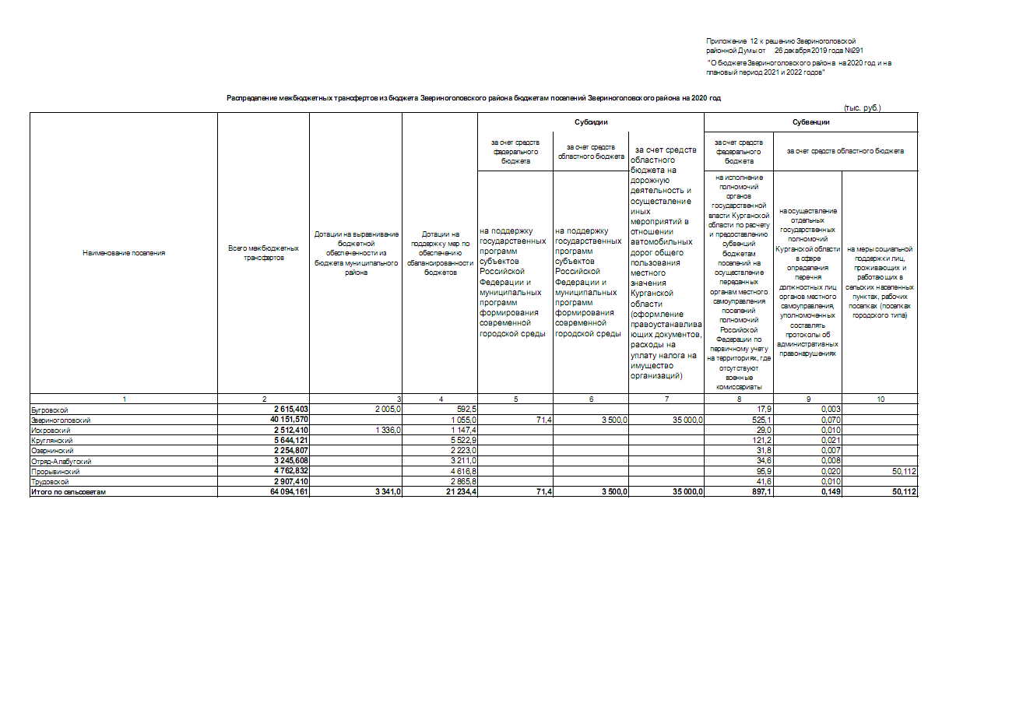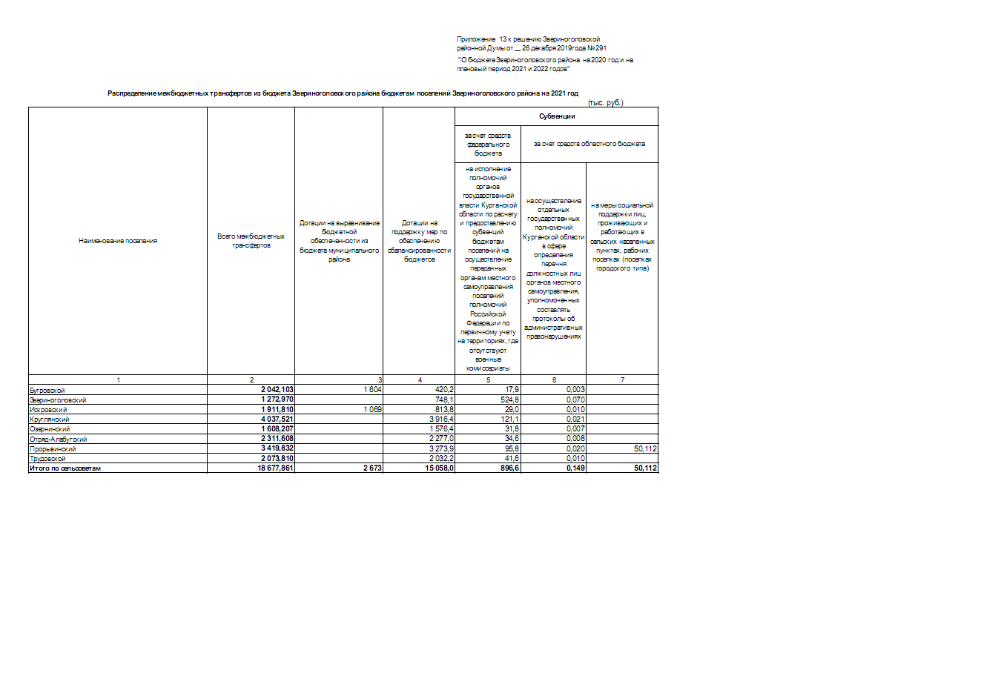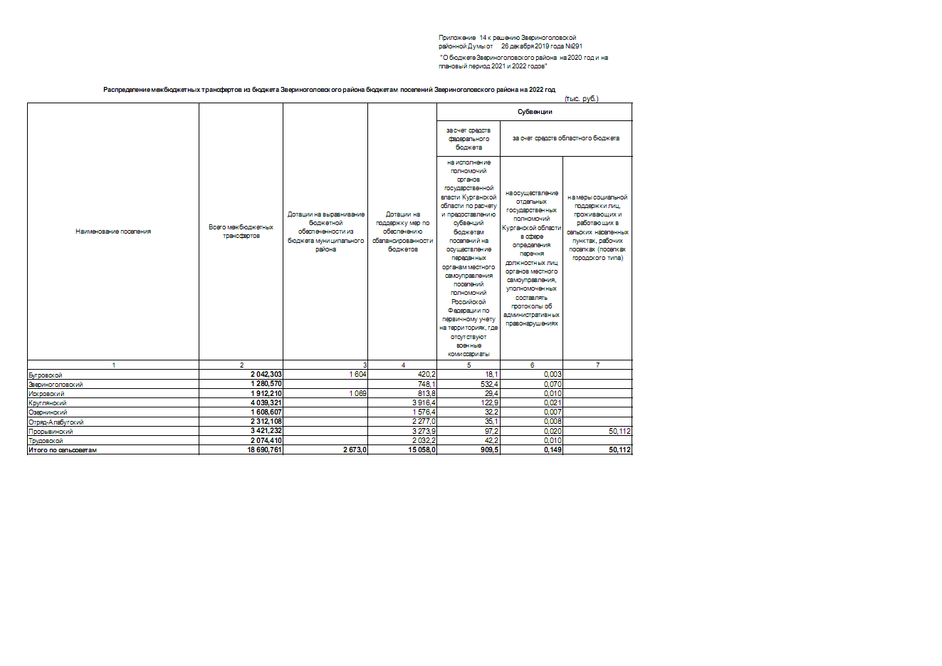

КУРГАНСКАЯ ОБЛАСТЬ
ЗВЕРИНОГОЛОВСКИЙ РАЙОН
ЗВЕРИНОГОЛОВСКАЯ РАЙОННАЯ ДУМА

РЕШЕНИЕ

от 26 декабря 2019 года №292
село Звериноголовское

О внесении изменений в решение Звериноголовской районной Думы
«О бюджете Звериноголовского района на 2019 год
и на плановый период 2020 и 2021 годов»

В соответствии с Бюджетным кодексом Российской Федерации, Федеральным законом от 6 октября 2003 года №131-ФЗ «Об общих принципах организации местного самоуправления в Российской Федерации», руководствуясь Уставом Звериноголовского района Курганской области, Звериноголовская районная Дума

РЕШИЛА:
1. Внести в решение Звериноголовской районной Думы от 24 декабря 2018 года № 234 «О бюджете Звериноголовского района на 2019 год и на плановый период 2020 и 2021 годов» следующие изменения:
1) Подпункт 1 пункта 1 статьи 1 изложить в следующей редакции:
«общий объем доходов бюджета Звериноголовского района в сумме 336 683,0 тыс. рублей в том числе:
а) объем налоговых и неналоговых доходов в сумме 33 869,0 тыс. рублей;
б) объем безвозмездных поступлений в сумме 302 814,0 тыс. рублей, в том числе:
объем безвозмездных поступлений от других бюджетов бюджетной системы Российской Федерации в сумме 302 085,0 тыс. рублей, из них:
- дотации бюджетам муниципальных районов на выравнивание бюджетной обеспеченности в сумме 106 691,0 тыс. рублей;
- дотации бюджетам муниципальных районов на поддержку мер по обеспечению сбалансированности бюджетов в сумме 22 757,0 тыс. рублей;
- субсидии бюджетам бюджетной системы Российской Федерации (межбюджетные субсидии) в сумме 58 445,0 тыс. рублей;
- субвенции бюджетам бюджетной системы Российской Федерации в сумме 108 165,0,0 тыс. рублей;
- иные межбюджетные трансферты в сумме 6 027,0 тыс. рублей;
- прочие безвозмездные поступления в сумме 729,0 тыс. рублей».
2) Подпункт 2 пункта 1 статьи 1 изложить в следующей редакции:
«общий объем расходов бюджета Звериноголовского района в сумме 339 301,0 тыс. рублей».
3) Подпункт 3 пункта 1 статьи 1 изложить в следующей редакции:
«превышение расходов над доходами (дефицит) бюджета Звериноголовского района в сумме 2 618,0 тыс. рублей».
4) Приложение 1 «Источники внутреннего финансирования дефицита бюджета Звериноголовского района на 2019 год» изложить в редакции согласно приложению 1 к настоящему решению.
5) Приложение 6 «Распределение бюджетных ассигнований по разделам, подразделам классификации расходов бюджета Звериноголовского района на 2019 год » изложить в редакции согласно приложению 2 к настоящему решению.
6) Приложение 8 «Ведомственная структура расходов бюджета Звериноголовского района на 2019 год» изложить в редакции согласно приложению 3 к настоящему решению.
7) Приложение 10 «Распределение бюджетных ассигнований по целевым статьям (муниципальным программам и не программным направлениям деятельности), группам и подгруппам видов расходов классификации расходов бюджета Звериноголовского района на 2019 год» изложить в редакции согласно приложению 4 к настоящему решению.
8) Приложение 12 «Распределение межбюджетных трансфертов из бюджета Звериноголовского района бюджетам поселений Звериноголовского района на 2019 год» изложить в редакции согласно приложению 5 к настоящему решению.
2. Опубликовать настоящее решение в информационном бюллетене «Вестник Звериноголовского района».

Председатель Звериноголовской районной Думы А.И.Костенко
Глава Звериноголовского района М.М.Шейгец

Приложение 1 к решению Звериноголовской районной
Думы от "26" декабря 2019 года №292
 | «О внесении изменений в решение Звериноголовской
 | районной Думы "О бюджете Звериноголовского
района на 2019 год и на плановый период 2020 и
2021 годов"
Источники внутреннего финансирования дефицита бюджета Звериноголовского района на 2019 год
(тыс.руб.)
Код бюджетной классификации РФ | Наименование кода источника финансирования | Сумма
01 05 00 00 00 0000 000 | Изменение остатков средств на счетах по учету средств бюджетов | 2 618,00
 | в том числе:
01 05 02 01 05 0000 510 | Увеличение прочих остатков денежных средств бюджетов муниципальных районов | -337 083,00
01 05 02 01 05 0000 610 | Уменьшение прочих остатков денежных средств бюджетов муниципальных районов | 339 701,00
01 06 05 00 00 0000 600 | Возврат бюджетных кредитов, предоставленных внутри страны в валюте Российской Федерации | 400,0
 | в том числе:
01 06 05 02 05 0000 640 | Возврат бюджетных кредитов, предоставленных другим бюджетам бюджетной системы Российской Федерации из бюджетов муниципальных районов в валюте Российской Федерации | 400,0
 | в том числе:
 | Возврат бюджетных кредитов бюджетами поселений на покрытие временных кассовых разрывов, возникающих при исполнении бюджетов поселений, и осуществление мероприятий, связанных с ликвидацией последствий стихийных бедствий | 400,0
01 06 05 00 00 0000 500 | Предоставление бюджетных кредитов внутри страны в валюте Российской Федерации | -400,0
01 06 05 02 05 0000 540 | Предоставление бюджетных кредитов другим бюджетам бюджетной системы Российской Федерации из бюджетов муниципальных районов в валюте Российской Федерации | -400,0
 | в том числе:
 | Предоставление бюджетных кредитов бюджетам поселений на покрытие временных кассовых разрывов, возникающих при исполнении бюджетов поселений, и осуществление мероприятий, связанных с ликвидацией последствий стихийных бедствий | -400,0
 | Всего источников внутреннего финансирования дефицита бюджета | 2 618,00

Приложение 2 к решению
Звериноголовской районной Думы от
26 декабря 2019 года №292
«О внесении изменений в решение
Звериноголовской районной Думы
«О бюджете Звериноголовского района
на 2019 год и на плановый период
2020 и 2021 годов»
Распределение бюджетных ассигнований по разделам, подразделам классификации расходов бюджета Звериноголовского района на 2019 год
(тыс. руб.)

Наименование | Рз | Пр | Сумма
ОБЩЕГОСУДАРСТВЕННЫЕ ВОПРОСЫ | 01 |  | 21 352,2
Функционирование высшего должностного лица субъекта Российской Федерации и муниципального образования | 01 | 02 | 928,2
Функционирование законодательных (представительных) органов государственной власти и представительных органов муниципальных образований | 01 | 03 | 222,4
Функционирование Правительства Российской Федерации, высших исполнительных органов государственной власти субъектов Российской Федерации, местных администраций | 01 | 04 | 14 524,2
Судебная система | 01 | 05 | 1,0
Обеспечение деятельности финансовых, налоговых и таможенных органов и органов финансового (финансово-бюджетного) надзора | 01 | 06 | 3 938,4
Другие общегосударственные вопросы | 01 | 13 | 1 738,0
НАЦИОНАЛЬНАЯ ОБОРОНА | 02 |  | 933,0
Мобилизационная и вневойсковая подготовка | 02 | 03 | 933,0
НАЦИОНАЛЬНАЯ БЕЗОПАСНОСТЬ И ПРАВООХРАНИТЕЛЬНАЯ ДЕЯТЕЛЬНОСТЬ | 03 |  | 3 977,1
Защита населения и территории от чрезвычайных ситуаций природного и техногенного характера, гражданская оборона | 03 | 09 | 3 977,1
НАЦИОНАЛЬНАЯ ЭКОНОМИКА | 04 |  | 19 790,8
Общеэкономические вопросы | 04 | 01 | 70,0
Сельское хозяйство и рыболовство | 04 | 05 | 1 938,3
Дорожное хозяйство (дорожные фонды) | 04 | 09 | 17 739,0
Другие вопросы в области национальной экономики | 04 | 12 | 43,5
ЖИЛИЩНО-КОММУНАЛЬНОЕ ХОЗЯЙСТВО | 05 |  | 4 205,1
Жилищное хозяйство | 05 | 01 | 17,3
Благоустройство | 05 | 03 | 1 744,3
Другие вопросы в области жилищно-коммунального хозяйства | 05 | 05 | 2 443,5
ОБРАЗОВАНИЕ | 07 |  | 200 339,7
Дошкольное образование | 07 | 01 | 49 490,7
Общее образование | 07 | 02 | 125 194,2
Дополнительное образование детей | 07 | 03 | 13 171,9
Профессиональная подготовка, переподготовка и повышение квалификации | 07 | 05 | 515,1
Молодежная политика | 07 | 07 | 1 717,0
Другие вопросы в области образования | 07 | 09 | 10 250,8
КУЛЬТУРА, КИНЕМАТОГРАФИЯ | 08 |  | 46 390,1
Культура | 08 | 01 | 44 000,4
Другие вопросы в области культуры, кинематографии | 08 | 04 | 2 389,7
СОЦИАЛЬНАЯ ПОЛИТИКА | 10 |  | 16 918,4
Социальное обеспечение населения | 10 | 03 | 962,2
Охрана семьи и детства | 10 | 04 | 15 879,2
Другие вопросы в области социальной политики | 10 | 06 | 77,0
ФИЗИЧЕСКАЯ КУЛЬТУРА И СПОРТ | 11 |  | 111,9
Физическая культура | 11 | 01 | 111,9
МЕЖБЮДЖЕТНЫЕ ТРАНСФЕРТЫ ОБЩЕГО ХАРАКТЕРА БЮДЖЕТАМ БЮДЖЕТНОЙ СИСТЕМЫ РОССИЙСКОЙ ФЕДЕРАЦИИ | 14 |  | 25 282,7
Дотации на выравнивание бюджетной обеспеченности субъектов Российской Федерации и муниципальных образований | 14 | 01 | 3 384,0
Иные дотации | 14 | 02 | 21 794,5
Прочие межбюджетные трансферты общего характера | 14 | 03 | 104,2
ИТОГО |  |  | 339 301,0

Приложение 3 к решению
Звериноголовской районной Думы от
26 декабря 2019 года №292
«О внесении изменений в решение
Звериноголовской районной Думы
«О бюджете Звериноголовского района
на 2019 год и на плановый период
2020 и 2021 годов»
Ведомственная структура расходов бюджета Звериноголовского района на 2019 год
(тыс. руб.)

Наименование | Расп | Рз | Пр | ЦСР | ВР | Сумма
Управление развития сельских территорий Администрации Звериноголовского района Курганской области | 083 |  |  |  |  | 1 938,3
НАЦИОНАЛЬНАЯ ЭКОНОМИКА | 083 | 04 |  |  |  | 1 938,3
Сельское хозяйство и рыболовство | 083 | 04 | 05 |  |  | 1 938,3
Комплексная программа Звериноголовского района "Развитие агропромышленного комплекса в Звериноголовском районе " | 083 | 04 | 05 | 17 0 00 00000 |  | 30,0
Премии юридическим и физическим лицам за достижение наивысших показателей в области сельскохозяйственного производства и переработки сельскохозяйственной продукции | 083 | 04 | 05 | 17 0 01 00000 |  | 30,0
Поддержка малых форм хозяйствования | 083 | 04 | 05 | 17 0 01 80860 |  | 30,0
Социальное обеспечение и иные выплаты населению | 083 | 04 | 05 | 17 0 01 80860 | 300 | 5,0
Иные бюджетные ассигнования | 083 | 04 | 05 | 17 0 01 80860 | 800 | 25,0
Непрограммные направления деятельности органов местного самоуправления | 083 | 04 | 05 | 61 0 00 00000 |  | 1 908,3
Обеспечение функционирования Главы Звериноголовского района, Аппарата Администрации Звериноголовского района | 083 | 04 | 05 | 61 2 00 00000 |  | 1 887,3
Обеспечение деятельности аппарата органов местного самоуправления Звериноголовского района | 083 | 04 | 05 | 61 2 00 80060 |  | 1 887,3
Расходы на выплаты персоналу в целях обеспечения выполнения функций государственными (муниципальными) органами, казенными учреждениями, органами управления государственными внебюджетными фондами | 083 | 04 | 05 | 61 2 00 80060 | 100 | 1 718,1
Закупка товаров, работ и услуг для обеспечения государственных (муниципальных) нужд | 083 | 04 | 05 | 61 2 00 80060 | 200 | 139,0
Иные бюджетные ассигнования | 083 | 04 | 05 | 61 2 00 80060 | 800 | 30,2
Иные непрограммные мероприятия | 083 | 04 | 05 | 61 9 00 00000 |  | 21,0
Исполнение государственных полномочий по организации мероприятий при осуществлении деятельности по обращению с животными без владельцев | 083 | 04 | 05 | 61 9 00 15500 |  | 21,0
Закупка товаров, работ и услуг для обеспечения государственных (муниципальных) нужд | 083 | 04 | 05 | 61 9 00 15500 | 200 | 21,0
Администрация Звериноголовского района | 098 |  |  |  |  | 22 112,0
ОБЩЕГОСУДАРСТВЕННЫЕ ВОПРОСЫ | 098 | 01 |  |  |  | 17 171,9
Функционирование высшего должностного лица субъекта Российской Федерации и муниципального образования | 098 | 01 | 02 |  |  | 928,2
Непрограммные направления деятельности органов местного самоуправления | 098 | 01 | 02 | 61 0 00 00000 |  | 928,2
Обеспечение функционирования Главы Звериноголовского района, Аппарата Администрации Звериноголовского района | 098 | 01 | 02 | 61 2 00 00000 |  | 902,2
Глава Звериноголовского района | 098 | 01 | 02 | 61 2 00 80040 |  | 902,2
Расходы на выплаты персоналу в целях обеспечения выполнения функций государственными (муниципальными) органами, казенными учреждениями, органами управления государственными внебюджетными фондами | 098 | 01 | 02 | 61 2 00 80040 | 100 | 902,2
Иные непрограммные мероприятия | 098 | 01 | 02 | 61 9 00 00000 |  | 26,0
Иные межбюджетные трансферты за достижение показателей деятельности органов исполнительной власти субъектов Российской Федерации | 098 | 01 | 02 | 61 9 00 55500 |  | 26,0
Расходы на выплаты персоналу в целях обеспечения выполнения функций государственными (муниципальными) органами, казенными учреждениями, органами управления государственными внебюджетными фондами | 098 | 01 | 02 | 61 9 00 55500 | 100 | 26,0
Функционирование законодательных (представительных) органов государственной власти и представительных органов муниципальных образований | 098 | 01 | 03 |  |  | 222,4
Непрограммные направления деятельности органов местного самоуправления | 098 | 01 | 03 | 61 0 00 00000 |  | 222,4
Обеспечение деятельности Звериноголовской районной Думы | 098 | 01 | 03 | 61 1 00 00000 |  | 222,4
Председатель представительного органа муниципального образования | 098 | 01 | 03 | 61 1 00 80010 |  | 66,2
Расходы на выплаты персоналу в целях обеспечения выполнения функций государственными (муниципальными) органами, казенными учреждениями, органами управления государственными внебюджетными фондами | 098 | 01 | 03 | 61 1 00 80010 | 100 | 66,2
Депутаты представительного органа муниципального образования | 098 | 01 | 03 | 61 1 00 80020 |  | 156,2
Расходы на выплаты персоналу в целях обеспечения выполнения функций государственными (муниципальными) органами, казенными учреждениями, органами управления государственными внебюджетными фондами | 098 | 01 | 03 | 61 1 00 80020 | 100 | 156,2
Функционирование Правительства Российской Федерации, высших исполнительных органов государственной власти субъектов Российской Федерации, местных администраций | 098 | 01 | 04 |  |  | 14 282,4
Муниципальная программа Звериноголовского района "Улучшение условий и охраны труда в Звериноголовском районе на 2016-2020 годы" | 098 | 01 | 04 | 14 0 00 00000 |  | 1,0
Совершенствование государственного управления охраной труда в Звериноголовском районе | 098 | 01 | 04 | 14 0 01 00000 |  | 1,0
Проведение мероприятий по улучшению условий и охраны труда | 098 | 01 | 04 | 14 0 01 80890 |  | 1,0
Закупка товаров, работ и услуг для обеспечения государственных (муниципальных) нужд | 098 | 01 | 04 | 14 0 01 80890 | 200 | 1,0
Непрограммные направления деятельности органов местного самоуправления | 098 | 01 | 04 | 61 0 00 00000 |  | 14 281,4
Обеспечение функционирования Главы Звериноголовского района, Аппарата Администрации Звериноголовского района | 098 | 01 | 04 | 61 2 00 00000 |  | 14 032,7
Аппарат Администрации Звериноголовского района | 098 | 01 | 04 | 61 2 00 80050 |  | 14 032,7
Расходы на выплаты персоналу в целях обеспечения выполнения функций государственными (муниципальными) органами, казенными учреждениями, органами управления государственными внебюджетными фондами | 098 | 01 | 04 | 61 2 00 80050 | 100 | 11 059,4
Закупка товаров, работ и услуг для обеспечения государственных (муниципальных) нужд | 098 | 01 | 04 | 61 2 00 80050 | 200 | 2 412,6
Иные бюджетные ассигнования | 098 | 01 | 04 | 61 2 00 80050 | 800 | 560,7
Иные непрограммные мероприятия | 098 | 01 | 04 | 61 9 00 00000 |  | 248,7
Иные межбюджетные трансферты за достижение показателей деятельности органов исполнительной власти субъектов Российской Федерации | 098 | 01 | 04 | 61 9 00 55500 |  | 248,7
Расходы на выплаты персоналу в целях обеспечения выполнения функций государственными (муниципальными) органами, казенными учреждениями, органами управления государственными внебюджетными фондами | 098 | 01 | 04 | 61 9 00 55500 | 100 | 248,7
Судебная система | 098 | 01 | 05 |  |  | 1,0
Непрограммные направления деятельности органов местного самоуправления | 098 | 01 | 05 | 61 0 00 00000 |  | 1,0
Иные непрограммные мероприятия | 098 | 01 | 05 | 61 9 00 00000 |  | 1,0
Осуществление полномочий по составлению (изменению) списков кандидатов в присяжные заседатели федеральных судов общей юрисдикции в Российской Федерации | 098 | 01 | 05 | 61 9 00 51200 |  | 1,0
Закупка товаров, работ и услуг для обеспечения государственных (муниципальных) нужд | 098 | 01 | 05 | 61 9 00 51200 | 200 | 1,0
Другие общегосударственные вопросы | 098 | 01 | 13 |  |  | 1 737,9
Муниципальная программа Звериноголовского района "Противодействие коррупции в Звериноголовском районе" | 098 | 01 | 13 | 12 0 00 00000 |  | 2,5
Организация антикоррупционного образования и пропаганды, формирование антикоррупционного общественного правосознания, обеспечение информационной прозрачности | 098 | 01 | 13 | 12 0 01 00000 |  | 2,5
Публикация статей в районной газете "Звериноголовские вести" | 098 | 01 | 13 | 12 0 01 80870 |  | 2,5
Закупка товаров, работ и услуг для обеспечения государственных (муниципальных) нужд | 098 | 01 | 13 | 12 0 01 80870 | 200 | 2,5
Муниципальная программа Звериноголовского района "Профилактика правонарушений в Звериноголовском районе" на 2014-2023 годы | 098 | 01 | 13 | 13 0 00 00000 |  | 3,0
Повышение уровня профилактики преступлений и правонарушений | 098 | 01 | 13 | 13 0 01 00000 |  | 3,0
Проведение мероприятий по профилактике правонарушений | 098 | 01 | 13 | 13 0 01 80880 |  | 3,0
Закупка товаров, работ и услуг для обеспечения государственных (муниципальных) нужд | 098 | 01 | 13 | 13 0 01 80880 | 200 | 3,0
Муниципальная программа Звериноголовского района "Гармонизация межэтнических и межконфессиальных отношений и профилактика проявлений экстремизма в Звериноголовском районе Курганской области" | 098 | 01 | 13 | 18 0 00 00000 |  | 1,5
Содействие укреплению гражданского единства, гармонизации национальных м межнациональных отношений в Звериноголовском районе и этнокультурное развитие народов, проживающих в Звериноголовском районе | 098 | 01 | 13 | 18 0 01 00000 |  | 1,5
Реализация иных направлений | 098 | 01 | 13 | 18 0 01 86040 |  | 1,5
Закупка товаров, работ и услуг для обеспечения государственных (муниципальных) нужд | 098 | 01 | 13 | 18 0 01 86040 | 200 | 1,5
Непрограммные направления деятельности органов местного самоуправления | 098 | 01 | 13 | 61 0 00 00000 |  | 1 730,9
Иные непрограммные мероприятия | 098 | 01 | 13 | 61 9 00 00000 |  | 1 730,9
Исполнение государственных полномочий по образованию комиссий по делам несовершеннолетних и защите их прав | 098 | 01 | 13 | 61 9 00 14150 |  | 324,1
Расходы на выплаты персоналу в целях обеспечения выполнения функций государственными (муниципальными) органами, казенными учреждениями, органами управления государственными внебюджетными фондами | 098 | 01 | 13 | 61 9 00 14150 | 100 | 243,5
Закупка товаров, работ и услуг для обеспечения государственных (муниципальных) нужд | 098 | 01 | 13 | 61 9 00 14150 | 200 | 80,6
Исполнение государственных полномочий по созданию административных комиссий | 098 | 01 | 13 | 61 9 00 16090 |  | 2,0
Закупка товаров, работ и услуг для обеспечения государственных (муниципальных) нужд | 098 | 01 | 13 | 61 9 00 16090 | 200 | 2,0
Осуществление отдельных государственных полномочий Курганской области в сфере определения перечня должностных лиц органов местного самоуправления, уполномоченных составлять протоколы об административных правонарушениях | 098 | 01 | 13 | 61 9 00 16100 |  | 0,2
Закупка товаров, работ и услуг для обеспечения государственных (муниципальных) нужд | 098 | 01 | 13 | 61 9 00 16100 | 200 | 0,2
Исполнение органами местного самоуправления государственных полномочий по хранению, комплектованию, учету и использованию Архивного фонда Курганской области | 098 | 01 | 13 | 61 9 00 16200 |  | 12,6
Закупка товаров, работ и услуг для обеспечения государственных (муниципальных) нужд | 098 | 01 | 13 | 61 9 00 16200 | 200 | 12,6
Осуществление государственных полномочий по решению вопросов организации и ведения регистра муниципальных нормативных правовых актов Курганской области | 098 | 01 | 13 | 61 9 00 19500 |  | 4,5
Закупка товаров, работ и услуг для обеспечения государственных (муниципальных) нужд | 098 | 01 | 13 | 61 9 00 19500 | 200 | 4,5
Осуществление переданных органам государственной власти субъектов Российской Федерации в соответствии с пунктом 1 статьи 4 Федерального закона от 15 ноября 1997 года № 143-ФЗ "Об актах гражданского состояния" полномочий Российской Федерации на государственную регистрацию актов гражданского состояния на реализацию передаваемых федеральных полномочий на регистрацию актов гражданского состояния | 098 | 01 | 13 | 61 9 00 59310 |  | 975,0
Расходы на выплаты персоналу в целях обеспечения выполнения функций государственными (муниципальными) органами, казенными учреждениями, органами управления государственными внебюджетными фондами | 098 | 01 | 13 | 61 9 00 59310 | 100 | 751,8
Закупка товаров, работ и услуг для обеспечения государственных (муниципальных) нужд | 098 | 01 | 13 | 61 9 00 59310 | 200 | 223,2
Осуществление переданных органам государственной власти субъектов Российской Федерации в соответствии с пунктом 1 статьи 4 Федерального закона от 15 ноября 1997 года № 143-ФЗ "Об актах гражданского состояния" полномочий Российской Федерации на государственную регистрацию актов гражданского состояния для перевода в электронную форму книг государственной регистрации актов гражданского состояния (актовых книг) | 098 | 01 | 13 | 61 9 00 59320 |  | 401,0
Расходы на выплаты персоналу в целях обеспечения выполнения функций государственными (муниципальными) органами, казенными учреждениями, органами управления государственными внебюджетными фондами | 098 | 01 | 13 | 61 9 00 59320 | 100 | 401,0
Взносы в ассоциацию "Совет муниципальных образований в Курганской области" | 098 | 01 | 13 | 61 9 00 84940 |  | 11,5
Иные бюджетные ассигнования | 098 | 01 | 13 | 61 9 00 84940 | 800 | 11,5
НАЦИОНАЛЬНАЯ БЕЗОПАСНОСТЬ И ПРАВООХРАНИТЕЛЬНАЯ ДЕЯТЕЛЬНОСТЬ | 098 | 03 |  |  |  | 3 977,1
Защита населения и территории от чрезвычайных ситуаций природного и техногенного характера, гражданская оборона | 098 | 03 | 09 |  |  | 3 977,1
Непрограммные направления деятельности органов местного самоуправления | 098 | 03 | 09 | 61 0 00 00000 |  | 3 977,1
Содержание единой дежурно-диспетчерской службы | 098 | 03 | 09 | 61 5 00 00000 |  | 1 132,0
Обеспечение деятельности единой дежурно-диспетчерской службы | 098 | 03 | 09 | 61 5 00 83010 |  | 1 132,0
Расходы на выплаты персоналу в целях обеспечения выполнения функций государственными (муниципальными) органами, казенными учреждениями, органами управления государственными внебюджетными фондами | 098 | 03 | 09 | 61 5 00 83010 | 100 | 1 002,0
Закупка товаров, работ и услуг для обеспечения государственных (муниципальных) нужд | 098 | 03 | 09 | 61 5 00 83010 | 200 | 130,0
Резерв материальных ресурсов для ликвидации чрезвычайных ситуаций на территории Звериноголовского района | 098 | 03 | 09 | 61 6 00 00000 |  | 2 800,0
Формирование резерва материальных ресурсов для ликвидации чрезвычайных ситуаций на территории Звериноголовского района | 098 | 03 | 09 | 61 6 00 85030 |  | 2 800,0
Закупка товаров, работ и услуг для обеспечения государственных (муниципальных) нужд | 098 | 03 | 09 | 61 6 00 85030 | 200 | 2 800,0
Иные непрограммные мероприятия | 098 | 03 | 09 | 61 9 00 00000 |  | 45,1
Мероприятия в области защиты населения и территорий от чрезвычайных ситуаций природного и техногенного характера | 098 | 03 | 09 | 61 9 00 83020 |  | 45,1
Расходы на выплаты персоналу в целях обеспечения выполнения функций государственными (муниципальными) органами, казенными учреждениями, органами управления государственными внебюджетными фондами | 098 | 03 | 09 | 61 9 00 83020 | 100 | 1,3
Закупка товаров, работ и услуг для обеспечения государственных (муниципальных) нужд | 098 | 03 | 09 | 61 9 00 83020 | 200 | 42,5
Иные бюджетные ассигнования | 098 | 03 | 09 | 61 9 00 83020 | 800 | 1,3
НАЦИОНАЛЬНАЯ ЭКОНОМИКА | 098 | 04 |  |  |  | 54,1
Общеэкономические вопросы | 098 | 04 | 01 |  |  | 10,6
Муниципальная программа Звериноголовского района "Об организации общественных работ в Звериноголовском районе " | 098 | 04 | 01 | 09 0 00 00000 |  | 10,6
Финансовое обеспечение мероприятий по содействию занятости населения | 098 | 04 | 01 | 09 0 01 00000 |  | 10,6
Организация общественных работ в Звериноголовском районе | 098 | 04 | 01 | 09 0 01 80830 |  | 10,6
Закупка товаров, работ и услуг для обеспечения государственных (муниципальных) нужд | 098 | 04 | 01 | 09 0 01 80830 | 200 | 10,6
Другие вопросы в области национальной экономики | 098 | 04 | 12 |  |  | 43,5
Муниципальная программа Звериноголовского района "О развитии и поддержке малого и среднего предпринимательства в Звериноголовском районе" | 098 | 04 | 12 | 10 0 00 00000 |  | 11,0
Популяризация предпринимательской деятельности | 098 | 04 | 12 | 10 0 02 00000 |  | 11,0
Расходы на публикацию материалов о развитии малого и среднего предпринимательства в Звериноголовском районе | 098 | 04 | 12 | 10 0 02 80640 |  | 11,0
Закупка товаров, работ и услуг для обеспечения государственных (муниципальных) нужд | 098 | 04 | 12 | 10 0 02 80640 | 200 | 11,0
Непрограммные направления деятельности органов местного самоуправления | 098 | 04 | 12 | 61 0 00 00000 |  | 32,5
Иные непрограммные мероприятия | 098 | 04 | 12 | 61 9 00 00000 |  | 32,5
Расходы по проведению топографо-геодезических, картографических и землеустроительных работ | 098 | 04 | 12 | 61 9 00 84970 |  | 5,0
Закупка товаров, работ и услуг для обеспечения государственных (муниципальных) нужд | 098 | 04 | 12 | 61 9 00 84970 | 200 | 5,0
Расходы по оформлению имущества в муниципальную собственность | 098 | 04 | 12 | 61 9 00 84980 |  | 27,5
Закупка товаров, работ и услуг для обеспечения государственных (муниципальных) нужд | 098 | 04 | 12 | 61 9 00 84980 | 200 | 27,5
ЖИЛИЩНО-КОММУНАЛЬНОЕ ХОЗЯЙСТВО | 098 | 05 |  |  |  | 29,7
Жилищное хозяйство | 098 | 05 | 01 |  |  | 17,3
Непрограммные направления деятельности органов местного самоуправления | 098 | 05 | 01 | 61 0 00 00000 |  | 17,3
Иные непрограммные мероприятия | 098 | 05 | 01 | 61 9 00 00000 |  | 17,3
Осуществление государственных полномочий по организации проведения капитального ремонта общего имущества в многоквартирных домах | 098 | 05 | 01 | 61 9 00 14040 |  | 1,0
Закупка товаров, работ и услуг для обеспечения государственных (муниципальных) нужд | 098 | 05 | 01 | 61 9 00 14040 | 200 | 1,0
Обеспечение мероприятий по капитальному ремонту многоквартирных домов | 098 | 05 | 01 | 61 9 00 84920 |  | 16,3
Закупка товаров, работ и услуг для обеспечения государственных (муниципальных) нужд | 098 | 05 | 01 | 61 9 00 84920 | 200 | 16,3
Другие вопросы в области жилищно-коммунального хозяйства | 098 | 05 | 05 |  |  | 12,4
Непрограммные направления деятельности органов местного самоуправления | 098 | 05 | 05 | 61 0 00 00000 |  | 12,4
Иные непрограммные мероприятия | 098 | 05 | 05 | 61 9 00 00000 |  | 12,4
Расходы по содержанию муниципального жилищного фонда | 098 | 05 | 05 | 61 9 00 84930 |  | 12,4
Закупка товаров, работ и услуг для обеспечения государственных (муниципальных) нужд | 098 | 05 | 05 | 61 9 00 84930 | 200 | 12,4
ОБРАЗОВАНИЕ | 098 | 07 |  |  |  | 22,3
Профессиональная подготовка, переподготовка и повышение квалификации | 098 | 07 | 05 |  |  | 22,3
Муниципальная программа Звериноголовского района "Развитие муниципальной службы в Звериноголовском районе " | 098 | 07 | 05 | 06 0 00 00000 |  | 22,3
Формирование квалифицированного кадрового состава муниципальной службы в Звериноголовском районе | 098 | 07 | 05 | 06 0 01 00000 |  | 22,3
Организация повышения квалификации муниципальных служащих в Звериноголовском районе | 098 | 07 | 05 | 06 0 01 80540 |  | 22,3
Закупка товаров, работ и услуг для обеспечения государственных (муниципальных) нужд | 098 | 07 | 05 | 06 0 01 80540 | 200 | 22,3
СОЦИАЛЬНАЯ ПОЛИТИКА | 098 | 10 |  |  |  | 752,0
Социальное обеспечение населения | 098 | 10 | 03 |  |  | 752,0
Муниципальная программа Звериноголовского района "Устойчивое развитие сельских территорий Звериноголовского района " | 098 | 10 | 03 | 15 0 00 00000 |  | 752,0
Осуществление мероприятий по обеспечению жильем граждан Российской Федерации, проживающих в сельской местности, в том числе молодых семей и молодых специалистов | 098 | 10 | 03 | 15 0 01 00000 |  | 752,0
Обеспечение устойчивого развития сельских территорий. Осуществление мероприятий по обеспечению жильем граждан Российской Федерации, проживающих в сельской местности, в том числе молодых семей и молодых специалистов | 098 | 10 | 03 | 15 0 01 L5670 |  | 752,0
Социальное обеспечение и иные выплаты населению | 098 | 10 | 03 | 15 0 01 L5670 | 300 | 752,0
ФИЗИЧЕСКАЯ КУЛЬТУРА И СПОРТ | 098 | 11 |  |  |  | 104,9
Физическая культура | 098 | 11 | 01 |  |  | 104,9
Муниципальная программа "Развитие физической культуры, спорта и туризма в Звериноголовском районе на 2015-2020 годы" | 098 | 11 | 01 | 07 0 00 00000 |  | 104,9
Мероприятия в области спорта и физической культуры | 098 | 11 | 01 | 07 0 01 00000 |  | 104,9
Проведение спортивных мероприятий, приобретение спортивного инвентаря | 098 | 11 | 01 | 07 0 01 80850 |  | 104,9
Расходы на выплаты персоналу в целях обеспечения выполнения функций государственными (муниципальными) органами, казенными учреждениями, органами управления государственными внебюджетными фондами | 098 | 11 | 01 | 07 0 01 80850 | 100 | 31,1
Закупка товаров, работ и услуг для обеспечения государственных (муниципальных) нужд | 098 | 11 | 01 | 07 0 01 80850 | 200 | 73,8
Финансовое управление Администрации Звериноголовского района Курганской области | 900 |  |  |  |  | 50 089,5
ОБЩЕГОСУДАРСТВЕННЫЕ ВОПРОСЫ | 900 | 01 |  |  |  | 4 180,3
Функционирование Правительства Российской Федерации, высших исполнительных органов государственной власти субъектов Российской Федерации, местных администраций | 900 | 01 | 04 |  |  | 241,8
Непрограммные направления деятельности органов местного самоуправления | 900 | 01 | 04 | 61 0 00 00000 |  | 241,8
Иные непрограммные мероприятия | 900 | 01 | 04 | 61 9 00 00000 |  | 241,8
Осуществление части полномочий переданных из бюджетов поселений на ведение бухгалтерского учета | 900 | 01 | 04 | 61 9 00 89040 |  | 241,8
Расходы на выплаты персоналу в целях обеспечения выполнения функций государственными (муниципальными) органами, казенными учреждениями, органами управления государственными внебюджетными фондами | 900 | 01 | 04 | 61 9 00 89040 | 100 | 236,0
Закупка товаров, работ и услуг для обеспечения государственных (муниципальных) нужд | 900 | 01 | 04 | 61 9 00 89040 | 200 | 5,0
Иные бюджетные ассигнования | 900 | 01 | 04 | 61 9 00 89040 | 800 | 0,8
Обеспечение деятельности финансовых, налоговых и таможенных органов и органов финансового (финансово-бюджетного) надзора | 900 | 01 | 06 |  |  | 3 938,4
Муниципальная программа Звериноголовского района "Управление муниципальными финансами и регулирование межбюджетных отношений" | 900 | 01 | 06 | 08 0 00 00000 |  | 3 853,7
Подпрограмма "Организация и совершенствование бюджетного процесса в Звериноголовском районе" | 900 | 01 | 06 | 08 1 00 00000 |  | 3 853,7
Обеспечение деятельности Финансового управления Администрации Звериноголовского района Курганской области | 900 | 01 | 06 | 08 1 01 00000 |  | 3 853,7
Обеспечение деятельности аппарата органов местного самоуправления Звериноголовского района | 900 | 01 | 06 | 08 1 01 80060 |  | 3 853,7
Расходы на выплаты персоналу в целях обеспечения выполнения функций государственными (муниципальными) органами, казенными учреждениями, органами управления государственными внебюджетными фондами | 900 | 01 | 06 | 08 1 01 80060 | 100 | 3 448,6
Закупка товаров, работ и услуг для обеспечения государственных (муниципальных) нужд | 900 | 01 | 06 | 08 1 01 80060 | 200 | 388,3
Иные бюджетные ассигнования | 900 | 01 | 06 | 08 1 01 80060 | 800 | 16,8
Непрограммные направления деятельности органов местного самоуправления | 900 | 01 | 06 | 61 0 00 00000 |  | 84,7
Иные непрограммные мероприятия | 900 | 01 | 06 | 61 9 00 00000 |  | 84,7
Иные межбюджетные трансферты за достижение показателей деятельности органов исполнительной власти субъектов Российской Федерации | 900 | 01 | 06 | 61 9 00 55500 |  | 84,7
Расходы на выплаты персоналу в целях обеспечения выполнения функций государственными (муниципальными) органами, казенными учреждениями, органами управления государственными внебюджетными фондами | 900 | 01 | 06 | 61 9 00 55500 | 100 | 84,7
Другие общегосударственные вопросы | 900 | 01 | 13 |  |  | 0,1
Непрограммные направления деятельности органов местного самоуправления | 900 | 01 | 13 | 61 0 00 00000 |  | 0,1
Иные непрограммные мероприятия | 900 | 01 | 13 | 61 9 00 00000 |  | 0,1
Осуществление отдельных государственных полномочий Курганской области в сфере определения перечня должностных лиц органов местного самоуправления, уполномоченных составлять протоколы об административных правонарушениях | 900 | 01 | 13 | 61 9 00 16100 |  | 0,1
Межбюджетные трансферты | 900 | 01 | 13 | 61 9 00 16100 | 500 | 0,1
Субвенции | 900 | 01 | 13 | 61 9 00 16100 | 530 | 0,1
НАЦИОНАЛЬНАЯ ОБОРОНА | 900 | 02 |  |  |  | 933,0
Мобилизационная и вневойсковая подготовка | 900 | 02 | 03 |  |  | 933,0
Непрограммные направления деятельности органов местного самоуправления | 900 | 02 | 03 | 61 0 00 00000 |  | 933,0
Иные непрограммные мероприятия | 900 | 02 | 03 | 61 9 00 00000 |  | 933,0
Осуществление первичного воинского учета на территориях, где отсутствуют военные комиссариаты | 900 | 02 | 03 | 61 9 00 51180 |  | 933,0
Межбюджетные трансферты | 900 | 02 | 03 | 61 9 00 51180 | 500 | 933,0
Субвенции | 900 | 02 | 03 | 61 9 00 51180 | 530 | 933,0
НАЦИОНАЛЬНАЯ ЭКОНОМИКА | 900 | 04 |  |  |  | 17 739,0
Дорожное хозяйство (дорожные фонды) | 900 | 04 | 09 |  |  | 17 739,0
Непрограммные направления деятельности органов местного самоуправления | 900 | 04 | 09 | 61 0 00 00000 |  | 17 739,0
Иные непрограммные мероприятия | 900 | 04 | 09 | 61 9 00 00000 |  | 17 739,0
Дорожная деятельность и осуществление иных мероприятий в отношении автомобильных дорог общего пользования местного значения Курганской области (оформление правоустанавливающих документов, расходы на уплату налога на имущество организаций) | 900 | 04 | 09 | 61 9 00 15030 |  | 17 739,0
Межбюджетные трансферты | 900 | 04 | 09 | 61 9 00 15030 | 500 | 17 739,0
Субсидии | 900 | 04 | 09 | 61 9 00 15030 | 520 | 17 739,0
ЖИЛИЩНО-КОММУНАЛЬНОЕ ХОЗЯЙСТВО | 900 | 05 |  |  |  | 1 744,3
Благоустройство | 900 | 05 | 03 |  |  | 1 744,3
Непрограммные направления деятельности органов местного самоуправления | 900 | 05 | 03 | 61 0 00 00000 |  | 1 744,3
Иные непрограммные мероприятия | 900 | 05 | 03 | 61 9 00 00000 |  | 1 744,3
Поддержка государственных программ субъектов Российской Федерации и муниципальных программ формирования современной городской среды | 900 | 05 | 03 | 61 9 F2 55550 |  | 1 744,3
Межбюджетные трансферты | 900 | 05 | 03 | 61 9 F2 55550 | 500 | 1 744,3
Субсидии | 900 | 05 | 03 | 61 9 F2 55550 | 520 | 1 744,3
СОЦИАЛЬНАЯ ПОЛИТИКА | 900 | 10 |  |  |  | 210,2
Социальное обеспечение населения | 900 | 10 | 03 |  |  | 210,2
Непрограммные направления деятельности органов местного самоуправления | 900 | 10 | 03 | 61 0 00 00000 |  | 210,2
Резервные фонды | 900 | 10 | 03 | 61 4 00 00000 |  | 10,0
Резервные фонды местных администраций | 900 | 10 | 03 | 61 4 00 82010 |  | 10,0
Межбюджетные трансферты | 900 | 10 | 03 | 61 4 00 82010 | 500 | 10,0
Иные межбюджетные трансферты | 900 | 10 | 03 | 61 4 00 82010 | 540 | 10,0
Иные непрограммные мероприятия | 900 | 10 | 03 | 61 9 00 00000 |  | 200,2
Меры социальной поддержки лиц, проживающих и работающих в сельских населенных пунктах, рабочих поселках (поселках городского типа) | 900 | 10 | 03 | 61 9 00 10970 |  | 50,2
Межбюджетные трансферты | 900 | 10 | 03 | 61 9 00 10970 | 500 | 50,2
Субвенции | 900 | 10 | 03 | 61 9 00 10970 | 530 | 50,2
Реализация основного мероприятия | 900 | 10 | 03 | 61 9 00 19980 |  | 150,0
Межбюджетные трансферты | 900 | 10 | 03 | 61 9 00 19980 | 500 | 150,0
Иные межбюджетные трансферты | 900 | 10 | 03 | 61 9 00 19980 | 540 | 150,0
МЕЖБЮДЖЕТНЫЕ ТРАНСФЕРТЫ ОБЩЕГО ХАРАКТЕРА БЮДЖЕТАМ БЮДЖЕТНОЙ СИСТЕМЫ РОССИЙСКОЙ ФЕДЕРАЦИИ | 900 | 14 |  |  |  | 25 282,7
Дотации на выравнивание бюджетной обеспеченности субъектов Российской Федерации и муниципальных образований | 900 | 14 | 01 |  |  | 3 384,0
Муниципальная программа Звериноголовского района "Управление муниципальными финансами и регулирование межбюджетных отношений" | 900 | 14 | 01 | 08 0 00 00000 |  | 3 384,0
Подпрограмма "Развитие системы межбюджетных отношений в Звериноголовском районе" | 900 | 14 | 01 | 08 2 00 00000 |  | 3 384,0
Выравнивание бюджетной обеспеченности сельских поселений | 900 | 14 | 01 | 08 2 02 00000 |  | 3 384,0
Дотация на выравнивание бюджетной обеспеченности из бюджета муниципального района | 900 | 14 | 01 | 08 2 02 84010 |  | 3 384,0
Межбюджетные трансферты | 900 | 14 | 01 | 08 2 02 84010 | 500 | 3 384,0
Дотации | 900 | 14 | 01 | 08 2 02 84010 | 510 | 3 384,0
Иные дотации | 900 | 14 | 02 |  |  | 21 794,5
Муниципальная программа Звериноголовского района "Управление муниципальными финансами и регулирование межбюджетных отношений" | 900 | 14 | 02 | 08 0 00 00000 |  | 21 794,5
Подпрограмма "Развитие системы межбюджетных отношений в Звериноголовском районе" | 900 | 14 | 02 | 08 2 00 00000 |  | 21 794,5
Поддержка мер по обеспечению сбалансированности бюджетов | 900 | 14 | 02 | 08 2 03 00000 |  | 21 794,5
Поддержка мер по обеспечению сбалансированности бюджетов поселений | 900 | 14 | 02 | 08 2 03 84020 |  | 21 794,5
Межбюджетные трансферты | 900 | 14 | 02 | 08 2 03 84020 | 500 | 21 794,5
Дотации | 900 | 14 | 02 | 08 2 03 84020 | 510 | 21 794,5
Прочие межбюджетные трансферты общего характера | 900 | 14 | 03 |  |  | 104,2
Непрограммные направления деятельности органов местного самоуправления | 900 | 14 | 03 | 61 0 00 00000 |  | 104,2
Иные непрограммные мероприятия | 900 | 14 | 03 | 61 9 00 00000 |  | 104,2
Иные межбюджетные трансферты за достижение показателей деятельности органов исполнительной власти субъектов Российской Федерации | 900 | 14 | 03 | 61 9 00 55500 |  | 104,2
Межбюджетные трансферты | 900 | 14 | 03 | 61 9 00 55500 | 500 | 104,2
Иные межбюджетные трансферты | 900 | 14 | 03 | 61 9 00 55500 | 540 | 104,2
Отдел культуры Администрации Звериноголовского района Курганской области | 951 |  |  |  |  | 53 625,1
ЖИЛИЩНО-КОММУНАЛЬНОЕ ХОЗЯЙСТВО | 951 | 05 |  |  |  | 2 431,1
Другие вопросы в области жилищно-коммунального хозяйства | 951 | 05 | 05 |  |  | 2 431,1
Муниципальная программа Звериноголовского района "Культура Звериноголовского района " | 951 | 05 | 05 | 03 0 00 00000 |  | 2 431,1
Обеспечение сохранности культурного и исторического наследия, обеспечение доступа граждан к культурным ценностям и участию в культурной жизни | 951 | 05 | 05 | 03 0 01 00000 |  | 2 431,1
Обеспечение деятельности хозяйственных групп | 951 | 05 | 05 | 03 0 01 80510 |  | 2 431,1
Расходы на выплаты персоналу в целях обеспечения выполнения функций государственными (муниципальными) органами, казенными учреждениями, органами управления государственными внебюджетными фондами | 951 | 05 | 05 | 03 0 01 80510 | 100 | 2 431,1
ОБРАЗОВАНИЕ | 951 | 07 |  |  |  | 4 803,9
Общее образование | 951 | 07 | 02 |  |  | 1,0
Муниципальная программа Звериноголовского района "Культура Звериноголовского района " | 951 | 07 | 02 | 03 0 00 00000 |  | 1,0
Обеспечение сохранности культурного и исторического наследия, обеспечение доступа граждан к культурным ценностям и участию в культурной жизни | 951 | 07 | 02 | 03 0 01 00000 |  | 1,0
Обеспечение деятельности учреждений по внешкольной работе с детьми | 951 | 07 | 02 | 03 0 01 80230 |  | 1,0
Иные бюджетные ассигнования | 951 | 07 | 02 | 03 0 01 80230 | 800 | 1,0
Дополнительное образование детей | 951 | 07 | 03 |  |  | 4 802,9
Муниципальная программа Звериноголовского района "Культура Звериноголовского района " | 951 | 07 | 03 | 03 0 00 00000 |  | 4 616,2
Обеспечение сохранности культурного и исторического наследия, обеспечение доступа граждан к культурным ценностям и участию в культурной жизни | 951 | 07 | 03 | 03 0 01 00000 |  | 4 616,2
Обеспечение деятельности учреждений по внешкольной работе с детьми | 951 | 07 | 03 | 03 0 01 80230 |  | 4 616,2
Расходы на выплаты персоналу в целях обеспечения выполнения функций государственными (муниципальными) органами, казенными учреждениями, органами управления государственными внебюджетными фондами | 951 | 07 | 03 | 03 0 01 80230 | 100 | 4 476,4
Закупка товаров, работ и услуг для обеспечения государственных (муниципальных) нужд | 951 | 07 | 03 | 03 0 01 80230 | 200 | 136,6
Иные бюджетные ассигнования | 951 | 07 | 03 | 03 0 01 80230 | 800 | 3,2
Непрограммные направления деятельности органов местного самоуправления | 951 | 07 | 03 | 61 0 00 00000 |  | 186,7
Иные непрограммные мероприятия | 951 | 07 | 03 | 61 9 00 00000 |  | 186,7
Меры социальной поддержки лиц, проживающих и работающих в сельских населенных пунктах, рабочих поселках (поселках городского типа) | 951 | 07 | 03 | 61 9 00 10970 |  | 126,7
Расходы на выплаты персоналу в целях обеспечения выполнения функций государственными (муниципальными) органами, казенными учреждениями, органами управления государственными внебюджетными фондами | 951 | 07 | 03 | 61 9 00 10970 | 100 | 126,7
Премии и гранты по постановлениям Курганской областной Думы | 951 | 07 | 03 | 61 9 00 18030 |  | 60,0
Закупка товаров, работ и услуг для обеспечения государственных (муниципальных) нужд | 951 | 07 | 03 | 61 9 00 18030 | 200 | 60,0
КУЛЬТУРА, КИНЕМАТОГРАФИЯ | 951 | 08 |  |  |  | 46 390,1
Культура | 951 | 08 | 01 |  |  | 44 000,4
Муниципальная программа Звериноголовского района "Противодействие незаконному обороту наркотиков" на 2014-2020 годы | 951 | 08 | 01 | 01 0 00 00000 |  | 1,0
Проведение мероприятий, направленных на пропаганду здорового образа жизни и недопущение употребления наркотиков среди молодежи | 951 | 08 | 01 | 01 0 01 00000 |  | 1,0
Мероприятия и акции пропагандирующие здоровый образ жизни (включая лекции, беседы, игры, конкурсы антинаркотической направленности) | 951 | 08 | 01 | 01 0 01 80810 |  | 1,0
Закупка товаров, работ и услуг для обеспечения государственных (муниципальных) нужд | 951 | 08 | 01 | 01 0 01 80810 | 200 | 1,0
Муниципальная программа Звериноголовского района "Культура Звериноголовского района " | 951 | 08 | 01 | 03 0 00 00000 |  | 11 322,9
Обеспечение сохранности культурного и исторического наследия, обеспечение доступа граждан к культурным ценностям и участию в культурной жизни | 951 | 08 | 01 | 03 0 01 00000 |  | 11 322,9
Обеспечение деятельности библиотек Звериноголовского района | 951 | 08 | 01 | 03 0 01 80420 |  | 3 477,5
Расходы на выплаты персоналу в целях обеспечения выполнения функций государственными (муниципальными) органами, казенными учреждениями, органами управления государственными внебюджетными фондами | 951 | 08 | 01 | 03 0 01 80420 | 100 | 3 037,1
Закупка товаров, работ и услуг для обеспечения государственных (муниципальных) нужд | 951 | 08 | 01 | 03 0 01 80420 | 200 | 426,5
Иные бюджетные ассигнования | 951 | 08 | 01 | 03 0 01 80420 | 800 | 13,9
Обеспечение деятельности дворцов и домов культуры, других учреждений культуры | 951 | 08 | 01 | 03 0 01 80450 |  | 2 764,6
Расходы на выплаты персоналу в целях обеспечения выполнения функций государственными (муниципальными) органами, казенными учреждениями, органами управления государственными внебюджетными фондами | 951 | 08 | 01 | 03 0 01 80450 | 100 | 2 153,3
Закупка товаров, работ и услуг для обеспечения государственных (муниципальных) нужд | 951 | 08 | 01 | 03 0 01 80450 | 200 | 531,2
Иные бюджетные ассигнования | 951 | 08 | 01 | 03 0 01 80450 | 800 | 80,1
Осуществление части полномочий переданных из бюджетов поселений на обеспечение деятельности библиотек | 951 | 08 | 01 | 03 0 01 89420 |  | 2 015,3
Расходы на выплаты персоналу в целях обеспечения выполнения функций государственными (муниципальными) органами, казенными учреждениями, органами управления государственными внебюджетными фондами | 951 | 08 | 01 | 03 0 01 89420 | 100 | 2 015,3
Осуществление части полномочий переданных из бюджетов поселений на обеспечение деятельности домов культуры и сельских клубов | 951 | 08 | 01 | 03 0 01 89450 |  | 3 065,5
Расходы на выплаты персоналу в целях обеспечения выполнения функций государственными (муниципальными) органами, казенными учреждениями, органами управления государственными внебюджетными фондами | 951 | 08 | 01 | 03 0 01 89450 | 100 | 3 065,5
Муниципальная программа Звериноголовского района "Улучшение условий и охраны труда в Звериноголовском районе на 2016-2020 годы" | 951 | 08 | 01 | 14 0 00 00000 |  | 5,4
Совершенствование государственного управления охраной труда в Звериноголовском районе | 951 | 08 | 01 | 14 0 01 00000 |  | 5,4
Проведение мероприятий по улучшению условий и охраны труда | 951 | 08 | 01 | 14 0 01 80890 |  | 5,4
Закупка товаров, работ и услуг для обеспечения государственных (муниципальных) нужд | 951 | 08 | 01 | 14 0 01 80890 | 200 | 5,4
Муниципальная программа Звериноголовского района "Устойчивое развитие сельских территорий Звериноголовского района " | 951 | 08 | 01 | 15 0 00 00000 |  | 32 290,4
Обеспечение устойчивого развития сельских территорий. Развитие сети учреждений культурно-досугового типа в сельской местности | 951 | 08 | 01 | 15 0 A1 55675 |  | 32 290,4
Капитальные вложения в объекты государственной (муниципальной) собственности | 951 | 08 | 01 | 15 0 A1 55675 | 400 | 32 290,4
Непрограммные направления деятельности органов местного самоуправления | 951 | 08 | 01 | 61 0 00 00000 |  | 380,7
Иные непрограммные мероприятия | 951 | 08 | 01 | 61 9 00 00000 |  | 380,7
Меры социальной поддержки лиц, проживающих и работающих в сельских населенных пунктах, рабочих поселках (поселках городского типа) | 951 | 08 | 01 | 61 9 00 10970 |  | 380,7
Расходы на выплаты персоналу в целях обеспечения выполнения функций государственными (муниципальными) органами, казенными учреждениями, органами управления государственными внебюджетными фондами | 951 | 08 | 01 | 61 9 00 10970 | 100 | 310,4
Социальное обеспечение и иные выплаты населению | 951 | 08 | 01 | 61 9 00 10970 | 300 | 70,3
Другие вопросы в области культуры, кинематографии | 951 | 08 | 04 |  |  | 2 389,7
Муниципальная программа Звериноголовского района "Культура Звериноголовского района " | 951 | 08 | 04 | 03 0 00 00000 |  | 2 376,6
Обеспечение сохранности культурного и исторического наследия, обеспечение доступа граждан к культурным ценностям и участию в культурной жизни | 951 | 08 | 04 | 03 0 01 00000 |  | 2 376,6
Обеспечение деятельности аппарата органов местного самоуправления Звериноголовского района | 951 | 08 | 04 | 03 0 01 80060 |  | 634,3
Расходы на выплаты персоналу в целях обеспечения выполнения функций государственными (муниципальными) органами, казенными учреждениями, органами управления государственными внебюджетными фондами | 951 | 08 | 04 | 03 0 01 80060 | 100 | 634,3
Обеспечение деятельности учебно-методических кабинетов, централизованных бухгалтерий | 951 | 08 | 04 | 03 0 01 80520 |  | 1 742,3
Расходы на выплаты персоналу в целях обеспечения выполнения функций государственными (муниципальными) органами, казенными учреждениями, органами управления государственными внебюджетными фондами | 951 | 08 | 04 | 03 0 01 80520 | 100 | 1 209,2
Закупка товаров, работ и услуг для обеспечения государственных (муниципальных) нужд | 951 | 08 | 04 | 03 0 01 80520 | 200 | 485,7
Иные бюджетные ассигнования | 951 | 08 | 04 | 03 0 01 80520 | 800 | 47,4
Непрограммные направления деятельности органов местного самоуправления | 951 | 08 | 04 | 61 0 00 00000 |  | 13,1
Иные непрограммные мероприятия | 951 | 08 | 04 | 61 9 00 00000 |  | 13,1
Иные межбюджетные трансферты за достижение показателей деятельности органов исполнительной власти субъектов Российской Федерации | 951 | 08 | 04 | 61 9 00 55500 |  | 13,1
Расходы на выплаты персоналу в целях обеспечения выполнения функций государственными (муниципальными) органами, казенными учреждениями, органами управления государственными внебюджетными фондами | 951 | 08 | 04 | 61 9 00 55500 | 100 | 13,1
Муниципальное казенное учреждение "Управление образования Администрации Звериноголовского района" | 976 |  |  |  |  | 211 536,1
НАЦИОНАЛЬНАЯ ЭКОНОМИКА | 976 | 04 |  |  |  | 59,4
Общеэкономические вопросы | 976 | 04 | 01 |  |  | 59,4
Муниципальная программа Звериноголовского района "Трудоустройство несовершеннолетних граждан в возрасте от 14 до 18 лет в свободное от учебы время в Звериноголовском районе " | 976 | 04 | 01 | 02 0 00 00000 |  | 35,0
Организация временных рабочих мест несовершеннолетним гражданам желающим работать в свободное от учебы время в период школьных каникул | 976 | 04 | 01 | 02 0 01 00000 |  | 35,0
Трудоустройство несовершеннолетних граждан в возрасте от 14 до 18 лет в свободное от учебы время | 976 | 04 | 01 | 02 0 01 80820 |  | 35,0
Закупка товаров, работ и услуг для обеспечения государственных (муниципальных) нужд | 976 | 04 | 01 | 02 0 01 80820 | 200 | 35,0
Муниципальная программа Звериноголовского района "Об организации общественных работ в Звериноголовском районе " | 976 | 04 | 01 | 09 0 00 00000 |  | 24,4
Финансовое обеспечение мероприятий по содействию занятости населения | 976 | 04 | 01 | 09 0 01 00000 |  | 24,4
Организация общественных работ в Звериноголовском районе | 976 | 04 | 01 | 09 0 01 80830 |  | 24,4
Закупка товаров, работ и услуг для обеспечения государственных (муниципальных) нужд | 976 | 04 | 01 | 09 0 01 80830 | 200 | 24,4
ОБРАЗОВАНИЕ | 976 | 07 |  |  |  | 195 513,5
Дошкольное образование | 976 | 07 | 01 |  |  | 49 490,7
Муниципальная программа Звериноголовского района "Энергосбережение и повышение энергетической эффективности в Звериноголовском районе Курганской области" | 976 | 07 | 01 | 04 0 00 00000 |  | 51,6
Мероприятия по энергосбережению и повышению энергетической эффективности в бюджетной сфере | 976 | 07 | 01 | 04 0 01 00000 |  | 51,6
Обеспечение деятельности детских дошкольных учреждений | 976 | 07 | 01 | 04 0 01 80200 |  | 51,6
Закупка товаров, работ и услуг для обеспечения государственных (муниципальных) нужд | 976 | 07 | 01 | 04 0 01 80200 | 200 | 51,6
Муниципальная программа Звериноголовского района "Развитие образования и реализация государственной молодежной политики в Звериноголовском районе на 2016-2021 годы" | 976 | 07 | 01 | 05 0 00 00000 |  | 47 946,2
Повышение качества государственных и муниципальных услуг, исполнение государственных и муниципальных функций | 976 | 07 | 01 | 05 0 01 00000 |  | 47 946,2
Реализация государственного стандарта дошкольного образования на оплату труда | 976 | 07 | 01 | 05 0 01 12010 |  | 15 720,4
Расходы на выплаты персоналу в целях обеспечения выполнения функций государственными (муниципальными) органами, казенными учреждениями, органами управления государственными внебюджетными фондами | 976 | 07 | 01 | 05 0 01 12010 | 100 | 15 720,4
Реализация государственного стандарта дошкольного образования на учебно-наглядные пособия, технические средства обучения, игры, игрушки, расходные материалы | 976 | 07 | 01 | 05 0 01 12020 |  | 427,4
Закупка товаров, работ и услуг для обеспечения государственных (муниципальных) нужд | 976 | 07 | 01 | 05 0 01 12020 | 200 | 427,4
Обеспечение деятельности детских дошкольных учреждений | 976 | 07 | 01 | 05 0 01 80200 |  | 27 008,4
Расходы на выплаты персоналу в целях обеспечения выполнения функций государственными (муниципальными) органами, казенными учреждениями, органами управления государственными внебюджетными фондами | 976 | 07 | 01 | 05 0 01 80200 | 100 | 15 896,1
Закупка товаров, работ и услуг для обеспечения государственных (муниципальных) нужд | 976 | 07 | 01 | 05 0 01 80200 | 200 | 10 932,4
Иные бюджетные ассигнования | 976 | 07 | 01 | 05 0 01 80200 | 800 | 179,9
Обеспечение питанием воспитанников детских дошкольных учреждений | 976 | 07 | 01 | 05 0 01 80220 |  | 4 342,8
Закупка товаров, работ и услуг для обеспечения государственных (муниципальных) нужд | 976 | 07 | 01 | 05 0 01 80220 | 200 | 4 342,8
Обеспечение льготного питания детей-инвалидов, детей-сирот и детей, оставшихся без попечения родителей, детей находящихся под опекой (попечительством) в детских дошкольных учреждениях | 976 | 07 | 01 | 05 0 01 80240 |  | 162,3
Закупка товаров, работ и услуг для обеспечения государственных (муниципальных) нужд | 976 | 07 | 01 | 05 0 01 80240 | 200 | 162,3
Расходы на финансовое обеспечение деятельности дошкольных образовательных учреждений за счет платы за присмотр и уход за детьми | 976 | 07 | 01 | 05 0 01 80260 |  | 284,9
Закупка товаров, работ и услуг для обеспечения государственных (муниципальных) нужд | 976 | 07 | 01 | 05 0 01 80260 | 200 | 284,9
Муниципальная программа Звериноголовского района "Улучшение условий и охраны труда в Звериноголовском районе на 2016-2020 годы" | 976 | 07 | 01 | 14 0 00 00000 |  | 23,5
Совершенствование государственного управления охраной труда в Звериноголовском районе | 976 | 07 | 01 | 14 0 01 00000 |  | 23,5
Проведение мероприятий по улучшению условий и охраны труда | 976 | 07 | 01 | 14 0 01 80890 |  | 23,5
Закупка товаров, работ и услуг для обеспечения государственных (муниципальных) нужд | 976 | 07 | 01 | 14 0 01 80890 | 200 | 23,5
Непрограммные направления деятельности органов местного самоуправления | 976 | 07 | 01 | 61 0 00 00000 |  | 1 469,4
Иные непрограммные мероприятия | 976 | 07 | 01 | 61 9 00 00000 |  | 1 469,4
Меры социальной поддержки лиц, проживающих и работающих в сельских населенных пунктах, рабочих поселках (поселках городского типа) | 976 | 07 | 01 | 61 9 00 10970 |  | 1 469,4
Расходы на выплаты персоналу в целях обеспечения выполнения функций государственными (муниципальными) органами, казенными учреждениями, органами управления государственными внебюджетными фондами | 976 | 07 | 01 | 61 9 00 10970 | 100 | 782,5
Социальное обеспечение и иные выплаты населению | 976 | 07 | 01 | 61 9 00 10970 | 300 | 686,9
Общее образование | 976 | 07 | 02 |  |  | 125 193,2
Муниципальная программа Звериноголовского района "Энергосбережение и повышение энергетической эффективности в Звериноголовском районе Курганской области" | 976 | 07 | 02 | 04 0 00 00000 |  | 48,4
Мероприятия по энергосбережению и повышению энергетической эффективности в бюджетной сфере | 976 | 07 | 02 | 04 0 01 00000 |  | 48,4
Обеспечение деятельности школ-детских садов, школ начальных, неполных средних и средних | 976 | 07 | 02 | 04 0 01 80210 |  | 48,4
Закупка товаров, работ и услуг для обеспечения государственных (муниципальных) нужд | 976 | 07 | 02 | 04 0 01 80210 | 200 | 48,4
Муниципальная программа Звериноголовского района "Развитие образования и реализация государственной молодежной политики в Звериноголовском районе на 2016-2021 годы" | 976 | 07 | 02 | 05 0 00 00000 |  | 120 947,0
Повышение качества государственных и муниципальных услуг, исполнение государственных и муниципальных функций | 976 | 07 | 02 | 05 0 01 00000 |  | 118 479,0
Реализация государственного стандарта общего образования на оплату труда работников общеобразовательных организаций | 976 | 07 | 02 | 05 0 01 12030 |  | 59 520,7
Расходы на выплаты персоналу в целях обеспечения выполнения функций государственными (муниципальными) органами, казенными учреждениями, органами управления государственными внебюджетными фондами | 976 | 07 | 02 | 05 0 01 12030 | 100 | 59 520,7
Реализация государственного стандарта общего образования на обеспечение учебного процесса | 976 | 07 | 02 | 05 0 01 12040 |  | 3 070,0
Закупка товаров, работ и услуг для обеспечения государственных (муниципальных) нужд | 976 | 07 | 02 | 05 0 01 12040 | 200 | 3 070,0
Обеспечение питанием обучающихся общеобразовательных организаций | 976 | 07 | 02 | 05 0 01 12240 |  | 1 959,0
Закупка товаров, работ и услуг для обеспечения государственных (муниципальных) нужд | 976 | 07 | 02 | 05 0 01 12240 | 200 | 1 959,0
Обеспечение деятельности школ-детских садов, школ начальных, неполных средних и средних | 976 | 07 | 02 | 05 0 01 80210 |  | 51 036,5
Расходы на выплаты персоналу в целях обеспечения выполнения функций государственными (муниципальными) органами, казенными учреждениями, органами управления государственными внебюджетными фондами | 976 | 07 | 02 | 05 0 01 80210 | 100 | 26 809,8
Закупка товаров, работ и услуг для обеспечения государственных (муниципальных) нужд | 976 | 07 | 02 | 05 0 01 80210 | 200 | 23 006,3
Иные бюджетные ассигнования | 976 | 07 | 02 | 05 0 01 80210 | 800 | 1 220,4
Обеспечение питанием учащихся школ | 976 | 07 | 02 | 05 0 01 80250 |  | 1 868,5
Закупка товаров, работ и услуг для обеспечения государственных (муниципальных) нужд | 976 | 07 | 02 | 05 0 01 80250 | 200 | 1 868,5
Обеспечение обучающихся с ограниченными возможностями здоровья в муниципальных казенных учреждениях бесплатным двухразовым питанием | 976 | 07 | 02 | 05 0 01 80270 |  | 184,3
Закупка товаров, работ и услуг для обеспечения государственных (муниципальных) нужд | 976 | 07 | 02 | 05 0 01 80270 | 200 | 184,3
Обеспечение питанием обучающихся общеобразовательных организаций | 976 | 07 | 02 | 05 0 01 S2240 |  | 840,0
Закупка товаров, работ и услуг для обеспечения государственных (муниципальных) нужд | 976 | 07 | 02 | 05 0 01 S2240 | 200 | 840,0
Реализация мероприятий в рамках федерального проекта "Успех каждого ребенка" | 976 | 07 | 02 | 05 0 E1 00000 |  | 1 598,2
Обновление материально-технической базы для формирования у обучающихся современных технологических и гуманитарных навыков | 976 | 07 | 02 | 05 0 E1 51690 |  | 1 598,2
Закупка товаров, работ и услуг для обеспечения государственных (муниципальных) нужд | 976 | 07 | 02 | 05 0 E1 51690 | 200 | 1 598,2
Реализация мероприятий в рамках федерального проекта "Успех каждого ребенка" | 976 | 07 | 02 | 05 0 E2 00000 |  | 869,8
Создание в общеобразовательных организациях, расположенных в сельской местности, условий для занятий физической культурой и спортом | 976 | 07 | 02 | 05 0 E2 50970 |  | 869,8
Закупка товаров, работ и услуг для обеспечения государственных (муниципальных) нужд | 976 | 07 | 02 | 05 0 E2 50970 | 200 | 869,8
Непрограммные направления деятельности органов местного самоуправления | 976 | 07 | 02 | 61 0 00 00000 |  | 4 197,8
Иные непрограммные мероприятия | 976 | 07 | 02 | 61 9 00 00000 |  | 4 197,8
Меры социальной поддержки лиц, проживающих и работающих в сельских населенных пунктах, рабочих поселках (поселках городского типа) | 976 | 07 | 02 | 61 9 00 10970 |  | 4 197,8
Расходы на выплаты персоналу в целях обеспечения выполнения функций государственными (муниципальными) органами, казенными учреждениями, органами управления государственными внебюджетными фондами | 976 | 07 | 02 | 61 9 00 10970 | 100 | 2 350,1
Социальное обеспечение и иные выплаты населению | 976 | 07 | 02 | 61 9 00 10970 | 300 | 1 847,7
Дополнительное образование детей | 976 | 07 | 03 |  |  | 8 369,0
Муниципальная программа Звериноголовского района "Энергосбережение и повышение энергетической эффективности в Звериноголовском районе Курганской области" | 976 | 07 | 03 | 04 0 00 00000 |  | 1,7
Мероприятия по энергосбережению и повышению энергетической эффективности в бюджетной сфере | 976 | 07 | 03 | 04 0 01 00000 |  | 1,7
Обеспечение деятельности учреждений по внешкольной работе с детьми | 976 | 07 | 03 | 04 0 01 80230 |  | 1,7
Закупка товаров, работ и услуг для обеспечения государственных (муниципальных) нужд | 976 | 07 | 03 | 04 0 01 80230 | 200 | 1,7
Муниципальная программа Звериноголовского района "Развитие образования и реализация государственной молодежной политики в Звериноголовском районе на 2016-2021 годы" | 976 | 07 | 03 | 05 0 00 00000 |  | 7 987,1
Повышение качества государственных и муниципальных услуг, исполнение государственных и муниципальных функций | 976 | 07 | 03 | 05 0 01 00000 |  | 7 987,1
Обеспечение деятельности учреждений по внешкольной работе с детьми | 976 | 07 | 03 | 05 0 01 80230 |  | 7 987,1
Расходы на выплаты персоналу в целях обеспечения выполнения функций государственными (муниципальными) органами, казенными учреждениями, органами управления государственными внебюджетными фондами | 976 | 07 | 03 | 05 0 01 80230 | 100 | 7 251,2
Закупка товаров, работ и услуг для обеспечения государственных (муниципальных) нужд | 976 | 07 | 03 | 05 0 01 80230 | 200 | 612,4
Иные бюджетные ассигнования | 976 | 07 | 03 | 05 0 01 80230 | 800 | 123,5
Непрограммные направления деятельности органов местного самоуправления | 976 | 07 | 03 | 61 0 00 00000 |  | 380,2
Иные непрограммные мероприятия | 976 | 07 | 03 | 61 9 00 00000 |  | 380,2
Меры социальной поддержки лиц, проживающих и работающих в сельских населенных пунктах, рабочих поселках (поселках городского типа) | 976 | 07 | 03 | 61 9 00 10970 |  | 380,2
Расходы на выплаты персоналу в целях обеспечения выполнения функций государственными (муниципальными) органами, казенными учреждениями, органами управления государственными внебюджетными фондами | 976 | 07 | 03 | 61 9 00 10970 | 100 | 227,5
Социальное обеспечение и иные выплаты населению | 976 | 07 | 03 | 61 9 00 10970 | 300 | 152,7
Профессиональная подготовка, переподготовка и повышение квалификации | 976 | 07 | 05 |  |  | 492,8
Муниципальная программа Звериноголовского района "Развитие образования и реализация государственной молодежной политики в Звериноголовском районе на 2016-2021 годы" | 976 | 07 | 05 | 05 0 00 00000 |  | 492,8
Совершенствование системы непрерывного педагогического образования в соответствии с профессиональными стандартами в сфере образования | 976 | 07 | 05 | 05 0 02 00000 |  | 492,8
Организация предоставления дополнительного профессионального образования педагогическим работникам | 976 | 07 | 05 | 05 0 02 12130 |  | 335,0
Закупка товаров, работ и услуг для обеспечения государственных (муниципальных) нужд | 976 | 07 | 05 | 05 0 02 12130 | 200 | 335,0
Организация повышения квалификации педагогических работников муниципальных образовательных учреждений | 976 | 07 | 05 | 05 0 02 80990 |  | 157,8
Расходы на выплаты персоналу в целях обеспечения выполнения функций государственными (муниципальными) органами, казенными учреждениями, органами управления государственными внебюджетными фондами | 976 | 07 | 05 | 05 0 02 80990 | 100 | 157,8
Молодежная политика | 976 | 07 | 07 |  |  | 1 717,0
Муниципальная программа Звериноголовского района "Развитие образования и реализация государственной молодежной политики в Звериноголовском районе на 2016-2021 годы" | 976 | 07 | 07 | 05 0 00 00000 |  | 1 717,0
Увеличение охвата организованными формаим отдыха и оздоровления детей | 976 | 07 | 07 | 05 0 04 00000 |  | 1 691,6
Организация отдыха детей в лагерях дневного пребывания в каникулярное время | 976 | 07 | 07 | 05 0 04 12430 |  | 449,6
Закупка товаров, работ и услуг для обеспечения государственных (муниципальных) нужд | 976 | 07 | 07 | 05 0 04 12430 | 200 | 449,6
Организация отдыха детей. находящихся в трудной жизненной ситуации. в лагерях дневного пребывания в каникулярное время | 976 | 07 | 07 | 05 0 04 12440 |  | 364,5
Закупка товаров, работ и услуг для обеспечения государственных (муниципальных) нужд | 976 | 07 | 07 | 05 0 04 12440 | 200 | 364,5
Организация отдыха детей в загородных оздоровительных лагерях в каникулярное время | 976 | 07 | 07 | 05 0 04 12450 |  | 734,7
Социальное обеспечение и иные выплаты населению | 976 | 07 | 07 | 05 0 04 12450 | 300 | 734,7
Мероприятия по проведению оздоровительной кампании детей | 976 | 07 | 07 | 05 0 04 80940 |  | 53,1
Социальное обеспечение и иные выплаты населению | 976 | 07 | 07 | 05 0 04 80940 | 300 | 53,1
Организация отдыха детей в лагерях дневного пребывания в каникулярное время | 976 | 07 | 07 | 05 0 04 S2430 |  | 4,5
Закупка товаров, работ и услуг для обеспечения государственных (муниципальных) нужд | 976 | 07 | 07 | 05 0 04 S2430 | 200 | 4,5
Организация отдыха детей, находящихся в трудной жизненной ситуации, в лагерях дневного пребывания в каникулярное время | 976 | 07 | 07 | 05 0 04 S2440 |  | 3,7
Закупка товаров, работ и услуг для обеспечения государственных (муниципальных) нужд | 976 | 07 | 07 | 05 0 04 S2440 | 200 | 3,7
Организация отдыха детей в загородных оздоровительных лагерях в каникулярное время | 976 | 07 | 07 | 05 0 04 S2450 |  | 81,5
Социальное обеспечение и иные выплаты населению | 976 | 07 | 07 | 05 0 04 S2450 | 300 | 81,5
Развитие созидательной активности и эффективной системы самореализации молодежи | 976 | 07 | 07 | 05 0 05 00000 |  | 25,4
Мероприятия по молодежной политике | 976 | 07 | 07 | 05 0 05 80950 |  | 25,4
Закупка товаров, работ и услуг для обеспечения государственных (муниципальных) нужд | 976 | 07 | 07 | 05 0 05 80950 | 200 | 25,4
Другие вопросы в области образования | 976 | 07 | 09 |  |  | 10 250,8
Муниципальная программа Звериноголовского района "Энергосбережение и повышение энергетической эффективности в Звериноголовском районе Курганской области" | 976 | 07 | 09 | 04 0 00 00000 |  | 5,8
Мероприятия по энергосбережению и повышению энергетической эффективности в бюджетной сфере | 976 | 07 | 09 | 04 0 01 00000 |  | 5,8
Обеспечение деятельности учебно-методических кабинетов, централизованных бухгалтерий | 976 | 07 | 09 | 04 0 01 80520 |  | 5,8
Закупка товаров, работ и услуг для обеспечения государственных (муниципальных) нужд | 976 | 07 | 09 | 04 0 01 80520 | 200 | 5,8
Муниципальная программа Звериноголовского района "Развитие образования и реализация государственной молодежной политики в Звериноголовском районе на 2016-2021 годы" | 976 | 07 | 09 | 05 0 00 00000 |  | 10 217,9
Повышение качества государственных и муниципальных услуг, исполнение государственных и муниципальных функций | 976 | 07 | 09 | 05 0 01 00000 |  | 9 746,8
Обеспечение деятельности аппарата органов местного самоуправления Звериноголовского района | 976 | 07 | 09 | 05 0 01 80060 |  | 1 004,1
Расходы на выплаты персоналу в целях обеспечения выполнения функций государственными (муниципальными) органами, казенными учреждениями, органами управления государственными внебюджетными фондами | 976 | 07 | 09 | 05 0 01 80060 | 100 | 1 004,1
Обеспечение деятельности хозяйственных групп | 976 | 07 | 09 | 05 0 01 80510 |  | 2 202,1
Расходы на выплаты персоналу в целях обеспечения выполнения функций государственными (муниципальными) органами, казенными учреждениями, органами управления государственными внебюджетными фондами | 976 | 07 | 09 | 05 0 01 80510 | 100 | 2 202,1
Обеспечение деятельности учебно-методических кабинетов, централизованных бухгалтерий | 976 | 07 | 09 | 05 0 01 80520 |  | 6 540,6
Расходы на выплаты персоналу в целях обеспечения выполнения функций государственными (муниципальными) органами, казенными учреждениями, органами управления государственными внебюджетными фондами | 976 | 07 | 09 | 05 0 01 80520 | 100 | 5 186,5
Закупка товаров, работ и услуг для обеспечения государственных (муниципальных) нужд | 976 | 07 | 09 | 05 0 01 80520 | 200 | 1 197,1
Иные бюджетные ассигнования | 976 | 07 | 09 | 05 0 01 80520 | 800 | 157,0
Создание необходимых условий для семейного жизнеустройства детей, оставшихся без попечения родителей | 976 | 07 | 09 | 05 0 03 00000 |  | 471,1
Исполнение государственных полномочий по содержанию органов опеки и попечительства | 976 | 07 | 09 | 05 0 03 12190 |  | 471,1
Расходы на выплаты персоналу в целях обеспечения выполнения функций государственными (муниципальными) органами, казенными учреждениями, органами управления государственными внебюджетными фондами | 976 | 07 | 09 | 05 0 03 12190 | 100 | 471,1
Муниципальная программа Звериноголовского района "Улучшение условий и охраны труда в Звериноголовском районе на 2016-2020 годы" | 976 | 07 | 09 | 14 0 00 00000 |  | 8,8
Совершенствование государственного управления охраной труда в Звериноголовском районе | 976 | 07 | 09 | 14 0 01 00000 |  | 8,8
Проведение мероприятий по улучшению условий и охраны труда | 976 | 07 | 09 | 14 0 01 80890 |  | 8,8
Закупка товаров, работ и услуг для обеспечения государственных (муниципальных) нужд | 976 | 07 | 09 | 14 0 01 80890 | 200 | 8,8
Непрограммные направления деятельности органов местного самоуправления | 976 | 07 | 09 | 61 0 00 00000 |  | 18,3
Иные непрограммные мероприятия | 976 | 07 | 09 | 61 9 00 00000 |  | 18,3
Иные межбюджетные трансферты за достижение показателей деятельности органов исполнительной власти субъектов Российской Федерации | 976 | 07 | 09 | 61 9 00 55500 |  | 18,3
Расходы на выплаты персоналу в целях обеспечения выполнения функций государственными (муниципальными) органами, казенными учреждениями, органами управления государственными внебюджетными фондами | 976 | 07 | 09 | 61 9 00 55500 | 100 | 18,3
СОЦИАЛЬНАЯ ПОЛИТИКА | 976 | 10 |  |  |  | 15 956,2
Охрана семьи и детства | 976 | 10 | 04 |  |  | 15 879,2
Муниципальная программа Звериноголовского района "Развитие образования и реализация государственной молодежной политики в Звериноголовском районе на 2016-2021 годы" | 976 | 10 | 04 | 05 0 00 00000 |  | 1 540,0
Повышение качества государственных и муниципальных услуг, исполнение государственных и муниципальных функций | 976 | 10 | 04 | 05 0 01 00000 |  | 1 540,0
Выплата родителям (законным представителям) детей, посещающих образовательные организации, реализующие образовательную программу дошкольного образования, компенсации платы, взимаемой с родителей (законных представителей) за присмотр и уход за детьми | 976 | 10 | 04 | 05 0 01 12200 |  | 1 540,0
Социальное обеспечение и иные выплаты населению | 976 | 10 | 04 | 05 0 01 12200 | 300 | 1 540,0
Непрограммные направления деятельности органов местного самоуправления | 976 | 10 | 04 | 61 0 00 00000 |  | 14 339,2
Иные непрограммные мероприятия | 976 | 10 | 04 | 61 9 00 00000 |  | 14 339,2
Содержание детей в приемных семьях | 976 | 10 | 04 | 61 9 00 11450 |  | 6 937,0
Социальное обеспечение и иные выплаты населению | 976 | 10 | 04 | 61 9 00 11450 | 300 | 6 937,0
Выплата вознаграждения опекунам (попечителям), приемным родителям | 976 | 10 | 04 | 61 9 00 11460 |  | 5 885,0
Социальное обеспечение и иные выплаты населению | 976 | 10 | 04 | 61 9 00 11460 | 300 | 5 885,0
Содержание детей в семьях опекунов (попечителей) | 976 | 10 | 04 | 61 9 00 11470 |  | 1 257,2
Социальное обеспечение и иные выплаты населению | 976 | 10 | 04 | 61 9 00 11470 | 300 | 1 257,2
Выплата единовременного пособия при всех формах устройства детей, лишенных родительского попечения, в семью | 976 | 10 | 04 | 61 9 00 52600 |  | 260,0
Социальное обеспечение и иные выплаты населению | 976 | 10 | 04 | 61 9 00 52600 | 300 | 260,0
Другие вопросы в области социальной политики | 976 | 10 | 06 |  |  | 77,0
Муниципальная программа Звериноголовского района "Развитие образования и реализация государственной молодежной политики в Звериноголовском районе на 2016-2021 годы" | 976 | 10 | 06 | 05 0 00 00000 |  | 77,0
Создание необходимых условий для семейного жизнеустройства детей, оставшихся без попечения родителей | 976 | 10 | 06 | 05 0 03 00000 |  | 77,0
Исполнение государственных полномочий по содержанию органов местного самоуправления, осуществляющих полномочия по обеспечению жилыми помещениями | 976 | 10 | 06 | 05 0 03 12390 |  | 77,0
Расходы на выплаты персоналу в целях обеспечения выполнения функций государственными (муниципальными) органами, казенными учреждениями, органами управления государственными внебюджетными фондами | 976 | 10 | 06 | 05 0 03 12390 | 100 | 77,0
ФИЗИЧЕСКАЯ КУЛЬТУРА И СПОРТ | 976 | 11 |  |  |  | 7,0
Физическая культура | 976 | 11 | 01 |  |  | 7,0
Муниципальная программа "Развитие физической культуры, спорта и туризма в Звериноголовском районе на 2015-2020 годы" | 976 | 11 | 01 | 07 0 00 00000 |  | 7,0
Мероприятия в области спорта и физической культуры | 976 | 11 | 01 | 07 0 01 00000 |  | 7,0
Проведение спортивных мероприятий, приобретение спортивного инвентаря | 976 | 11 | 01 | 07 0 01 80850 |  | 7,0
Закупка товаров, работ и услуг для обеспечения государственных (муниципальных) нужд | 976 | 11 | 01 | 07 0 01 80850 | 200 | 7,0
ИТОГО |  |  |  |  |  | 339 301,0

Приложение 4 к решению
Звериноголовской районной Думы от
26 декабря 2019 года №292
«О внесении изменений в решение
Звериноголовской районной Думы
«О бюджете Звериноголовского района
на 2019 год и на плановый период
2020 и 2021 годов»
Распределение бюджетных ассигнований по целевым статьям (муниципальным программам и непрограммным направлениям деятельности), группам и подгруппам видов расходов классификации расходов бюджета Звериноголовского района на 2019 год
(тыс. руб.)

Наименование | ЦСР | ВР | Сумма
Муниципальная программа Звериноголовского района "Противодействие незаконному обороту наркотиков" на 2014-2020 годы | 01 0 00 00000 |  | 1,0
Проведение мероприятий, направленных на пропаганду здорового образа жизни и недопущение употребления наркотиков среди молодежи | 01 0 01 00000 |  | 1,0
Мероприятия и акции пропагандирующие здоровый образ жизни (включая лекции, беседы, игры, конкурсы антинаркотической направленности) | 01 0 01 80810 |  | 1,0
Закупка товаров, работ и услуг для обеспечения государственных (муниципальных) нужд | 01 0 01 80810 | 200 | 1,0
Муниципальная программа Звериноголовского района "Трудоустройство несовершеннолетних граждан в возрасте от 14 до 18 лет в свободное от учебы время в Звериноголовском районе " | 02 0 00 00000 |  | 35,0
Организация временных рабочих мест несовершеннолетним гражданам желающим работать в свободное от учебы время в период школьных каникул | 02 0 01 00000 |  | 35,0
Трудоустройство несовершеннолетних граждан в возрасте от 14 до 18 лет в свободное от учебы время | 02 0 01 80820 |  | 35,0
Закупка товаров, работ и услуг для обеспечения государственных (муниципальных) нужд | 02 0 01 80820 | 200 | 35,0
Муниципальная программа Звериноголовского района "Культура Звериноголовского района " | 03 0 00 00000 |  | 20 747,8
Обеспечение сохранности культурного и исторического наследия, обеспечение доступа граждан к культурным ценностям и участию в культурной жизни | 03 0 01 00000 |  | 20 747,8
Обеспечение деятельности аппарата органов местного самоуправления Звериноголовского района | 03 0 01 80060 |  | 634,3
Расходы на выплаты персоналу в целях обеспечения выполнения функций государственными (муниципальными) органами, казенными учреждениями, органами управления государственными внебюджетными фондами | 03 0 01 80060 | 100 | 634,3
Обеспечение деятельности учреждений по внешкольной работе с детьми | 03 0 01 80230 |  | 4 617,2
Расходы на выплаты персоналу в целях обеспечения выполнения функций государственными (муниципальными) органами, казенными учреждениями, органами управления государственными внебюджетными фондами | 03 0 01 80230 | 100 | 4 476,4
Закупка товаров, работ и услуг для обеспечения государственных (муниципальных) нужд | 03 0 01 80230 | 200 | 136,6
Иные бюджетные ассигнования | 03 0 01 80230 | 800 | 4,2
Обеспечение деятельности библиотек Звериноголовского района | 03 0 01 80420 |  | 3 477,5
Расходы на выплаты персоналу в целях обеспечения выполнения функций государственными (муниципальными) органами, казенными учреждениями, органами управления государственными внебюджетными фондами | 03 0 01 80420 | 100 | 3 037,1
Закупка товаров, работ и услуг для обеспечения государственных (муниципальных) нужд | 03 0 01 80420 | 200 | 426,5
Иные бюджетные ассигнования | 03 0 01 80420 | 800 | 13,9
Обеспечение деятельности дворцов и домов культуры, других учреждений культуры | 03 0 01 80450 |  | 2 764,6
Расходы на выплаты персоналу в целях обеспечения выполнения функций государственными (муниципальными) органами, казенными учреждениями, органами управления государственными внебюджетными фондами | 03 0 01 80450 | 100 | 2 153,3
Закупка товаров, работ и услуг для обеспечения государственных (муниципальных) нужд | 03 0 01 80450 | 200 | 531,2
Иные бюджетные ассигнования | 03 0 01 80450 | 800 | 80,1
Обеспечение деятельности хозяйственных групп | 03 0 01 80510 |  | 2 431,1
Расходы на выплаты персоналу в целях обеспечения выполнения функций государственными (муниципальными) органами, казенными учреждениями, органами управления государственными внебюджетными фондами | 03 0 01 80510 | 100 | 2 431,1
Обеспечение деятельности учебно-методических кабинетов, централизованных бухгалтерий | 03 0 01 80520 |  | 1 742,3
Расходы на выплаты персоналу в целях обеспечения выполнения функций государственными (муниципальными) органами, казенными учреждениями, органами управления государственными внебюджетными фондами | 03 0 01 80520 | 100 | 1 209,2
Закупка товаров, работ и услуг для обеспечения государственных (муниципальных) нужд | 03 0 01 80520 | 200 | 485,7
Иные бюджетные ассигнования | 03 0 01 80520 | 800 | 47,4
Осуществление части полномочий переданных из бюджетов поселений на обеспечение деятельности библиотек | 03 0 01 89420 |  | 2 015,3
Расходы на выплаты персоналу в целях обеспечения выполнения функций государственными (муниципальными) органами, казенными учреждениями, органами управления государственными внебюджетными фондами | 03 0 01 89420 | 100 | 2 015,3
Осуществление части полномочий переданных из бюджетов поселений на обеспечение деятельности домов культуры и сельских клубов | 03 0 01 89450 |  | 3 065,5
Расходы на выплаты персоналу в целях обеспечения выполнения функций государственными (муниципальными) органами, казенными учреждениями, органами управления государственными внебюджетными фондами | 03 0 01 89450 | 100 | 3 065,5
Муниципальная программа Звериноголовского района "Энергосбережение и повышение энергетической эффективности в Звериноголовском районе Курганской области" | 04 0 00 00000 |  | 107,5
Мероприятия по энергосбережению и повышению энергетической эффективности в бюджетной сфере | 04 0 01 00000 |  | 107,5
Обеспечение деятельности детских дошкольных учреждений | 04 0 01 80200 |  | 51,6
Закупка товаров, работ и услуг для обеспечения государственных (муниципальных) нужд | 04 0 01 80200 | 200 | 51,6
Обеспечение деятельности школ-детских садов, школ начальных, неполных средних и средних | 04 0 01 80210 |  | 48,4
Закупка товаров, работ и услуг для обеспечения государственных (муниципальных) нужд | 04 0 01 80210 | 200 | 48,4
Обеспечение деятельности учреждений по внешкольной работе с детьми | 04 0 01 80230 |  | 1,7
Закупка товаров, работ и услуг для обеспечения государственных (муниципальных) нужд | 04 0 01 80230 | 200 | 1,7
Обеспечение деятельности учебно-методических кабинетов, централизованных бухгалтерий | 04 0 01 80520 |  | 5,8
Закупка товаров, работ и услуг для обеспечения государственных (муниципальных) нужд | 04 0 01 80520 | 200 | 5,8
Муниципальная программа Звериноголовского района "Развитие образования и реализация государственной молодежной политики в Звериноголовском районе на 2016-2021 годы" | 05 0 00 00000 |  | 190 925,0
Повышение качества государственных и муниципальных услуг, исполнение государственных и муниципальных функций | 05 0 01 00000 |  | 185 699,1
Реализация государственного стандарта дошкольного образования на оплату труда | 05 0 01 12010 |  | 15 720,4
Расходы на выплаты персоналу в целях обеспечения выполнения функций государственными (муниципальными) органами, казенными учреждениями, органами управления государственными внебюджетными фондами | 05 0 01 12010 | 100 | 15 720,4
Реализация государственного стандарта дошкольного образования на учебно-наглядные пособия, технические средства обучения, игры, игрушки, расходные материалы | 05 0 01 12020 |  | 427,4
Закупка товаров, работ и услуг для обеспечения государственных (муниципальных) нужд | 05 0 01 12020 | 200 | 427,4
Реализация государственного стандарта общего образования на оплату труда работников общеобразовательных организаций | 05 0 01 12030 |  | 59 520,7
Расходы на выплаты персоналу в целях обеспечения выполнения функций государственными (муниципальными) органами, казенными учреждениями, органами управления государственными внебюджетными фондами | 05 0 01 12030 | 100 | 59 520,7
Реализация государственного стандарта общего образования на обеспечение учебного процесса | 05 0 01 12040 |  | 3 070,0
Закупка товаров, работ и услуг для обеспечения государственных (муниципальных) нужд | 05 0 01 12040 | 200 | 3 070,0
Выплата родителям (законным представителям) детей, посещающих образовательные организации, реализующие образовательную программу дошкольного образования, компенсации платы, взимаемой с родителей (законных представителей) за присмотр и уход за детьми | 05 0 01 12200 |  | 1 540,0
Социальное обеспечение и иные выплаты населению | 05 0 01 12200 | 300 | 1 540,0
Обеспечение питанием обучающихся общеобразовательных организаций | 05 0 01 12240 |  | 1 959,0
Закупка товаров, работ и услуг для обеспечения государственных (муниципальных) нужд | 05 0 01 12240 | 200 | 1 959,0
Обеспечение деятельности аппарата органов местного самоуправления Звериноголовского района | 05 0 01 80060 |  | 1 004,1
Расходы на выплаты персоналу в целях обеспечения выполнения функций государственными (муниципальными) органами, казенными учреждениями, органами управления государственными внебюджетными фондами | 05 0 01 80060 | 100 | 1 004,1
Обеспечение деятельности детских дошкольных учреждений | 05 0 01 80200 |  | 27 008,4
Расходы на выплаты персоналу в целях обеспечения выполнения функций государственными (муниципальными) органами, казенными учреждениями, органами управления государственными внебюджетными фондами | 05 0 01 80200 | 100 | 15 896,1
Закупка товаров, работ и услуг для обеспечения государственных (муниципальных) нужд | 05 0 01 80200 | 200 | 10 932,4
Иные бюджетные ассигнования | 05 0 01 80200 | 800 | 179,9
Обеспечение деятельности школ-детских садов, школ начальных, неполных средних и средних | 05 0 01 80210 |  | 51 036,5
Расходы на выплаты персоналу в целях обеспечения выполнения функций государственными (муниципальными) органами, казенными учреждениями, органами управления государственными внебюджетными фондами | 05 0 01 80210 | 100 | 26 809,8
Закупка товаров, работ и услуг для обеспечения государственных (муниципальных) нужд | 05 0 01 80210 | 200 | 23 006,3
Иные бюджетные ассигнования | 05 0 01 80210 | 800 | 1 220,4
Обеспечение питанием воспитанников детских дошкольных учреждений | 05 0 01 80220 |  | 4 342,8
Закупка товаров, работ и услуг для обеспечения государственных (муниципальных) нужд | 05 0 01 80220 | 200 | 4 342,8
Обеспечение деятельности учреждений по внешкольной работе с детьми | 05 0 01 80230 |  | 7 987,1
Расходы на выплаты персоналу в целях обеспечения выполнения функций государственными (муниципальными) органами, казенными учреждениями, органами управления государственными внебюджетными фондами | 05 0 01 80230 | 100 | 7 251,2
Закупка товаров, работ и услуг для обеспечения государственных (муниципальных) нужд | 05 0 01 80230 | 200 | 612,4
Иные бюджетные ассигнования | 05 0 01 80230 | 800 | 123,5
Обеспечение льготного питания детей-инвалидов, детей-сирот и детей, оставшихся без попечения родителей, детей находящихся под опекой (попечительством) в детских дошкольных учреждениях | 05 0 01 80240 |  | 162,3
Закупка товаров, работ и услуг для обеспечения государственных (муниципальных) нужд | 05 0 01 80240 | 200 | 162,3
Обеспечение питанием учащихся школ | 05 0 01 80250 |  | 1 868,5
Закупка товаров, работ и услуг для обеспечения государственных (муниципальных) нужд | 05 0 01 80250 | 200 | 1 868,5
Расходы на финансовое обеспечение деятельности дошкольных образовательных учреждений за счет платы за присмотр и уход за детьми | 05 0 01 80260 |  | 284,9
Закупка товаров, работ и услуг для обеспечения государственных (муниципальных) нужд | 05 0 01 80260 | 200 | 284,9
Обеспечение обучающихся с ограниченными возможностями здоровья в муниципальных казенных учреждениях бесплатным двухразовым питанием | 05 0 01 80270 |  | 184,3
Закупка товаров, работ и услуг для обеспечения государственных (муниципальных) нужд | 05 0 01 80270 | 200 | 184,3
Обеспечение деятельности хозяйственных групп | 05 0 01 80510 |  | 2 202,1
Расходы на выплаты персоналу в целях обеспечения выполнения функций государственными (муниципальными) органами, казенными учреждениями, органами управления государственными внебюджетными фондами | 05 0 01 80510 | 100 | 2 202,1
Обеспечение деятельности учебно-методических кабинетов, централизованных бухгалтерий | 05 0 01 80520 |  | 6 540,6
Расходы на выплаты персоналу в целях обеспечения выполнения функций государственными (муниципальными) органами, казенными учреждениями, органами управления государственными внебюджетными фондами | 05 0 01 80520 | 100 | 5 186,5
Закупка товаров, работ и услуг для обеспечения государственных (муниципальных) нужд | 05 0 01 80520 | 200 | 1 197,1
Иные бюджетные ассигнования | 05 0 01 80520 | 800 | 157,0
Обеспечение питанием обучающихся общеобразовательных организаций | 05 0 01 S2240 |  | 840,0
Закупка товаров, работ и услуг для обеспечения государственных (муниципальных) нужд | 05 0 01 S2240 | 200 | 840,0
Совершенствование системы непрерывного педагогического образования в соответствии с профессиональными стандартами в сфере образования | 05 0 02 00000 |  | 492,8
Организация предоставления дополнительного профессионального образования педагогическим работникам | 05 0 02 12130 |  | 335,0
Закупка товаров, работ и услуг для обеспечения государственных (муниципальных) нужд | 05 0 02 12130 | 200 | 335,0
Организация повышения квалификации педагогических работников муниципальных образовательных учреждений | 05 0 02 80990 |  | 157,8
Расходы на выплаты персоналу в целях обеспечения выполнения функций государственными (муниципальными) органами, казенными учреждениями, органами управления государственными внебюджетными фондами | 05 0 02 80990 | 100 | 157,8
Создание необходимых условий для семейного жизнеустройства детей, оставшихся без попечения родителей | 05 0 03 00000 |  | 548,1
Исполнение государственных полномочий по содержанию органов опеки и попечительства | 05 0 03 12190 |  | 471,1
Расходы на выплаты персоналу в целях обеспечения выполнения функций государственными (муниципальными) органами, казенными учреждениями, органами управления государственными внебюджетными фондами | 05 0 03 12190 | 100 | 471,1
Исполнение государственных полномочий по содержанию органов местного самоуправления, осуществляющих полномочия по обеспечению жилыми помещениями | 05 0 03 12390 |  | 77,0
Расходы на выплаты персоналу в целях обеспечения выполнения функций государственными (муниципальными) органами, казенными учреждениями, органами управления государственными внебюджетными фондами | 05 0 03 12390 | 100 | 77,0
Увеличение охвата организованными формаим отдыха и оздоровления детей | 05 0 04 00000 |  | 1 691,6
Организация отдыха детей в лагерях дневного пребывания в каникулярное время | 05 0 04 12430 |  | 449,6
Закупка товаров, работ и услуг для обеспечения государственных (муниципальных) нужд | 05 0 04 12430 | 200 | 449,6
Организация отдыха детей. находящихся в трудной жизненной ситуации. в лагерях дневного пребывания в каникулярное время | 05 0 04 12440 |  | 364,5
Закупка товаров, работ и услуг для обеспечения государственных (муниципальных) нужд | 05 0 04 12440 | 200 | 364,5
Организация отдыха детей в загородных оздоровительных лагерях в каникулярное время | 05 0 04 12450 |  | 734,7
Социальное обеспечение и иные выплаты населению | 05 0 04 12450 | 300 | 734,7
Мероприятия по проведению оздоровительной кампании детей | 05 0 04 80940 |  | 53,1
Социальное обеспечение и иные выплаты населению | 05 0 04 80940 | 300 | 53,1
Организация отдыха детей в лагерях дневного пребывания в каникулярное время | 05 0 04 S2430 |  | 4,5
Закупка товаров, работ и услуг для обеспечения государственных (муниципальных) нужд | 05 0 04 S2430 | 200 | 4,5
Организация отдыха детей, находящихся в трудной жизненной ситуации, в лагерях дневного пребывания в каникулярное время | 05 0 04 S2440 |  | 3,7
Закупка товаров, работ и услуг для обеспечения государственных (муниципальных) нужд | 05 0 04 S2440 | 200 | 3,7
Организация отдыха детей в загородных оздоровительных лагерях в каникулярное время | 05 0 04 S2450 |  | 81,5
Социальное обеспечение и иные выплаты населению | 05 0 04 S2450 | 300 | 81,5
Развитие созидательной активности и эффективной системы самореализации молодежи | 05 0 05 00000 |  | 25,4
Мероприятия по молодежной политике | 05 0 05 80950 |  | 25,4
Закупка товаров, работ и услуг для обеспечения государственных (муниципальных) нужд | 05 0 05 80950 | 200 | 25,4
Реализация мероприятий в рамках федерального проекта "Успех каждого ребенка" | 05 0 E1 00000 |  | 1 598,2
Обновление материально-технической базы для формирования у обучающихся современных технологических и гуманитарных навыков | 05 0 E1 51690 |  | 1 598,2
Закупка товаров, работ и услуг для обеспечения государственных (муниципальных) нужд | 05 0 E1 51690 | 200 | 1 598,2
Реализация мероприятий в рамках федерального проекта "Успех каждого ребенка" | 05 0 E2 00000 |  | 869,8
Создание в общеобразовательных организациях, расположенных в сельской местности, условий для занятий физической культурой и спортом | 05 0 E2 50970 |  | 869,8
Закупка товаров, работ и услуг для обеспечения государственных (муниципальных) нужд | 05 0 E2 50970 | 200 | 869,8
Муниципальная программа Звериноголовского района "Развитие муниципальной службы в Звериноголовском районе " | 06 0 00 00000 |  | 22,3
Формирование квалифицированного кадрового состава муниципальной службы в Звериноголовском районе | 06 0 01 00000 |  | 22,3
Организация повышения квалификации муниципальных служащих в Звериноголовском районе | 06 0 01 80540 |  | 22,3
Закупка товаров, работ и услуг для обеспечения государственных (муниципальных) нужд | 06 0 01 80540 | 200 | 22,3
Муниципальная программа "Развитие физической культуры, спорта и туризма в Звериноголовском районе на 2015-2020 годы" | 07 0 00 00000 |  | 111,9
Мероприятия в области спорта и физической культуры | 07 0 01 00000 |  | 111,9
Проведение спортивных мероприятий, приобретение спортивного инвентаря | 07 0 01 80850 |  | 111,9
Расходы на выплаты персоналу в целях обеспечения выполнения функций государственными (муниципальными) органами, казенными учреждениями, органами управления государственными внебюджетными фондами | 07 0 01 80850 | 100 | 31,1
Закупка товаров, работ и услуг для обеспечения государственных (муниципальных) нужд | 07 0 01 80850 | 200 | 80,8
Муниципальная программа Звериноголовского района "Управление муниципальными финансами и регулирование межбюджетных отношений" | 08 0 00 00000 |  | 29 032,2
Подпрограмма "Организация и совершенствование бюджетного процесса в Звериноголовском районе" | 08 1 00 00000 |  | 3 853,7
Обеспечение деятельности Финансового управления Администрации Звериноголовского района Курганской области | 08 1 01 00000 |  | 3 853,7
Обеспечение деятельности аппарата органов местного самоуправления Звериноголовского района | 08 1 01 80060 |  | 3 853,7
Расходы на выплаты персоналу в целях обеспечения выполнения функций государственными (муниципальными) органами, казенными учреждениями, органами управления государственными внебюджетными фондами | 08 1 01 80060 | 100 | 3 448,6
Закупка товаров, работ и услуг для обеспечения государственных (муниципальных) нужд | 08 1 01 80060 | 200 | 388,3
Иные бюджетные ассигнования | 08 1 01 80060 | 800 | 16,8
Подпрограмма "Развитие системы межбюджетных отношений в Звериноголовском районе" | 08 2 00 00000 |  | 25 178,5
Выравнивание бюджетной обеспеченности сельских поселений | 08 2 02 00000 |  | 3 384,0
Дотация на выравнивание бюджетной обеспеченности из бюджета муниципального района | 08 2 02 84010 |  | 3 384,0
Межбюджетные трансферты | 08 2 02 84010 | 500 | 3 384,0
Дотации | 08 2 02 84010 | 510 | 3 384,0
Поддержка мер по обеспечению сбалансированности бюджетов | 08 2 03 00000 |  | 21 794,5
Поддержка мер по обеспечению сбалансированности бюджетов поселений | 08 2 03 84020 |  | 21 794,5
Межбюджетные трансферты | 08 2 03 84020 | 500 | 21 794,5
Дотации | 08 2 03 84020 | 510 | 21 794,5
Муниципальная программа Звериноголовского района "Об организации общественных работ в Звериноголовском районе " | 09 0 00 00000 |  | 35,0
Финансовое обеспечение мероприятий по содействию занятости населения | 09 0 01 00000 |  | 35,0
Организация общественных работ в Звериноголовском районе | 09 0 01 80830 |  | 35,0
Закупка товаров, работ и услуг для обеспечения государственных (муниципальных) нужд | 09 0 01 80830 | 200 | 35,0
Муниципальная программа Звериноголовского района "О развитии и поддержке малого и среднего предпринимательства в Звериноголовском районе" | 10 0 00 00000 |  | 11,0
Популяризация предпринимательской деятельности | 10 0 02 00000 |  | 11,0
Расходы на публикацию материалов о развитии малого и среднего предпринимательства в Звериноголовском районе | 10 0 02 80640 |  | 11,0
Закупка товаров, работ и услуг для обеспечения государственных (муниципальных) нужд | 10 0 02 80640 | 200 | 11,0
Муниципальная программа Звериноголовского района "Противодействие коррупции в Звериноголовском районе" | 12 0 00 00000 |  | 2,5
Организация антикоррупционного образования и пропаганды, формирование антикоррупционного общественного правосознания, обеспечение информационной прозрачности | 12 0 01 00000 |  | 2,5
Публикация статей в районной газете "Звериноголовские вести" | 12 0 01 80870 |  | 2,5
Закупка товаров, работ и услуг для обеспечения государственных (муниципальных) нужд | 12 0 01 80870 | 200 | 2,5
Муниципальная программа Звериноголовского района "Профилактика правонарушений в Звериноголовском районе" на 2014-2023 годы | 13 0 00 00000 |  | 3,0
Повышение уровня профилактики преступлений и правонарушений | 13 0 01 00000 |  | 3,0
Проведение мероприятий по профилактике правонарушений | 13 0 01 80880 |  | 3,0
Закупка товаров, работ и услуг для обеспечения государственных (муниципальных) нужд | 13 0 01 80880 | 200 | 3,0
Муниципальная программа Звериноголовского района "Улучшение условий и охраны труда в Звериноголовском районе на 2016-2020 годы" | 14 0 00 00000 |  | 38,7
Совершенствование государственного управления охраной труда в Звериноголовском районе | 14 0 01 00000 |  | 38,7
Проведение мероприятий по улучшению условий и охраны труда | 14 0 01 80890 |  | 38,7
Закупка товаров, работ и услуг для обеспечения государственных (муниципальных) нужд | 14 0 01 80890 | 200 | 38,7
Муниципальная программа Звериноголовского района "Устойчивое развитие сельских территорий Звериноголовского района " | 15 0 00 00000 |  | 33 042,4
Обеспечение устойчивого развития сельских территорий. Развитие сети учреждений культурно-досугового типа в сельской местности | 15 0 A1 55675 |  | 32 290,4
Капитальные вложения в объекты государственной (муниципальной) собственности | 15 0 A1 55675 | 400 | 32 290,4
Осуществление мероприятий по обеспечению жильем граждан Российской Федерации, проживающих в сельской местности, в том числе молодых семей и молодых специалистов | 15 0 01 00000 |  | 752,0
Обеспечение устойчивого развития сельских территорий. Осуществление мероприятий по обеспечению жильем граждан Российской Федерации, проживающих в сельской местности, в том числе молодых семей и молодых специалистов | 15 0 01 L5670 |  | 752,0
Социальное обеспечение и иные выплаты населению | 15 0 01 L5670 | 300 | 752,0
Комплексная программа Звериноголовского района "Развитие агропромышленного комплекса в Звериноголовском районе " | 17 0 00 00000 |  | 30,0
Премии юридическим и физическим лицам за достижение наивысших показателей в области сельскохозяйственного производства и переработки сельскохозяйственной продукции | 17 0 01 00000 |  | 30,0
Поддержка малых форм хозяйствования | 17 0 01 80860 |  | 30,0
Социальное обеспечение и иные выплаты населению | 17 0 01 80860 | 300 | 5,0
Иные бюджетные ассигнования | 17 0 01 80860 | 800 | 25,0
Муниципальная программа Звериноголовского района "Гармонизация межэтнических и межконфессиальных отношений и профилактика проявлений экстремизма в Звериноголовском районе Курганской области" | 18 0 00 00000 |  | 1,5
Содействие укреплению гражданского единства, гармонизации национальных м межнациональных отношений в Звериноголовском районе и этнокультурное развитие народов, проживающих в Звериноголовском районе | 18 0 01 00000 |  | 1,5
Реализация иных направлений | 18 0 01 86040 |  | 1,5
Закупка товаров, работ и услуг для обеспечения государственных (муниципальных) нужд | 18 0 01 86040 | 200 | 1,5
Непрограммные направления деятельности органов местного самоуправления | 61 0 00 00000 |  | 65 154,2
Обеспечение деятельности Звериноголовской районной Думы | 61 1 00 00000 |  | 222,4
Председатель представительного органа муниципального образования | 61 1 00 80010 |  | 66,2
Расходы на выплаты персоналу в целях обеспечения выполнения функций государственными (муниципальными) органами, казенными учреждениями, органами управления государственными внебюджетными фондами | 61 1 00 80010 | 100 | 66,2
Депутаты представительного органа муниципального образования | 61 1 00 80020 |  | 156,2
Расходы на выплаты персоналу в целях обеспечения выполнения функций государственными (муниципальными) органами, казенными учреждениями, органами управления государственными внебюджетными фондами | 61 1 00 80020 | 100 | 156,2
Обеспечение функционирования Главы Звериноголовского района, Аппарата Администрации Звериноголовского района | 61 2 00 00000 |  | 16 822,2
Глава Звериноголовского района | 61 2 00 80040 |  | 902,2
Расходы на выплаты персоналу в целях обеспечения выполнения функций государственными (муниципальными) органами, казенными учреждениями, органами управления государственными внебюджетными фондами | 61 2 00 80040 | 100 | 902,2
Аппарат Администрации Звериноголовского района | 61 2 00 80050 |  | 14 032,7
Расходы на выплаты персоналу в целях обеспечения выполнения функций государственными (муниципальными) органами, казенными учреждениями, органами управления государственными внебюджетными фондами | 61 2 00 80050 | 100 | 11 059,4
Закупка товаров, работ и услуг для обеспечения государственных (муниципальных) нужд | 61 2 00 80050 | 200 | 2 412,6
Иные бюджетные ассигнования | 61 2 00 80050 | 800 | 560,7
Обеспечение деятельности аппарата органов местного самоуправления Звериноголовского района | 61 2 00 80060 |  | 1 887,3
Расходы на выплаты персоналу в целях обеспечения выполнения функций государственными (муниципальными) органами, казенными учреждениями, органами управления государственными внебюджетными фондами | 61 2 00 80060 | 100 | 1 718,1
Закупка товаров, работ и услуг для обеспечения государственных (муниципальных) нужд | 61 2 00 80060 | 200 | 139,0
Иные бюджетные ассигнования | 61 2 00 80060 | 800 | 30,2
Резервные фонды | 61 4 00 00000 |  | 10,0
Резервные фонды местных администраций | 61 4 00 82010 |  | 10,0
Межбюджетные трансферты | 61 4 00 82010 | 500 | 10,0
Иные межбюджетные трансферты | 61 4 00 82010 | 540 | 10,0
Содержание единой дежурно-диспетчерской службы | 61 5 00 00000 |  | 1 132,0
Обеспечение деятельности единой дежурно-диспетчерской службы | 61 5 00 83010 |  | 1 132,0
Расходы на выплаты персоналу в целях обеспечения выполнения функций государственными (муниципальными) органами, казенными учреждениями, органами управления государственными внебюджетными фондами | 61 5 00 83010 | 100 | 1 002,0
Закупка товаров, работ и услуг для обеспечения государственных (муниципальных) нужд | 61 5 00 83010 | 200 | 130,0
Резерв материальных ресурсов для ликвидации чрезвычайных ситуаций на территории Звериноголовского района | 61 6 00 00000 |  | 2 800,0
Формирование резерва материальных ресурсов для ликвидации чрезвычайных ситуаций на территории Звериноголовского района | 61 6 00 85030 |  | 2 800,0
Закупка товаров, работ и услуг для обеспечения государственных (муниципальных) нужд | 61 6 00 85030 | 200 | 2 800,0
Иные непрограммные мероприятия | 61 9 00 00000 |  | 44 167,6
Меры социальной поддержки лиц, проживающих и работающих в сельских населенных пунктах, рабочих поселках (поселках городского типа) | 61 9 00 10970 |  | 6 605,0
Расходы на выплаты персоналу в целях обеспечения выполнения функций государственными (муниципальными) органами, казенными учреждениями, органами управления государственными внебюджетными фондами | 61 9 00 10970 | 100 | 3 797,2
Социальное обеспечение и иные выплаты населению | 61 9 00 10970 | 300 | 2 757,6
Межбюджетные трансферты | 61 9 00 10970 | 500 | 50,2
Субвенции | 61 9 00 10970 | 530 | 50,2
Содержание детей в приемных семьях | 61 9 00 11450 |  | 6 937,0
Социальное обеспечение и иные выплаты населению | 61 9 00 11450 | 300 | 6 937,0
Выплата вознаграждения опекунам (попечителям), приемным родителям | 61 9 00 11460 |  | 5 885,0
Социальное обеспечение и иные выплаты населению | 61 9 00 11460 | 300 | 5 885,0
Содержание детей в семьях опекунов (попечителей) | 61 9 00 11470 |  | 1 257,2
Социальное обеспечение и иные выплаты населению | 61 9 00 11470 | 300 | 1 257,2
Осуществление государственных полномочий по организации проведения капитального ремонта общего имущества в многоквартирных домах | 61 9 00 14040 |  | 1,0
Закупка товаров, работ и услуг для обеспечения государственных (муниципальных) нужд | 61 9 00 14040 | 200 | 1,0
Исполнение государственных полномочий по образованию комиссий по делам несовершеннолетних и защите их прав | 61 9 00 14150 |  | 324,1
Расходы на выплаты персоналу в целях обеспечения выполнения функций государственными (муниципальными) органами, казенными учреждениями, органами управления государственными внебюджетными фондами | 61 9 00 14150 | 100 | 243,5
Закупка товаров, работ и услуг для обеспечения государственных (муниципальных) нужд | 61 9 00 14150 | 200 | 80,6
Дорожная деятельность и осуществление иных мероприятий в отношении автомобильных дорог общего пользования местного значения Курганской области (оформление правоустанавливающих документов, расходы на уплату налога на имущество организаций) | 61 9 00 15030 |  | 17 739,0
Межбюджетные трансферты | 61 9 00 15030 | 500 | 17 739,0
Субсидии | 61 9 00 15030 | 520 | 17 739,0
Исполнение государственных полномочий по организации мероприятий при осуществлении деятельности по обращению с животными без владельцев | 61 9 00 15500 |  | 21,0
Закупка товаров, работ и услуг для обеспечения государственных (муниципальных) нужд | 61 9 00 15500 | 200 | 21,0
Исполнение государственных полномочий по созданию административных комиссий | 61 9 00 16090 |  | 2,0
Закупка товаров, работ и услуг для обеспечения государственных (муниципальных) нужд | 61 9 00 16090 | 200 | 2,0
Осуществление отдельных государственных полномочий Курганской области в сфере определения перечня должностных лиц органов местного самоуправления, уполномоченных составлять протоколы об административных правонарушениях | 61 9 00 16100 |  | 0,3
Закупка товаров, работ и услуг для обеспечения государственных (муниципальных) нужд | 61 9 00 16100 | 200 | 0,2
Межбюджетные трансферты | 61 9 00 16100 | 500 | 0,1
Субвенции | 61 9 00 16100 | 530 | 0,1
Исполнение органами местного самоуправления государственных полномочий по хранению, комплектованию, учету и использованию Архивного фонда Курганской области | 61 9 00 16200 |  | 12,6
Закупка товаров, работ и услуг для обеспечения государственных (муниципальных) нужд | 61 9 00 16200 | 200 | 12,6
Премии и гранты по постановлениям Курганской областной Думы | 61 9 00 18030 |  | 60,0
Закупка товаров, работ и услуг для обеспечения государственных (муниципальных) нужд | 61 9 00 18030 | 200 | 60,0
Осуществление государственных полномочий по решению вопросов организации и ведения регистра муниципальных нормативных правовых актов Курганской области | 61 9 00 19500 |  | 4,5
Закупка товаров, работ и услуг для обеспечения государственных (муниципальных) нужд | 61 9 00 19500 | 200 | 4,5
Реализация основного мероприятия | 61 9 00 19980 |  | 150,0
Межбюджетные трансферты | 61 9 00 19980 | 500 | 150,0
Иные межбюджетные трансферты | 61 9 00 19980 | 540 | 150,0
Осуществление первичного воинского учета на территориях, где отсутствуют военные комиссариаты | 61 9 00 51180 |  | 933,0
Межбюджетные трансферты | 61 9 00 51180 | 500 | 933,0
Субвенции | 61 9 00 51180 | 530 | 933,0
Осуществление полномочий по составлению (изменению) списков кандидатов в присяжные заседатели федеральных судов общей юрисдикции в Российской Федерации | 61 9 00 51200 |  | 1,0
Закупка товаров, работ и услуг для обеспечения государственных (муниципальных) нужд | 61 9 00 51200 | 200 | 1,0
Выплата единовременного пособия при всех формах устройства детей, лишенных родительского попечения, в семью | 61 9 00 52600 |  | 260,0
Социальное обеспечение и иные выплаты населению | 61 9 00 52600 | 300 | 260,0
Иные межбюджетные трансферты за достижение показателей деятельности органов исполнительной власти субъектов Российской Федерации | 61 9 00 55500 |  | 495,0
Расходы на выплаты персоналу в целях обеспечения выполнения функций государственными (муниципальными) органами, казенными учреждениями, органами управления государственными внебюджетными фондами | 61 9 00 55500 | 100 | 390,8
Межбюджетные трансферты | 61 9 00 55500 | 500 | 104,2
Иные межбюджетные трансферты | 61 9 00 55500 | 540 | 104,2
Осуществление переданных органам государственной власти субъектов Российской Федерации в соответствии с пунктом 1 статьи 4 Федерального закона от 15 ноября 1997 года № 143-ФЗ "Об актах гражданского состояния" полномочий Российской Федерации на государственную регистрацию актов гражданского состояния на реализацию передаваемых федеральных полномочий на регистрацию актов гражданского состояния | 61 9 00 59310 |  | 975,0
Расходы на выплаты персоналу в целях обеспечения выполнения функций государственными (муниципальными) органами, казенными учреждениями, органами управления государственными внебюджетными фондами | 61 9 00 59310 | 100 | 751,8
Закупка товаров, работ и услуг для обеспечения государственных (муниципальных) нужд | 61 9 00 59310 | 200 | 223,2
Осуществление переданных органам государственной власти субъектов Российской Федерации в соответствии с пунктом 1 статьи 4 Федерального закона от 15 ноября 1997 года № 143-ФЗ "Об актах гражданского состояния" полномочий Российской Федерации на государственную регистрацию актов гражданского состояния для перевода в электронную форму книг государственной регистрации актов гражданского состояния (актовых книг) | 61 9 00 59320 |  | 401,0
Расходы на выплаты персоналу в целях обеспечения выполнения функций государственными (муниципальными) органами, казенными учреждениями, органами управления государственными внебюджетными фондами | 61 9 00 59320 | 100 | 401,0
Мероприятия в области защиты населения и территорий от чрезвычайных ситуаций природного и техногенного характера | 61 9 00 83020 |  | 45,1
Расходы на выплаты персоналу в целях обеспечения выполнения функций государственными (муниципальными) органами, казенными учреждениями, органами управления государственными внебюджетными фондами | 61 9 00 83020 | 100 | 1,3
Закупка товаров, работ и услуг для обеспечения государственных (муниципальных) нужд | 61 9 00 83020 | 200 | 42,5
Иные бюджетные ассигнования | 61 9 00 83020 | 800 | 1,3
Обеспечение мероприятий по капитальному ремонту многоквартирных домов | 61 9 00 84920 |  | 16,3
Закупка товаров, работ и услуг для обеспечения государственных (муниципальных) нужд | 61 9 00 84920 | 200 | 16,3
Расходы по содержанию муниципального жилищного фонда | 61 9 00 84930 |  | 12,4
Закупка товаров, работ и услуг для обеспечения государственных (муниципальных) нужд | 61 9 00 84930 | 200 | 12,4
Взносы в ассоциацию "Совет муниципальных образований в Курганской области" | 61 9 00 84940 |  | 11,5
Иные бюджетные ассигнования | 61 9 00 84940 | 800 | 11,5
Расходы по проведению топографо-геодезических, картографических и землеустроительных работ | 61 9 00 84970 |  | 5,0
Закупка товаров, работ и услуг для обеспечения государственных (муниципальных) нужд | 61 9 00 84970 | 200 | 5,0
Расходы по оформлению имущества в муниципальную собственность | 61 9 00 84980 |  | 27,5
Закупка товаров, работ и услуг для обеспечения государственных (муниципальных) нужд | 61 9 00 84980 | 200 | 27,5
Осуществление части полномочий переданных из бюджетов поселений на ведение бухгалтерского учета | 61 9 00 89040 |  | 241,8
Расходы на выплаты персоналу в целях обеспечения выполнения функций государственными (муниципальными) органами, казенными учреждениями, органами управления государственными внебюджетными фондами | 61 9 00 89040 | 100 | 236,0
Закупка товаров, работ и услуг для обеспечения государственных (муниципальных) нужд | 61 9 00 89040 | 200 | 5,0
Иные бюджетные ассигнования | 61 9 00 89040 | 800 | 0,8
Поддержка государственных программ субъектов Российской Федерации и муниципальных программ формирования современной городской среды | 61 9 F2 55550 |  | 1 744,3
Межбюджетные трансферты | 61 9 F2 55550 | 500 | 1 744,3
Субсидии | 61 9 F2 55550 | 520 | 1 744,3
ИТОГО |  |  | 339 301,0

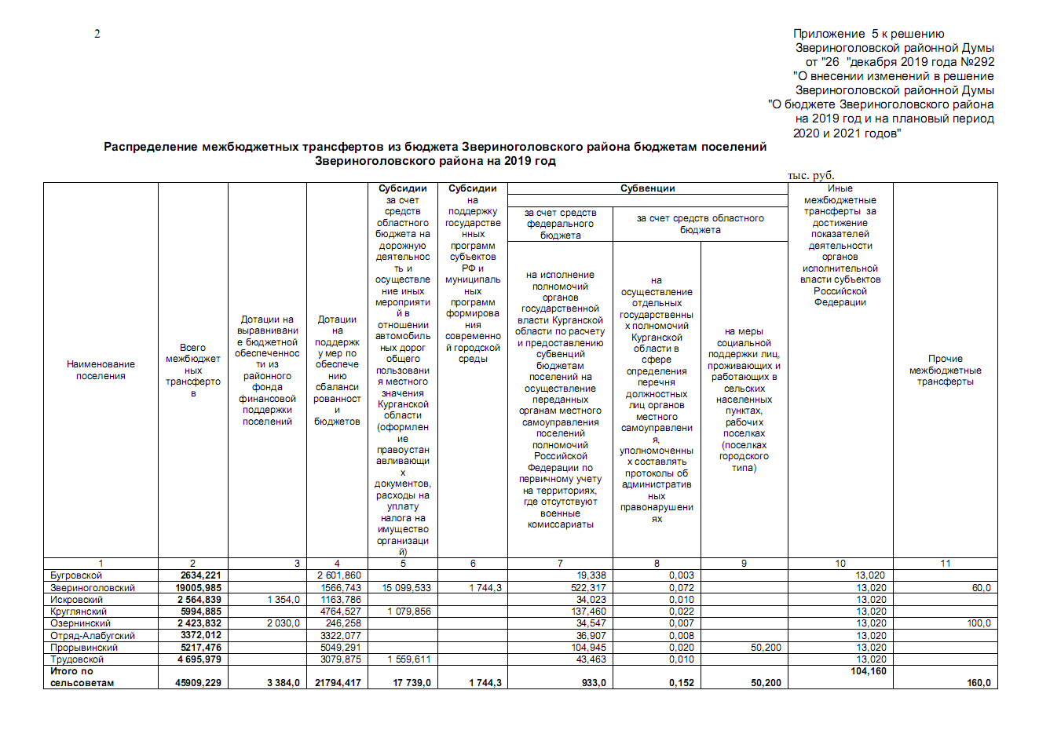
КУРГАНСКАЯ ОБЛАСТЬ
ЗВЕРИНОГОЛОВСКИЙ РАЙОН
ЗВЕРИНОГОЛОВСКАЯ РАЙОННАЯ ДУМА
РЕШЕНИЕ
от 26 декабря 2019 года №293
село Звериноголовское
О внесении изменений в приложение к решению Звериноголовской районной Думы от 22 декабря 2011 года № 267 « О переименовании Муниципального учреждения «Отдел культуры и кинофикации Звериноголовского района Курганской области» и утверждении Положения об Отделе культуры Администрации Звериноголовского района Курганской области»
В соответствии с законом Российской Федерации от 9 октября 1992 года №3612-1 «Основы законодательства Российской Федерации о культуре», Федеральным законом от 6октября 2003 года № 131-ФЗ «Об общих принципах организации местного самоуправления в Российской Федерации», законом Курганской области от 29 июня 1999года №229 «О культурной деятельности на территории Курганской области» и Уставом Звериноголовского района Курганской области, Звериноголовская районная Дума
РЕШИЛА:
1.Внести изменения в приложение к решению Звериноголовской районной Думы от 22 декабря 2011 года №267 «О переименовании Муниципального учреждения « отдела культуры и кинофикации Звериноголовского района Курганской области» и утверждении Положения об Отделе культуры Администрации Звериноголовского района Курганской области», изложить его в редакции согласно приложению к настоящему решению.
2. Назначить уполномоченным лицом для провидения государственной регистрации изменений, вносимых в Положение об Отделе культуры Администрации Звериноголовского района Курганской области И.о.начальника Отдела культуры Администрации Звериноголовского района Курганской области Н.А. Богатову.
3. Настоящее решение вступает в силу после официального опубликования.
4. Опубликовать настоящее решение в информационном бюллетене «Вестник Звериноголовского района».
Председатель
Звериноголовской районной Думы А.И. Костенко
Глава Звериноголовского района М.М. Шейгец

Приложение к Решению Звериноголовской районной Думы от 26 декабря 2019 года №293 «О внесении изменений в приложение к решению Звериноголовской районной Думы от 22 декабря 2011 год №267 «О переименовании Муниципального учреждения «Отдела культуры и кинофикации Звериноголовского района Курганской области» и утверждений Положения об Отделе культуры Администрации Звериноголовского района Курганской области»

Положение
об Отделе культуры Администрации
Звериноголовского района
Курганской области

с. Звериноголовское
2019 год

Раздел I. Основные положения

- Отдел культуры Администрации Звериноголовского района Курганской области (далее Отдел культуры), является отраслевым (функциональным) органом Администрации Звериноголовского района.
- Полное наименование - Отдел культуры Администрации Звериноголовского района Курганской области, сокращенное - Отдел культуры Администрации Звериноголовского района (далее по тексту – Отдел культуры).
- Отдел культуры наделен правами юридического лица, имеет обособленное имущество, лицевой счет, самостоятельный баланс, печать со своим наименованием, штампы и бланки, необходимые для осуществления своей деятельности.
- Отдел культуры в своей деятельности руководствуется Конституцией Российской Федерации, законодательством Российской Федерации и Курганской области, указами, распоряжениями Президента Российской Федерации, постановлениями и распоряжениями Правительства Российской Федерации, актами федеральных органов исполнительной власти, на которые в установленном порядке возложено регулирование деятельности в соответствующей отрасли (уполномоченных органов), Уставом Звериноголовского района Курганской области, решениями Звериноголовской районной Думы, постановлениями и распоряжениями Главы Звериноголовского района и настоящим Положением.
- Начальник Отдела культуры по всем вопросам своей деятельности подчиняется Главе Звериноголовского района и заместителю Главы Администрации Звериноголовского района - начальнику отдела по социальной политике Администрации Звериноголовского района.
- Отдел культуры по типу является казенным и финансируется из бюджета Звериноголовского района на основе бюджетной сметы.
- Юридический адрес Отдела культуры: 641480, Курганская область, Звериноголовский район, с. Звериноголовское, улица Октябрьская, дом 26.
- Фактический адрес Отдела культуры:641480, Курганская область, Звериноголовский район, с. Звериноголовское, улица Кравченко, дом 45.
- В состав Отдела культуры входят структурные подразделения без образования юридического лица: централизованная бухгалтерия, методический кабинет, мемориальный исторический музей, хозяйственная группа Отдела культуры.
- Отдел культуры руководит и организует деятельность подведомственных ему учреждений, образуя вместе с ними единую систему в сфере культуры Звериноголовского района.

Раздел II. Основные направления деятельности, задачи и функции Отдела культуры

- Основными направлениями деятельности Отдела культуры являются:
- организация библиотечного обслуживания населения;
- организация дополнительного образования детей;
- создание условий для организации досуга и обеспечения жителей услугами организаций культуры;
- координация деятельности в области охраны и сохранения объектов культурного наследия (памятников истории и культуры) местного (муниципального) значения, расположенных в границах Звериноголовского района;
- иные вопросы в сфере культуры, осуществляемые в соответствии с действующим законодательством.
- Задачами Отдела культуры являются:
- создание благоприятной культурной среды для воспитания и развития личности, формирования у жителей позитивных ценностных установок;
- обеспечение культурного обслуживания населения с учетом культурных интересов и потребностей различных социально-возрастных групп и национальных традиций;
- создание условий для культурно-творческой деятельности, эстетического и художественного воспитания населения;
- обеспечение доступности муниципальных учреждений культуры;
- содействие сохранению и пропаганды культурно-исторического наследия;
- обеспечение эффективной работы подведомственных учреждений культуры.
- Для достижения установленных настоящим Положением целей Отдел культуры, в пределах своей компетенции, выполняет следующие функции:
- осуществляет разработку и реализацию планов и программ Звериноголовского района в части сохранения и развития культуры, обеспечения культурного обслуживания населения, целевых программ развития культуры, принимает участие в формировании проекта бюджета Звериноголовского района по Отделу культуры и учреждениям, подведомственным Отделу культуры Администрации Звериноголовского района с его последующей корректировкой;
- является главным распорядителем бюджетных средств Звериноголовского района для подведомственных учреждений культуры. Отдел культуры составляет бюджетную роспись, распределяет лимиты бюджетных обязательств по подведомственным учреждениям культуры и направляет их на утверждение в финансовое управление Администрации Звериноголовского района Курганской области;
- определяет задания по предоставлению муниципальных услуг в сфере культуры для подведомственных учреждений культуры - получателей бюджетных средств с учетом норматива финансовых затрат;
- выступает заказчиком на поставки товаров, выполнение работ и оказание услуг, связанных с решением вопросов местного значения в сфере культуры;
- готовит предложения и принимает участие в создании (ликвидации) муниципальных учреждений культуры;
- осуществляет подготовку распорядительной документации по вопросам регулирования цен и тарифов на услуги муниципальных учреждений культуры Звериноголовского района в соответствии с действующим законодательством;
- участвует в разработке проектов нормативов расходов бюджета в сфере культуры;
- взаимодействует с органами местного самоуправления муниципальных образований, находящихся на территории Курганской области по вопросам развития культуры, относящимся к компетенции Отдела культуры в соответствии с действующим законодательством Российской Федерации;
- организует подготовку и переподготовку кадров, квалификационную аттестацию работников подведомственных учреждений культуры, методическое обеспечение культурной деятельности;
- организует сбор статистических показателей, характеризующих состояние сферы культуры Звериноголовского района и предоставляет, указанные данные, органам государственной власти в порядке, установленном Правительством Российской Федерации;
- координирует участие учреждений культуры в комплексном социально-экономическом развитии района;
- выполняет иные функции в сфере культуры в соответствии с законодательством Российской Федерации, законодательством Курганской области, нормативными правовыми актами Звериноголовского района.

Раздел III. Аппарат управления

- Отдел культуры возглавляет начальник, который назначается и освобождается от должности Главой Звериноголовского района в установленном порядке на основании трудового договора.
- Начальник аппарата управления Отдела культуры являются муниципальными служащими Звериноголовского района, входят в реестр муниципальных служащих Звериноголовского района и обладают правами и обязанностями, предусмотренными для муниципальных служащих действующим законодательством.
- Структура Отдела культуры утверждаются Главой Звериноголовского района в установленном порядке.
- Кадровый состав Отдела культуры включает в себя, работников централизованной бухгалтерии, методического кабинета, мемориального исторического музея и хозяйственной группы Отдела культуры;
- Отдел культуры имеет подведомственные учреждения:
- Муниципальное казенное учреждение культуры «Звериноголовский районный Дом культуры»;
- Муниципальное казенное учреждение культуры «Звериноголовская центральная районная библиотека»;
- Муниципальное казенное учреждение культуры «Прорывинское культурно-досуговое объединение»;
- Муниципальное казенное учреждение дополнительного образования «Звериноголовская детская музыкальная школа»;
- Муниципальное казенное учреждение дополнительногообразования «Искровская музыкальная школа».
- Начальник Отдела культуры:
- является работодателем для работников централизованной бухгалтерии, методического кабинета,мемориального исторического музея, хозяйственной группы Отдела культуры;
- утверждает штатное расписание Отдела культуры по согласованию с Главой Звериноголовского района;
- руководит деятельностью Отдела культуры на принципах единоначалия и несет персональную ответственность за выполнение возложенных на Отдел культуры задач;
- определяет цели, условия и порядок деятельности подведомственных муниципальных казенных учреждений культуры, согласовывает их Уставы, заслушивает отчеты об их деятельности;
- утверждает сметы доходов и расходов подведомственных учреждений культуры и осуществляет контроль за использованием ими бюджетных средств;
- взаимодействует с управлениями, комитетами, отделами и службами Администрации Звериноголовского района, управлением культуры Курганской области;
- издает в пределах компетенции Отдела культуры приказы на основании и во исполнение муниципальных правовых актов с учетом рекомендаций Администрации Звериноголовского района, управления культуры Курганской области, обязательные для всех работников Отдела культуры, работников централизованной бухгалтерии, методического кабинета, краеведческого музея, хозяйственной группы Отдела культуры, руководителей учреждений, подведомственных Отделу культуры;
- проводит работу по подготовке, подбору и расстановке кадров, принимает меры по повышению квалификации работников;
- утверждает должностные инструкции специалистов Отдела культуры;
- обеспечивает соблюдение работниками Отдела культуры правил и норм охраны труда, техники безопасности, пожарной безопасности;
- осуществляет оперативное руководство Отделом культуры;
- имеет право первой подписи на документах Отдела культуры;
- без доверенности представляет интересы Отдела культуры на территории Российской Федерации и за ее пределами;
- без доверенности представляет интересы Отдела культуры в правоохранительных, судебных и иных органах по всем вопросам, связанным с деятельностью Отдела культуры, со всеми правами, предоставленными по закону истцу, ответчику, третьему лицу;
- исполняет другие функции, необходимые для достижения целей деятельности Отдела культуры и обеспечения его нормальной работы в соответствии с действующим законодательством Российской Федерации;
- несет ответственность за неисполнение возложенных на него функций в соответствии с действующим законодательством.

Раздел IV. Имущество и финансы Отдела культуры

- Имущество Отдела культуры закрепляется за ним на праве оперативного управления, отражается на самостоятельном балансе и является муниципальной собственностью Звериноголовского района.
- Отдел культуры владеет и пользуется имуществом, закрепленным за ним, на праве оперативного управления в соответствии с его назначением, целями деятельности и действующим законодательством Российской Федерации.
- Отдел культуры вправе самостоятельно приобретать имущество за счет средств районного бюджета (в пределах сметы расходов), а также принимать его безвозмездно от физических и юридических лиц. Указанное имущество поступает в его оперативное управление в установленном порядке и является муниципальной собственностью Звериноголовского района.
- Отчуждение, изъятие из оперативного управления, иные виды выбытия имущества Отдела культуры, производятся в соответствии с законодательством в установленном порядке.

Раздел V. Финансовые основы деятельности Отдела культуры

- Финансирование деятельности Отдела культуры осуществляется за счет средств районного бюджета в соответствии с бюджетной сметой, утвержденной в установленном порядке.
- Источниками формирования средств Отдела культуры являются:
- бюджетные ассигнования;
- безвозмездные и благотворительные взносы, пожертвования организаций, учреждений и граждан.

Раздел VI. Ликвидация или реорганизация Отдела культуры

- Ликвидация или реорганизация Отдела культуры осуществляется в установленном законодательством Российской Федерации порядке.
- При ликвидации или реорганизации Отдела культуры работникам Отдела культуры гарантируется соблюдение их прав в соответствии с действующим законодательством Российской Федерации.
- Имущество Отдела культуры после его ликвидации передается в муниципальную собственность Звериноголовского района. Начальник Отдела культуры должен обеспечить учет, сохранность документов по личному составу, а также их своевременную передачу на хранение в установленном действующим законодательством Российской Федерации порядке.
- При ликвидации Отдела культуры и отсутствии правопреемника документы постоянного хранения, имеющие научно-историческое значение и документы по личному составу (приказы, личные дела, карточки учета, лицевые счета и т.п.) передаются на государственное хранение в архив Звериноголовского района.

Раздел VII. Заключение

- В настоящее Положение могут быть внесены дополнения и изменения, которые будут являться его неотъемлемой частью. Все изменения и дополнения подлежат регистрации в соответствии с действующим законодательством.

КУРГАНСКАЯ ОБЛАСТЬ
ЗВЕРИНОГОЛОВСКИЙ РАЙОН
ЗВЕРИНОГОЛОВСКАЯ РАЙОННАЯ ДУМА

РЕШЕНИЕ

от 26 декабря 2019 года № 295
село Звериноголовское

Об утверждении Порядка уведомления лицами, замещающими муниципальные
должности в Звериноголовском районе, о возникновении личной заинтересованности при исполнении должностных обязанностей,
которая приводит или может привести к конфликту интересов

В соответствии со статьей 12¹ Федерального закона от 25 декабря 2008 года № 273-ФЗ «О противодействии коррупции», Уставом Звериноголовского района Курганской области, Звериноголовская районная Дума
РЕШИЛА:
1. Утвердить Порядок уведомления лицами, замещающими муниципальные должности в Звериноголовском районе, о возникновении личной заинтересованности при исполнении должностных обязанностей, которая приводит или может привести к конфликту интересов, согласно приложению к настоящему решению.
2. Решение Звериноголовской районной Думы от 26 сентября 2019 года №271 « Об утверждении Порядка уведомления лицами, замещающими муниципальные должности в Звериноголовском районе, о возникновении личной заинтересованности при исполнении должностных обязанностей, которая приводит или может привести к конфликту интересов» признать утратившим силу.
3.Опубликовать настоящее решение в информационном бюллетене «Вестник Звериноголовского района» и разместить на официальном сайте Администрации Звериноголовского района в сети «Интернет».
4. Контроль за выполнением настоящего решения возложить на комиссию по местному самоуправлению, нормотворчеству и депутатской этике.

Председатель
Звериноголовской районной Думы А.И.Костенко

Глава Звериноголовского района М.М.Шейгец

Приложение к решению
Звериноголовской районной Думы
от 26 декабря 2019 года №295
«Об утверждении Порядка уведомления
лицами, замещающими муниципальные
должности в Звериноголовском районе,
о возникновении личной заинтересованности
при исполнении должностных обязанностей,
которая приводит или может привести к
конфликту интересов»

Порядок уведомления лицами, замещающими муниципальные должности в Звериноголовском районе , о возникновении личной заинтересованности при исполнении должностных обязанностей, которая приводит или может привести к конфликту интересов

1. Настоящим Порядком определяются правила сообщения лицами, замещающими муниципальные должности в Звериноголовском районе (далее - лицо, замещающее муниципальную должность), о возникновении личной заинтересованности при исполнении должностных обязанностей, которая приводит или может привести к конфликту интересов.
2. Лицо, замещающее муниципальную должность, обязано в соответствии с законодательством Российской Федерации о противодействии коррупции сообщать о возникновении личной заинтересованности при исполнении должностных обязанностей, которая приводит или может привести к конфликту интересов, а также принимать меры по предотвращению или урегулированию конфликта интересов.
Сообщение оформляется в письменной форме согласно приложению к настоящему Порядку в виде уведомления о возникновении личной заинтересованности при исполнении должностных обязанностей, которая приводит или может привести к конфликту интересов (далее — уведомление).
3. Лицо, замещающее муниципальную должность, передает уведомление лично либо направляет его посредством почтовой связи с уведомлением о получении в Звериноголовскую районную Думу, как только ему станет известно о личной заинтересованности при исполнении должностных обязанностей, которая приводит или может привести к конфликту интересов.
При нахождении лица, замещающего муниципальную должность, не при исполнении должностных обязанностей и вне пределов места работы информация о возникновении личной заинтересованности при исполнении должностных обязанностей, которая приводит или может привести к конфликту интересов, передается им председателю Звериноголовской районной Думы по любым средствам связи, а в день прибытия к месту исполнения должностных обязанностей оформляется соответствующее уведомление в письменной форме.
4. Уведомления в срок, не позднее 5 рабочих дней со дня получения председателем Звериноголовской районной Думы передается должностному лицу, ответственному за работу по профилактике коррупционных и иных правонарушений в Звериноголовской районной Думе (далее - лицо, ответственное за работу по профилактике коррупционных и иных правонарушений).
5. Лицо, ответственное за работу по профилактике коррупционных и иных правонарушений, осуществляет предварительное рассмотрение уведомлений.
В ходе предварительного рассмотрения уведомлений лицо, ответственное за работу по профилактике коррупционных и иных правонарушений, имеет право получать в установленном порядке от лиц, направивших уведомления, пояснения по изложенным в них обстоятельствам и направлять в установленном порядке запросы в федеральные органы государственной власти, органы государственной власти субъектов Российской Федерации, иные государственные органы, органы местного самоуправления и заинтересованные организации.
6. По результатам предварительного рассмотрения уведомлений лицом, ответственным за работу по профилактике коррупционных и иных правонарушений, подготавливается мотивированное заключение на каждое из них.
Уведомления, мотивированные заключения и другие материалы, полученные в ходе предварительного рассмотрения, представляются председателю Звериноголовской районной Думы в течение семи рабочих дней со дня поступления уведомлений.
В случае направления запросов, указанных в пункте 5 настоящего Положения, уведомления, мотивированные заключения и другие материалы представляются председателю Звериноголовской районной Думы в течение 45 дней со дня поступления уведомлений. Указанный срок по решению председателя Звериноголовской районной Думы продляется, но не более чем на 30 дней, если не поступили ответы на запросы, указанные в пункте 5 настоящего Порядка.
7. По результатам рассмотрения уведомлений, мотивированных заключений и других материалов, указанных в пункте 6 настоящего Порядка, Звериноголовской районной Думы на очередном заседании принимается одно из следующих решений:
а) признать, что при исполнении должностных обязанностей лицом, направившим уведомление, конфликт интересов отсутствует;
б) признать, что при исполнении должностных обязанностей лицом, направившим уведомление, личная заинтересованность приводит или может привести к конфликту интересов;
в) признать, что лицом, направившим уведомление, не соблюдались требования об урегулировании конфликта интересов.
8. В случае принятия решения, предусмотренного подпунктом «б» пункта 7 настоящего Порядка, Звериноголовская районная Дума рекомендует лицу замещающему муниципальную должность, принять меры по предотвращению или урегулированию конфликта интересов.
9. В случае принятия решения, предусмотренного подпунктом «в» пункта 7 настоящего Порядка, а также в случае непринятия лицом, замещающим муниципальную должность, мер по предотвращению или урегулированию конфликта интересов, указанных в пункте 8 настоящего Порядка, вопрос о досрочном прекращении полномочий лица, замещающего муниципальную должность, выносится на рассмотрение Звериноголовской районной Думы в порядке, предусмотренном Уставом Звериноголовского района, регламентом Звериноголовской районной Думы в соответствии с Федеральным законом от 6 октября 2003 года № 131-ФЗ «Об общих принципах организации местного самоуправления в Российской Федерации».

Приложение к Порядку уведомления
лицами, замещающими муниципальные
должности в Звериноголовском районе
о возникновении личной
заинтересованности при исполнении
должностных обязанностей, которая
приводит или может привести к конфликту интересов

В Звериноголовскую районную Думу
_____________________________________________
_____________________________________________
от ___________________________________________
_____________________________________________
_____________________________________________
(должность, Ф.И.О.)

Уведомление о возникновении личной заинтересованности при исполнении должностных обязанностей, которая приводит или может привести к конфликту интересов

Сообщаю о возникновении у меня личной заинтересованности при исполнении должностных обязанностей, которая приводит или может привести к конфликту интересов (нужное подчеркнуть).
Обстоятельства, являющиеся основанием возникновения личной заинтересованности: __________________________________________________________________________________________________________________________________________________________ (описывается ситуация, при которой личная заинтересованность (прямая или косвенная) лица, замещающего муниципальную должность, влияет или может повлиять на надлежащее, объективное и беспристрастное исполнение им должностных обязанностей)
Должностные обязанности, на исполнение которых влияет или может повлиять личная заинтересованность: _________________________________________________ __________________________________________________________________________________________________________________________________________________________Предлагаемые меры по предотвращению или урегулированию конфликта интересов: _____________________________________________________________________________
__________________________________________________________________________________________________________________________________________________________

«__» ___________ 20__ г. ___________________________ _____________________
(подпись лица, направляющего уведомление) (расшифровка подписи)
________________________________
(отметка об ознакомлении)

Протокол публичных слушаний № 1

село Труд и Знание 15 декабря 2019 года

В соответствии с постановлением Главы Звериноголовского района от 8 октября 2019 года № 318 «о проведении публичных слушаний по проекту изменений в правила землепользования и застройки Трудовского сельсовета Звериноголовского района Курганской области» Администрацией Звериноголовского района проведены публичные слушания по проекту: изменений в правила землепользования и застройки Трудовского сельсовета Звериноголовского района Курганской области
Перечень информационных материалов по проекту:
1) Проект изменений в правила землепользования и застройки Трудовского сельсовета Звериноголовского района Курганской области.

Проект, подлежащий рассмотрению на публичных слушаниях, и информационные материалы к нему, были размещены с 11 октября 2019 года по 15 декабря 2019 года на официальном сайте Администрации Звериноголовского района в информационно-телекоммуникационной сети "Интернет" по адресу: http://zverinogolovskoe.ru/index.php/administratsiya-rajona/strukturnye-podrazdeleniya-ne-imeyushchie-statusa-yuridicheskogo-litsa-osushchestvlyayushchie-polnomochiya-po-resheniyu-voprosov-mestnogo-znacheniya/otdel-stroitelstva-i-zhilishchno-kommunalnogo-khozyajstva/gradostroitelstvo/gradostroitelnoe-zonirovanie/113-trudovskoj-selsovet
Было объявлено, что собрание участников публичных слушаний будет проводиться по адресу:
1) для жителей села Труд и Знание 15 декабря 2019 года в 09 часов 00 минут в здании Администрации Трудовского сельсовета по адресу: Курганская область, Звериноголовский район, село Труд и Знание, улица 40 лет Победы, дом 4,
2) для жителей деревни Лебедевка: 15 декабря 2019 года в 11 часов 00 минут в здании сельского клуба по адресу: Курганская область, Звериноголовский район, деревня Лебедевка, улица Южная, дом 6;
3) для жителей деревни Северный 15 декабря 2019 года в 13 часов 00 минут в здании сельского клуба по адресу: Курганская область, Звериноголовский район, деревня Северный, улица Центральная, дом 1.
Публичные слушания проводились в пределах территории Трудовского сельсовета.
Экспозиция проекта была открыта в здании Администрации Трудовского сельсовета, по адресу: Курганская область, Звериноголовский район, Курганская область, Звериноголовский район, село Труд и Знание, улица 40 лет Победы, дом 4.
Посещение экспозиции участниками публичных слушаний, определяемыми в соответствии со статьей 5.1 Градостроительного кодекса Российской Федерации, осуществлялось: 14 октября 2019 года с 9 часов 00 минут по 10 часов 00 минут; 11 ноября 2019 года с 9 часов 00 минут по 10 часов 00 минут; 9 декабря 2019 года с 9 часов 00 минут по 10 часов 00 минут.
В период размещения проекта и информационных материалов к нему и проведения экспозиции проекта с 8 октября 2019 года по 15 декабря 2019 года участники публичных слушаний, прошедшие в соответствии с частью 12 статьи 5.1 Градостроительного кодекса Российской Федерации идентификацию, имели право вносить предложения и замечания, касающиеся такого проекта:
1) в письменной или устной форме в ходе проведения собрания участников публичных слушаний;
2) в письменной форме в адрес Администрации Звериноголовского района;
3) посредством записи в книге (журнале) учета посетителей экспозиции проекта, подлежащего рассмотрению на публичных слушаниях.

Оповещение о начале публичных слушаний по проекту было опубликовано 11 октября 2019 года в районной газете «Звериноголовские Вести».

Собрание участников публичных слушаний по проекту проводилось 15 декабря 2019 года с 09:00 часов до 10:00 часов в помещении Администрации Трудовского сельсовета
по адресу: Курганская область, Звериноголовский район, село Труд и Знание, улица 40 лет Победы, дом, 4

на котором присутствовало 6 участников.

Предложения и замечания участников публичных слушаний, касающиеся проекта.
Предложения и замечания граждан, являющихся участниками публичных слушаний и постоянно проживающих на территории, в пределах которой проводятся публичные слушания:

1) Куандыков У.А.. Проживает в с. Труд и Знание. Не согласен с проектом внесения изменений в правила землепользования и застройки Трудовского сельсовета Звериноголовского района Курганской области. На землях сельскохозяйственного назначения нельзя допускать добычу полезных ископаемых, так как это вредит экологии и впоследствии земли будут непригодными для сельскохозяйственного использования. Статью 70 Части III в проекте правил землепользования и застройки Трудовского сельсовета Звериноголовского района Курганской области убрать. Территорию месторождения полезных ископаемых на карте градостроительного зонирования убрать. В статье 69 Части III вид разрешенного использования «недропользование» исключить.

Предложения и замечания иных участников публичных слушаний: Не поступали.

Приложения: перечень принявших участие в рассмотрении проекта участников публичных слушаний, на 1 листе.

Главный специалист отдела строительства и жилищно-коммунального хозяйства Администрации Звериноголовского района |  |  |  | Безводенских Т.П.
^{должность} |  | ^{подпись} |  | ^{расшифровка подписи}

Приложение к протоколу публичных слушаний от 15 декабря 2019 года № 1

Перечень участников публичных слушаний, принявших участие в рассмотрении проекта правил землепользования и застройки Трудовского сельсовета Звериноголовского района Курганской области

№ | Фамилия И. О. | Место проживания
1 | Гомзяков Е.И. | село Труд и Знание
2 | Журавлева И.В. | село Труд и Знание
3 | Елеусизов А.В. | село Труд и Знание
4 | Хвостанцев В.П. | село Труд и Знание
5 | Жимбаев О.Х. | село Труд и Знание
6 | Куандыков У.А. | село Труд и Знание

Протокол публичных слушаний № 2

деревня Лебедевка 15 декабря 2019 года

В соответствии с постановлением Главы Звериноголовского района от 8 октября 2019 года № 318 «о проведении публичных слушаний по проекту изменений в правила землепользования и застройки Трудовского сельсовета Звериноголовского района Курганской области» Администрацией Звериноголовского района проведены публичные слушания по проекту: изменений в правила землепользования и застройки Трудовского сельсовета Звериноголовского района Курганской области
Перечень информационных материалов по проекту:
1) Проект изменений в правила землепользования и застройки Трудовского сельсовета Звериноголовского района Курганской области.
Проект, подлежащий рассмотрению на публичных слушаниях, и информационные материалы к нему, были размещены с 11 октября 2019 года по 15 декабря 2019 года на официальном сайте Администрации Звериноголовского района в информационно-телекоммуникационной сети "Интернет" по адресу: http://zverinogolovskoe.ru/index.php/administratsiya-rajona/strukturnye-podrazdeleniya-ne-imeyushchie-statusa-yuridicheskogo-litsa-osushchestvlyayushchie-polnomochiya-po-resheniyu-voprosov-mestnogo-znacheniya/otdel-stroitelstva-i-zhilishchno-kommunalnogo-khozyajstva/gradostroitelstvo/gradostroitelnoe-zonirovanie/113-trudovskoj-selsovet
Было объявлено, что собрание участников публичных слушаний будет проводиться по адресу:
1) для жителей села Труд и Знание 15 декабря 2019 года в 09 часов 00 минут в здании Администрации Трудовского сельсовета по адресу: Курганская область, Звериноголовский район, село Труд и Знание, улица 40 лет Победы, дом 4,
2) для жителей деревни Лебедевка: 15 декабря 2019 года в 11 часов 00 минут в здании сельского клуба по адресу: Курганская область, Звериноголовский район, деревня Лебедевка, улица Южная, дом 6;
3) для жителей деревни Северный 15 декабря 2019 года в 13 часов 00 минут в здании сельского клуба по адресу: Курганская область, Звериноголовский район, деревня Северный, улица Центральная, дом 1.
Публичные слушания проводились в пределах территории Трудовского сельсовета.
Экспозиция проекта была открыта в здании Администрации Трудовского сельсовета, по адресу: Курганская область, Звериноголовский район, Курганская область, Звериноголовский район, село Труд и Знание, улица 40 лет Победы, дом 4.
Посещение экспозиции участниками публичных слушаний, определяемыми в соответствии со статьей 5.1 Градостроительного кодекса Российской Федерации, осуществлялось: 14 октября 2019 года с 9 часов 00 минут по 10 часов 00 минут; 11 ноября 2019 года с 9 часов 00 минут по 10 часов 00 минут; 9 декабря 2019 года с 9 часов 00 минут по 10 часов 00 минут.
В период размещения проекта и информационных материалов к нему и проведения экспозиции проекта с 8 октября 2019 года по 15 декабря 2019 года участники публичных слушаний, прошедшие в соответствии с частью 12 статьи 5.1 Градостроительного кодекса Российской Федерации идентификацию, имели право вносить предложения и замечания, касающиеся такого проекта:
1) в письменной или устной форме в ходе проведения собрания участников публичных слушаний;
2) в письменной форме в адрес Администрации Звериноголовского района;
3) посредством записи в книге (журнале) учета посетителей экспозиции проекта, подлежащего рассмотрению на публичных слушаниях.
Оповещение о начале публичных слушаний по проекту было опубликовано 11 октября 2019 года в районной газете «Звериноголовские Вести».
Собрание участников публичных слушаний по проекту проводилось 15 декабря 2019 года в 11 часов 00 минут ,по единогласному решению участников, на территории общего пользования
по адресу: Курганская область, Звериноголовский район, деревня Лебедевка, улица Южная, дом 4/ 1;
на котором присутствовало 6 участников.
Предложения и замечания участников публичных слушаний, касающиеся проекта.
Предложения и замечания граждан, являющихся участниками публичных слушаний и постоянно проживающих на территории, в пределах которой проводятся публичные слушания:
1) Ергалиев К.М. Проживает в д. Лебедевка. Полностью не согласен с проектом внесения изменений в правила землепользования и застройки Трудовского сельсовета Звериноголовского района Курганской области. Имею земельные паи на территории выделенной как месторождение. Планирую использовать землю для сельхозназначения
2) Краснояров С.В.. Проживает в д. Лебедевка. Полностью не согласен с проектом внесения изменений в правила землепользования и застройки Трудовского сельсовета Звериноголовского района Курганской области. Имею земельные паи на территории выделенной как месторождение. Планирую использовать землю для сельхозназначения.
3) Ахметкалиев К.С. Проживает в д. Лебедевка. Полностью не согласен с проектом внесения изменений в правила землепользования и застройки Трудовского сельсовета Звериноголовского района Курганской области. Имею земельные паи на территории выделенной как месторождение. Планирую использовать землю для сельхозназначения.
4) Аманов С.Е. Проживает в д. Лебедевка. Полностью не согласен с проектом внесения изменений в правила землепользования и застройки Трудовского сельсовета Звериноголовского района Курганской области. Имею земельные паи на территории выделенной как месторождение. Планирую использовать землю для сельхозназначения.
5) Амурзаков А.С. Проживает в д. Лебедевка. Полностью не согласен с проектом внесения изменений в правила землепользования и застройки Трудовского сельсовета Звериноголовского района Курганской области. Имею земельные паи на территории выделенной как месторождение. Планирую использовать землю для сельхозназначения.
6) Салмаганбетов К.Х. Проживает в д. Лебедевка. Полностью не согласен с проектом внесения изменений в правила землепользования и застройки Трудовского сельсовета Звериноголовского района Курганской области. Имею земельные паи на территории выделенной как месторождение. Планирую использовать землю для сельхозназначения.
Предложения и замечания иных участников публичных слушаний: Не поступали.

Приложения: перечень принявших участие в рассмотрении проекта участников публичных слушаний, на 1 листе.

Главный специалист отдела строительства и жилищно-коммунального хозяйства Администрации Звериноголовского района |  |  |  | Безводенских Т.П.
^{должность} |  | ^{подпись} |  | ^{расшифровка подписи}

Приложение к протоколу публичных слушаний от 15 декабря 2019 года № 2

Перечень участников публичных слушаний, принявших участие в рассмотрении проекта правил землепользования и застройки Трудовского сельсовета Звериноголовского района Курганской области

№ | Фамилия И. О. | Место проживания
1 | Ергалиев К.М. | деревня Лебедевка
2 | Краснояров С.В. | деревня Лебедевка
3 | Ахметкалиев К.С. | деревня Лебедевка
4 | Аманов С.Е. | деревня Лебедевка
5 | Амурзаков А.С. | деревня Лебедевка
6 | Салмаганбетов К.Х. | деревня Лебедевка

Протокол публичных слушаний № 3

деревня Северный 15 декабря 2019 года

В соответствии с постановлением Главы Звериноголовского района от 8 октября 2019 года № 318 «о проведении публичных слушаний по проекту изменений в правила землепользования и застройки Трудовского сельсовета Звериноголовского района Курганской области» Администрацией Звериноголовского района проведены публичные слушания по проекту: изменений в правила землепользования и застройки Трудовского сельсовета Звериноголовского района Курганской области
Перечень информационных материалов по проекту:
1) Проект изменений в правила землепользования и застройки Трудовского сельсовета Звериноголовского района Курганской области.

Проект, подлежащий рассмотрению на публичных слушаниях, и информационные материалы к нему, были размещены с 11 октября 2019 года по 15 декабря 2019 года на официальном сайте Администрации Звериноголовского района в информационно-телекоммуникационной сети "Интернет" по адресу: http://zverinogolovskoe.ru/index.php/administratsiya-rajona/strukturnye-podrazdeleniya-ne-imeyushchie-statusa-yuridicheskogo-litsa-osushchestvlyayushchie-polnomochiya-po-resheniyu-voprosov-mestnogo-znacheniya/otdel-stroitelstva-i-zhilishchno-kommunalnogo-khozyajstva/gradostroitelstvo/gradostroitelnoe-zonirovanie/113-trudovskoj-selsovet

Было объявлено, что собрание участников публичных слушаний будет проводиться по адресу:
1) для жителей села Труд и Знание 15 декабря 2019 года в 09 часов 00 минут в здании Администрации Трудовского сельсовета по адресу: Курганская область, Звериноголовский район, село Труд и Знание, улица 40 лет Победы, дом 4,
2) для жителей деревни Лебедевка: 15 декабря 2019 года в 11 часов 00 минут в здании сельского клуба по адресу: Курганская область, Звериноголовский район, деревня Лебедевка, улица Южная, дом 6;
3) для жителей деревни Северный 15 декабря 2019 года в 13 часов 00 минут в здании сельского клуба по адресу: Курганская область, Звериноголовский район, деревня Северный, улица Центральная, дом 1.

Публичные слушания проводились в пределах территории Трудовского сельсовета.
Экспозиция проекта была открыта в здании Администрации Трудовского сельсовета, по адресу: Курганская область, Звериноголовский район, Курганская область, Звериноголовский район, село Труд и Знание, улица 40 лет Победы, дом 4.
Посещение экспозиции участниками публичных слушаний, определяемыми в соответствии со статьей 5.1 Градостроительного кодекса Российской Федерации, осуществлялось: 14 октября 2019 года с 9 часов 00 минут по 10 часов 00 минут; 11 ноября 2019 года с 9 часов 00 минут по 10 часов 00 минут; 9 декабря 2019 года с 9 часов 00 минут по 10 часов 00 минут.
В период размещения проекта и информационных материалов к нему и проведения экспозиции проекта с 8 октября 2019 года по 15 декабря 2019 года участники публичных слушаний, прошедшие в соответствии с частью 12 статьи 5.1 Градостроительного кодекса Российской Федерации идентификацию, имели право вносить предложения и замечания, касающиеся такого проекта:
1) в письменной или устной форме в ходе проведения собрания участников публичных слушаний;
2) в письменной форме в адрес Администрации Звериноголовского района;
3) посредством записи в книге (журнале) учета посетителей экспозиции проекта, подлежащего рассмотрению на публичных слушаниях.
Оповещение о начале публичных слушаний по проекту было опубликовано 11 октября 2019 года в районной газете «Звериноголовские Вести».

Собрание участников публичных слушаний по проекту проводилось 15 декабря 2019 года в 11 часов 00 минут в здании сельского клуба
по адресу: Курганская область, Звериноголовский район, деревня Северный, улица Центральная, дом 1;
на котором присутствовало 23 участника.

Предложения и замечания участников публичных слушаний, касающиеся проекта.

Предложения и замечания граждан, являющихся участниками публичных слушаний и постоянно проживающих на территории, в пределах которой проводятся публичные слушания:
1) Бекмурзин Д.Б.. Проживает в д. Северный. Полностью не согласен с проектом внесения изменений в правила землепользования и застройки Трудовского сельсовета Звериноголовского района Курганской области. Имею земельные паи на территории выделенной как месторождение. Использую землю для сельхозназначения.
2) Жуматаев С.. Проживает в д. Северный. Полностью не согласен с проектом внесения изменений в правила землепользования и застройки Трудовского сельсовета Звериноголовского района Курганской области. Имею земельные паи на территории выделенной как месторождение. Использую землю для сельхозназначения. Не доволен работой геологоразведчиков, которые работают на месторождении, так как они испортили тяжелой техникой дорогу к деревне. Во время добычи дорога будет еще хуже.
3) Жуматаев А.А.. Проживает в д. Северный. Полностью не согласен с проектом внесения изменений в правила землепользования и застройки Трудовского сельсовета Звериноголовского района Курганской области. Имею земельные паи на территории выделенной как месторождение. Использую землю для сельхозназначения. Не доволен работой геологоразведчиков, которые работают на месторождении, так как они испортили тяжелой техникой дорогу к деревне. Во время добычи дорога будет еще хуже.
4) Беркенев В.К.. Проживает в д. Северный. Полностью не согласен с проектом внесения изменений в правила землепользования и застройки Трудовского сельсовета Звериноголовского района Курганской области. Имею земельные паи на территории выделенной как месторождение. Использую землю для сельхозназначения.
5) Куанышев К.Г. Проживает в д. Северный. Полностью не согласен с проектом внесения изменений в правила землепользования и застройки Трудовского сельсовета Звериноголовского района Курганской области. Имею земельные паи на территории выделенной как месторождение. Использую землю для сельхозназначения.
6) Колова А.Н. Проживает в д. Северный. Полностью не согласен с проектом внесения изменений в правила землепользования и застройки Трудовского сельсовета Звериноголовского района Курганской области. Имею земельные паи на территории выделенной как месторождение. Использую землю для сельхозназначения.
7) Куанышева К. Проживает в д. Северный. Полностью не согласен с проектом внесения изменений в правила землепользования и застройки Трудовского сельсовета Звериноголовского района Курганской области. Имею земельные паи на территории выделенной как месторождение. Использую землю для сельхозназначения.
Участники публичных слушаний единогласно поддержали предложения выступивших.

Предложения и замечания иных участников публичных слушаний: Не поступали.

Приложения: перечень принявших участие в рассмотрении проекта участников публичных слушаний, на 1 листе.

Главный специалист отдела строительства и жилищно-коммунального хозяйства Администрации Звериноголовского района |  |  |  | Безводенских Т.П.
^{должность} |  | ^{подпись} |  | ^{расшифровка подписи}

Приложение к протоколу публичных слушаний от 15 декабря 2019 года № 3

Перечень участников публичных слушаний, принявших участие в рассмотрении проекта правил землепользования и застройки Трудовского сельсовета Звериноголовского района Курганской области

Северный
№ | Фамилия И. О. | Место проживания
1 | Бекмурзин Д.Б. | деревня Северный
2 | Бекмурзина Б.Ш. | деревня Северный
3 | Жуматаев С. | деревня Северный
4 | Жуматаев А.А. | деревня Северный
5 | Жуматаев С. | деревня Северный
6 | Жуматаев Е. | деревня Северный
7 | Жуматаев А. | деревня Северный
8 | Беркенев В.К. | деревня Северный
9 | Биркенева А.Ж. | деревня Северный
10 | Жуматаева Е.А. | деревня Северный
11 | Жуматаев Е.А. | деревня Северный
12 | Куанышев К.Г. | деревня Северный
13 | Беркенева Р.Г. | деревня Северный
14 | Сапарова Г.Ж. | деревня Северный
15 | Сапаров Ж.К. | деревня Северный
16 | Колова Р.А. | деревня Северный
17 | Колов А. Н. | деревня Северный
18 | Нуртазина Е.Ж. | деревня Северный
19 | Досумбекова С. | деревня Северный
20 | Насымбаева Ж.Ж. | деревня Северный
21 | Сыздыкова З.Ж. | деревня Северный
22 | Колова А.Н. | деревня Северный
23 | Куанышева К. | деревня Северный

Заключение о результатах публичных слушаний

село Звериноголовское 18 декабря 2019 года

По проекту: изменений в правила землепользования и застройки Трудовского сельсовета Звериноголовского района Курганской области Администрацией Звериноголовского района проведены публичные слушания.
В публичных слушаниях принимало участие 35 участников.
Составлены протоколы публичных слушаний:
от 15 декабря 2019 года №1 село Труд и Знание
от 15 декабря 2019 года №2 деревня Лебедевка
от 15 декабря 2019 года №3 деревня Северный

Содержание внесенных предложений и замечаний участников публичных слушаний, касающихся проекта.
Предложения и замечания граждан, являющихся участниками публичных слушаний и постоянно проживающих на территории, в пределах которой проводятся публичные слушания:

1) Куандыков У.А.. Проживает в с. Труд и Знание. Не согласен с проектом внесения изменений в правила землепользования и застройки Трудовского сельсовета Звериноголовского района Курганской области. На землях сельскохозяйственного назначения нельзя допускать добычу полезных ископаемых, так как это вредит экологии и впоследствии земли будут непригодными для сельскохозяйственного использования. Статью 70 Части III в проекте правил землепользования и застройки Трудовского сельсовета Звериноголовского района Курганской области убрать. Территорию месторождения полезных ископаемых на карте градостроительного зонирования убрать. В статье 69 Части III вид разрешенного использования «недропользование» исключить.
2) Ергалиев К.М. Проживает в д. Лебедевка. Полностью не согласен с проектом внесения изменений в правила землепользования и застройки Трудовского сельсовета Звериноголовского района Курганской области. Имею земельные паи на территории выделенной как месторождение. Планирую использовать землю для сельхозназначения
3) Краснояров С.В.. Проживает в д. Лебедевка. Полностью не согласен с проектом внесения изменений в правила землепользования и застройки Трудовского сельсовета Звериноголовского района Курганской области. Имею земельные паи на территории выделенной как месторождение. Планирую использовать землю для сельхозназначения.
4) Ахметкалиев К.С. Проживает в д. Лебедевка. Полностью не согласен с проектом внесения изменений в правила землепользования и застройки Трудовского сельсовета Звериноголовского района Курганской области. Имею земельные паи на территории выделенной как месторождение. Планирую использовать землю для сельхозназначения.
5) Аманов С.Е. Проживает в д. Лебедевка. Полностью не согласен с проектом внесения изменений в правила землепользования и застройки Трудовского сельсовета Звериноголовского района Курганской области. Имею земельные паи на территории выделенной как месторождение. Планирую использовать землю для сельхозназначения.
6) Амурзаков А.С. Проживает в д. Лебедевка. Полностью не согласен с проектом внесения изменений в правила землепользования и застройки Трудовского сельсовета Звериноголовского района Курганской области. Имею земельные паи на территории выделенной как месторождение. Планирую использовать землю для сельхозназначения.
7) Салмаганбетов К.Х. Проживает в д. Лебедевка. Полностью не согласен с проектом внесения изменений в правила землепользования и застройки Трудовского сельсовета Звериноголовского района Курганской области. Имею земельные паи на территории выделенной как месторождение. Планирую использовать землю для сельхозназначения.
8) Бекмурзин Д.Б.. Проживает в д. Северный. Полностью не согласен с проектом внесения изменений в правила землепользования и застройки Трудовского сельсовета Звериноголовского района Курганской области. Имею земельные паи на территории выделенной как месторождение. Использую землю для сельхозназначения.
9) Жуматаев С.. Проживает в д. Северный. Полностью не согласен с проектом внесения изменений в правила землепользования и застройки Трудовского сельсовета Звериноголовского района Курганской области. Имею земельные паи на территории выделенной как месторождение. Использую землю для сельхозназначения. Не доволен работой геологоразведчиков, которые работают на месторождении, так как они испортили тяжелой техникой дорогу к деревне. Во время добычи дорога будет еще хуже.
10) Жуматаев А.А.. Проживает в д. Северный. Полностью не согласен с проектом внесения изменений в правила землепользования и застройки Трудовского сельсовета Звериноголовского района Курганской области. Имею земельные паи на территории выделенной как месторождение. Использую землю для сельхозназначения. Не доволен работой геологоразведчиков, которые работают на месторождении, так как они испортили тяжелой техникой дорогу к деревне. Во время добычи дорога будет еще хуже.
11) Беркенев В.К.. Проживает в д. Северный. Полностью не согласен с проектом внесения изменений в правила землепользования и застройки Трудовского сельсовета Звериноголовского района Курганской области. Имею земельные паи на территории выделенной как месторождение. Использую землю для сельхозназначения.
12) Куанышев К.Г. Проживает в д. Северный. Полностью не согласен с проектом внесения изменений в правила землепользования и застройки Трудовского сельсовета Звериноголовского района Курганской области. Имею земельные паи на территории выделенной как месторождение. Использую землю для сельхозназначения.
13) Колова А.Н. Проживает в д. Северный. Полностью не согласен с проектом внесения изменений в правила землепользования и застройки Трудовского сельсовета Звериноголовского района Курганской области. Имею земельные паи на территории выделенной как месторождение. Использую землю для сельхозназначения.
14) Куанышева К. Проживает в д. Северный. Полностью не согласен с проектом внесения изменений в правила землепользования и застройки Трудовского сельсовета Звериноголовского района Курганской области. Имею земельные паи на территории выделенной как месторождение. Использую землю для сельхозназначения.

Предложения и замечания иных участников публичных слушаний: Не поступали

Администрация Звериноголовского района считает целесообразным учесть следующие внесенные участниками публичных слушаний предложения и замечания: Не имеется.
Администрация Звериноголовского района считает нецелесообразным учитывать следующие внесенные участниками публичных слушаний предложения и замечания:
1) На землях сельскохозяйственного назначения нельзя допускать добычу полезных ископаемых, так как это вредит экологии и впоследствии земли будут непригодными для сельскохозяйственного использования. Статью 70 Части III в проекте правил землепользования и застройки Трудовского сельсовета Звериноголовского района Курганской области убрать. Территорию месторождения полезных ископаемых на карте градостроительного зонирования убрать. В статье 69 Части III вид разрешенного использования «недропользование» исключить.
Аргументация Администрации Звериноголовского района. На территории Трудовского сельсовета имеется зарегистрированное месторождение полезных ископаемых. Федеральным агентством по недропользованию выдана лицензия от 4 июля 2017 года № КУГ 16389 ТЭ на пользование недрами Необходимо обеспечить возможность работы по освоению данного месторождения. Вопросы вредного воздействия на экологию будут рассматриваться при проектировании объектов добычи полезных ископаемых, а также при проведении экспертизы проектной документации.
2) Имею земельные паи на территории выделенной как месторождение. Использую землю для сельхозназначения.
Аргументация Администрации Звериноголовского района. Согласно части 1 статьи 30 Главы 4 Градостроительного Кодекса Российской Федерации, правила землепользования и застройки разрабатываются в целях создания условий для устойчивого развития территорий муниципальных образований, сохранения окружающей среды и объектов культурного наследия; создания условий для планировки территорий муниципальных образований; обеспечения прав и законных интересов физических и юридических лиц, в том числе правообладателей земельных участков и объектов капитального строительства; создания условий для привлечения инвестиций, в том числе путем предоставления возможности выбора наиболее эффективных видов разрешенного использования земельных участков и объектов капитального строительства.
Исходя из названных целей градостроительное зонирование территории может не соответствовать фактическому использованию земельных участков и допускать изменение назначения территории. Таким образом, то обстоятельство, что в отношении земельных участков, расположенных на землях сельхозназначения, установлена зона с особыми условиями использования территорий «Территория месторождения полезных ископаемых», само по себе не может свидетельствовать о нарушении градостроительного законодательства».
3) Не доволен работой геологоразведчиков, которые работают на месторождении, так как они испортили тяжелой техникой дорогу к деревне. Во время добычи дорога будет еще хуже.
Аргументация Администрации Звериноголовского района. Нарушение правил эксплуатации и ремонта автомобильных дорог общего пользования не является основанием для отказа от внесения изменений в правила землепользования застройки в соответствии с предложенным проектом.

По результатам публичных слушаний Администрация Звериноголовского района полагает следующее: направить проект правил землепользования и застройки Трудовского сельсовета Звериноголовского района Курганской области в Звериноголовскую районную Думу на рассмотрение.

Глава Звериноголовского района |  | М.М. Шейгец

